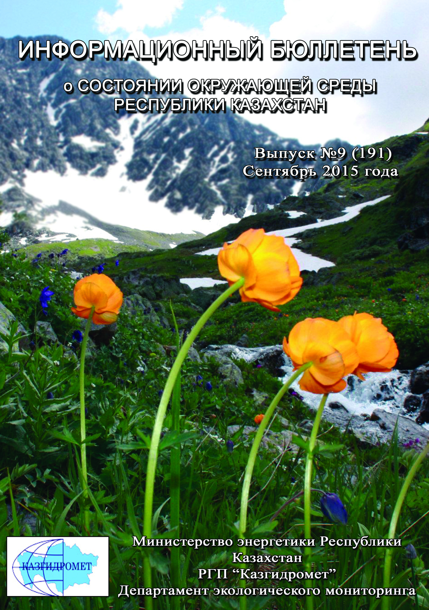
 | СОДЕРЖАНИЕ | Стр.
 | Предисловие | 5
 | Общая оценка уровня загрязнения воздуха в городах Республики Казахстан | 6
 | Качество поверхностных вод Республики Казахстан | 13
 | Радиационное состояние приземного слоя атмосферы по Республике Казахстан | 50
 | Плотность радиоактивных выпадений в приземном слое атмосферы  по Республике Казахстан | 50
1 | Состояние окружающей среды Акмолинской области | 52
1.1 | Состояние загрязнения атмосферного воздуха по городу Астана | 52
1.2 | Состояние загрязнения атмосферного воздуха по городу Кокшетау | 53
1.3 | Состояние загрязнения атмосферного воздуха по городу Степногорск | 55
1.4 | Качество поверхностных вод на территории Акмолинской области | 56
1.5 | Состояние загрязнения атмосферного воздуха на территории Щучинско-Боровской курортной зоны | 58
1.6 | Качество поверхностных вод по гидрохимическим показателям на территории Щучинско–Боровской курортной зоны | 61
1.7 | Радиационный гамма-фон Акмолинской области | 64
1.8 | Плотность радиоактивных выпадений в приземном слое атмосферы | 64
2 | Состояние окружающей среды Актюбинской области | 65
2.1 | Состояние загрязнения атмосферного воздуха по городу Актобе | 65
2.2 | Качество поверхностных вод на территории Актюбинской области | 67
2.3 | Радиационный гамма-фон Актюбинской области | 67
2.4 | Плотность радиоактивных выпадений в приземном слое атмосферы | 68
3 | Состояние окружающей среды Алматинской области | 69
3.1 | Состояние загрязнения атмосферного воздуха по городу Алматы | 69
3.2 | Состояние загрязнения атмосферного воздуха по городу Талдыкорган | 71
3.3 | Качество поверхностных вод на территории Алматинской области | 73
3.4 | Радиационный гамма-фон Алматинской области | 75
3.5 | Плотность радиоактивных выпадений в приземном слое атмосферы | 76
4 | Состояние окружающей среды Атырауской области | 76
4.1 | Состояние загрязнения атмосферного воздуха по городу Атырау | 76
4.2 | Состояние атмосферного воздуха по городу Кульсары | 78
4.3 | Состояние атмосферного воздуха на месторождениях  Атырауской области | 80
4.4 | Качество поверхностных вод на территории Атырауской области | 80
4.5 | Состояние морских вод по гидрохимическим показателям на прибрежных станциях Атырауской области | 80
4.6 | Состояние загрязнения почвына месторождениях Атырауской области | 82
4.7 | Радиационный гамма-фон Атырауской области | 82
4.8 | Плотность радиоактивных выпадений в приземном слое атмосферы | 82
5 | Состояние окружающей среды Восточно-Казахстанской области | 83
5.1 | Состояние загрязнения атмосферного воздуха по городу Усть-Каменогорск | 83
5.2 | Состояние загрязнения атмосферного воздуха по городу Риддер | 85
5.3 | Состояние загрязнения атмосферного воздуха по городу Семей | 87
5.4 | Состояние загрязнения атмосферного воздуха по поселку Глубокое | 89
5.5 | Качество поверхностных вод на территории Восточно-Казахстанской области | 91
5.6 | Характеристика качества поверхностных вод по гидробиологическим показателям на территории Восточно-Казахстанской области | 93
5.7 | Радиационный гамма-фон Восточно-Казахстанской области | 100
5.8 | Плотность радиоактивных выпадений в приземном слое атмосферы | 100
6 | Состояние окружающей среды Жамбылской области | 101
6.1 | Состояние загрязнения атмосферного воздуха по городу Тараз | 101
6.2 | Состояние загрязнения атмосферного воздуха по городу Жанатас | 103
6.3 | Состояние загрязнения атмосферного воздуха по городу Каратау | 105
6.4 | Состояние загрязнения атмосферного воздуха по городу Шу | 106
6.5 | Состояние загрязнения атмосферного воздуха по поселку Кордай | 108
6.6 | Качество поверхностных вод на территории Жамбылской области | 109
6.7 | Радиационный гамма-фон Жамбылской области | 111
6.8 | Плотность радиоактивных выпадений в приземном слое атмосферы | 111
7 | Состояние окружающей среды Западно-Казахстанской области | 112
7.1 | Состояние атмосферного воздуха по городу Уральск | 112
7.2 | Состояние атмосферного воздуха по городу Аксай | 113
7.3 | Состояние атмосферного воздуха п. Березовка | 115
7.4 | Состояние атмосферного воздуха п. Январцево | 116
7.5 | Состояние атмосферного воздуха города Уральск | 118
7.6 | Состояние атмосферного воздуха по данным эпизодических наблюдений поселка Январцево | 118
7.7 | Качество поверхностных вод на территории Западно-Казахстанской области | 119
7.8 | Радиационный гамма-фон Западно-Казахстанской области | 120
7.9 | Плотность радиоактивных выпадений в приземном слое атмосферы | 120
8 | Состояние окружающей среды Карагандинской области | 121
8.1 | Состояние загрязнения атмосферного воздуха по городу Караганда | 121
8.2 | Состояние загрязнения атмосферного воздуха по городу Балхаш | 123
8.3 | Состояние загрязнения атмосферного воздуха по городу Жезказган | 125
8.4 | Состояние загрязнения атмосферного воздуха по городу Темиртау | 126
8.5 | Качество поверхностных вод на территории Карагандинской области | 128
8.6 | Качество поверхностных вод по гидробиологическим показателям Карагандинской области | 129
8.7 | Характеристика загрязнения поверхностных вод бассейна реки Нура по Карагандинской области (2 программа) | 132
8.8 | Радиационный гамма-фон Карагандинской области | 140
8.9 | Плотность радиоактивных выпадений в приземном слое атмосферы | 140
9 | Состояние окружающей среды Костанайской области | 141
9.1 | Состояние загрязнения атмосферного воздуха по городу Костанай | 141
9.2 | Состояние загрязнения атмосферного воздуха по городу Рудный | 142
9.3 | Состояние загрязнения атмосферного воздуха по поселку Карабалык | 144
9.4 | Качество поверхностных вод на территории Костанайской области | 145
9.5 | Радиационный гамма-фон Костанайской области | 146
9.6 | Плотность радиоактивных выпадений в приземном слое атмосферы | 146
10 | Состояние окружающей среды Кызылординской области | 147
10.1 | Состояние загрязнения атмосферного воздуха по городу Кызылорда | 147
10.2 | Состояние атмосферного воздуха по поселке Торетам | 149
10.3 | Состояние атмосферного воздуха города Кызылорда (экспедиция) | 150
10.4 | Качество поверхностных вод на территории Кызылординской области | 152
10.5 | Качество воды хозяйственно-питьевого и культурно-бытового водопользования города Кызылорда | 152
10.6 | Радиационный гамма-фон Кызылординской области | 153
10.7 | Радиационный гамма-фон города Кызылорда по данным экспедиционных наблюдений | 153
10.8 | Плотность радиоактивных выпадений в приземном слое атмосферы на территории Кызылординской области | 153
10.9 | Состояние здоровья населения по городу Кызылорда | 154
11 | Состояние окружающей среды Мангистауской области | 155
11.1 | Состояние загрязнения атмосферного воздуха по городу Актау | 155
11.2 | Состояние атмосферного воздуха по городу Жанаозен | 157
11.3 | Состояние атмосферного воздуха попоселка Бейнеу | 158
11.4 | Состояние атмосферного воздуха на территорий х/х Кошкар-Ата по данным эпизодических наблюдений | 160
11.5 | Качество морских вод по гидрохимическим показателям на акватории Специальной экономической зоны (СЭЗ) "Морпорт Актау" Мангистауской области | 160
11.6 | Состояние морских вод по гидрохимическим показателям на территории Мангистауской области | 161
11.7 | Радиационный гамма-фон Мангистауской области | 161
11.8 | Плотность радиоактивных выпадений в приземном слое атмосферы | 162
11.9 | Состояние почвы на месторождениях Мангистауской области | 162
12 | Состояние окружающей среды Павлодарской области | 163
12.1 | Состояние загрязнения атмосферного воздуха по городу Павлодар | 163
12.2 | Состояние загрязнения атмосферного воздуха по городу Екибастуз | 165
12.3 | Состояние атмосферного воздуха по городу Аксу | 167
12.4 | Качество поверхностных вод на территории Павлодарской области | 168
12.5 | Радиационный гамма-фон Павлодарской области | 168
12.6 | Плотность радиоактивных выпадений в приземном слое атмосферы | 169
13 | Состояние окружающей среды Северо-Казахстанской области | 170
13.1 | Состояние загрязнения атмосферного воздуха по городу Петропавловск | 170
13.2 | Качество поверхностных вод на территории Северо-Казахстанской области | 171
13.3 | Радиационный гамма-фон Северо-Казахстанской области | 172
13.4 | Плотность радиоактивных выпадений в приземном слое атмосферы | 172
14 | Состояние окружающей среды Южно-Казахстанской области | 173
14.1 | Состояние загрязнения атмосферного воздуха по городу Шымкент | 173
14.2 | Состояние загрязнения атмосферного воздуха по городу Туркестан | 175
14.3 | Состояние загрязнения атмосферного воздуха по городу Кентау | 177
14.4 | Качество поверхностных вод на территории Южно-Казахстанской области | 178
14.5 | Радиационный гамма-фон Южно-Казахстанской области | 179
14.6 | Плотность радиоактивных выпадений в приземном слое атмосферы | 179
 | Термины, определения и сокращения | 181
 | Приложение 1 | 183
 | Приложение 2 | 183
 | Приложение 3 | 184
 | Приложение 4 | 184
 | Приложение 5 | 185
 | Приложение 6 | 186
 | Приложение 7 | 187
 | Приложение таблицы 7.1 | 188
 | Приложение 8 | 189
 | Приложение 9 | 191
 | Приложение 10 | 194

Предисловие

Информационный бюллетеньпредназначен для государственных органов управления в области охраны окружающей среды и подготовлен по результатам работ, выполняемых специализированными подразделениями РГП «Казгидромет» по проведению экологического мониторинга за состоянием окружающей среды на наблюдательной сети национальной гидрометеорологической службы.

Общая оценка уровня загрязнения воздуха в городах
Республики Казахстан

Наблюдения за состоянием атмосферного воздуха на территории Республики Казахстан проводились в 42 населенных пунктах республики на 129 постах наблюдений, в том числе на 56 стационарных постах: в городах Актау (1), Актобе (3), Алматы (5), Астана (4), Атырау (2), Балхаш (3), Жезказган (2), Караганда (4), Кокшетау (1), Костанай (2), Кызылорда (1), Риддер (2), Павлодар (2), Петропавловск (2), Семей (2), Талдыкорган (1), Тараз (4), Темиртау (3), Усть-Каменогорск (5), Шымкент (4), Экибастуз (1), Специальная экономическая зона (СЭЗ) Морпорт-Актау (1) и в поселке Глубокое (1) и на 73автоматических постах наблюдений: Астана (2), СКФМ «Боровое» (1), Щучинск (1), санаторий Щучинск (1), ГНПП «Бурабай»(1),Кокшетау(1), Степногорск (1), Алматы (11),Талдыкорган (1),Актобе (3),Атырау (2),Кульсары (1),Усть-Каменогорск (2),Риддер (1), Семей (2), п.Глубокое (1),Тараз (1),Жанатас (1), Каратау (1), Шу (1), п.Кордай (1), Уральск (2), Аксай (1), п.Березовка (1), п.Январцево (1),Караганда (3), Балхаш (1), Жезказган (1), Темиртау (1),Костанай (2), Рудный (2),п.Карабалык (1),Кызылорда (1),п.Торетам (1),Актау (2),Жанаозен (2), п.Бейнеу (1),Павлодар (4), Аксу (1), Екибастуз (2),Петропавловск (2),Шымкент (2),Кентау (1), Туркестан(1) (рис.1).
На стационарных постах ручного отбора проб по состоянию загрязнения атмосферного воздуха определяются следующие показатели: взвешенные вещества (пыль), диоксид серы, растворимые сульфаты, оксид углерода, диоксид азота, оксид азота, сероводород, фенол, фтористый водород, хлора, хлористый водород, углеводороды, аммиак, серная кислота, формальдегид, н/о соединения мышьяка, кадмий, свинец, хром, медь, бензол.
На автоматических постах наблюдений за загрязнением атмосферного воздуха определяются следующие показатели: взвешенных частиц РМ-10, диоксид серы, диоксид углерода, оксид углерода, диоксид азота, оксид азота, озон, сероводород, сумма углеводородов, аммиак, формальдегид, метан, не метановые углеводороды.В зависимостиотналичия приборов и оборудования в различных регионах определяются разные примеси.
Состояние загрязнения воздуха оценивалось по результатам анализа и обработки проб воздуха, отобранных на стационарных постах наблюдений.
Проведена оценка состояния загрязнения атмосферного воздуха на территории РК по показателям стандартного индекса и наибольшей повторяемости в соответствии с РД 52.04.667-2005 «Документы о состоянии загрязнении атмосферы в городах для информирования государственных органов, общественности населения».
Показатели загрязнения атмосферного воздуха.Степень загрязнения атмосферного воздуха примесью оценивается при сравнении концентрации примесей с ПДК (в мг/м³, мкг/м³).
ПДК – предельно–допустимая концентрация примеси(Приложение 1).
Для оценки уровня загрязнения атмосферного воздуха за месяц используются два показателя качества воздуха:
– стандартный индекс (СИ) – наибольшая измеренная в городе максимальная разовая концентрация любого загрязняющего вещества, деленная на ПДК.
– наибольшая повторяемость; (НП), %, превышения ПДК – наибольшая повторяемость превышения ПДК любым загрязняющим веществом в воздухе города.
Степень загрязнения атмосферы оценивается по четырем градациям значений СИ и НП в соответствии с таблицей1. Если СИ и НП попадают в разные градации, то степень загрязнения атмосферы оценивается по наибольшему значению из этих показателей.

Таблица 1
Оценка степени индекса загрязнения атмосферы

Градации | Загрязнение атмосферного воздуха | Показатели | Оценка за месяц
I | Низкое | СИ  НП, % | 0-1  0
II | Повышенное | СИ  НП, % | 2-4  1-19
III | Высокое | СИ  НП, % | 5-10  20-49
IV | Очень высокое | СИ  НП, % | ›10  ›50
Рд 52.04.667–2005, Документы состояния загрязнения атмосферы в городах для информирования государственных органов, общественности и населения. Общие требования к разработке, постороению, изложению и содержанию

Общая оценка загрязнения атмосферного воздуха
По расчетам СИ и НП, в сентябремесяце к классу очень высокого уровня загрязнения относены (СИ – более 10, НП – более 50%): гг. Астана, Павлодар, Актобе;
Высоким уровнем загрязнения (СИ – 5-10, НП – 20-49%) характеризуются: гг. Риддер, Алматы, Темиртау, Степногорск, Костанай, Жанатас, Шу, Талдыкорган, Караганда, Атырау, Шымкент, Актау, Жезказган, Балхаш, Кызылорда, Аксай, п.п.Глубокое, Январцево, Торетам, Бейнеу, СКФМ Боровое;
К повышенному уровню загрязнения (СИ – 2-4, НП – 1-19%) относятся: гг.Екибастуз, Петропавловск, Кокшетау, Кульсары, Туркестан, Тараз, Рудный, Усть-Каменогорск, Семей, п.п. Кордай, Карабалык;
Низким уровнем загрязнения (СИ – 0-1, НП – 0%) характеризуются: гг. Аксу, Кентау, Каратау, Жанаозен, Уральск, п. Березовка и Щучинско-Боровская курортная зона(таблица 1.1).

Таблица 1.1
Уровень загрязнения населенных пунктов Республики Казахстан

№ | Город | СИ | НП, % | Степень загрязнения
1 | Аксу | 0,4 | 0,0 | I, низкое
2 | Кентау | 1,0 | 0,0 | I, низкое
3 | п. Березовка | 1,0 | 0 | I, низкое
4 | Каратау | 1,1 | 0,4 | I, низкое
5 | Жанаозен | 1,2 | 0,3 | I, низкое
6 | ЩБКЗ | 1,3 | 0,5 | I, низкое
7 | Уральск | 1,7 | 0,6 | I, низкое
8 | Екибастуз | 1,8 | 4,0 | II, повышенное
9 | Петропавловск | 1,8 | 2,7 | II, повышенное
10 | п. Кордай | 1,9 | 2,5 | II, повышенное
11 | Кокшетау | 2,1 | 4,0 | II, повышенное
12 | Кулсары | 2,4 | 0,2 | II, повышенное
13 | Туркестан | 2,5 | 10,5 | II, повышенное
14 | п. Карабалык | 2,5 | 4,2 | II, повышенное
15 | Тараз | 2,7 | 16,0 | II, повышенное
16 | Рудный | 4,0 | 0,6 | II, повышенное
17 | Усть-Каменогорск | 4,0 | 6,7 | II, повышенное
18 | Семей | 4,2 | 17,3 | II, повышенное
19 | Риддер | 2,2 | 36,7 | III, высокое
20 | п.Глубокое | 2,2 | 20,0 | III, высокое
21 | Алматы | 2,9 | 22,7 | III, высокое
22 | п. Январцево | 3,3 | 22,1 | III, высокое
23 | Темиртау | 4,3 | 22,7 | III, высокое
24 | Степногорск | 5,5 | 15,6 | III, высокое
25 | СКФМ Боровое | 5,9 | 0,1 | III, высокое
26 | Костанай | 5,6 | 43,0 | III, высокое
27 | Жанатас | 5,8 | 26,7 | III, высокое
28 | Шу | 6,0 | 12,7 | III, высокое
29 | Талдыкорган | 7,6 | 4,0 | III, высокое
30 | Караганда | 8,1 | 13,5 | III, высокое
31 | Атырау | 8,4 | 9,8 | III, высокое
32 | п. Торетам | 8,9 | 3,7 | III, высокое
33 | Шымкент | 8,9 | 42,6 | III, высокое
34 | Актау | 9,2 | 5,0 | III, высокое
35 | п. Бейнеу | 9,6 | 13,4 | III, высокое
36 | Жезказган | 9,8 | 21,3 | III, высокое
37 | Балхаш | 9,9 | 9,3 | III, высокое
38 | Кызылорда | 10,0 | 1,4 | III, высокое
39 | Аксай | 10,0 | 9,2 | III, высокое
40 | Астана | 5,6 | 58,7 | IV, очень высокое
41 | Павлодар | 6,8 | 71,9 | IV, очень высокое
42 | Актобе | 29,9 | 18,7 | IV, очень высокое
Высокий и очень высокий уровень загрязнения атмосферного воздуха в населенных пунктах такими загрязнителями как диоксид азота, оксид углерода, диоксид серы, формальдегид, сероводород, взвешенные вещества, фенол, аммиак обусловлен:
- загруженностью автодорог городским транспортом – многокомпонентность выхлопов бензиновового и дизельного топлива автотранспорта является одним из основных источников загрязнения атмосферного воздуха населенных пунктов диоксидом азота, оксидом углерода, органическими веществами и т.д., а высокая загруженность автодорог даже в городах с хорошей проветриваемостью приводит к накоплению вредных примесей в атмосфере воздуха.
- рассеиванием эмиссий от промышленных предприятий – результатом производственных процессов при сжигании продуктов промышлености является весь перечень вредных веществ, обуславливающих высокий уровень загрязнености воздуха. Рассеивание их в воздушном бассейне над территорией населенных пунктов значительно влияет на качество атмосферного воздуха городов, пригородов и поселков.
- низкой проветриваемостью атмосферного пространства населенных пунктов – находящиеся в воздухе загрязнители накапливаются в приземном слое атмосферы и их концентрация сохраняется на очень высоком уровне.

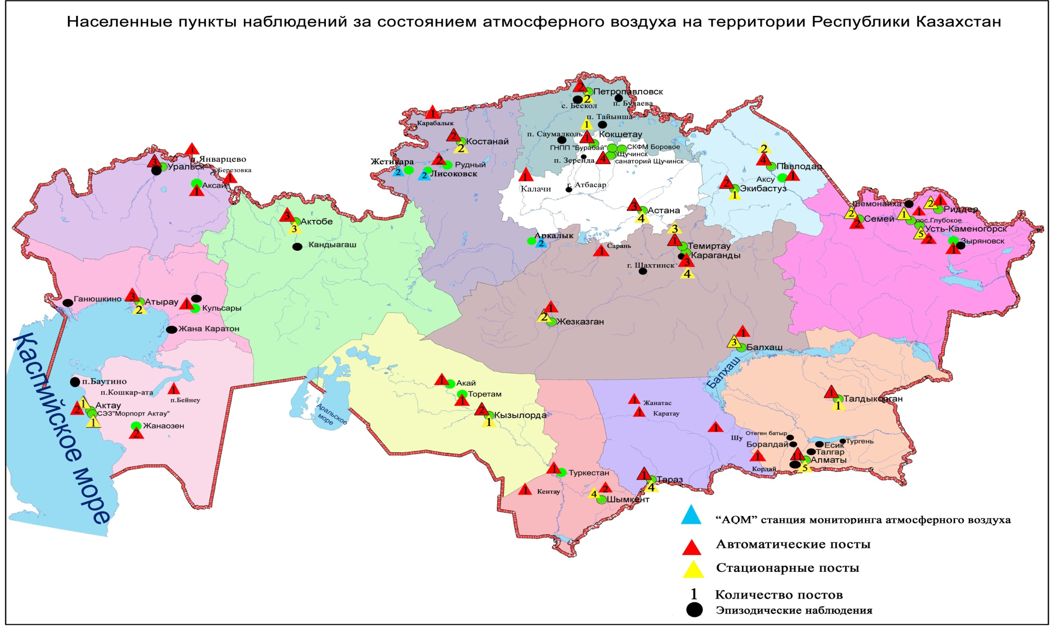
Рис 1. Схема расположения населенных пунктов наблюдения за состоянием атмосферного воздуха
на территории Республики Казахстан
Сведения о случаях высокого и экстремально высокого загрязнения атмосферного воздуха
Республики Казахстанза сентябрь 2015 года

Велось оперативное уведомление Министерства энегетики РК, Департамента экологического мониторинга и информации, Комитета экологического регулирования, контроля и государственной инспекции в нефте-газовом комплексе РК для принятия необходимых мер.
На территории Республики Казахстан в городе Актобе было зафиксировано 18 случаев высокого загрязнения (ВЗ)
и 15 случаев экстремально высокого загрязнения (ЭВЗ).
Таблица 2

Примесь | Число, месяц, год | Время, час | Номер поста | Концентрация |  | Ветер |  | Температура, ⁰С | Атмосферные  давления | Примечание (возможные источники загрязнения)
 |  |  |  | мг/м³ | Кратность превышения ПДК | Направление град | Скорость, м/с | Температура, ⁰С | Атмосферные  давления | Примечание (возможные источники загрязнения)
г. Актобе (ВЗ)
Сероводород | 02.09.15 | 04:00 | 3 | 0,0928 | 11,6 | 349 | 0,0 | 9,3 | 825,2 | Источником загрязнения атмосферного воздуха сероводородом являются канализационные сети города.
Сероводород | 14.09.15 | 02:00 | 3 | 0,0801 | 10,01 | 359 | 0,0 | 10,3 | 733,1
Сероводород | 14.09.15 | 02:20 | 3 | 0,0989 | 12,36 | 359 | 0,0 | 10,1 | 733,1
Сероводород | 14.09.15 | 02:40 | 3 | 0,1076 | 13,45 | 359 | 0,0 | 9,7 | 733,2
Сероводород | 14.09.15 | 03:00 | 3 | 0,1076 | 13,45 | 359 | 0,0 | 9,3 | 733,2
Сероводород | 17.09.15 | 22:20 | 2 | 0,1294 | 16,18 | 58 | 0,0 | 16,2 | 727,3
Сероводород | 17.09.15 | 23:00 | 2 | 0,1484 | 18,55 | 58 | 0,0 | 15,7 | 727,4
Сероводород | 17.09.15 | 23:40 | 2 | 0,1327 | 16,59 | 58 | 0,0 | 14,6 | 727,5
Сероводород | 18.09.15 | 01:00 | 2 | 0,1212 | 15,15 | 58 | 0,0 | 14,3 | 727,7
Сероводород | 18.09.15 | 10:20 | 2 | 0,1246 | 15,58 | 108 | 0,0 | 11,7 | 729,5
Сероводород | 18.09.15 | 10:40 | 2 | 0,1399 | 17,49 | 107 | 0,1 | 13,0 | 729,6
Сероводород | 18.09.15 | 20:00 | 2 | 0,0948 | 11,85 | 91 | 0,2 | 21,5 | 728,6
Сероводород | 18.09.15 | 22:40 | 2 | 0,1200 | 15,00 | 98 | 0 | 17,8 | 728,8
Сероводород | 20.09.15 | 23:20 | 2 | 0,0854 | 10,68 | 40 | 0,1 | 23,0 | 724,5
Сероводород | 21.09.15 | 09:40 | 2 | 0,1250 | 15,63 | 39 | 0,3 | 13,3 | 727,8
Сероводород | 26.09.15 | 02:40 | 3 | 0,1144 | 14,30 | 10 | 0,2 | 16,3 | 825,2
Сероводород | 26.09.15 | 03:00 | 3 | 0,1162 | 14,53 | 10 | 0,1 | 16,2 | 825,2
Сероводород | 26.09.15 | 06:20 | 3 | 0,0820 | 10,25 | 10 | 0,1 | 13,4 | 825,2
г. Актобе (ЭВЗ)
Сероводород | 17.09.15 | 22:40 | 2 | 0,2058 | 25,73 | 58 | 0,0 | 16,2 | 727,3 | Рядом проходящие канализационные системы АО «Акбулак».
Сероводород | 17.09.15 | 24:00 | 2 | 0,2395 | 29,94 | 58 | 0,0 | 14,3 | 727,5 | Рядом проходящие канализационные системы АО «Акбулак».
Сероводород | 17.09.15 | 00:20 | 2 | 0,2395 | 29,94 | 58 | 0,0 | 14,5 | 727,6 | Рядом проходящие канализационные системы АО «Акбулак».
Сероводород | 17.09.15 | 00:40 | 2 | 0,1921 | 24,01 | 58 | 0,0 | 14,4 | 727,6 | Рядом проходящие канализационные системы АО «Акбулак».
Сероводород | 18.09.15 | 20:20 |  | 0,1830 | 22,88 | 98 | 0,2 | 21,0 | 728,6 | Рядом проходящие канализационные системы АО «Акбулак».
Сероводород | 18.09.15 | 20:40 |  | 0,2395 | 29,94 | 126 | 0,1 | 20,5 | 728,6 | Рядом проходящие канализационные системы АО «Акбулак».
Сероводород | 18.09.15 | 21:00 |  | 0,2318 | 28,98 | 100 | 0,1 | 20,1 | 728,7 | Рядом проходящие канализационные системы АО «Акбулак».
Сероводород | 18.09.15 | 21:20 |  | 0,2278 | 28,48 | 208 | 0 | 19,6 | 728,8 | Рядом проходящие канализационные системы АО «Акбулак».
Сероводород | 18.09.15 | 21:40 |  | 0,2395 | 29,94 | 99 | 0 | 19,2 | 728,8 | Рядом проходящие канализационные системы АО «Акбулак».
Сероводород | 18.09.15 | 22:00 |  | 0,2395 | 29,94 | 98 | 0 | 18,7 | 728,9 | Рядом проходящие канализационные системы АО «Акбулак».
Сероводород | 18.09.15 | 22:20 |  | 0,2395 | 29,94 | 98 | 0 | 18,3 | 728,9 | Рядом проходящие канализационные системы АО «Акбулак».
Сероводород | 19.09.15 | 01:40 |  | 0,1632 | 20,4 | 98 | 0 | 16,6 | 728,8 | Рядом проходящие канализационные системы АО «Акбулак».
Сероводород | 21.09.15 | 05:40 |  | 0,2255 | 25,69 | 66 | 0,1 | 16,3 | 726,0 | Рядом проходящие канализационные системы АО «Акбулак».
Сероводород | 21.09.15 | 06:00 |  | 0,2347 | 29,34 | 66 | 0 | 15,8 | 726,2 | Рядом проходящие канализационные системы АО «Акбулак».
Сероводород | 21.09.15 | 06:20 |  | 0,1654 | 20,68 | 67 | 0 | 15,3 | 726,3 | Рядом проходящие канализационные системы АО «Акбулак».
Всего:  1 населенный пункт |  | 18 ВЗ и 15 ЭВЗ

Качество поверхностных вод Республики Казахстан

Наблюдения за качеством поверхностных вод по гидрохимическим показателям проведены на 189 гидрохимическом створе, распределенном на 77 водных объектах: 53 реки, 9 вдхр., 13 озер, 1 канал, 1 море (таблица 3, 4, 5,6 рис. 2,3).
Основными критериями качества воды по гидрохимическим показателям являются значения предельно-допустимых концентраций (ПДК) загрязняющих веществ для рыбохозяйственных водоемов (Приложение 2,5).
Уровень загрязнения поверхностных и морских вод оценивался по величине комплексного индекса загрязненности воды (КИЗВ), который используется для сравнения и выявления динамики изменения качества воды (Приложение 3).
Всего из общего количества обследованных водных объектов качества воды классифицируется следующим образом:
- «нормативно - чистая» – Каспийское море;
- «умеренного уровня загрязнения» – 39 рек, 6 водохранилищ, 7 озер, 1 канал: рекиКара Ертис, Ертис, Буктырма, Глубочанка, Оба, Емель, Аягоз, Жайык, Шаронова, Кигаш, Шаган, Дерколь, Шынгырлау, Есиль, Акбулак, Сарыбулак, Нура (Акмолинская), Беттыбулак, Иле, Текес, Коргас, Баянкол, Шилик, Шарын, Каскелен, Каркара, Тургень, Талгар, Темирлик, Киши Алматы, Есентай, Улькен Алматы, Есик, Талас, Асса, Шу, Аксу, Бадам, Арыс, Сырдария (Кызылординская), вдхр. Сергеевское, Кенгир, Капшагай, Курты, Бартогай, Тасоткель, оз. Копа, Султанкельды, Зеренды, Улькен Алматы, Карасье, Сулуколь, Аральское море, канал Нура-Есиль;
- «высокого уровня загрязнения» – 12 рек, 3 водохранилища, 6 озер: реки Ульби, Елек (Актюбинская), Тобыл, Айет, Тогызак, Нура (Карагандинская), Кара Кенгир, Карабалта, Токташ, Сарыкау, Сырдария (ЮКО), Келес, вдхр. Вячаславское, Самаркан, Шардара, оз. Биликоль, Балкаш, Бурабай, Улькен Шабакты, Щучье, Киши Шабакты;
- «чрезвычайно высокого уровня загрязнения» - 4 реки: реки Брекса, Тихая, Красноярка, Шерубайнура(таблица 3, 4, 5,6 рис. 2, 3).

Рис 2. Изменения комплексного индекса загрязненности воды на реках Республики Казахстан

Рис 3. Изменения комплексного индекса загрязненности воды на водохранилищах, озерах и каналах Республики Казахстан

таблица 3
Состояние поверхностных вод по гидрохимическим показателям за сентярбь 2015 года

«нормативно - чистая»,  КИЗВ ≤ 1,0 |  | «умеренного уровня загрязнения»,  КИЗВ 1,1 - 3,0 |  | «высокого уровня загрязнения»,  КИЗВ 3,1 - 10,0 |  | «чрезвычайно высокого уровня загрязнения»,  КИЗВ ≥ 10,1
1 | Каспийское море | 1 | р. Кара Ертис | 1 | р. Ульби | 1 | р. Брекса
 |  | 2 | р. Ертис | 2 | р. Елек (Актюбинская) | 2 | р. Тихая
 |  | 3 | р. Буктырма | 3 | р. Тобыл | 3 | р. Красноярка
 |  | 4 | р. Глубочанка | 4 | р. Айет | 4 | р. Шерубайнура
 |  | 5 | р. Оба | 5 | р. Тогызак
 |  | 6 | р. Емель | 6 | р.Нура (Карагандинская)
 |  | 7 | р. Аягоз | 7 | р. Кара Кенгир
 |  | 8 | р. Жайык | 8 | р. Карабалта
 |  | 9 | р. Шаронова | 9 | р. Токташ
 |  | 10 | р. Кигаш | 10 | р. Сарыкау
 |  | 11 | р. Шаган | 11 | р. Сырдария (ЮКО)
 |  | 12 | р. Дерколь | 12 | р. Келес
 |  | 13 | р. Шынгырлау | 13 | вдхр. Вячаславское
 |  | 14 | р. Есиль | 14 | вдхр. Самаркан
 |  | 15 | р. Акбулак | 15 | вдхр. Шардара
 |  | 16 | р.Сарыбулак | 16 | оз. Биликоль
 |  | 17 | р. Нура (Акмолинская) | 17 | оз. Балкаш
 |  | 18 | р. Беттыбулак | 18 | оз. Бурабай
 |  | 19 | р. Иле | 19 | оз.Улькен Шабакты
 |  | 20 | р. Текес | 20 | оз. Щучье
 |  | 21 | р. Коргас | 21 | оз. Киши Шабакты
 |  | 22 | р. Баянкол
 |  | 23 | р. Шилик
 |  | 24 | р. Шарын
 |  | 25 | р. Каскелен
 |  | 26 | р. Каркара
 |  | 27 | р. Тургень
 |  | 28 | р. Талгар
 |  | 29 | р. Темирлик
 |  | 30 | р. Киши Алматы
 |  | 31 | р. Есентай
 |  | 32 | р. Улькен Алматы
 |  | 33 | р. Есик
 |  | 34 | р. Талас
 |  | 35 | р. Асса
 |  | 36 | р. Шу
 |  | 37 | р. Аксу
 |  | 38 | р. Бадам
 |  | 39 | р. Арыс
 |  | 40 | р.Сырдария (Кызылординская)
 |  | 41 | вдхр. Сергеевское
 |  | 42 | вдхр. Кенгир
 |  | 43 | вдхр. Капшагай
 |  | 44 | вдхр. Курты
 |  | 45 | вдхр. Бартогай
 |  | 46 | вдхр. Тасоткель
 |  | 47 | оз. Копа
 |  | 48 | оз. Султанкельды
 |  | 49 | оз. Зеренды
 |  | 50 | оз. Улькен Алматы
 |  | 51 | оз. Карасье
 |  | 52 | оз. Сулуколь
 |  | 53 | Аральское море
 |  | 54 | канал Нура-Есиль

таблица 4
Перечень основных загрязняющих компонентов в поверхностных водах засентябрь 2015 года
№ | Наименование | Пределы ПДК | Количество объектов |  | Название рек и водоемов
1 | Медь | 1,1 – 9,0 | 48 |  | реки Кара Ертис, Ертис, Буктырма, Брекса, Тихая, Ульби, Глубочанка, Красноярка, Оба, Емель, Аягоз, Тобыл, Айет, Есиль, Акбулак, Сарыбулак, Нура, Беттыбулак, Кара Кенгир, Шерубайнура, Текес, Коргас, Каркара, Аксу, Киши Алматы, Талас, Шу, Карабалта, Токташ, Сарыкау, Бадам, вдхр. Вячаславское, Самаркан, Кенгир, Курты, Тасоткель, оз. Султанкельды, Копа, Зеренды, Биликоль, Балкаш, Бурабай, Улькен Шабакты, Щучье, Киши Шабакты, Карасье, Сулуколь, канал Нура-Есиль, Аральское море
2 | Азот нитритный | 1,1–75,0 | 19 |  | реки Емель, Аягоз, Жайык (Атырауская), Шаронова, Шаган, Акбулак, Сарыбулак, Иле, Коргас, Шилик, Шарын, Шу, Киши Алматы, Сырдария (ЮКО), Кара Кенгир, Шерубайнура, вдхр. Курты, Бартогай, Тасоткель
3 | Фенолы | 1,1–17,8 | 21 |  | реки Жайык (ЗКО), Шаган, Шынгырлау, Тобыл, Есиль (СКО), Айет, Нура (Карагандинская), Кара Кенгир, Шерубайнура, Талас, Асса, Шу, Аксу, Токташ, Карабалта, озера Биликоль, Балкаш, вдхр. Сергеевское, Самаркан, Кенгир, Тасоткель,
4 | Цинк | 1,1–42,5 | 23 |  | реки Брекса, Тихая, Ульби, Глубочанка, Красноярка, Акбулак, Сарыбулак, Нура (Карагандинская), Беттыбулак, Айет, Кара Кенгир, Шерубайнура, Тобыл,вдхр. Самаркан, Тасоткель, оз. Балкаш, Бурабай, Улькен Шабакты, Шучье, Киши Шабакты, Карасье, Сулуколь, канал Нура-Есиль
5 | Аммоний солевой | 1,1–16,6 | 4 |  | реки Сарыбулак, Текес, Шерубайнура, Кара Кенгир
6 | Бор | 1,1-8,0 | 1 |  | река Елек (Актюбинская)
7 | Марганец | 1,1–25,7 | 42 |  | реки Брекса, Тихая, Ульби, Глубочанка, Красноярка, Есиль (Акмолинская), Беттыбулак, Нура, Баянкол, Шилик, Шарын, Кара Кенгир, Шерубайнура, Иле, Текес, Коргас, Каскелен, Каркара, Есик, Тобыл, Айет, Тогызак, Тургень, Талгар, Темирлик, Киши Алматы, Есентай, Улькен Алматы, озера Султанкельды, Копа, Зеренды, Улькен Алматы, Бурабай, Улькен Шабакты, Щучье, Киши Шабакты, вдхр. Самаркан, Кенгир, Капшагай, Курты, Бартогай, канал Нура-Есиль
8 | Нефтепродукты | 1,2 | 1 |  | реки Кигаш
9 | Сульфаты | 1,1– 13,4 | 29 |  | реки Емель, Аягоз, Айет, Сарыбулак, Есиль (Акмолинская), Акбулак, Нура, Аксу, Карабалта, Токташ, Сарыкау, Сырдария, Келес, Бадам, Арыс, Тобыл, Тогызак, вдхр. Курты, Тасоткел, Шардара, оз. Копа, Зеренды, Биликоль, Султанкельды, Улькен Шабакты, Киши Шабакты, канал Нура-Есиль, Аральское море
10 | Фториды | 1,1–14,4 | 19 |  | реки Емель, Акбулак, Сарыбулак, Нура, Шерубайнура, Аксу, Карабалта, Токташ, Сарыкау, оз. Зеренды, Биликоль, Бурабай, Улькен Шабакты, Щучье, Киши Шабакты, Карасье, Сулуколь, вдхр. Самаркан
11 | Хлориды | 1,1– 5,7 | 6 |  | реки Шаган, Дерколь, Шынгырлау, Сарыбулак, Акбулак, оз. Киши Шабакты
12 | Железо общее | 1,1–2,7 | 14 |  | реки Ертис (Павлодарская), Шаган, Есиль (СКО), Асса, Аксу, Сарыкау, Карабалта, Айет, Талас, Шу, вдхр. Сергеевское, Тасоткель, оз. Карасье, Сулуколь
13 | Хром (6+) | 1,9 | 1 |  | река Елек (Актюбинская)
14 | Никель | 1,1 – 5,6 | 3 |  | река Тобыл, Айет, Тогызак
15 | Натрий | 1,2 | 1 |  | река Емель
16 | Азот нитратный | 1,5 | 1 |  | река Шерубайнура
17 | Магний | 1,1–10,1 | 14 |  | реки Емель, Акбулак, Сарыбулак, Сырдария, Келес, Тобыл, Айет, Бадам, вдхр. Шардара, оз. Копа, Киши Шабакты, Зеренды, Улькен Шабакты, Аральское море
18 | БПК₅ | 3,1- 15,9 | 16 | Жайык (Атырауская), Шаронова, Кигаш, Тогызак, Сарыбулак, р. Нура (Акмолинская), Кара Кенгир, Талас, Карабалта, Сарыкау, оз. Султанкельды, Копа, Каспийское море, канал Нура-Есиль, вдхр. Кенгир, Тасоткель

Таблица 5
Перечень водных объектов за сентябрь 2015 года

№ | Река | Озеро | Водохранилище | Канал | Море
п/п
1 | р. Есиль (Акмолинская) | 1. оз. Султанкельды | 1. вдхр. Вячаславское | 1. канал Нура-Есиль | 1. Каспийское море
 | р. Есиль (СКО) | 2. оз. Копа | 2. вдхр. Самаркан
2 | р. Нура (Акмолинская) | 3. оз. Зеренды | 3. вдхр. Кенгир
 | р. Нура (Карагандинская) | 4. оз. Улькен Алматы | 4. вдхр. Сергеевское
3 | р. Акбулак | 5. оз. Бийликоль | 5. вдхр. Шардара
4 | р. Сарыбулак | 6. оз. Балкаш | 6. вдхр. Капшагай
5 | р. Беттыбулак | 7. Аральское море | 7. вдхр. Курты
6 | р. Иле | 8. оз. Бурабай | 8. вдхр. Бартогай
7 | р. Текес | 9. оз. Улькен Шабакты | 9. вдхр. Тасоткель
8 | р. Коргас | 10. оз. Киши Шабакты
9 | р. Баянкол | 11. оз. Шучье
10 | р. Шилик | 12. оз. Карасье
11 | р. Шарын | 13. оз. Сулуколь
12 | р. Каскелен
13 | р. Каркара
14 | р. Тургень
15 | р. Талгар
16 | р. Темирлик
17 | р. Есик
18 | р. Есентай
19 | р. Улькен Алматы
20 | р. Киши Алматы
21 | р. Елек (Актюбинская)
22 | р. Жайык (Атырауская)
 | р. Жайык (ЗКО)
23 | пр. Шаронова
24 | р. Кигаш
25 | р. Кара Ертис (ВКО)
 | р. Ертис (ВКО)
 | р. Ертис (Павлодарская)
26 | р. Буктырма
27 | р. Брекса
28 | р. Тихая
29 | р. Ульби
30 | р. Глубочанка
31 | р. Красноярка
32 | р. Оба
33 | р. Емель
34 | р. Аягоз
35 | р. Шу
36 | р. Талас
37 | р. Асса
38 | р. Аксу
39 | р. Карабалта
40 | р. Токташ
41 | р. Сарыкау
42 | р. Дерколь
43 | р. Шаган
44 | р. Шынгырлау
45 | р. Шерубайнура
46 | р. Кара-Кенгир
47 | р. Сырдарья (ЮКО)
 | р. Сырдарья (Кызылординская)
48 | р. Тобыл
49 | р. Айет
50 | р. Тогызак
51 | р. Келес
52 | р. Бадам
53 | р. Арыс
 | Общее: 77 в/о, 53 рек, 9 вдхр., 13 озер, 1 канал, 1 море

Таблица 6

Состояние качества поверхностных вод по гидрохимическим показателям
Наименование  водного объекта  (адм. область) | Индекс загрязненности воды (ИЗВ) – характеристика качества воды |  |  | Содержание загрязняющих веществ в сентябре 2014 г., превышающих ПДК
Наименование  водного объекта  (адм. область) | сентябрь  2013 г. | август 2014 г. | сентябрь  2014 г. | Ингредиенты | Сред  няя кон-центрация, мг/дм³ | Крат  ность  превыше  ния  ПДК
река Кара Ертис (ВКО) | - | 8,14  (нормативно чистая) | 8,91  (нормативно чистая) | Растворенный кислород | 8,91
река Кара Ертис (ВКО) | - | 1,40 (нормативно чистая) | 1,00 (нормативно чистая) | БПК₅ | 1,00
река Кара Ертис (ВКО) | 0,77 (2кл.)  чистая | 0,00(нормативно чистая) | 1,10 (умеренного уровня загрязнения) | тяжелые металлы
 |  |  |  | Медь | 0,0011 | 1,1
река Ертис (ВКО) | - | 9,31 (нормативно чистая) | 9,38 (нормативно чистая) | Растворенный кислород | 9,38
река Ертис (ВКО) | - | 0,95 (нормативно чистая) | 2,38 (нормативно чистая) | БПК₅ | 2,38
река Ертис (ВКО) | 0,76 (2кл.)  чистая | 1,46 (умеренного уровня загрязнения) | 1,87 (умеренного уровня загрязнения) | тяжелые металлы
 |  |  |  | Медь | 0,0019 | 1,9
река Ертис  (Павлодарская) |  | 7,95 (нормативно чистая) | 9,26 (нормативно чистая) | Растворенный кислород | 9,26
река Ертис  (Павлодарская) |  | 1,35 (нормативно чистая) | 1,55 (нормативно чистая) | БПК₅ | 1,55
река Ертис  (Павлодарская) | 0,99 (2 кл.)  чистая | 1,4 (умеренного уровня загрязнения) | 1,7 (умеренного уровня загрязнения) | биогенные вещества
 |  |  |  | Железо общее | 0,14 | 1,4
 |  |  |  | тяжелые металлы
 |  |  |  | Медь | 0,002 | 2,0
р.Буктырма  (ВКО) | - | 9,05 (нормативно чистая) | 10,3 (нормативно чистая) | Растворенный кислород | 10,3
р.Буктырма  (ВКО) | - | 0,56 (нормативно чистая) | 1,66 (нормативно чистая) | БПК₅ | 1,66
р.Буктырма  (ВКО) | 0,87 (2кл.)  чистая | 1,50 (умеренного уровня загрязнения) | 1,50 (умеренного уровня загрязнения) | тяжелые металлы
 |  |  |  | Медь | 0,0015 | 1,5
р.Брекса  (ВКО) | - | 9,43 (нормативно чистая) | 10,7 (нормативно чистая) | Растворенный кислород | 10,7
р.Брекса  (ВКО) | - | 1,31 (нормативно чистая) | 2,69 (нормативно чистая) | БПК₅ | 2,69
р.Брекса  (ВКО) | 5,26 (5кл) грязная | 12,0 (чрезвычайно высокого уровня загрязнения) | 18,59 (чрезвычайно высокого уровня загрязнения) | тяжелые металлы
 |  |  |  | Цинк | 0,425 | 42,5
 |  |  |  | Марганец | 0,084 | 8,4
 |  |  |  | Медь | 0,0049 | 4,9
р. Тихая  (ВКО) | - | 9,99 (нормативно чистая) | 10,8 (нормативно чистая) | Растворенный кислород | 10,8
р. Тихая  (ВКО) | - | 1,47 (нормативно чистая) | 1,97 (нормативно чистая) | БПК₅ | 1,97
р. Тихая  (ВКО) | 9,27 (6кл) очень грязная | 10,56 (чрезвычайно высокого уровня загрязнения) | 12,97 (чрезвычайно высокого уровня загрязнения) | тяжелые металлы
 |  |  |  | Цинк | 0,275 | 27,5
 |  |  |  | Марганец | 0,077 | 7,7
 |  |  |  | Медь | 0,0037 | 3,7
р. Ульби  (ВКО) | - | 8,92 (нормативно чистая) | 8,14 (нормативно чистая) | Растворенный кислород | 8,14
р. Ульби  (ВКО) | - | 1,36 (нормативно чистая) | 1,96 (нормативно чистая) | БПК₅ | 1,96
р. Ульби  (ВКО) | 3,95 (4кл) загрязненная | 4,76 (высокого уровня загрязнения) | 5,09 (высокого уровня загрязнения) | тяжелые металлы
 |  |  |  | Цинк | 0,082 | 8,2
 |  |  |  | Медь | 0,0038 | 3,8
 |  |  |  | Марганец | 0,033 | 3,3
р. Глубочанка  (ВКО) |  | 9,29 (нормативно чистая) | 6,80 (нормативно чистая) | Растворенный кислород | 6,80
р. Глубочанка  (ВКО) |  | 2,35 (нормативно чистая) | 1,64 (нормативно чистая) | БПК₅ | 1,64
р. Глубочанка  (ВКО) | 2,73 (4кл) загрязненная | 3,11 (высокого уровня загрязнения) | 2,57 (умеренного уровня загрязнения) | тяжелые металлы
 |  |  |  | Медь | 0,0037 | 3,7
 |  |  |  | Цинк | 0,024 | 2,4
 |  |  |  | Марганец | 0,016 | 1,6
р. Красноярка  (ВКО) |  | 9,46 (нормативно чистая) | 7,35 (нормативно чистая) | Растворенный кислород | 7,35
р. Красноярка  (ВКО) | - | 2,21 (нормативно чистая) | 1,90 (нормативно чистая) | БПК₅ | 1,90
р. Красноярка  (ВКО) | 9,35 (6кл) очень грязная | 9,25 (высокого уровня загрязнения) | 11,29 (чрезвычайно высокого уровня загрязнения) | тяжелые металлы
 |  |  |  | Цинк | 0,235 | 23,5
 |  |  |  | Медь | 0,0065 | 6,5
 |  |  |  | Марганец | 0,040 | 4,0
р. Оба  (ВКО) | - | 9,60 (нормативно чистая) | 9,84 (нормативно чистая) | Растворенный кислород | 9,84
р. Оба  (ВКО) | - | 0,89 (нормативно чистая) | 2,31 (нормативно чистая) | БПК₅ | 2,31
р. Оба  (ВКО) | 1,03 (3кл) умеренно загрязненная | 1,15 (умеренного уровня загрязнения) | 1,95 (умеренного уровня загрязнения) | тяжелые металлы
 |  |  |  | Медь | 0,002 | 2,0
р. Емель  (ВКО) |  | 8,47 (нормативночистая) | 9,66 (нормативночистая) | Растворенный кислород | 9,66
р. Емель  (ВКО) |  | 1,37  (нормативно чистая) | 2,79  (нормативно чистая) | БПК₅ | 2,79
р. Емель  (ВКО) | 1,38(3 кл.)  умеренно загрязнённая | 2,14 (умеренного уровня загрязнения) | 1,63 (умеренного уровня загрязнения) | главные ионы
 |  |  |  | Сульфаты | 353,0 | 3,5
 |  |  |  | Натрий | 146,0 | 1,2
 |  |  |  | Магний | 45,1 | 1,1
 |  |  |  | биогенные вещества
 |  |  |  | Фториды | 1,34 | 1,8
 |  |  |  | Азот нитритный | 0,022 | 1,1
 |  |  |  | тяжелые металлы
 |  |  |  | Медь | 0,0015 | 1,5
р. Аягоз  (ВКО) | - | - | 10,00 (нормативночистая) | Растворенный кислород | 10,00
р. Аягоз  (ВКО) | - | - | 3,00  (нормативно чистая) | БПК₅ | 3,00
р. Аягоз  (ВКО) | 0,91(2 кл.)  чистая | - | 1,60 (умеренного уровня загрязнения) | главные ионы
 |  |  |  | Сульфаты | 121 | 1,2
 |  |  |  | биогенные вещества
 |  |  |  | Азот нитритный | 0,038 | 1,9
 |  |  |  | тяжелые металлы
 |  |  |  | Медь | 0,0017 | 1,7
р. Жайык  (Атырауская) |  | 9,7  (нормативно чистая) | 9,6  (нормативно чистая) | Растворенный кислород | 9,6
р. Жайык  (Атырауская) |  | 4,3 (умеренного уровня загрязнения) | 4,72 (умеренного уровня загрязнения) | БПК₅ | 4,72
р. Жайык  (Атырауская) | 1,03 (3 кл.)  умеренно загрязненная | 1,10  (умеренного уровня загрязнения) | 1,15 (умеренного уровня загрязнения) | биогенные вещества
 |  |  |  | Азот нитритный | 0,025 | 1,2
 |  |  |  | органические вещества
 |  |  |  | Фенолы | 0,0011 | 1,1
р. Шаронова (Атырауская) |  | 9,8 (нормативно чистая) | 9,5  (нормативно чистая) | Растворенный кислород | 9,5
р. Шаронова (Атырауская) |  | 4,8 (умеренного уровня загрязнения) | 4,64 (умеренного уровня загрязнения) | БПК₅ | 4,64
р. Шаронова (Атырауская) | 1,03 (3 кл.)  умеренно загрязненная | 1,30  (умеренного уровня загрязнения) | 1,7 (умеренного уровня загрязнения) | биогенные вещества
 |  |  |  | Азот нитритный | 0,034 | 1,7
р. Кигаш  (Атырауская) |  | 9,5 (нормативно чистая) | 9,7 (нормативно чистая) | Растворенный кислород | 9,7
р. Кигаш  (Атырауская) |  | 4,64 (умеренного уровня загрязнения) | 4,8 (умеренного уровня загрязнения) | БПК₅ | 4,8
 |  |  |  | органические вещества
р. Кигаш  (Атырауская) | 1,01 (3 кл)  умеренно загрязненная | 1,20  (умеренного уровня загрязнения) | 1,2 (умеренного уровня загрязнения) | Нефтепродукты | 0,06 | 1,2
р. Жайык  (ЗКО) | - | 8,90  (нормативно чистая) | 8,44  (нормативно чистая) | Растворенный кислород | 8,44
р. Жайык  (ЗКО) | - | 3,1 (умеренного уровня загрязнения) | 1,80 (нормативно чистая) | БПК₅ | 1,80
р. Жайык  (ЗКО) | 1,33 (3 кл.)  умеренно загрязненная | 1,72  (умеренного уровня загрязнения) | 1,1  (умереного уровня загрязнения) | органические вещества
 |  |  |  | Фенолы | 0,0011 | 1,1
р. Шаган  (ЗКО) | - | 10,32(нормативно чистая) | 7,04  (нормативно  чистая) | Растворенный  кислород | 7,04
р. Шаган  (ЗКО) | - | 3,5  (умеренного уровня загрязнения) | 1,20 (нормативная чистая) | БПК₅ | 1,20
р. Шаган  (ЗКО) | 1,24 (3кл.)  умеренно загрязненная | 1,64  (умеренного уровня загрязнения) | 1,37  (умеренного уровня загрязнения) | главные ионы
 |  |  |  | Хлориды | 397,7 | 1,3
 |  |  |  | биогенные вещества
 |  |  |  | Азот нитритный | 0,026 | 1,3
 |  |  |  | Железо общее | 0,17 | 1,7
 |  |  |  | органические вещества
 |  |  |  | Фенолы | 0,0013 | 1,3
р. Дерколь  (ЗКО) |  | 10,88  (нормативно  чистая) | 7,68  (нормативно  чистая) | Растворенный  кислород | 7,68
р. Дерколь  (ЗКО) |  | 3,64 (умеренного уровня загрязнения) | 1,70 (нормативная чистая) | БПК₅ | 1,70
р. Дерколь  (ЗКО) | 1,32 (3кл.)  умеренно загрязненная | 1,53  (умеренного  уровня  загрязнения) | 1,73  (умеренного  уровня  загрязнения) | главные ионы
 |  |  |  | Хлориды | 678,2 | 2,3
 |  |  |  | органические вещества
 |  |  |  | Фенолы | 0,0011 | 1,1
р. Шынгырлау  (ЗКО) |  |  | 8,32 (нормативно  чистая) | Растворенный  кислород | 8,32
р. Шынгырлау  (ЗКО) |  |  | 2,80 (нормативно чистая) | БПК₅ | 2,80
р. Шынгырлау  (ЗКО) | 1,32(3кл.)  умеренно загрязненная |  | 2,70  (умеренного  уровня  загрязнения) | главные ионы
 |  |  |  | Хлориды | 1226 | 4,1
 |  |  |  | органические вещества
 |  |  |  | Фенолы | 0,0013 | 1,3
р.Елек (Актюбинская) |  | 9,57  (нормативно чистая) | 5,72  (нормативно чистая) | Растворенный кислород | 5,72
р.Елек (Актюбинская) |  | 3,09 (умеренного уровня загрязнения ) | 1,40  (нормативно чистая) | БПК₅ | 1,40
р.Елек (Актюбинская) | 3,14 (4 кл)  загрязнённая | 3,56  (высокого уровня загрязнения) | 4,48  (высокого уровня загрязнения) | биогенные и неогранические вещества
 |  |  |  | Бор | 0,137 | 8,0
 |  |  |  | тяжелые металлы
 |  |  |  | Хром (6+) | 0,038 | 1,9
 |  |  |  | органические вещества
 |  |  |  | Фенолы | 0,0035 | 3,5
р. Тобыл  (Костанайская) |  | 5,62 (нормативно чистая) | 8,32 (нормативно – чистая) | Растворенный кислород | 8,32
р. Тобыл  (Костанайская) |  | 1,52 (нормативно чистая) | 2,17  (нормативно – чистая) | БПК₅ | 2,17
р. Тобыл  (Костанайская) | 4,53 (5 кл.)  грязная | 2,99 (умеренного уровня загрязнения) | 8,27  (высокого уровня загрязнения) | главные ионы
 |  |  |  | Сульфаты | 199,8 | 2,0
 |  |  |  | Магний | 44,7 | 1,1
 |  |  |  | органические вещества
 |  |  |  | Фенолы | 0,0178 | 17,8
 |  |  |  | тяжелые металлы
 |  |  |  | Медь | 0,0068 | 6,8
 |  |  |  | Цинк | 0,018 | 1,8
 |  |  |  | Никель | 0,033 | 3,3
 |  |  |  | Марганец | 0,101 | 10,1
р. Айет  (Костанайская) |  | 8,25 (нормативно чистая) | 9,48 (нормативно – чистая) | Растворенный кислород | 9,48
р. Айет  (Костанайская) |  | 2,84 (нормативно чистая) | 2,91 (нормативно – чистая) | БПК₅ | 2,91
р. Айет  (Костанайская) | 4,81 (5 кл.)  грязная | 3,73 (высокого уровня загрязнения ) | 5,72  (высокого уровня загрязнения ) | главные ионы
 |  |  |  | Сульфаты | 242,1 | 2,4
 |  |  |  | Магний | 48,6 | 1,2
 |  |  |  | биогенные вещества
 |  |  |  | Железо общее | 0,11 | 1,1
 |  |  |  | органические вещества
 |  |  |  | Фенолы | 0,014 | 14,0
 |  |  |  | тяжелые металлы
 |  |  |  | Медь | 0,011 | 11,0
 |  |  |  | Цинк | 0,012 | 1,2
 |  |  |  | Никель | 0,025 | 2,5
 |  |  |  | Марганец | 0,092 | 9,2
р. Тогызак  (Костанайская) |  | 8,33 (нормативно-чистая) | 18,68 (нормативно – чистая) | Растворенный кислород | 18,68
р. Тогызак  (Костанайская) |  | 1,82  (нормативно-чистая) | 5,18  (умеренного уровня загрязнения ) | БПК₅ | 5,18
р. Тогызак  (Костанайская) | 4,51 (5 кл.)  грязная | 2,9 (умеренного уровня загрязнения) | 6,36 (высокого уровня загрязнения ) | главные ионы
 |  |  |  | Сульфаты | 403,5 | 4,0
 |  |  |  | Магний | 73,6 | 1,8
 |  |  |  | биогенные вещества
 |  |  |  | Железо общее | 0,14 | 1,4
 |  |  |  | тяжелые металлы
 |  |  |  | Медь | 0,010 | 10,0
 |  |  |  | Марганец | 0,087 | 8,7
 |  |  |  | Никель | 0,056 | 5,6
 |  |  |  | органические вещества
 |  |  |  | Фенолы | 0,013 | 13,0
р. Есиль (СКО) | - | 9,03 (нормативно-чистая) | 10,5(нормативно-чистая) | Растворенный кислород | 10,5
р. Есиль (СКО) | - | 1,82 (нормативно-чистая) | 1,81(нормативно-чистая) | БПК5 | 1,81
р. Есиль (СКО) | 0,89 (2 кл.)  чистая | 1,75  (умеренного уровня загрязнения) | 1,91  (умеренного уровня загрязнения) | тяжелые металлы
 |  |  |  | Медь | 0,0031 | 3,1
 |  |  |  | биогенные вещества
 |  |  |  | Железо общее | 0,11 | 1,1
 |  |  |  | органические вещества
 |  |  |  | Фенолы | 0,0016 | 1,6
вдхр. Сергеевское (СКО) | - | 7,98 (нормативно-чистая) | 7,66 (нормативно-чистая) | Растворенный кислород | 7,66
вдхр. Сергеевское (СКО) | - | 2,07 (нормативно-чистая) | 2,04 (нормативно-чистая) | БПК5 | 2,04
вдхр. Сергеевское (СКО) | 1,37 (3 кл.)  умеренно загрязнённая | 3,40  (высокого уровня загрязнения) | 1,90  (умеренного уровня загрязнения ) | биогенные вещества
 |  |  |  | Железо общее | 0,22 | 2,2
 |  |  |  | органические вещества
 |  |  |  | Фенолы | 0,0016 | 1,6
р. Есиль  (Акмолинская) |  |  | 8,19 (нормативно-чистая) | 9,21(нормативно-чистая) | Растворенный кислород | 9,21
 |  |  | 1,96 (нормативно-чистая) | 2,49(нормативно-чистая) | БПК₅ | 2,49
 |  | 1,58 (3 кл) умеренно загрязнённая | 2,8 (умеренного уровня загрязнения) | 2,80 (умеренного уровня загрязнения) | главные ионы
 |  |  |  |  | Сульфаты | 120,0 |  |  |  |  | 1,2
 |  |  |  |  | тяжелые металлы
 |  |  |  |  | Медь | 0,006 |  |  |  |  | 6,0
 |  |  |  |  | Марганец | 0,028 |  |  |  |  | 2,8
р. Акбулак (Акмолинская) |  |  | 7,2 (нормативно-чистый) | 8,9 (нормативно-чистая) | Растворенный кислород | 8,9
 |  |  | 1,89 (нормативно-чистая) | 2,72 (нормативно-чистая) | БПК₅ | 2,72
 |  | 2,66 (4 кл.)  загрязнённая | 3,8(высокого уровня загрязнения) | 2,98(умеренного уровня загрязнения) | главные ионы
 |  |  |  |  | Сульфаты | 246,67 |  |  |  |  | 2,5
 |  |  |  |  | Магний | 45,4 |  |  |  |  | 1,1
 |  |  |  |  | Хлориды | 411,67 |  |  |  |  | 1,4
 |  |  |  |  | биогенные вещества
 |  |  |  |  | Азот нитритный | 0,044 |  |  |  |  | 2,2
 |  |  |  |  | Фториды | 2,03 |  |  |  |  | 2,7
 |  |  |  |  | тяжелые металлы
 |  |  |  |  | Медь | 0,0084 |  |  |  |  | 8,4
 |  |  |  |  | Цинк | 0,014 |  |  |  |  | 1,4
р. Сарыбулак (Акмолинская) |  |  | 2,68 (высокого уровня загрязнения) | 5,72 (нормативно-чистая) | Растворенный кислород | 5,72
 |  |  | 6,42 (умеренного уровня загрязнения) | 3,70 (умеренного уровня загрязнения) | БПК₅ | 3,50
 |  | 1,77 (3 кл.)  умеренно  загрязнённая | 3,9  (высокого уровня загрязнения) | 2,49  (умеренного уровня загрязнения) | главные ионы
 |  |  |  |  | Хлориды | 377,4 |  |  |  |  | 1,3
 |  |  |  |  | Сульфаты | 339,8 |  |  |  |  | 3,4
 |  |  |  |  | Магний | 65,66 |  |  |  |  | 1,6
 |  |  |  |  | биогенные вещества
 |  |  |  |  | Фториды | 0,8 |  |  |  |  | 1,1
 |  |  |  |  | Аммоний солевой | 2,776 |  |  |  |  | 5,5
 |  |  |  |  | Азот нитритный | 0,025 |  |  |  |  | 1,2
 |  |  |  |  | тяжелые металлы
 |  |  |  |  | Медь | 0,0045 |  |  |  |  | 4,5
 |  |  |  |  | Цинк | 0,0179 |  |  |  |  | 1,8
оз. Султан-  кельды  (Акмолинская) |  |  | 3,01 (умеренного уровня загрязнения) | 8,79 (нормативно-чистая) | Растворенный кислород | 8,79
 |  |  | 2,71 (нормативно-чистая) | 4,06 (нормативно-чистая) | БПК₅ | 4,06
 |  | 3,11 (4 кл.)  загрязненная | 2,21  (умеренного уровня загрязнения) | 3,01(умеренного уровня загрязнения) | главные ионы
 |  |  |  |  | Сульфаты | 147 |  |  |  |  | 1,5
 |  |  |  |  | тяжелые металлы
 |  |  |  |  | Медь | 0,009 |  |  |  |  | 9,0
 |  |  |  |  | Марганец | 0,016 |  |  |  |  | 1,6
канал Нура -Есиль  (Акмолинская) |  |  | 8,73 (нормативно чистая) | 10,25 (нормативно чистая) | Растворенный кислород | 10,25
 |  |  | 2,48 (нормативно чистая) | 4,86 (умеренного уровня загрязнения) | БПК₅ | 4,86
 |  | 1,69 (3 кл.)  умеренно  загрязнённая | 4,4  (высокого уровня загрязнения) | 2,47 (умеренного уровня загрязнения) | главные ионы
 |  |  |  |  | Сульфаты | 248,5 |  |  |  |  | 2,5
 |  |  |  |  | тяжелые металлы
 |  |  |  |  | Медь | 0,0045 |  |  |  |  | 4,5
 |  |  |  |  | Цинк | 0,018 |  |  |  |  | 1,8
 |  |  |  |  | Марганец | 0,015 |  |  |  |  | 1,5
р. Нура (Акмолинская) |  |  | 8,09  (нормативно-чистая) | 10,63 (нормативно-чистая) | Растворенный кислород | 10,63
 |  |  | 3,5 (умеренного уровня загрязнения) | 4,64 (умеренного уровня загрязнения) | БПК₅ | 4,64
 |  | 2,07 (3 кл.)  умеренно  загрязнённая | 4,5(высокого уровня загрязнения) | 2,47 (умеренного уровня загрязнения) | главные ионы
 |  |  |  |  | Сульфаты | 228,667 |  |  |  |  | 2,3
 |  |  |  |  | тяжелые металлы
 |  |  |  |  | Медь | 0,00387 |  |  |  |  | 3,9
 |  |  |  |  | Марганец | 0,0143 |  |  |  |  | 1,4
вдхр.  Вячеславское (Акмолинская) |  |  | 8,53 (нормативно чистая) | 9,37 (нормативно чистая) | Растворенный кислород | 9,37
 |  |  | 1,67 (нормативно чистая) | 2,94 (нормативно чистая) | БПК₅ | 2,94
 |  | 0,93 (2 кл.) чистая | 4,8 (высокого уровня загрязнения) | 3,4 (высокого уровня загрязнения) | тяжелые металлы
 |  |  |  |  | Медь | 0,0034 |  |  |  |  | 3,4
оз.Копа  (Акмолинская) |  |  | 10,09  (нормативно- чистая) | 9,24 (нормативно- чистая) | Растворенный кислород | 9,24
 |  |  | 6,63  (умеренного  уровня загрязнения) | 3,53 (умеренного  уровня загрязнения) | БПК₅ | 3,53
 |  | 3,09 (4 кл.)  загрязненная | 3,72  (высокого  уровня загрязнения) | 3,03  (умеренного  уровня загрязнения) | главные ионы
 |  |  |  |  | Сульфаты | 164,0 |  |  |  |  | 1,6
 |  |  |  |  | Магний | 51,39 |  |  |  |  | 1,3
 |  |  |  |  | тяжелые металлы
 |  |  |  |  | Медь | 0,0022 |  |  |  |  | 2,2
 |  |  |  |  | Марганец | 0,070 |  |  |  |  | 7,0
оз.Зеренды  (Акмолинская) |  |  | 10,58  (нормативно- чистая) | 9,4  (нормативно- чистая) | Растворенный кислород | 9,4
 |  |  | 1,92  (нормативно- чистая) | 2,58  (нормативно- чистая) | БПК₅ | 2,58
 |  | 3,27 (4 кл.)  загрязненная | 2,78  (умеренного  уровня загрязнения) | 2,75 (умеренного  уровня загрязнения) | главные ионы
 |  |  |  |  | Сульфаты | 143,0 |  |  |  |  | 1,4
 |  |  |  |  | Магний | 70,11 |  |  |  |  | 1,7
 |  |  |  |  | биогенные вещества
 |  |  |  |  | Фториды | 2,44 |  |  |  |  | 3,2
 |  |  |  |  | тяжелые металлы
 |  |  |  |  | Медь | 0,0019 |  |  |  |  | 1,9
 |  |  |  |  | Марганец | 0,049 |  |  |  |  | 4,9
р. Беттыбулак  (Акмолинская) |  |  | 8,69  (нормативно- чистая) | 9,08  (нормативно- чистая) | Растворенный кислород | 9,08
 |  |  | 0,48  (нормативно- чистая) | 0,32  (нормативно- чистая) | БПК₅ | 0,32
 |  | 1,47 (3 кл.)  умеренно  загрязнённая | 2,5  (умеренного  уровня загрязнения) | 2,14  (умеренного  уровня загрязнения)
 |  |  |  |  | тяжелые металлы
 |  |  |  |  | Медь | 0,0024 |  |  |  |  | 2,4
 |  |  |  |  | Марганец | 0,024 |  |  |  |  | 2,4
 |  |  |  |  | Цинк | 0,0161 |  |  |  |  | 1,6
р. Нура  (Карагандинская) | - |  | 7,61  (нормативно чистая) | 8,10  (норматив-но чистая) | Растворенный кислород | 8,10
р. Нура  (Карагандинская) | - |  | 2,05  (нормативно чистая) | 1,47  (норматив-но чистая) | БПК₅ | 1,47
р. Нура  (Карагандинская) | 5,32  (5 кл.)  грязная |  | 3,50  (высокого уровня загрязнения) | 3,80  (высокого уровня загрязне-ния) | биогенные вещества
 |  |  |  |  | Фториды | 1,16 |  |  | 1,5
 |  |  |  |  | тяжелые металлы
 |  |  |  |  | Марганец | 0,198 |  |  |  |  | 19,8
 |  |  |  |  | Медь | 0,0023 |  |  |  |  | 2,3
 |  |  |  |  | Цинк | 0,026 |  |  |  |  | 2,6
 |  |  |  |  | органические вещества
 |  |  |  |  | Фенолы | 0,0016 |  |  |  |  | 1,6
вдхр. Самаркан  (Карагандинская) | - |  | 8.27  (нормативно чистая) | 9,62  (норматив-но чистая) | Растворенный кислород | 9,62
вдхр. Самаркан  (Карагандинская) | - |  | 2,11  (нормативно чистая) | 1,05  (норматив-но чистая) | БПК₅ | 1,05
вдхр. Самаркан  (Карагандинская) | 4,04  (5 кл.)  грязная |  | 7,65  (высокого уровня загрязнения) | 3,39  (высокого уровня загрязне-ния) | биогенные вещества
 |  |  |  |  | Фториды | 0,94 |  |  |  |  | 1,3
 |  |  |  |  | тяжелые металлы
 |  |  |  |  | Марганец | 0,170 |  |  |  |  | 17,0
 |  |  |  |  | Цинк | 0,025 |  |  |  |  | 2,5
 |  |  |  |  | Медь | 0,0013 |  |  |  |  | 1,3
 |  |  | 7,65  (высокого уровня загрязнения) | 3,39  (высокого уровня загрязне-ния) | органические вещества
 |  |  |  |  | Фенолы | 0,002 |  |  |  |  | 2,0
вдхр. Кенгир (Карагандинская) | - |  | 5.10  (нормативно чистая) | 5,84  (норматив-но чистая) | Растворенный кислород | 5,84
вдхр. Кенгир (Карагандинская) | - |  | 3.40  (умеренного уровня загрязнения) | 3,1  (умеренно-го уровня загрязне-ния) | БПК₅ | 3,1
вдхр. Кенгир (Карагандинская) | 4,88  (5 кл.)  грязная |  | 2,13  (умеренного уровня загрязнения) | 2,03  (умеренно-го уровня загрязне-ния) | тяжелые металлы
 |  |  |  |  | Марганец | 0,029 |  |  |  |  | 2,9
 |  |  |  |  | Медь | 0,0012 |  |  |  |  | 1,2
 |  |  |  |  | органические вещества
 |  |  | 2,13  (умеренного уровня загрязнения) | 2,03  (умеренно-го уровня загрязне-ния) | Фенолы | 0,002 |  |  |  |  | 2,0
р. Кара Кенгир  (Карагандинская) | - |  | 4,62  (нормативно чистая) | 5,10  (норматив-но чистая) | Растворенный кислород | 5,10
р. Кара Кенгир  (Карагандинская) | - |  | 3,21  (умеренного уровня загрязнения) | 3,81  (умеренно-го уровня загрязне-ния) | БПК₅ | 3,81
р. Кара Кенгир  (Карагандинская) | 29,6  (7 кл.)  чрезвы-чайно-грязная |  | 7,80  (высокого уровня загрязнения) | 7,70  (высокого уровня загрязне-ния) | биогенные вещества
 |  |  |  |  | Аммоний солевой | 8,30 |  |  |  |  | 16,6
 |  |  |  |  | Азот нитритный | 0,138 |  |  |  |  | 6,9
 |  |  |  |  | тяжелые металлы
 |  |  |  |  | Марганец | 0,257 |  |  |  |  | 25,7
 |  |  |  |  | Медь | 0,0018 |  |  |  |  | 1,8
 |  |  |  |  | Цинк | 0,0166 |  |  |  |  | 1,7
 |  |  |  |  | органические вещества
 |  |  |  |  | Фенолы | 0,0017 |  |  |  |  | 1,7
р. Шерубайнура, (Карагандинская) |  |  | 10,5  (нормативно чистая) | 10,2  (норматив-но чистая) | Растворенный кислород | 10,2
р. Шерубайнура, (Карагандинская) |  |  | 4,06  (умеренного уровня загрязне-ния) | 1,06  (норматив-но чистая) | БПК₅ | 1,06
р. Шерубайнура, (Карагандинская) | 13,5  (7 кл.)  чрезвы-чайно-грязная |  | 14,8  (чрезвычайно-высокого уровня загрязнения) | 10,3  (чрезвычайно-высокого уровня загрязне-ния) | биогенные вещества
 |  |  |  |  | Аммоний солевой | 2,52 |  |  |  |  | 5,0
 |  |  |  |  | Азот нитритный | 1,50 |  |  |  |  | 75,0
 |  |  |  |  | Азот нитратный | 13,4 |  |  |  |  | 1,5
 |  |  |  |  | Фториды | 1,11 |  |  |  |  | 1,5
 |  |  |  |  | тяжелые металлы
 |  |  |  |  | Марганец | 0,170 |  |  |  |  | 17,0
 |  |  |  |  | Цинк | 0,026 |  |  |  |  | 2,6
 |  |  |  |  | Медь | 0,0018 |  |  |  |  | 1,8
 |  |  |  |  | органические вещества
 |  |  |  |  | Фенолы | 0,003 |  |  |  |  | 3,0
оз. Балкаш (Карагандинская) |  | - | 8,2 (нормативно чистая) | 8,8 (нормативно чистая) | Растворенный кислород | 8,80
 |  | - | 1,13 (нормативно чистая) | 1,24 (нормативно чистая) | БПК₅ | 1,24
 |  | 2,33 (3 кл)  умеренно загрязненная | 3,7 (высокого уровня загрязнения) | 3,3 (высокого уровня загрязнения | тяжелые металлы
 |  |  |  |  | Медь |  |  | 0,009 |  |  | 9,0
 |  |  |  |  | Цинк |  |  | 0,013 |  |  | 1,3
 |  |  |  |  | органические вещества
 |  |  |  |  | Фенолы |  |  | 0,0015 |  |  | 1,5
р. Иле  (Алматинская) |  | - | 8,9  (нормативно чистая) | 9,5  (нормативно чистая) | Растворенный кислород |  | 9,5
 |  | - | 0,7 (нормативно чистая) | 1,0 (нормативно чистая) | БПК₅ |  | 1,0
 |  | 1,9 (3кл.)умеренного уровня  загрязнения | 1,3  (умеренного уровня  загрязнения) | 1,7  (умеренного уровня  загрязнения) | тяжелые металлы
 |  |  |  |  | Марганец |  | 0,0021 |  |  |  | 2,1
 |  |  |  |  | биогенные вещества
 |  |  |  |  | Азот нитритный |  | 0,027 |  |  |  | 1,3
р. Текес  (Алматинская) |  | - | 11,7 (нормативно чистая) | 9,6 (нормативно чистая) | Растворенный кислород |  | 9,6
 |  | - | 1,9 (нормативно чистая) | 2,1 (нормативно чистая) | БПК₅ |  | 2,1
 |  | 2,06 (3кл.)  умеренного уровня загрязнения | 5,3 (высокого уровня загрязнения) | 2,9 (умеренного уровня загрязнения) | тяжелые металлы
 |  |  |  |  | Медь |  | 0,0014 |  |  |  | 1,4
 |  |  |  |  | Марганец |  | 0,057 |  |  |  | 5,7
 |  |  |  |  | биогенные вещества
 |  |  |  |  | Аммоний солевой |  | 1,14 |  |  |  | 2,3
р. Коргас  (Алматинская) |  |  | 10,3 (нормативно чистая) | 10,0  (нормативно чистая) | Растворенный кислород |  | 10,0
 |  |  | 1,2 (нормативно чистая) | 1,2 (нормативно чистая) | БПК₅ |  | 1,2
 |  | 1,76 (3кл.)  умеренного уровня загрязнения | 5,0 (высокого уровня загрязнения) | 3,0 (умеренного уровня загрязнения) | тяжелые металлы
 |  |  |  |  | Марганец |  | 0,062 |  |  |  | 6,2
 |  |  |  |  | Медь |  | 0,0032 |  |  |  | 3,2
 |  |  |  |  | биогенные вещества
 |  |  |  |  | Азот нитритный |  | 0,025 |  |  |  | 1,2
вдхр Капшагай  (Алматинская) |  |  | 10,6 (нормативно чистая) | 10,2 (нормативно чистая) | Растворенный кислород |  | 10,2
 |  |  | 0,4 (нормативно чистая) | 1,4 (нормативно чистая) | БПК₅ |  | 1,4
 |  | 1,47 (3кл.)  умеренного уровня загрязнения | 1,2  (умеренно уровня загрязнения) | 2,9  (умеренного уровня загрязнения) | тяжелые металлы
 |  |  |  |  | Марганец |  | 0,029 |  |  |  | 2,9
р. Баянкол  (Алматинская) |  |  |  | 10,2 (нормативно чистая ) | Растворенный кислород |  | 10,2
 |  |  |  | 1,3  (нормативно чистая) | БПК₅ |  | 1,3
 |  | 1,88 (3кл.)  умеренного уровня загрязнения | - | 2,2 (умеренного уровня загрязнения) | тяжелые металлы
 |  |  |  |  | Марганец |  | 0,022 |  |  |  | 2,2
р. Шилик  (Алматинская) |  |  |  | 10,3 (нормативно чистая) | Растворенный кислород |  | 10,3
 |  |  |  | 1,1 (нормативно чистая) | БПК₅ |  | 1,1
 |  | 0,81 (2кл.)чистая | - | 1,9  (умеренного уровня загрязнения) | тяжелые металлы
 |  |  |  |  | Марганец |  | 0,021 |  |  |  | 2,1
 |  |  |  |  | биогенные вещества
 |  |  |  |  | Азот нитритный |  | 0,034 |  |  |  | 1,7
р. Шарын  (Алматинская) |  |  |  | 11,1 (нормативно чистая) | Растворенный кислород |  | 11,1
 |  |  |  | 1,2 (нормативно чистая) | БПК₅ |  | 1,2
 |  | 1,44 (3кл.)  умеренного уровня загрязнения | - | 2,3  (умеренного уровня загрязнения) | тяжелые металлы
 |  |  |  |  | Марганец |  | 0,0176 |  |  |  | 1,8
 |  |  |  |  | биогенные вещества
 |  |  |  |  | Азот нитритный |  | 0,057 |  |  |  | 2,8
р. Каскелен  (Алматинская) |  |  |  | 10,2 (нормативно чистая) | Растворенный кислород |  | 10,2
 |  |  |  | 2,0 (нормативно чистая) | БПК₅ |  | 2,0
 |  | 1,89 (3кл.)  умеренного уровня загрязнения | - | 2,0  (умеренного уровня загрязнения) | тяжелые металлы
 |  |  |  |  | Марганец |  | 0,020 |  |  |  | 2,0
р. Каркара  (Алматинская) |  |  |  | 10,7 (нормативно чистая ) | Растворенный кислород |  | 10,7
 |  |  |  | 1,1 (нормативно чистая) | БПК₅ |  | 1,1
 |  | 1,03 (3кл.)  умеренного уровня загрязнения | - | 2,4  (умеренного уровня загрязнения) | тяжелые металлы
 |  |  |  |  | Медь |  |  | 0,00147 |  |  | 1,5
 |  |  |  |  | Марганец |  | 0,033 |  |  |  | 3,3
р. Есик  (Алматинская  ) |  |  |  | 10,2 (нормативно чистая) | Растворенный кислород |  | 10,2
 |  |  |  | 1,1 (нормативно чистая) | БПК₅ |  | 1,1
 |  | 1,51 (3 кл.)  умеренно загрязненная | - | 1,5  (умеренного уровня загрязнения) | тяжелые металлы
 |  |  |  |  | Марганец |  | 0,015 |  |  |  | 1,5
вдхр Курты  (Алматинская) |  |  |  | 10,3 (нормативно чистая) | Растворенный кислород |  | 10,3
 |  |  |  | 2,6 (нормативно чистая) | БПК₅ |  | 2,6
 |  | 1,87 (3 кл.)  умеренно загрязненная | - | 3,0  (умеренного уровня загрязнения) | главные ионы
 |  |  |  |  | Сульфаты |  | 288,0 |  |  |  | 2,9
 |  |  |  |  | биогенные вещества
 |  |  |  |  | Азот нитритный |  | 0,054 |  |  |  | 2,7
 |  |  |  |  | тяжелые металлы
 |  |  |  |  | Медь |  | 0,0034 |  |  |  | 3,4
 |  |  |  |  | Марганец |  | 0,0346 |  |  |  | 3,5
вдхр. Бартогай  (Алматинская  ) |  |  |  | 11,5 (нормативно чистая) | Растворенный кислород |  | 11,5
 |  |  |  | 1,3 (нормативно чистая) | БПК5 |  | 1,3
 |  | 1,12(3 кл.) (умеренного уровня загрязненная) | - | 1,5 (умеренного уровня загрязненная) | биогенные вещества
 |  |  |  |  | Азот нитритный |  | 0,029 |  |  |  | 1,4
 |  |  |  |  | тяжелые металлы
 |  |  |  |  | Марганец |  | 0,0161 |  |  |  | 1,6
р. Тургень  (Алматинская  ) |  |  |  | 10,4 (нормативно чистая) | Растворенный кислород |  | 10,4
 |  |  |  | 2,1 (нормативно чистая) | БПК₅ |  | 2,1
 |  | 0,90 (2 кл)  чистая | - | 1,7 (умеренного уровня загрязнения) | тяжелые металлы
 |  |  |  |  | Марганец |  | 0,0167 |  |  |  | 1,7
р. Талгар  (Алматинская  ) |  |  |  | 10,1 (нормативно чистая) | Растворенный кислород |  | 10,1
 |  |  |  | 1,3 (нормативно чистая) | БПК₅ |  | 1,3
 |  | 1,75 (3 кл.)  умеренно загрязненная | - | 1,8 (умеренного уровня загрязнения) | тяжелые металлы
 |  |  |  |  | Марганец |  | 0,018 |  |  |  | 1,8
р.Темирлик  (Алматинская) |  |  |  | 10,5 (нормативно чистая) | Растворенный кислород |  | 10,5
 |  |  |  | 1,0 (нормативно чистая) | БПК₅ |  | 1,0
 |  | 0,57(2кл.)чистая | - | 3,0  (умеренного уровня загрязнения) | тяжелые металлы
 |  |  |  |  | Марганец |  | 0,0302 |  |  | 3,0
р. Киши Алматы  (г. Алматы) |  |  | 11,1  (нормативно- чистая) | 9,8 (нормативно- чистая) | Растворенный кислород |  | 9,8 |  |  |  | -
 |  |  | 0,33 (нормативно – чистая) | 0,4 (нормативно – чистая) | БПК₅ |  | 0,4
 |  | 1,23 (3 кл)  умеренно загрязненная | 1,9 (умеренного уровня загрязнения) | 1,9 (умеренного уровня загрязнения) | тяжелые металлы
 |  |  |  |  | Медь |  | 0,0012 |  |  |  | 1,2
 |  |  |  |  | Марганец |  | 0,027 |  |  |  | 2,7
 |  |  |  |  | биогенные вещества
 |  |  |  |  | Азот нитритный |  | 0,036 |  |  |  | 1,8
р. Есентай  (г. Алматы) |  |  | 11,0 (нормативно – чистая | 9,1 (нормативно – чистая | Растворенный кислород |  | 9,1
 |  |  | 0,25 (нормативно – чистая | 0,4 (нормативно – чистая) | БПК₅ |  | 0,4
 |  | 1,3 (3 кл)  умеренно загрязненная | 0,00 (нормативно – чистая) | 1,1 (умеренного уровня загрязнения) | тяжелые металлы
 |  |  |  |  | Марганец |  | 0,011 |  |  |  | 1,1
р. Улькен  Алматы  (г. Алматы) |  |  | 10,9 (нормативно – чистая | 8,7 (нормативно – чистая | Растворенный кислород |  | 8,7
 |  |  | 0,33 (нормативно – чистая | 0,5 (нормативно – чистая | БПК₅ |  | 0,5
 |  | 0,93 (2 кл.)  чистая | 1,3(умеренного уровня загрязнения) | 1,4 (умеренного уровня загрязнения) | тяжелые металлы
 |  |  |  |  | Марганец |  | 0,014 |  |  |  | 1,4
оз. Улькен  Алматы  (г. Алматы) |  |  | 11,0 (нормативно – чистая | 8,6 (нормативно – чистая) | Растворенный кислород |  | 8,6
 |  |  | 0,2 (нормативно – чистая | 0,1 (нормативно – чистая) | БПК₅ |  | 0,1
 |  | 0,92 (2 кл.)  чистая | 1,1 (умеренного уровня загрязнения) | 1,3 (умеренного уровня загрязнения) | тяжелые металлы
 |  |  |  |  | Марганец |  | 0,013 |  |  |  | 1,3
р. Талас (Жамбылская) |  | - | 8,42 (нормативно чистая) | 9,11  (нормативно чистая) | Растворенный кислород |  |  | 9,11
 |  | - | 6,01  (умеренно-го уровня загрязнения) | 3,15  (умеренного уровня загрязнения) | БПК₅ |  |  | 3,15
 |  | 1,58  (3 кл.) умеренного уровня загрязнения | 2,48  (умеренного  уровня загрязне-  ния) | 1,67  (умеренного уровня загрязнения) | биогенные вещества
 |  |  |  |  | Железо общее |  |  | 0,16 |  |  | 1,6
 |  |  |  |  | тяжелые металлы
 |  |  |  |  | Медь |  |  | 0,0014 |  |  | 1,4
 |  |  |  |  | органические вещества
 |  |  |  |  | Фенолы |  |  | 0,002 |  |  | 2,0
р. Асса (Жамбылская) |  | - | 8,26  (норматив-но чистая) | 9,06  нормативно чистая) | Растворенный кислород |  |  | 9,06
 |  | - | 2,52 (норматив-но чистая) | 2,17 (нормативно чистая) | БПК₅ |  |  | 2,17
 |  | 1,14  (3 кл.) умеренного уровня загрязнения | 2,20  (умеренного  уровня загрязнения) | 1,75  (умеренного  уровня загрязнения) | биогенные вещества
 |  |  |  |  | Железо общее |  |  | 0,15 |  |  | 1,5
 |  |  |  |  | органические вещества
 |  |  |  |  | Фенолы |  |  | 0,002 |  |  | 2,0
оз. Биликоль (Жамбылская) |  | - | 7,92 (нормативно чистая) | 7,60 (нормативно чистая) | Растворенный кислород |  |  | 7,60
 |  | - | 26,2  (чрезвычай-но высокого уровня  загрязне-  ния) | 15,9  (чрезвычайно высокого уровня  загрязне-  ния) | БПК₅ |  |  | 15,9
 |  | 5,50  (5 кл.)  грязная | 3,40  (высокого  уровня загрязнения) | 3,69  (высокого  уровня загрязнения) | главные ионы
 |  |  |  |  | Сульфаты |  |  | 695,0 |  |  | 6,9
 |  |  |  |  | биогенные вещества
 |  |  |  |  | Фториды |  |  | 1,36 |  |  | 1,8
 |  |  |  |  | тяжёлые металлы
 |  |  |  |  | Медь |  |  | 0,003 |  |  | 3,0
 |  |  |  |  | органические вещества
 |  |  |  |  | Фенолы |  |  | 0,003 |  |  | 3,0
р.Шу (Жамбылская) |  | - | 8,75  (нормативно чистая) | 9,61  (нормативно чистая) | Растворённый  кислород |  |  | 9,61
 |  | - | 6,50  (умеренного уровня загрязнения) | 2,34 (нормативно чистая) | БПК₅ |  |  | 2,34
 |  | 1,28  (3 кл.) умеренного уровня загрязнения | 2,20 (умеренного уровня загрязнения) | 2,25 (умеренного уровня загрязнения) | биогенные вещества
 |  |  |  |  | Азот нитритный |  |  | 0,066 |  |  | 3,3
 |  |  |  |  | Железо общее |  |  | 0,22 |  |  | 2,2
 |  |  |  |  | тяжёлые металлы
 |  |  |  |  | Медь |  |  | 0,002 |  |  | 2,0
 |  |  |  |  | органические вещества
 |  |  |  |  | Фенолы |  |  | 0,002 |  |  | 2,0
р. Аксу (Жамбылская) |  |  | 8,35  (нормативно чистая) | 9,58  (нормативно чистая) | Растворённый кислород |  |  | 9,58
 |  |  | 6,08  (умеренного  уровня загрязне-  ния) | 2,40  (нормативно чистая) | БПК₅ |  |  | 2,40
 |  | 1,92  (3 кл.) умеренного уровня загрязнения | 2,58  (умеренногоуровня загрязне  ния) | 2,25 (умеренного уровня загрязнения) | главные ионы
 |  |  |  |  | Сульфаты |  |  | 242,0 |  |  | 2,4
 |  |  |  |  | биогенные вещества
 |  |  |  |  | Железо общее |  |  | 0,27 |  |  | 2,7
 |  |  |  |  | Фториды |  |  | 0,81 |  |  | 1,1
 |  |  |  |  | тяжёлые металлы
 |  |  |  |  | Медь |  |  | 0,0027 |  |  | 2,7
 |  |  |  |  | органические вещества
 |  |  |  |  | Фенолы |  |  | 0,002 |  |  | 2,0
р. Карабалта  (Жамбылская) |  | - | 8,21 (нормативно чистая) | 10,5 (нормативно чистая) | Растворённый кислород |  |  | 10,5
 |  | - | 9,25  (чрезвычай-но высокого  уровня загрязне-  ния) | 9,55  (чрезвычайно высокого  уровня загрязне-  ния) | БПК₅ |  |  | 9,55
 |  | 2,81  (4 кл.)  высокого  уровня загрязнения | 3,69  (высокого  уровня загрязне-  ния) | 3,82  (высокого  уровня загрязне-  ния) | главные ионы
 |  |  |  |  | Сульфаты |  |  | 635,0 |  |  | 6,3
 |  |  |  |  | биогенные вещества
 |  |  |  |  | Железо общее |  |  | 0,13 |  |  | 1,3
 |  |  |  |  | Фториды |  |  | 1,32 |  |  | 1,8
 |  |  |  |  | тяжёлые металлы
 |  |  |  |  | Медь |  |  | 0,0054 |  |  | 5,4
 |  |  |  |  | органические вещества
 |  |  |  |  | Фенолы |  |  | 0,002 |  |  | 2,0
р.Токташ  (Жамбылская) |  | - | 7,63  (нормативно чистая) | 10,4  (нормативно чистая) | Растворённый кислород |  |  | 10,4
 |  | - | 4,32  (умеренного уровня загрязне-  ния) | 2,56  (нормативно чистая) | БПК₅ |  |  | 2,56
 |  | 2,90  (4 кл.)  высокого  уровня загрязнения | 3,24 (высокого уровня загрязне  ния) | 3,11 (высокого уровня загрязне-  ния) | главные ионы
 |  |  |  |  | Сульфаты |  |  | 427,0 |  |  | 4,3
 |  |  |  |  | биогенные вещества
 |  |  |  |  | Фториды |  |  | 0,86 |  |  | 1,1
 |  |  |  |  | тяжёлые металлы
 |  |  |  |  | Медь |  |  | 0,005 |  |  | 5,0
 |  |  |  |  | органические вещества
 |  |  |  |  | Фенолы |  |  | 0,002 |  |  | 2,0
р. Сарыкау  (Жамбылская) |  | - | 7,99 (нормативно чистая) | 10,2 (нормативно чистая) | Растворённый кислород |  |  | 10,2
 |  | - | 13,9  (чрезвычай-но высокого  уровня загрязне-  ния) | 3,95 (умеренного уровня загрязнения) | БПК₅ |  |  | 3,95
 |  | 2,52  (4 кл.)  высокого  уровня загрязнения | 2,87  (умеренного уровня загрязне-  ния) | 3,29 (высокого уровня загрязне-  ния) | главные ионы
 |  |  |  |  | Сульфаты |  |  | 667,0 |  |  | 6,7
 |  |  |  |  | биогенные вещества
 |  |  |  |  | Железо общее |  |  | 0,13 |  |  | 1,3
 |  |  |  |  | Фториды |  |  | 1,72 |  |  | 2,3
 |  |  |  |  | тяжелые металлы
 |  |  |  |  | Медь |  |  | 0,0027 |  |  | 2,7
 |  |  |  |  | органические вещества
 |  |  |  |  | Фенолы |  |  | 0,002 |  |  | 2,0
вдхр.Тасоткель (Жамбылская) |  | - | - | 9,74 (нормативно чистая) | Растворённый кислород |  |  | 9,74
 |  | - | - | 6,60  (умеренного уровня загрязнения) | БПК₅ |  |  | 6,60
 |  | 1,36  (3 кл.) умеренно загрязнённая |  | 2,56 (умеренного уровня загрязнения | главные ионы
 |  |  |  |  | Сульфаты |  |  | 199,0 |  |  | 2,0
 |  |  |  |  | биогенные вещества
 |  |  |  |  | Азот нитритный |  |  | 0,021 |  |  | 1,1
 |  |  |  |  | Железо общее |  |  | 0,18 |  |  | 1,8
 |  |  |  |  | тяжелые металлы
 |  |  |  |  | Медь |  |  | 0,0086 |  |  | 8,6
 |  |  |  |  | Цинк |  |  | 0,0106 |  |  | 1,1
 |  |  |  |  | органические вещества
 |  |  |  |  | Фенолы |  |  | 0,002 |  |  | 2,0
р. Сырдария (Южно-Казахтанская) |  | - | 8,16 (нормативно чистая) | 8,76 (нормативно чистая) | Растворенный кислород |  |  | 8,76
 |  | - | 1,80 (нормативно чистая) | 1,84 (нормативно чистая) | БПК₅ |  |  | 1,84
 |  | 2,19 (3 кл.)  умеренно  загрязнённая | 3,60 (высокого уровня загрязнения) | 3,58 (высокого уровня загрязнения) | главные ионы
 |  |  |  |  | Сульфаты |  |  | 625,0 |  |  | 6,2
 |  |  |  |  | Магний |  |  | 74,2 |  |  | 1,9
 |  |  |  |  | биогенные вещества
 |  |  |  |  | Азот нитритный |  |  | 0,062 |  |  | 3,1
река Келес (Южно-Казахстанская) |  | - | 8,90 (нормативно чистая) | 9,24 (нормативно чистая) | Растворенный кислород |  |  | 9,24
 |  | - | 1,47 (нормативно чистая) | 2,42 (нормативно чистая) | БПК₅ |  |  | 2,42
 |  | 2,35 (3 кл.)  умеренно  загрязнённая | 4,05 (высокого уровня загрязнения) | 5,75 (высокого уровня загрязнения) | главные ионы
 |  |  |  |  | Сульфаты |  |  | 903,0 |  |  | 9,0
 |  |  |  |  | Магний |  |  | 98,5 |  |  | 2,5
река Бадам (Южно-Казахстанская) |  | - | 8,47 (нормативно чистая) | 9,70 (нормативно чистая) | Растворенный кислород |  |  | 9,70
 |  | - | 1,31 (нормативно чистая) | 1,97 (нормативно чистая) | БПК₅ |  |  | 1,97
 |  | 1,70 (3 кл.)  умеренно загрязнённая | 1,54 (умеренного уровня загрязнения) | 1,71 (умеренного уровня загрязнения) | главные ионы
 |  |  |  |  | Сульфаты |  |  | 288,0 |  |  | 2,9
 |  |  |  |  | Магний |  |  | 49,6 |  |  | 1,2
 |  |  |  |  | биогенные вещества
 |  |  |  |  | Азот нитритный |  |  | 0,026 |  |  | 1,3
 |  |  |  |  | тяжелые металлы
 |  |  |  |  | Медь |  |  | 0,0017 |  |  | 1,7
река Арыс (Южно-Казахстанская) |  | - | 7,13 (нормативно чистая) | 8,48 (нормативно чистая) | Растворенный кислород |  |  | 8,48
 |  |  | 0,98 (нормативно чистая) | 1,60 (нормативно чистая) | БПК₅ |  |  | 1,60
 |  | 1,04 (3 кл.)  умеренно загрязнённая | 2,21 (умеренного уровня загрязнения) | 1,54 (умеренного уровня загрязнения) | главные ионы
 |  |  |  |  | Сульфаты |  |  | 154,0 |  |  | 1,5
вдхр. Шардара (Южно-Казахстанская) |  |  | 9,50 (нормативно чистая) | 11,0 (нормативно чистая) | Растворенный кислород |  |  | 11,0
 |  |  | 2,16 (нормативно чистая) | 2,37 (нормативно чистая) | БПК₅ |  |  | 2,37
 |  | 1,92 (3 кл.)  умеренно загрязнённая | 4,04 (высокого уровня загрязнения) | 4,51 (высокого уровня загрязнения) | главные ионы
 |  |  |  |  | Сульфаты |  |  | 711 |  |  | 7,1
 |  |  |  |  | Магний |  |  | 76,6 |  |  | 1,9
р. Сырдарья  (Кызылординская) |  |  | 7,51 (нормативно чистая) | 7,24 (нормативно чистая) | Растворенный кислород |  |  | 7,24
 |  |  | 2,0 (нормативно чистая) | 1,85 (нормативно чистая) | БПК₅ |  |  | 1,85
 |  | 1,91 (3 кл.)  умеренно загрязнённая | 2,0  (умеренного  уровня загрязнения) | 3,0  (умеренного  уровня загрязнения) | главные ионы
 |  |  |  |  | Сульфаты |  |  | 475 |  |  | 4,8
 |  |  |  |  | Магний |  |  | 47,7 |  |  | 1,2
 |  |  |  |  | тяжелые металлы
 |  |  |  |  | Медь |  |  | 0,003 |  |  | 3,0
Аральское море (Кызылординская) |  |  | 6,58 (нормативно чистая) | 7,04 (нормативно чистая) | Растворенный кислород |  |  | 7,04
 |  |  | 1,5 (нормативно чистая) | 1,9 (нормативно чистая) | БПК₅ |  |  | 1,9
 |  | 2,00 (3 кл.)  умеренно загрязнённая | 1,90  (умеренного  уровня загрязнения) | 3,1  (умеренного  уровня загрязнения) | главные ионы
 |  |  |  |  | Сульфаты |  |  | 480 |  |  | 4,8
 |  |  |  |  | Магний |  |  | 60,9 |  |  | 1,5
 |  |  |  |  | тяжелые металлы
 |  |  |  |  | Медь |  |  | 0,003 |  |  | 3,0

Сведения о случаях высокого загрязнения окружающей среды
Республики Казахстан за сентябрь 2015 года

Сведения о случаях высокого загрязнения поверхностных вод – зафиксирована 59 случаев ВЗ на 17 водных объектах: река Нура (Карагандинская область) – 25 случаев ВЗ, канал сточных вод (Карагандинская область) – 2 случая ВЗ, река Кокпекты (Карагандинская область) – 1 случай ВЗ, водохранилище Самаркан (Карагандинская область) – 5 случаев ВЗ, река Сокыр (Карагандинская область) – 2 случая ВЗ, река Шерубайнура (Карагандинская область) – 2 случая ВЗ, река Кара Кенгир (Карагандинская область) – 5 случаев ВЗ, река Елек (Актюбинская область) – 2 случая ВЗ, река Есиль (Акмолинская область) – 1 случай ВЗ, река Красноярка (ВКО) – 1 случай ВЗ, река Брекса (ВКО) – 2 случая ВЗ, река Тихая (ВКО) – 2 случая ВЗ, река Ульби (ВКО) – 2 случая ВЗ, река Тобыл – 2 случая ВЗ, озеро Биликоль (Жамбылская область) – 1 случай ВЗ, озеро Улькен Шабакты (Акмолинская область) – 1 случай ВЗ, озеро Киши Шабакты (Акмолинская область) – 3 случая ВЗ.

Наименование  водного объекта, область, пункт наблюдения, створ | Кол-во случаев ВЗ | Год, число,  месяц  отбора проб | Год, число,  месяц проведения анализа | Загрязняющие вещества |  |  | Номера и даты  исходящих документов от РГП «Казгидромет» в МЭ РК
 |  |  |  | Наименование | Концентрация, мг/дм³ | Кратность превышения ПДК
река Елек, Актюбинская область, г. Алга, 1 км выше шламовых прудов | 1 ВЗ | 03.09.15 | 04.09.15 | бор | 0,181 | 10,65 | Загрязнение поверхностных и подземных вод бором и прилегающих земель комиссией признано историческим, финансирование по ликвидации источника загрязнения бором подземных, поверхностных вод Актюбинской области ведется с Республиканского бюджета, объем денежных средств не известен и работы не велись. Департаментом неоднократно поднимался вопрос по принятию мер по очистки р. Елек. Принять меры инспекторского реагирования по вопросу загрязнения р. Елек бором не представляется возможным. В свою очередь, испытательной лабораторией Департамента ведется ежемесячный контроль по гидрохимическим показателям р. Елек
река Елек, Актюбинская область, г. Алга, 0,5 км ниже выхода подземных вод | 1 ВЗ | 03.09.15 | 04.09.15 | бор | 0,359 | 21,12
озеро Киши Шабакты, Акмолинская область, с. Акылбай | 1 ВЗ | 07.09.15 | 07.09.15 | Фториды | 10,79 | 14,39 | Данные ингредиенты в основном природного характера, обусловлены сложившимся природным фоном данного водоема.  Озеро относится к категории соленых, сухой остаток составляет 3-10 г/дм³  Информация об этом направлялась департаментом в КЭРК и Казгидромет в 2014-2015гг.
озеро Киши Шабакты, Акмолинская область, с. Акылбай | 1 ВЗ | 07.09.15 | 07.09.15 | Магний | 404,96 | 10,1
озеро Киши Шабакты, Акмолинская область, с. Акылбай | 1 ВЗ | 07.09.15 | 07.09.15 | Сульфаты | 1339,0 | 13,4
река Есиль, г. Есиль (Каменный карьер), северо – западная окраина Щебзавода | 1 ВЗ | 07.09.15 | 07.09.15 | Марганец | 0,110 | 11,0 | По данным госинспектора Есильского района данный ингредиент, в основном, природного характера, т.к. в данном районе отсутствуют промышленные предприятия. Значительные количества марганца поступают в процессе разложения водных, животных и растительных организмов, особенно сине-зеленых диатомовых водорослей, а также высших водных растений. Концентрация марганца в поверхностных водах подвержена сезонным колебаниям.
озеро Улькен Шабакты, Акмолинская область, п.Боровое, в створе водомерного поста | 1 ВЗ | 07.09.15 | 07.09.15 | Фториды | 11,28 | 15,04 | Данный ингредиент, в основном, природного характера, т.к. в данном районе отсутствуют промышленные предприятия. Обусловлен сложившимся природным фоном данного водоема
река Кокпекти, Карагандинская область, 0,5 ниже рабочего поселка | 1 ВЗ | 01.09.15 | 04.09.15 | Марганец | 0,140 | 14,0 | По результатам проверки отсутствует сброс сточных вод в реку
река Нура, Карагандинская область, ж.д. станция Балыкты, 0,5 км выше ж.д. моста | 1 ВЗ | 01.09.15 | 04.09.15 | Марганец | 0,150 | 15,0 | В ходе проверки было выявлено, что предприятиями АО «ТЭМК», АО «Арселор Миттал», ТОО «Bassell Group осуществляется сброс сточных вод в реку Нура и вдхр. Самаркан. В данных районах в октябре месяце отделом государственного экологического контроля запланирована внеплановая проверка. О результатах проверки будет сообщено дополнительно.
вдхр. Самаркан, 0,5км., от южного берега водохранилища г. Темиртау | 1 ВЗ | 02.09.15 | 04.09.15 | Марганец | 0,170 | 17,0
река Нура, 1км ниже канала сточных вод АО «Арселор Миттал» и АО «ТЭМК», г. Темиртау | 1 ВЗ | 02.09.15 | 04.09.15 | Марганец | 0,150 | 15,0
река Нура, отделение Садовое, 1км., ниже селения г. Темиртау | 1 ВЗ | 02.09.15 | 04.09.15 | Марганец | 0,140 | 14,0
река Нура, 5,7км ниже канала сточных вод АО «Арселор Миттал» и АО «ТЭМК», г. Темиртау | 1 ВЗ | 02.09.15 | 04.09.15 | Марганец | 0,200 | 20,0
река Нура, Карагандинская область, село Молодецкое, автодорожный мост в районе села | 1 ВЗ | 02.09.15 | 04.09.15 | Марганец | 0,240 | 24,0
река Нура, Верхний бьеф Интумакского вдхр., 4,8 км., по руслу реки ниже с.Актобе | 1 ВЗ | 02.09.15 | 04.09.15 | Марганец | 0,220 | 22,0
река Нура, Нижний бьеф Интумакского вдхр., 100м., ниже плотины | 1 ВЗ | 02.09.15 | 04.09.15 | Марганец | 0,220 | 20,0
река Нура, а.Акмешит, в черте села | 1 ВЗ | 03.09.15 | 04.09.15 | Марганец | 0,340 | 34,0
река Сокыр, Карагандинская область, автодорожный мост в районе села Каражар | 1 ВЗ | 03.09.15 | 04.09.15 | Марганец | 0,310 | 31,0 | В ходе проверки было выявлено, что предприятиями ТОО «Қарағанды Су», шахта «Саран», ТОО «Капиталстрой» осуществляется сброс сточных вод в реку Сокыр. В данных районах в октябре месяце отделом государственного экологического контроля запланирована внеплановая проверка. О результатах проверки будет сообщено дополнительно
 | 1 ВЗ | 03.09.15 | 04.09.15 | Азот нитритный | 1,35 | 67,5
река Шерубайнура, Карагандинская область, устье реки, 2 км ниже села Асыл | 1 ВЗ | 03.09.15 | 04.09.15 | Марганец | 0,170 | 17,0 | По результатам проверки отсутствует сброс сточных вод в реку Шерубайнура
 | 1 ВЗ | 03.09.15 | 04.09.15 | Азот нитритный | 1,50 | 15,0
река Кара Кенгир, 0,5км ниже сбр.ст.вод АО «ПТВС» г. Жезказган | 1 ВЗ | 03.09.15 | 03.09.15 | Аммоний солевой | 20,9 | 41,8 | Проверка не проводилась в связи с ведением процесса суда по АО «ПТВС»
река Кара Кенгир, 5,5км ниже сбр.ст.вод АО «ПТВС» г. Жезказган | 1 ВЗ |  |  | Азот нитритный | 0,39 | 19,5
река Кара Кенгир, 200 м выше сбр.ст.вод АО «ПТВС» г. Жезказган | 1 ВЗ | 03.09.15 | 10.09.15 | Марганец | 0,130 | 13,0
река Кара Кенгир, 0,5км ниже сбр.ст.вод АО «ПТВС» г. Жезказган | 1 ВЗ | 03.09.15 | 10.09.15 | Марганец | 0,340 | 34,0
река Кара Кенгир, 5,5км ниже сбр.ст.вод АО «ПТВС» г. Жезказган | 1 ВЗ | 03.09.15 | 10.09.15 | Марганец | 0,300 | 30,0
река Нура, Карагандинская область, ж.д. станция Балыкты, 0,5 км выше ж.д. моста | 1 ВЗ | 11.09.15 | 14.09.15 | Марганец | 0,160 | 16,0 | В водный объект предприятия сбросы не осуществляли, по этой причине проверка не проводилась
вдхр. Самаркан, Карагандинская область, г.Темиртау, 7 км выше плотины, проран | 1 ВЗ | 14.09.15 | 16.09.15 | Марганец | 0,130 | 13,0 | В ходе проверки было выявлено, что предприятиями АО «ТЭМК», АО «Арселор Миттал», ТОО «Bassell Group осуществляется сброс сточных вод в реку Нура и вдхр. Самаркан. В данных районах в октябре месяце отделом государственного экологического контроля запланирована внеплановая проверка. О результатах проверки будет сообщено дополнительно
вдхр. Самаркан, 0,5км., от южного берега водохранилища г. Темиртау | 1 ВЗ | 14.09.15 | 16.09.15 | Марганец | 0,230 | 23,0
Карагандинская область, г.Темиртау, Канал сточных вод АО «Арселор Миттал» и АО «ТЭМК» | 1 ВЗ | 14.09.15 | 16.05.15 | Марганец | 0,150 | 15,0
река Нура, 1км выше канала ст. Вод АО «Арселор Миттал» и АО «ТЭМК», г. Темиртау | 1 ВЗ | 14.09.15 | 16.09.15 | Марганец | 0,180 | 18,0
река Нура, отделение Садовое, 1км., ниже селения г. Темиртау | 1 ВЗ | 14.09.15 | 16.09.15 | Марганец | 0,160 | 16,0
река Нура, 5,7км ниже канала сточных вод АО «Арселор Миттал» и АО «ТЭМК», г. Темиртау | 1 ВЗ | 14.09.15 | 16.09.15 | Марганец | 0,190 | 19,0
река Нура, Карагандинская область, село Молодецкое, автодорожный мост в районе села | 1 ВЗ | 14.09.15 | 16.09.15 | Марганец | 0,240 | 24,0
река Нура, Верхний бьеф Интумакского вдхр., 4,8 км., по руслу реки ниже с.Актобе | 1 ВЗ | 14.09.15 | 16.09.15 | Марганец | 0,320 | 32,0
река Нура, Нижний бьеф Интумакского вдхр., 100м., ниже плотины | 1 ВЗ | 14.09.15 | 16.09.15 | Марганец | 0,120 | 12,0
река Нура, а.Акмешит, в черте села | 1 ВЗ | 14.09.15 | 16.09.15 | Марганец | 0,300 | 30,0
река Нура, Карагандинская область, ж.д. станция Балыкты, 0,5 км выше ж.д. моста | 1 ВЗ | 21.09.15 | 22.09.15 | Марганец | 0,170 | 17,0
вдхр. Самаркан, Карагандинская область, г.Темиртау, 7 км выше плотины, проран | 1 ВЗ | 22.09.15 | 25.09.15 | Марганец | 0,160 | 16,0
вдхр. Самаркан, 0,5км., от южного берега водохранилища г. Темиртау | 1 ВЗ | 22.09.15 | 25.09.15 | Марганец | 0,210 | 21,0
река Нура, 1км выше канала ст. Вод АО «Арселор Миттал» и АО «ТЭМК», г. Темиртау | 1 ВЗ | 22.09.15 | 25.09.15 | Марганец | 0,130 | 13,0
Карагандинская область, г.Темиртау, Канал сточных вод АО «Арселор Миттал» и АО «ТЭМК» | 1 ВЗ | 22.09.15 | 25.09.15 | Марганец | 0,140 | 14,0
река Нура, 1км ниже канала сточных вод АО «Арселор Миттал» и АО «ТЭМК», г. Темиртау | 1 ВЗ | 22.09.15 | 25.09.15 | Марганец | 0,200 | 20,0
река Нура, отделение Садовое, 1км., ниже селения г. Темиртау | 1 ВЗ | 22.09.15 | 25.09.15 | Марганец | 0,130 | 13,0
река Нура, 5,7км ниже канала сточных вод АО «Арселор Миттал» и АО «ТЭМК», г. Темиртау | 1 ВЗ | 22.09.15 | 25.09.15 | Марганец | 0,150 | 15,0
река Нура, Карагандинская область, село Молодецкое, автодорожный мост в районе села | 1 ВЗ | 22.09.15 | 25.09.15 | Марганец | 0,210 | 21,0
река Нура, Верхний бьеф Интумакского вдхр., 4,8 км., по руслу реки ниже с.Актобе | 1 ВЗ | 22.09.15 | 25.09.15 | Марганец | 0,320 | 32,0
река Нура, Нижний бьеф Интумакского вдхр., 100м., ниже плотины | 1 ВЗ | 22.09.15 | 25.09.15 | Марганец | 0,350 | 35,0
река Нура, а.Акмешит, в черте села | 1 ВЗ | 22.09.15 | 25.09.15 | Марганец | 0,350 | 35,0
река Красноярка, ВКО, 3 км выше с. Предгорное; 1 км ниже впадения р. Березовка; у автодор. моста (01) | 1 ВЗ | 01.09.15 | 03.09.15 | Цинк | 0,469 | 46,9 | р. Красноярка – источниками загрязнения служит ТОО «Корпорация «Казахмыс» (в настоящее время ТОО «Востокцветмет») и историческое загрязнение - излив из неработающей шахты «Капитальная» (государственная собственность).  Для снижения уровня воздействия на водные объекты предприятиями ТОО Востокцветмет (Казахмыс) и ТОО «Казцинк» предусмотрены ряд водоохранных мероприятий.  р. Тихая образуется путем слияния рек Брекса (Филипповка) и Журавлиха, к причинам загрязнения р.Б рекса (Филипповка) добавляются загрязнения от предприятий «Цинковый завод», «Казцинктех», ТЭЦ, стоки которых поступают в ручей Безымянный – приток р.Тихая.
река Брекса, ВКО, г.Риддер, 0,6 км выше устья реки (09) | 2 ВЗ | 02.09.15 | 03.09.15 | Цинк | 0,85 | 85,0
 |  |  |  | Марганец | 0,162 | 16,2
река Тихая, ВКО, г.Риддер, 0,1 км выше впадения р.Безымянный (01) | 2 ВЗ | 02.09.15 | 03.09.15 | Цинк | 0,53 | 53,0
 |  |  |  | Марганец | 0,143 | 14,3
реке Ульби, 100 м выше сброса шахтных вод рудника Тишинский; 1,25 км ниже слияния рр.Громотухи и Тихой (09) | 1 ВЗ | 02.09.15 | 03.09.15 | Цинк | 0,156 | 15,6 | р. Ульба - в районе г. Риддер загрязняется Тишинским рудником ТОО «Казцинк» и государственным породным отвалом Тишинского рудника № 2, а в районе г.Усть-Каменогорска - стоками Усть-Каменогорского металлургического комплекса ТОО «Казцинк», АО «УМЗ», АО «УК ТМК», АО «АЕS УК ТЭЦ». Породный отвал Тишинского месторождения (отвал №2) образован в период 1965-1967 гг. за счет размещения вскрышных пород в процессе отработки карьера Тишинского месторождения. Отвал расположен в правобережной пойменной части долины реки Ульбы, на месте протекания ее естественного правого русла. Дренажные воды, вытекающие из-под отвала №2 являются основным источником загрязнения Ульбы цветными металлами. Загрязнение по цинку в коллективном ручье составляет до 154 мг/л. С целью снижения загрязнения в 1994 году был запущен комплекс обезвреживания дренажной воды путем ее сбора и нейтрализации щелочной пульпой шламов ЦДО (центрального дробильного отделения). С этой целью «Казцинком» содержится подрядная организация, которая направляет кислые стоки породного отвала, смешивает щелочные стоки ЦДО и снижает влияние на р.Ульбы в 35-40 %.
река Ульби, ВКО, р-к Тишинский, 4,8 км ниже сброса шахтных вод рудника Тишинский; у автодор. моста (09) | 1 ВЗ | 02.09.15 | 03.09.15 | Цинк | 0,186 | 18,6 | РГОК ТОО «Казцинк»  В целях снижения объемов сброса загрязняющих веществ предприятием проведены следующие мероприятия:  - Инвентаризация и ликвидация источников попадания нефтепродуктов в сточные воды от компрессорных станций Сервисного цеха. Внедрение способа очистки от нефтепродуктов. Снижение загрязнения водных объектов. Выполнено на 44%. Работы начаты 01.01.2015 г. Срок завершения работ 31.12.2016 г.  - Реконструкция и модернизация системы отвода и очистки сточных вод Шубинского рудника:  – разработка и согласование проекта реконструкции очистных сооружений Шубинского рудника. Снижение объема сброса в водный объект. Выполнено на 60%. Работы начаты 01.01.2015 г. Завершение планируется 31.12.2015 г.  – строительство узла по известкованию на водоотливном комплексе в шахте на Шубинском руднике. Снижение объема сброса в водный объект. Выполнение проекта запланировано на 2-3 квартал 2015 года. Выполнено на 60%. Работы начаты 01.01.2015г. Завершение планируется 31.12.2016г.
озеро Биликоль, Жамбылская область, 2 км от а. Абдикадер | 1 ВЗ | 10.09.15 | 16.09.15 | БПК5 | 15,9 |  | Загрязнение озера Биликоль является историческим, в 1987 году был произведен аварийный сброс условно-чистых стоков с контрольных прудов бывшего ДЛО «Химпром» двойного фосфорного завода в канал Талас-Аса, далее в реку Аса и озеро Биликоль
река Тобыл, Костанайская область, г. Костанай, 1 км выше сброса управления горводоканала | 1 ВЗ | 18.09.15 | 21.09.15 | Марганец | 0,119 | 11,9 | Причинами высоких содержаний марганца в поверхностных водах бассейна реки Тобыл являются природно-климатические факторы: питание рек в зимний период в прирусловой зоне осуществляется, в основном, за счет подземных вод с минерализацией 1,2-3 г/л и содержанием марганца от 0,5 до 1,7 мг/дм³, что увеличивает содержание марганца в речной воде. Поскольку загрязнение тяжелыми металлами является природным фактором, принятие мер по его предотвращению является невозможным, т.к. не существует методов остановки грунтового и поверхностного водопоритока, за счет которых поддерживается оптимальный уровень воды в бассейне р. Тобыл.  Исходя, из вышесказанного, просим Вас инициировать пересмотр критериев высокого и экстремально-высокого загрязнения с целью официального установления фоновых содержаний тяжелых металлов в поверхностных водах бассейна р.Тобыл, Костанайской области
река Тобыл, Костанайская область, 10 км ниже г. Костанай | 1 ВЗ | 18.09.15 | 21.09.15 | Марганец | 0,161 | 16,1
Всего: 17 в/о | 59 случаев ВЗ

Радиационное состояние приземного слоя атмосферы
по Республике Казахстан

Измерения гамма-фона (мощности экспозиционной дозы) на территории Республики Казахстан проводились ежедневно на 85 метеорологическихстанциях в 14 областях, также на 22-х автоматических постах мониторинга загрязнения атмосферного воздуха проведены замеры мощности экспозиционной дозы в автоматическом режиме: Кокшетау (1), Актобе (2), Кульсары (1), Талдыкорган (1), Уральск (2), Аксай (1), Караганда (1), Темиртау (1),Костанай (2), Рудный (1),Кызылорда (1), Торетам (1), Жанаозен (2), Павлодар (2), Аксу (1),Екибастуз (1), Туркестан (1)(рис. 4).
По данным наблюдений, средние значения радиационного гамма-фона приземного слоя атмосферы по населенным пунктам Республики Казахстан находились в пределах 0,13-0,27мкЗв/ч. В среднем по Республике Казахстан радиационный гамма-фон составил 0,05 мкЗв/ч и находился в допустимых пределах.

Плотность радиоактивных выпадений в приземномслое атмосферы по Республике Казахстан

Контроль за радиоактивным загрязнением приземного слоя атмосферы осуществлялся в 14 областях Казахстана на 43 метеорологических станциях путем отбора проб воздуха горизонтальными планшетами. На всех станциях проводился пятисуточный отбор проб (рис. 4).
Среднесуточная плотность радиоактивных выпадений в приземном слое атмосферы на территории Республики Казахстан колебалась в пределах 1,1–2,0 Бк/м². Средняя величина плотности выпадений по Республики Казахстан составила 0,6 Бк/м², что не превышает предельно-допустимый уровень.

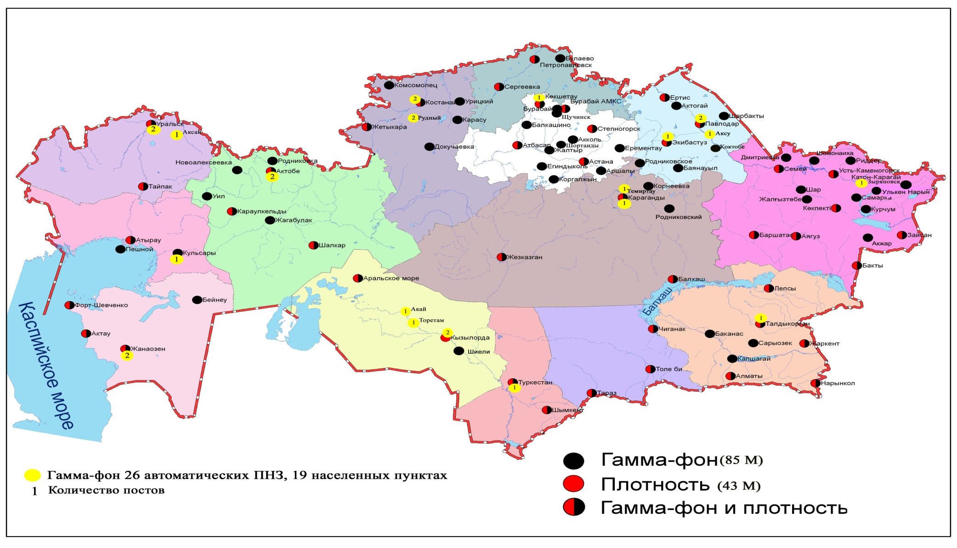
Рис. 4 Схема расположения метеостанций за наблюдением уровня радиационного гамма-фона и плотностью радиоактивных выпадений на территории Республики Казахстан

- Состояние окружающей среды Акмолинской области

  - Состояние загрязнения атмосферного воздуха по городу Астана

Наблюдения за состоянием атмосферного воздуха велисьна6стационарных постах(рис1.1, таблица 8).
Таблица 8
Место расположения постов наблюдений и определяемые примеси

Номер  поста | Сроки отбора | Проведения наблюдений | Адрес поста | Определяемые примеси
1 | 3 раза  в сутки | ручной отбор проб (дискретные методы) | ул. Джамбула 211 | взвешенные вещества,диоксид серы, оксид углерода,сульфаты, диоксид азота, фтористый водород
2 | 3 раза  в сутки | ручной отбор проб (дискретные методы) | пересечение  ул. Ауэзова -Сейфуллина
3 | 3 раза  в сутки | ручной отбор проб (дискретные методы) | ул. Ташкентская,  район лесозавода
4 | 3 раза  в сутки | ручной отбор проб (дискретные методы) | рынок «Шапагат»,  угол ул. Богенбая
6 | каждые 20 минут | в непрерывном режиме | ул. Можайского | взвешенные частицы РМ-10, диоксид серы, оксид углерода, диоксид азота, оксид азота
7 | каждые 20 минут | в непрерывном режиме | район жилого комплекса «Достар»

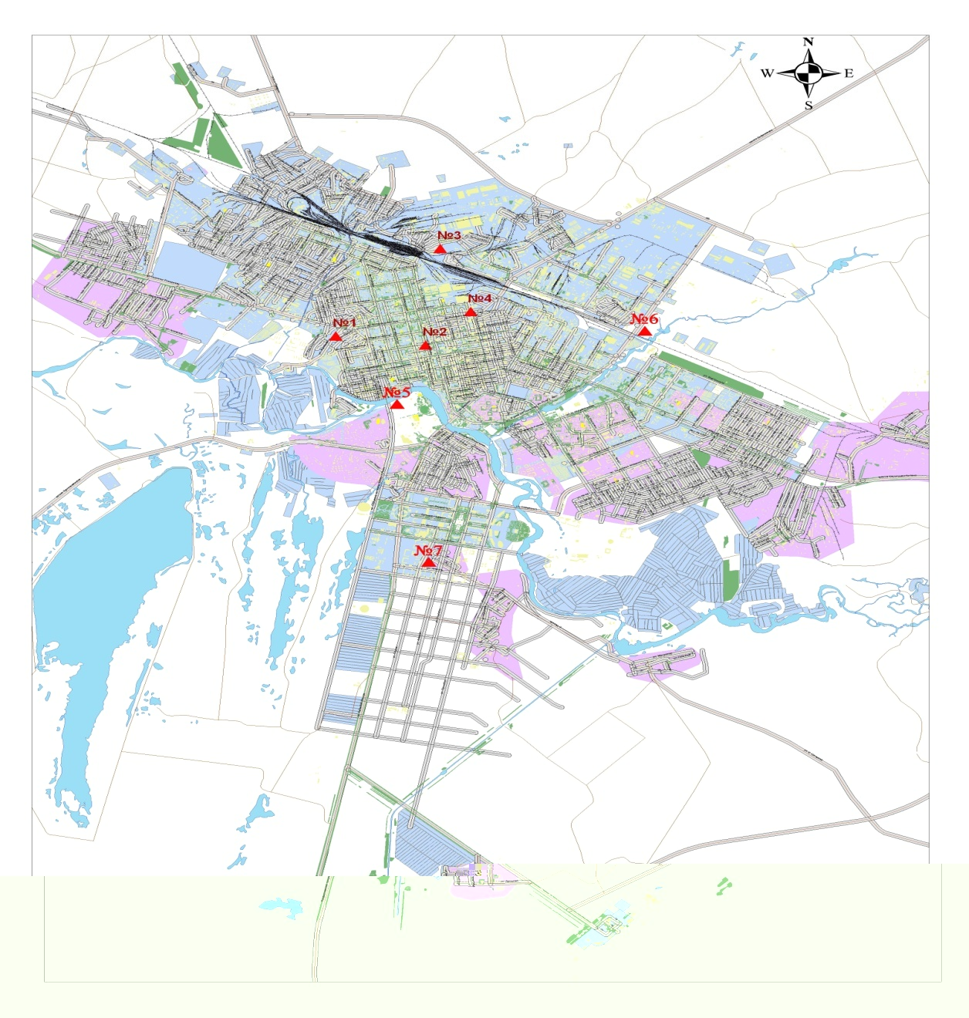

Рис.1.1 Схема расположения стационарной сети наблюдений
за загрязнением атмосферного воздуха города Астана

Таблица 9
Характеристика загрязнения атмосферного воздуха города Астана

Примесь | Средняя концентрация (g_{с.с.}) |  | Максимально разовая концентрация (g_{м.р.}) |  | Число случаев превышения ПДК
Примесь | мг/м³ | Кратность превышения ПДК_{с.с.} | мг/м³ | Кратность превышения  ПДК_{м.р.} | >ПДК | >5 ПДК | >10 ПДК
Взвешенные вещества | 0,353 | 2,353 | 2,0 | 4,0 | 34
Взвешенные частицы РМ -10 | 0,044 | 0,732 | 0,371 | 1,235 | 6
Диоксид серы | 0,004 | 0,081 | 0,331 | 0,662
Оксид углерода | 0,306 | 0,102 | 5,0 | 1,0
Сульфаты | 0,008 |  | 0,040
Диоксид азота | 0,083 | 2,068 | 1,12 | 5,6 | 46 | 1
Оксид азота | 0,040 | 0,671 | 0,542 | 1,356 | 12
Фтористый водород | 0,001 |  | 0,036 | 1,8 | 1

Общая оценка загрязнения атмосферы. В сентябре по данным стационарной сети наблюдений (рис.1.1), уровень загрязнения атмосферного воздуха оценивался очень высоким, он определялся значением НП равным 58,7% (очень высокий уровень), значение СИ = 5,6 (высокий уровень). Воздух города более всего загрязнен диоксидом азота(таблица1 и 1.1).
В целом по городу среднемесячная концентрация взвешенных веществ - 2,35 ПДК_{с.с.},диоксида азота –2,1 ПДК_{с.с.}, остальных загрязняющих веществ – не превышали ПДК.
За сентябрь 2015 года число случаев превышения более 1 ПДК зафиксировано по диоксиду азота - 46 случаев, по взвешенным веществам – 34 случая, по оксиду азота - 12 случаев, по взвешенным частицам РМ-10 - 6 случаев и по фтористому водороду - 1случай, также были выявлены превышения по диоксиду азота более 5 ПДК – 1 раз(таблица 9).

  - Состояние загрязнения атмосферного воздуха по городу Кокшетау
В городе Кокшетау функционируют2 стационарных поста наблюдений за состоянием атмосферного воздуха(рис.1.2, таблица 10).
Таблица 10
Место расположения постов наблюдений и определяемые примеси
Номер  поста | Сроки отбора | Проведения наблюдений | Адрес поста | Определяемые примеси
1 | 3 раза  в cутки | ручной отбор проб  (дискретные методы) | на территории метеостанции, в 500-1000 метрах на ЮЗ м-н 5 этажных домов, в 2-3 км трасса Кокшетау-Петропавловск | взвешенные вещества, диоксид серы, оксид углерода, диоксид и оксид азота
2 | каждые 20 минут | в непрерывном режиме | ул. Ауелбекова 124 | взвешенные частицы РМ-10, диоксид серы, оксид углерода, диоксид и оксид азота
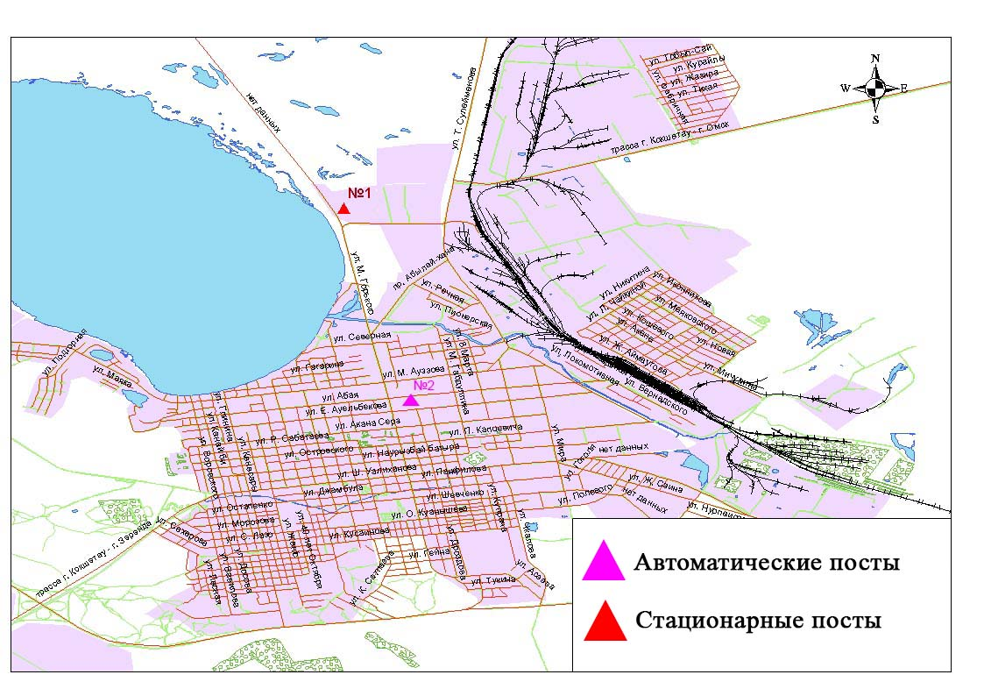
Рис.1.2 Схема расположения стационарной сети наблюдений за загрязнением атмосферного воздуха города Кокшетау

Таблица 11
Характеристика загрязнения атмосферного воздуха города Кокшетау

Примесь | Средняя концентрация (g_{с.с.}) |  | Максимально разовая концентрация (g_{м.р.}) |  | Число случаев превышения ПДК
Примесь | мг/м³ | Кратность превышения ПДК_{с.с.} | мг/м³ | Кратность превышения ПДК_{м.р.} | >ПДК | >5 ПДК | >10 ПДК
Взвешенные вещества | 0,111 | 0,738 | 0,800 | 1,600 | 3
Взвешенные частицы РМ-10 | 0,000 | 0,000 | 0,000 | 0,000
Диоксид серы | 0,007 | 0,142 | 0,082 | 0,164
Оксид углерода | 0,414 | 0,138 | 9,441 | 1,888 | 25
Диоксид азота | 0,015 | 0,381 | 0,118 | 0,588
Оксид азота | 0,039 | 0,653 | 0,849 | 2,123 | 52

Общая оценка загрязнения атмосферы. По данным стационарной сети наблюдений (рис.1.2) атмосферный воздух города характеризуется повышенным уровнем загрязнения, он определялся значением НП равным 4,0% (повышенный уровень), значение СИ = 2,1 (повышенный уровень). Воздух города более всего загрязнен оксидом азота и взвешенным ваществом(табл.1и рис.1.2).
В целом по городу среднемесячная концентрация веществ не превышали ПДК.
Число случаев превышения более 1 ПДК наблюдалось по оксиду азота – 52, по оксиду углерода – 25, взвешенным веществам – 3 случаев(таблица 11).

  - Состояние загрязнения атмосферного воздуха по городу Степногорск

В городе Степногорск функционирует 1 стационарный пост наблюдения за состоянием атмосферного воздуха (рис. 1.3, таблица 12).

Таблица 12
Место расположения постов наблюдений и определяемые примеси

Номер  поста | Сроки отбора | Проведения наблюдений | Адрес поста | Определяемые примеси
1 | каждые 20 минут | в непрерывном режиме | 1 микрорайон | взвешенные частицы РМ-2,5, взвешенные частицы РМ-10, диоксид серы, оксид углерода, диоксид и оксид азота, озон, сероводород, аммиак, сумма углеводородов, метан

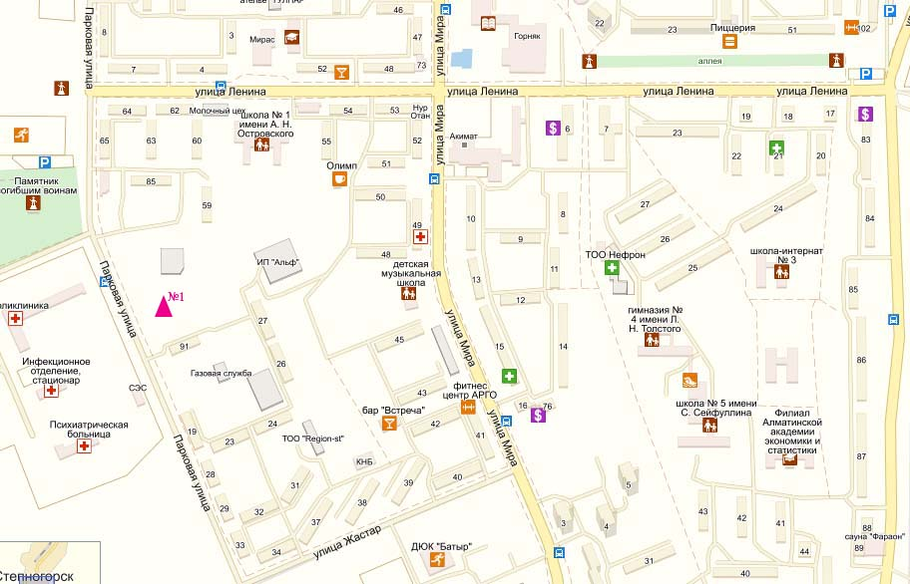

Рис. 1.3 Схема расположения стационарной сети наблюдений за загрязнением атмосферного воздуха города Степногорск

Таблица 13
Характеристика загрязнения атмосферного воздуха города Степногорск

Примесь | Средняя концентрация (g_{с.с.}) |  | Максимально разовая концентрация (g_{м.р.}) |  | Число случаев превышения ПДК
Примесь | мг/м³ | Кратность превышения ПДК_{с.с.} | мг/м³ | Кратность превышения ПДК_{м.р.} | >ПДК | >5 ПДК | >10 ПДК
Взвешенные частицы РМ-2,5 | 0,006 | 0,160 | 0,124 | 0,773
Взвешенные частицы РМ-10 | 0,018 | 0,293 | 1,657 | 5,523 | 13 | 1
Диоксид серы | 0,006 | 0,110 | 0,068 | 0,136
Оксид углерода | 0,209 | 0,070 | 1,187 | 0,237
Диоксид азота | 0,005 | 0,128 | 0,075 | 0,376
Оксид азота | 0,0004 | 0,007 | 0,036 | 0,089
Озон | 0,113 | 3,750 | 0,228 | 1,425 | 336
Сероводород | 0,001 |  | 0,007 | 0,875
Аммиак | 0,0004 | 0,010 | 0,003 | 0,014
Сумма УВ | 0,000 |  | 0,000
Метан | 0,000 |  | 0,000

Общая оценка загрязнения атмосферы. По данным стационарной сети наблюдений (рис.1.3) атмосферный воздух города характеризуется высоким уровнем загрязнения, он определялся значением НП равным 15,6%(повышенный уровень), значение СИ = 5,5 (высокийуровень)(табл.1 и рис.1.3).
В целом по городу среднемесячные концентрации озона составили 3,8 ПДК_{с.с,} другиезагрязняющие вещества не превышали ПДК.
Число случаев превышения более 1 ПДК наблюдалось по озону – 336 случаев и по взвешенным частицам РМ-10 – 13 случаев, также были превышения по взвешенным частицам РМ-10 более 5 ПДК – 1 раз. (таблица 13).

  - Качество поверхностных вод на территории Акмолинской области

Наблюдения за загрязнением поверхностных вод на территории Акмолинской области проводились на 10 водных объектах (реки Есиль, Нура, Акбулак, Сарыбулак, Беттыбулак, канал Нура-Есиль, озера Султанкельды, Копа, Зеренды, водохранилище Вячеславское).
Река Есиль берет начало из родников в горах Нияз в Карагандинской области. Реки Сары Булак, Ак-Булак – правобережные притоки реки Есиль. На реке Есиль расположено водохранилище Вячеславское. Озеро Султанкельды одно из озер Коргалжынского заповедника. Озера Копа и Зеренды входят в бассейн реки Есиль.
В реке Есиль температура воды составило в пределах 17,2-25,3 ºC, водородный показатель равен – 7,8, концентрация растворенного воде кислорода – 9,21 мг/дм3, БПК₅ –2,49 мг/дм3. Превышения ПДК были зафиксированы по веществам из групп тяжелых металлов (марганец – 2,8 ПДК, медь – 6,0 ПДК), главных ионов (сульфаты – 1,2 ПДК).
В реке Нура температура воды находилась в пределах 15,0-16,6 ºC, водородный показатель равен – 7,95, концентрация растворенного в воде кислорода – 10,63 мг/дм3, БПК₅ – 4,64 мг/дм3. Превышения ПДК были зафиксированы по веществам из групп главных ионов (сульфаты – 2,3 ПДК), тяжелых металлов (медь – 3,9 ПДК, марганец – 1,4 ПДК).
В каналеНура-Есиль температура воды 17,3-17,8 ºC, водородный показатель равен – 8,18, концентрация растворенного в воде кислорода – 10,25 мг/дм3, БПК₅ – 4,86 мг/дм3. Превышения ПДК были зафиксированы по веществам из групп главных ионов (сульфаты – 2,5 ПДК), тяжелых металлов (марганец – 1,5 ПДК, медь – 4,5 ПДК, цинк – 1,8 ПДК).
В реке Акбулактемпература воды находилась в пределах 16,5-18,8 ºC, водородный показатель равен – 7,6, концентрация растворенного в воде кислорода – 8,9 мг/дм3, БПК₅ – 2,72 мг/дм3. Превышения ПДК были зафиксированы по веществам из групп тяжелых металлов (медь – 8,4 ПДК, цинк – 1,4 ПДК), главных ионов (магний – 1,1 ПДК, хлориды – 1,4 ПДК, сульфаты – 2,5 ПДК), биогенных веществ (фториды – 2,7 ПДК, азот нитритный – 2,2 ПДК).
В реке Сарыбулак температура воды 13,6-16,1 ºC, водородный показатель равен - 7,56, концентрация растворенного в воде кислорода – 5,72 мг/дм3, БПК₅ – 3,50 мг/дм3. Превышения ПДК были зафиксированы по веществам из групп тяжелых металлов (медь – 4,5 ПДК, цинк – 1,8 ПДК), главных ионов (сульфаты – 3,4 ПДК, хлориды – 1,3 ПДК, магний – 1,6 ПДК), биогенных веществ (аммоний солевой – 5,5 ПДК, фториды – 1,1 ПДК, азот нитритный – 1,2 ПДК).
В озере Султанкельды температура воды 19,1 ºC, водородный показатель равен – 7,9, концентрация растворенного в воде кислорода – 8,79 мг/дм3, БПК₅ – 4,06 мг/дм3. Превышения ПДК были зафиксированы по веществам из групп главных ионов (сульфаты – 1,5 ПДК), тяжелых металлов (медь – 9,0 ПДК, марганец – 1,6 ПДК).
В водохранилище Вячеславское – температура воды 17,4 ºC, водородный показатель равен – 7,25, концентрация растворенного в воде кислорода – 9,37 мг/дм3, БПК₅ – 2,94 мг/дм3. Превышения ПДК были зафиксированы по веществам из группы тяжелых металлов (медь – 3,4 ПДК).
В озере Копа - температура воды 18ºC, водородный показатель равен 8,72, концентрация растворенного в воде кислорода – 9,24 мг/дм3, БПК₅ –3,53 мг/дм3. Превышения ПДК были зафиксированы по веществам из групп главных ионов ( сульфаты –1,6 ПДК, магний –1,3 ПДК), тяжелых металлов (медь – 2,2 ПДК, марганец – 7,0 ПДК).
В озере Зеренда - температура воды 18ºC, водородный показатель равен 9,16, концентрация растворенного в воде кислорода – 9,4 мг/дм3, БПК₅ – 2,58 мг/дм3. Превышения выявлены по веществам из групп главных ионов ( сульфаты – 1,4 ПДК, магний – 1,75 ПДК ), тяжелых металлов (медь– 1,9 ПДК, марганец – 4,9 ПДК), биогенных веществ (фториды – 3,2 ПДК).
В озере Беттыбулак температура воды 10 ºC, водородный показатель равен 7,66, концентрация растворенного в воде кислорода – 9,08 мг/дм3, БПК₅ –0,32 мг/дм3. Превышения ПДК выявлены по веществам из групп тяжелых металлов (медь – 2,4 ПДК, цинк – 1,6 ПДК, марганец – 2,4 ПДК).
Качество воды водных объектов на территории Акмолинской области оценивается следующим образом: вода «умеренного уровня загрязнения» - реки Есиль, Акбулак, Сарыбулак, Нура, Беттыбулак, канал Нура-Есиль, озера Копа, Зеренды, Султанкельды; вода «высокого уровня загрязнения» –вдхр. Вячеславское.
В сравнении с сентябрем 2014 года качество воды в водохранилище Вячаславское – ухудшилось; в реках Есиль, Нура, Акбулак, Сарыбулак, Беттыбулак, озерах Копа, Зеренды, канале Нура-Есиль – значительно не изменилось; в озере Султанкельды - улучшилось.
По сравнению с августом 2015 года качество воды в реке Есиль, Беттыбулак, вдхр. Вячеславское, озерах Копа, Зеренды– существенно не изменилось; реки, озеро Султанкельды – ухудшилось; рек Акбулак, Сарыбулак, Нура, канала Нура-Есиль– улучшилось.
Высокое загрязнение было отмечено в реке Есиль – 1 случай ВЗ(таблица).

  - Состояние загрязнения атмосферного воздуха на территории Щучинско-Боровской курортной зоны (ЩБКЗ)

Наблюдения за состоянием атмосферного воздуха на территории ЩБКЗ велись на 4 стационарных постах(рис. 1.4, таблица 14).
Таблица 14
Место расположения постов наблюдений и определяемые примеси

Номер  поста | Сроки отбора | Проведение наблюдений | Адрес поста | Определяемые примеси
1 | каждые 20 минут | автоматическим путем | станция комплексного фонового мониторинга (СКФМ) «Боровое» | взвешенные вещества, взвешенные частицы РМ-2,5, взвешенные частицы РМ-10, диоксид серы, оксид углерода, диоксид и оксид азота, озон, сероводород, сумма углеводородов, аммиак, метан, диоксид углерода
2 | каждые 20 минут | автоматическим путем | на территории школы п.Бурабай | взвешенные вещества, взвешенные частицы РМ-2,5, взвешенные частицы РМ-10, диоксид серы, оксид углерода, диоксид и оксид азота, озон, сероводород, аммиак, диоксид углерода
3 | каждые 20 минут | автоматическим путем | санаторий «Щучинск»
4 | каждые 20 минут | автоматическим путем | на территории школы №1 г.Щучинск | взвешенные вещества, взвешенные частицы РМ-2,5, взвешенные частицы РМ-10, диоксид серы, оксид углерода, диоксид и оксид азота, озон, сероводород, сумма углеводородов, аммиак, метан, диоксид углерода

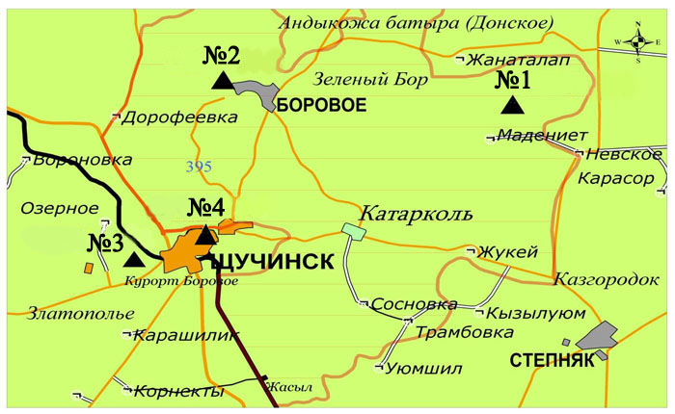

Рис.1.4Схема расположения стационарной сети наблюдений
за загрязнением атмосферного воздуха на территории ЩБКЗ

Таблица 15
Характеристика загрязнения атмосферного воздуха на территории государственного национального природного парка (СКФМ Боровое)

Примесь | Средняя концентрация (g_{с.с.}) |  | Максимально-разовая концентрация (g_{м.р.}) |  | Чило случаев превышения ПДК
Примесь | мг/м³ | Кратность превыше-ния ПДК_{с.с.} | мг/м³ | Кратность превышения  ПДК _{м.р.} | >ПДК | >5 ПДК | >10 ПДК
Взвешенные вещества | 0,021 | 0,141 | 0,039 | 0,078
Взвешенные частицы РМ-2,5 | 0,020 | 0,563 | 0,028 | 0,176
Взвешенные частицы РМ-10 | 0,021 | 0,347 | 0,037 | 0,123
Диоксид серы | 0,007 | 0,140 | 0,061 | 0,122
Оксид углерода | 0,228 | 0,076 | 11,411 | 2,282 | 2
Диоксид азота | 0,003 | 0,068 | 0,332 | 1,658 | 2
Оксид азота | 0,002 | 0,030 | 0,072 | 0,181
Озон | 0,001 | 0,027 | 0,070 | 0,437
Сероводород | 0,000 |  | 0,047 | 5,925 | 3 | 3
Сумма УВ | 0,002 |  | 0,004
Аммиак | 0,010 | 0,258 | 0,122 | 0,610
Метан | 0,004 |  | 0,008
Диоксид углерода | 783,899 |  | 911,619

Общая оценка загрязнения атмосферы. По данным стационарной сети наблюдений (рис.1.4) атмосферный воздух города в целом характеризуется высоким уровнем загрязнения,он определялся значением СИ равным5,9 (высокий уровень), НП был равен 0,1% (низкий уровень) (таблица 1 и таблица 1.1).
В целом по городу среднемесячные концентрации загрязняющих веществ не превышали ПДК.
Число случаев превышения более 1 ПДК наблюдалось по оксиду углерода и диоксиду азота - 2 случая, по сероводороду – 3 случая, также число превышении более 5 ПДК – по сероводороду – 3 случая (таблица 15).

Таблица 16
Характеристика загрязнения атмосферного воздуха на территории
Щучинско-Боровской курортной зоны

Примесь | Средняя концентрация (g_{с.с.}) |  | Максимально-разовая концентрация (g_{м.р.}) |  | Чило случаев превышения ПДК
Примесь | мг/м³ | Кратность превыше-ния ПДК_{с.с.} | мг/м³ | Кратность превышения  ПДК _{м.р.} | >ПДК | >5 ПДК | >10 ПДК
Взвешенные вещества | 0,111 | 0,741 | 0,216 | 0,432
Взвешенные частицы РМ-2,5 | 0,100 | 2,843 | 0,212 | 1,327 | 10
Взвешенные частицы РМ-10 | 0,111 | 1,848 | 0,216 | 0,718
Диоксид серы | 0,002 | 0,034 | 0,030 | 0,061
Оксид углерода | 0,013 | 0,004 | 2,042 | 0,408
Диоксид азота | 0,006 | 0,149 | 0,067 | 0,336
Оксид азота | 0,003 | 0,042 | 0,131 | 0,329
Озон | 0,056 | 1,868 | 0,154 | 0,960
Сероводород | 0,000 |  | 0,003 | 0,388
Сумма УВ | 0,844 |  | 1,632
Аммиак | 0,005 | 0,121 | 0,011 | 0,055
Метан | 0,844 |  | 1,585
Диоксид углерода | 771,111 |  | 925,654

Общая оценка загрязнения атмосферы. В сентябре месяце по данным стационарной сети наблюдений(рис.1.4) атмосферный воздух города в целом характеризуется низким загрязнением, он определялся значением СИ равным 1,3 (низкий уровень),НП =0,5% (низкий уровень) (таблица 1 и таблица 1.1).
В целом по городу среднемесячные концентрации взвешенных частиц РМ-2,5 составили 2,8 ПДК_{с.с.,} взвешенных частиц РМ-10 – 1,8ПДК_{с.с.,}озона 1,9 ПДК_{с.с.,}остальных загрязняющих веществ – не превышали ПДК.
Число случаев превышения более 1 ПДК наблюдалось по взвешенным частицам РМ-2,5 – 10 случаев (таблица 16).

  - Качество поверхностных вод по гидрохимическим показателям на территории Щучинско - Боровской курортной зоны

В озере Бурабай - температура воды 15,8 ºC, водородный показатель равен 8,46, концентрация растворенного в воде кислорода – 8,33 мг/дм3, БПК₅ –1,12 мг/дм3. Превышения ПДК были зафиксированы по веществам из групп тяжелых металлов (медь - 3,2 ПДК, цинк – 2,0 ПДК, марганец –3,8 ПДК), биогенных веществ (фториды –3,4 ПДК).
В озере Улькен Шабакты - температура воды 16,0 ºC, водородный показатель равен 8,89, концентрация растворенного в воде кислорода – 8,65 мг/дм3, БПК₅ – 1,10 мг/дм3. Превышения выявлены по веществам из групп тяжелых металлов (медь – 3,5 ПДК,цинк – 1,6 ПДК,марганец –2,9 ПДК), главных ионов (сульфаты – 2,5 ПДК, магний – 2,3 ПДК), биогенных веществ (фториды –15,0 ПДК).
В озере Щучье, температура воды 13,8 ºC, водородный показатель равен 8,04, концентрация растворенного в воде кислорода – 7,68 мг/дм3, БПК₅ – 0,77 мг/дм3. Превышения выявлены по веществам из групп тяжелых металлов (медь –1,5 ПДК, цинк – 2,7 ПДК, марганец – 1,7 ПДК), биогенных веществ (фториды – 6,8 ПДК).
В озере Киши Шабакты температура воды 16,1 ºC, водородный показатель равен 8,94, концентрация растворенного в воде кислорода – 8,96 мг/дм3, БПК₅ –1,27 мг/дм3. Превышения ПДК выявлены по веществам из групп тяжелых металлов (медь – 4,3 ПДК, цинк – 2,5 ПДК, марганец –5,2 ПДК), главных ионов (хлориды – 5,7 ПДК, сульфаты – 13,4 ПДК, магний – 10,1 ПДК), биогенных веществ (фториды – 14,4 ПДК).
В озере Карасье - температура воды 16,0 ºC, водородный показатель равен 8,0, концентрация растворенного в воде кислорода – 8,48мг/дм3, БПК₅ –1,11 мг/дм3. Превышения ПДК обнаружены по веществам из групп тяжелых металлов (медь – 2,4 ПДК, цинк - 1,1 ПДК), биогенных веществ (фториды – 1,8 ПДК, железо общее – 1,55ПДК).
В озере Сулуколь температура воды 15,8 ºC, водородный показатель равен 7,86, концентрация растворенного в воде кислорода – 8,0 мг/дм3, БПК₅ –1,44 мг/дм3. Превышение ПДК выявлено по веществам из групп тяжелых металлов (медь – 5,2 ПДК,цинк – 1,5 ПДК), биогенных веществ (железо общее – 1,1 ПДК, фториды – 4,4 ПДК).
Качество воды оценивается как «высокого уровня загрязнения» в озерах Улькен Шабакты, Киши Шабакты, Бурабай, Щучье; как «умеренного уровня загрязнения» – в озере Карасье, Сулуколь.
По сравнению с сентябрем 2014 года качество воды озера Улькен Шабакты, Киши Шабакты, Бурабай, Щучье, Карасье не изменилось. Качество воды озера Сулуколь улучшилось;
По сравнению с августом 2015 года качество воды озера Улькен Шабакты, Киши Шабакты, Бурабай, Щучье, Карасье не изменилось; в озере Сулуколь улучшилось.
Высокое загрязнение отмечено в озере Улькен Шабакты – 1 случай ВЗ и озере Киши Шабакты – 3 случая ВЗ(таблица).
Таблица 14
Состояние качества поверхностных вод по гидрохимическим показателям

Наименование  водного объекта  (адм.область) | Комплексный индекс загрязненности воды (КИЗВ) и класс качества воды |  |  | Содержание загрязняющих веществ в сентябре 2015 года  превышающих ПДК
Наименование  водного объекта  (адм.область) | сентябрь  2014 г.  (по ИЗВ) | август  2015 г.  (по КИЗВ) | сентябрь  2015 г.  (по КИЗВ) | Ингредиенты |  | Средняя концентрация, мг/дм³ |  |  | Крат  ность  превыше  ния  ПДК
оз.Бурабай  пос.Боровое |  | 8,36  (нормативно-чистая) | 8,33  (нормативно-чистая) | Растворенный кислород |  | 8,33
оз.Бурабай  пос.Боровое |  | 1,91 (нормативно-чистая) | 1,12 (нормативно-чистая) | БПК₅ |  | 1,12
оз.Бурабай  пос.Боровое | 0,85(2кл)  чистая | 3,21  (высокого  уровня загрязнения) | 3,19  (высокого  уровня загрязнения) | биогенные вещества
 |  |  |  | Фториды |  | 2,53 |  |  | 3,4
 |  |  |  | тяжелые металлы
 |  |  |  | Медь |  | 0,0032 |  |  | 3,2
 |  |  |  | Цинк |  | 0,0203 |  |  | 2,0
 |  |  |  | Марганец |  | 0,038 |  |  | 3,8
оз.Улькен  Шабакты  пос.Боровое |  | 8,20  (нормативно-чистая) | 8,65  (нормативно-чистая) | Растворенный кислород |  | 8,65
оз.Улькен  Шабакты  пос.Боровое |  | 1,28  (нормативно-чистая) | 1,10  (нормативно-чистая) | БПК₅ |  | 1,10
оз.Улькен  Шабакты  пос.Боровое | 3,46  (4кл)  загрязнённая | 6,59  (высокого  уровня загрязнения) | 6,69  (высокого  уровня загрязнения) | главные ионы
 |  |  |  | Сульфаты |  | 246 |  |  | 2,5
 |  |  |  | Магний |  | 92,22 |  |  | 2,3
 |  |  |  | биогенные вещества
 |  |  |  | Фториды |  | 11,28 |  |  | 15,0
 |  |  |  | тяжелые металлы
 |  |  |  | Медь |  | 0,0035 |  |  | 3,5
 |  |  |  | Цинк |  | 0,0156 |  |  | 1,6
 |  |  |  | Марганец | 0,029 |  |  |  | 2,9
оз.Щучье  г.Щучинск | 2,89(3кл)  загрязнённая | 7,72  (нормативно-чистая) | 7,68  (нормативно-чистая) | Растворенный кислород |  | 7,68
оз.Щучье  г.Щучинск | 2,89(3кл)  загрязнённая | 0,95 (нормативно-чистая) | 0,77  (нормативно-чистая) | БПК₅ |  | 0,77
оз.Щучье  г.Щучинск | 2,89(3кл)  загрязнённая | 4,38  (высокого  уровня загрязнения) | 4,41  (высокого  уровня загрязнения) | Биогенные вещества
 |  |  |  | Фториды |  | 5,13 |  | 6,8
 |  |  |  | тяжелые металлы
 |  |  |  | Медь |  | 0,0015 |  |  | 1,5
 |  |  |  | Цинк |  | 0,0274 |  |  | 2,7
 |  |  |  | Марганец |  | 0,017 |  |  | 1,7
оз.Киши  Шабакты  с.Акылбай |  | 8,69  (нормативно-чистая) | 8,96  (нормативно-чистая) | Растворенный кислород |  | 8,96
оз.Киши  Шабакты  с.Акылбай |  | 1,93  (нормативно-чистая) | 1,27  (нормативно-чистая) | БПК₅ |  | 1,27
оз.Киши  Шабакты  с.Акылбай | 6,88  (6кл.)  очень  грязная | 6,93  (высокого  уровня загрязнения) | 9,37  (высокого  уровня загрязнения) | главные ионы
 |  |  |  | Сульфаты |  | 1339 |  |  | 13,4
 |  |  |  | Хлориды |  | 1700 |  |  | 5,7
 |  |  |  | Магний |  | 404,96 |  |  | 10,1
 |  |  |  | биогенные вещества
 |  |  |  | Фториды |  | 10,79 |  |  | 14,4
 |  |  |  | тяжелые металлы
 |  |  |  | Медь |  | 0,0043 |  |  | 4,3
 |  |  |  | Цинк |  | 0,0248 |  |  | 2,4
 |  |  |  | Марганец |  | 0,052 |  |  | 5,2
оз.Карасье  (Акмолинская) |  | 7,55  (нормативно- чистая) | 8,48  (нормативно- чистая) | Растворенный кислород |  |  | 8,48
оз.Карасье  (Акмолинская) |  | 3,25  (умеренного  уровня загрязнения) | 1,11  (нормативно-чистая) | БПК₅ |  |  | 1,11
оз.Карасье  (Акмолинская) | 0,92  (2кл.)  чистая | 2,37  (умеренного  уровня загрязнения) | 1,73  (умеренного  уровня загрязнения) | биогенные вещества
 |  |  |  | Железо общее |  |  | 0,155 |  | 1,5
 |  |  |  | Фториды |  |  | 1,38 |  | 1,8
 |  |  |  | тяжелые металлы
 |  |  |  | Медь |  |  | 0,0024 |  | 2,4
 |  |  |  | Цинк |  |  | 0,0113 |  | 1,1
оз. Сулуколь  (Акмолинская) |  | 5,77  (нормативно чистая) | 8,00  (нормативно чистая) | Растворенный кислород |  |  | 8,00
оз. Сулуколь  (Акмолинская) |  | 1,77  (нормативно чистая) | 1,44  (нормативно чистая) | БПК₅ |  |  | 1,44
оз. Сулуколь  (Акмолинская) | 1,96  (3кл.)  умеренно загрязнённая | 3,52  (высокого  уровня загрязнения) | 3,05  (умеренного  уровня загрязнения) | биогенные вещества
 |  |  |  | Железо общее |  |  | 0,111 |  | 1,1
 |  |  |  | Фториды |  |  | 3,27 |  | 4,4
 |  |  |  | тяжелые металлы
 |  |  |  | Медь |  |  | 0,0052 |  | 5,2
 |  |  |  | Цинк |  |  | 0,0152 |  | 1,5

1.7 Радиационный гамма-фон Акмолинской области

Наблюдения за уровнем гамма излучения на местности осуществлялись ежедневно на 15-ти метеорологических станциях (Астана, Аршалы, Акколь, Атбасар, Балкашино,СКФМ Боровое, Егиндыколь, Ерейментау, Кокшетау, Коргалжин, Степногорск, Жалтыр, Бурабай, Щучинск, Шортанды) и на 1-ом автоматическом посту за загрязнением атмосферного воздуха г.Кокшетау (№2)(рис. 1.5).
Средние значения радиационного гамма-фона приземного слоя атмосферы по населенным пунктам области находились в пределах 0,06-0,26мкЗв/ч. В среднем по области радиационный гамма-фон составил 0,13 мкЗв/ч и находился в допустимых пределах.

1.8 Плотность радиоактивных выпадений в приземном слое атмосферы

Контроль за радиоактивным загрязнением приземного слоя атмосферы на территории Акмолинской области осуществлялся на 5-ти метеорологических станциях (Атбасар, Кокшетау, Степногорск, Астана, СКФМ Боровое) путем отбора проб воздуха горизонтальными планшетами (рис. 1.5). На всех станциях проводился пятисуточный отбор проб.
Среднесуточная плотность радиоактивных выпадений в приземном слое атмосферы на территории области колебалась в пределах 0,6–2,0 Бк/м². Средняя величина плотности выпадений по области составила 1,2 Бк/м², что не превышает предельно-допустимый уровень.

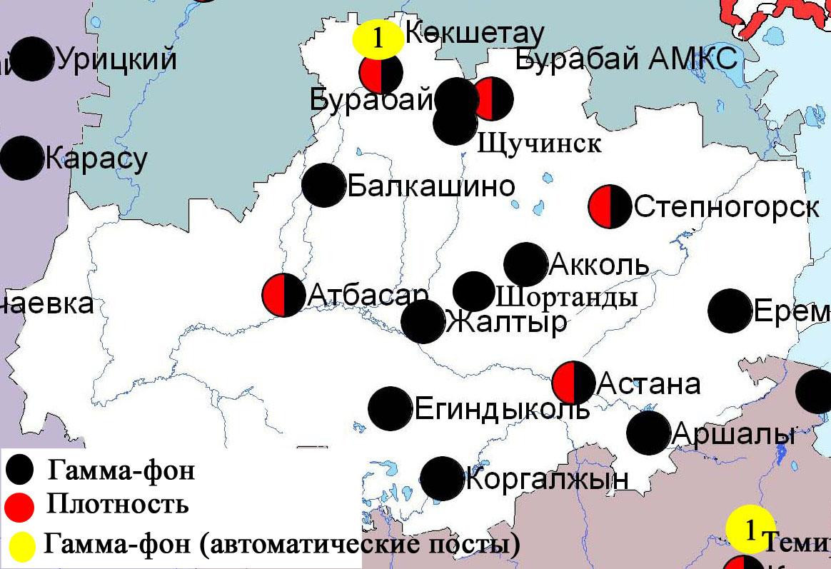

Рис. 1.5 Схема расположения метеостанций за наблюдением уровня радиационного гамма-фона и плотностью радиоактивных выпадений на территории Акмолинской области

- Состояние окружающей среды Актюбинской области

  - Состояние загрязнения атмосферного воздуха по городу Актобе

Наблюдения за состоянием атмосферного воздуха велись на6 стационарных постах(рис.2.1, таблица 15).
Таблица 15
Место расположения постов наблюдений и определяемые примеси

Номер  поста | Сроки отбора | Проведение наблюдений | Адрес поста | Определяемые примеси
1 | 4 раза в сутки | ручной отбор проб (дискретные методы) | Авиагородок, 14 | взвешенные вещества, диоксид серы, сульфаты, оксид углерода, диоксид и оксида азота, сероводород, формальдегид, хром
4 | 3 раза в сутки | ручной отбор проб (дискретныеметоды) | ул. Белинского, 5
5 | 3 раза в сутки | ручной отбор проб (дискретныеметоды) | ул. Ломоносова, 7
2 | каждые 20 минут | в непрерывном режиме | ул. Рыскулова, 4 Г | взвешенные частицы РМ-10, диоксид серы, оксид углерода, диоксид азота, оксид азота, озон, сероводород, формальдегид
3 | каждые 20 минут | в непрерывном режиме | ул. Есет-батыра, 109 | взвешенные частицы РМ-10, диоксид серы, оксид углерода, диоксид и оксид азота, озон, сероводород, формальдегид
6 | каждые 20 минут | в непрерывном режиме | ул. Жанкожа-батыра, 89 | взвешенные частицы РМ-2,5, взвешенные частицы РМ-10, диоксид серы, оксид углерода, диоксид и оксид азота, озон, сероводород, сумма углеводородов, аммиак, метан

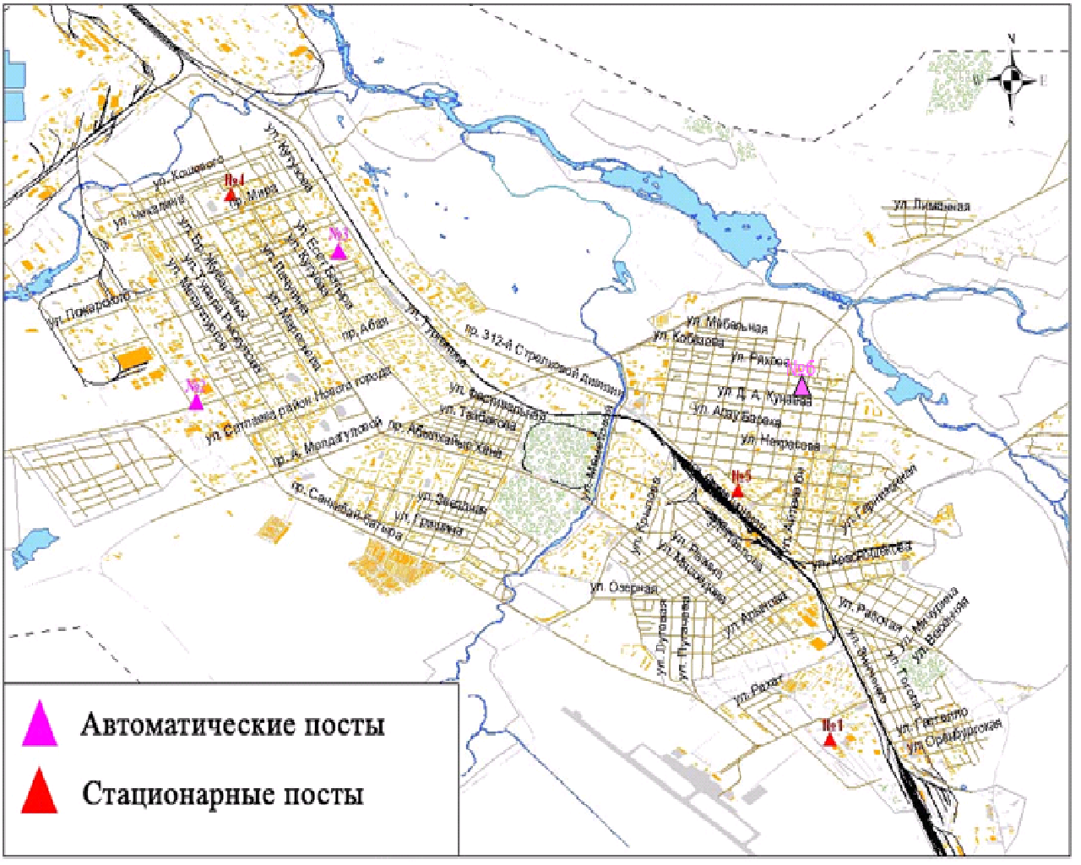
Рис.2.1. Схема расположения стационарной сети наблюдений за загрязнением атмосферного воздуха города Актобе
Таблица 16
Характеристика загрязнения атмосферного воздуха города Актобе
Примесь | Средняя концентрация (g_{с.с.}) |  | Максимально разовая концентрация (g_{м.р.}) |  | Число случаев превышения ПДК
Примесь | мг/м³ | Кратность превышения ПДК_{с.с.} | мг/м³ | Кратность превышения ПДК_{м.р.} | >ПДК | >5 ПДК | >10 ПДК
Взвешенные вещества | 0,059 | 0,392 | 0,4 | 0,8
Взвешанные частицы РМ-2,5 | 0,026 | 0,731 | 0,292 | 1,825 | 14
Взвешенные частицы РМ-10 | 0,028 | 0,468 | 0,667 | 2,223 | 70
Сульфаты | 0,009 |  | 0,070
Диоксид серы | 0,024 | 0,474 | 1,786 | 3,573 | 2
Оксид углерода | 1,316 | 0,439 | 4,0 | 0,8
Диоксид азота | 0,024 | 0,608 | 0,212 | 1,058 | 1
Оксид азота | 0,039 | 0,649 | 2,222 | 5,555 | 1 | 1
Озон | 0,044 | 1,468 | 0,154 | 0,965
Сероводород | 0,003 |  | 0,240 | 29,9 | 265 | 74 | 33
Аммиак | 0,000 | 0,000 | 0,004 | 0,021
Формальдегид | 0,004 | 0,405 | 0,029 | 0,580
Хром | 0,001 | 0,667 | 0,003
Сумма УВ | 1,364 |  | 3,202
Метан | 1,659 |  | 3,600
Общая оценка загрязнения атмосферы. По данным стационарной сети наблюдений (рис.2.1) атмосферный воздух города характеризуется очень высоким уровне загрязнения. Он определялся значением СИ равным 29,9 (очень высокий уровень), НП = 18,7 % (повышенный уровень)(табл.1и табл.1.1).Воздух города более всего загрязнен сероводородом.
В целом по городу среднемесячныеконцентрациисоставили по озону–1,5 ПДК_{с.с,} другихзагрязняющихвеществне превышали ПДК.Число случаев превышения более 1 ПДК зарегистрировано по взвешенным частицам РМ-2,5 – 14, по взвешенным частицам РМ-10 – 70, по диоксиду серы - 2, по диоксиду и оксиду азота – 1,по сероводороду –265, также были выявлены превышения более 5 ПДКпо оксиду азота – 1, по сероводороду –74 случаев и так же по сероводороду 33 случая превышения более 10 ПДК (таблица 16).
По данным автоматического поста наблюдений по городу Актобе были зафиксированы 18 случаев высокого загрязнения (ВЗ) и 15 случаев экстремально высокого загрязнения (ЭВЗ) (таблица 2).

2.2 Качество поверхностных вод на территории Актюбинской области

Наблюдения за загрязнением поверхностных вод на территории Актюбинской области проводились на реке Елек.
Река Елек - многоводный левобережный приток реки Урал. В реке температура воды находится на уровне от 16,9 до 19 ºC, водородный показатель 7,76, концентрация растворенного в воде кислорода 5,72 мг/дм3, БПК₅ 1,40 мг/дм3. Превышения ПДК были зафиксированы по веществам из групп тяжелых металлов (хром (6+) – 1,9 ПДК), биогенных и неорганических веществ (бор – 8,0 ПДК) и органических веществ (фенолы – 3,5 ПДК).
Качество воды оценивается следующим образом: река Елек- «высокого уровня загрязнения». В сравнении с сентябрем 2014 года и августом 2015 года качество воды в реке Елек существенно не изменилось. Высокое загрязнение отмечено в реке Елек – 2 случай ВЗ (таблица).

  - Радиационный гамма-фон Актюбинской области

Наблюдения за уровнем гамма излучения на местности осуществлялись ежедневно на 7-ми метеорологических станциях (Актобе, Караулкельды, Новоалексеевка, Родниковка, Уил, Шалкар, Жагабулак)и на 2-хавтоматическихпостах за загрязнением атмосферного воздуха г. Актобе(№2;№3)(рис. 2.2).
Средние значения радиационного гамма-фона приземного слоя атмосферы по населенным пунктам областинаходились в пределах0,08-0,27 мкЗв/ч. В среднем по области радиационный гамма-фон составил 0,13 мкЗв/ч и находился в допустимых пределах.

  - Плотность радиоактивных выпадений в приземном слое атмосферы

Контроль за радиоактивным загрязнением приземного слоя атмосферы на территории Актюбинской области осуществлялся на 3-х метеорологических станциях (Актобе, Караулкельды, Шалкар) путем отбора проб воздуха горизонтальными планшетами (рис. 2.2). На всех станциях проводился пятисуточный отбор проб.
Среднесуточная плотность радиоактивных выпадений в приземном слое атмосферы на территории области колебалась в пределах 0,7–1,3 Бк/м². Средняя величина плотности выпадений по области составила 1,0 Бк/м², что не превышает предельно-допустимый уровень.

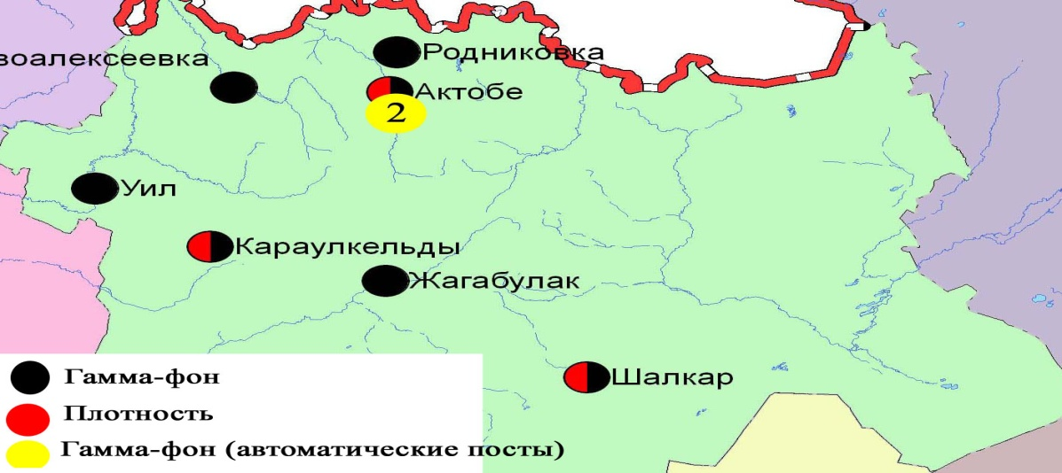

Рис. 2.2Схема расположения метеостанций за наблюдением уровня радиационного гамма-фона и плотностью радиоактивных выпадений на территорииАктюбинской области

- Состояние загрязнения окружающей среды Алматинской области

  - Состояние загрязнения атмосферного воздуха по городу Алматы

Наблюдения за состоянием атмосферного воздуха велись на16стационарных постах(рис.3.1, таблица 17).
Таблица 17
Место расположения постов наблюдений и определяемые примеси

Номер  поста | Сроки отбора | Проведения наблюдений | Адрес поста | Определяемые примеси
1 | 4 раза  в сутки | ручной отбор проб (дискретные методы) | ул. Амангельды, угол ул. Сатпаева | взвешенные вещества, диоксид серы, оксид углерода, диоксид азота, фенол, формальдегид
12 | 3 раза  в сутки | ручной отбор проб (дискретные методы) | пр. Райымбека угол ул. Наурызбай батыра
16 | 3 раза  в сутки | ручной отбор проб (дискретные методы) | м-н Айнабулак-3
25 | 3 раза  в сутки | ручной отбор проб (дискретные методы) | м-н Аксай-3, ул. Маречека угол ул. Б.Момышулы
26 | 3 раза  в сутки | ручной отбор проб (дискретные методы) | м-н Тастак-1, ул. Толеби, 249, ГУ «Городская детская поликлиника №8
27  (наземный) | каждые 20 минут | в непрерывном режиме | метеостанция Медео, ул. Горная,548 | взвешенные частицы РМ-10, диоксид серы, оксид углерода, диоксид и оксид азота
28  (наземный) | каждые 20 минут | в непрерывном режиме | аэрологическая станция (район Аэропорта)  ул. Ахметова, 50 | диоксид серы, оксид углерода, диоксид и оксид азота
29  (наземный) | каждые 20 минут | в непрерывном режиме | РУВД Турскибского района, ул. Р. Зорге,14 | диоксид серы, оксид углерода, диоксид и оксид азота
30  (наземный) | каждые 20 минут | в непрерывном режиме | м-н «Шанырак», школа №26, ул. Жанкожа батыра, 202 | диоксид серы, оксид углерода, диоксид и оксид азота
31  (наземный) | каждые 20 минут | в непрерывном режиме | пр. Аль-фараби угол ул. Навои м-н Орбита (территория Дендропарка АО «Зеленстрой» | диоксид серы, оксид углерода, диоксид и оксид азота
1  (высотный) | каждые 20 минут | в непрерывном режиме | ДГП «Институт горного дела» им. Д.А.Кунаева, пр. Абая, 191 | диоксид серы, оксид углерода, диоксид и оксид азота
2  (высотный) | каждые 20 минут | в непрерывном режиме | КазНУ им. Аль-Фараби, ул. Тимирязева, 74 | диоксид серы, оксид углерода, диоксид и оксид азота
3  (высотный) | каждые 20 минут | в непрерывном режиме | ул. Рыскулбекова, 28, АО «КазГАСА» | диоксид серы, оксид углерода, диоксид и оксид азота
4  (высотный) | каждые 20 минут | в непрерывном режиме | Акимат Алатауского р-на, м-н Шанырак-2, ул. Жанкожа батыра, 26 | диоксид серы, оксид углерода, диоксид и оксид азота
5  (высотный) | каждые 20 минут | в непрерывном режиме | КазНТУ им. К.Сатпаева, ул. К.Сатпаева, 22 | диоксид серы, оксид углерода, диоксид и оксид азота
6  (высотный) |  |  | ул. Пушкина, 72 (здание акимата Медеуского района) | диоксид серы, оксид углерода, диоксид и оксид азота

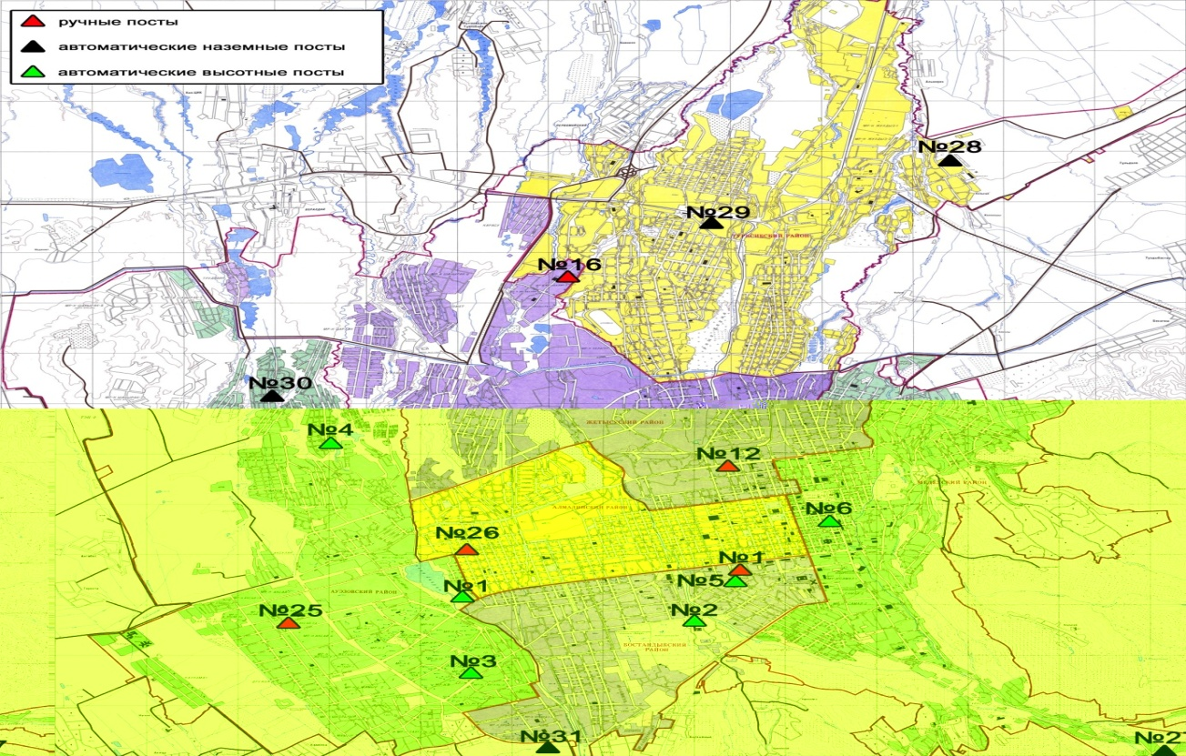

Рис.3.1 Схема расположения стационарной сети наблюдений за загрязнением атмосферного воздуха городаАлматы

Таблица 18
Характеристика загрязнения атмосферного воздуха города Алматы

Примесь | Средняя концентрация (g_{с.с.}) |  | Максимально разовая концентрация (g_{м.р.}) |  | Число случаев превышения ПДК
Примесь | мг/м³ | Кратность превышения ПДК_{с.с.} | мг/м³ | Кратность превышения  ПДК _{м.р.} | >ПДК | >5 ПДК | >10 ПДК
Взвешенные вещества | 0,195 | 1,3 | 0,8 | 1,6 | 20
Взвешенные частицы РМ -10 | 0,047 | 0,790 | 0,244 | 0,812
Диоксид серы | 0,051 | 1,012 | 1,474 | 2,948 | 459
Оксид углерода | 0,908 | 0,303 | 10,324 | 2,065 | 96
Диоксид азота | 0,090 | 2,262 | 0,380 | 1,9 | 96
Оксид азота | 0,018 | 0,295 | 0,306 | 0,765
Фенол | 0,001 | 0,293 | 0,008 | 0,8
Формальдегид | 0,015 | 1,542 | 0,038 | 0,760

Общая оценка загрязнения атмосферы.Атмосферный воздух города в целом характеризуется высоким уровнем загрязнения. Он определялся значением НП равным 22,7% (высокий уровень); СИ =2,9 (повышенный уровень) по концентрации диоксида серы (табл.1 и табл.1.1).
В целом по городу среднемесячные концентрации составили:взвещенных веществ - 1,3 ПДК_{с.с.}, диоксида азота – 2,3 ПДК_{с.с.}, формальдегида– 1,5ПДК_{с.с.}, содержание тяжелых металлов идругих загрязняющих веществ – не превышали ПДК.
За сентябрь месяц по городу зафиксированыпревышения более 1 ПДК: по взвешенным веществам–20, по диоксиду серы –459, по оксиду углерода и диоксиду азота –96 случаев (таблица 18).

  - Состояние загрязнения атмосферного воздуха по городу Талдыкорган

Наблюдения за состоянием атмосферного воздуха велись на 2 стационарных постах(рис. 3.2, таблица 19).
Таблица 19
Место расположения постов наблюдений и определяемые примеси

Номер  поста | Сроки отбора | Проведения наблюдений | Адрес поста | Определяемые примеси
1 | 3 раза  в сутки | ручной отбор проб (дискретные методы) | ул. Гагарина, 216 и ул. Джабаева | взвешенные вещества, диоксид серы, оксид углерода, диоксид азота, оксид азота,сероводород, формальдегид
2 | каждые 20 минут | в непрерывном режиме | ул. Абая 337/339 | взвешенные частицы РМ-10, диоксид серы, оксид углерода, диоксид и оксид азота, сероводород, аммиак, формальдегид

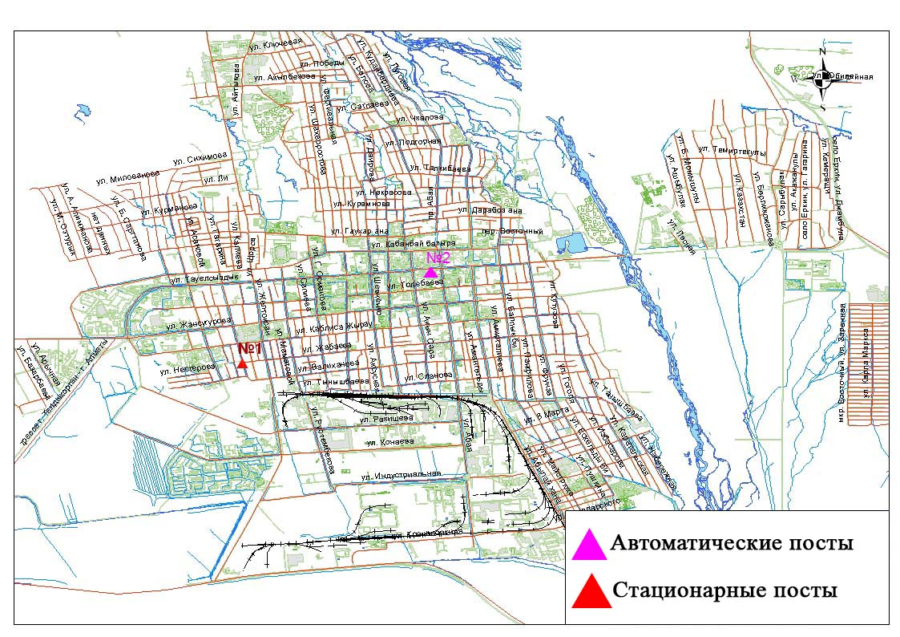
Рис.3.2Схемарасположения стационарной сети наблюдений за загрязнением атмосферного воздуха города Талдыкорган

Таблица 20
Характеристика загрязнения атмосферного воздуха города Талдыкорган

Примесь | Средняя концентрация (g_{с.с.}) |  | Максимально разовая концентрация (g_{м.р.}) |  | Число случаев превышения ПДК
Примесь | мг/м³ | Кратность превышения ПДК_{с.с.} | мг/м³ | Кратность превышения  ПДК _{м.р.} | >ПДК | >5 ПДК | >10 ПДК
Взвешенные вещества | 0,099 | 0,658 | 0,1 | 0,2
Взвешенные частицы РМ -10 | 0,110 | 1,825 | 0,834 | 2,780 | 10
Диоксид серы | 0,032 | 0,644 | 1,705 | 3,410 | 49
Оксид углерода | 0,312 | 0,104 | 2,299 | 0,460
Диоксид азота | 0,039 | 0,986 | 0,219 | 1,097 | 3
Оксид азота | 0,026 | 0,433 | 0,210 | 0,525
Сероводород | 0,001 |  | 0,061 | 7,625 | 87 | 4
Аммиак | 0,003 | 0,070 | 0,342 | 1,708 | 1
Формальдегид | 0,000 | 0,000 | 0,001 | 0,010

Общая оценка загрязнения атмосферы.По данным стационарной сети наблюдений(рис.3.2) атмосферный воздух города в целом характеризуется высокимуровнем загрязнения, он определялся значениямСИ равным 7,6 (высокий уровень), значение НП = 4,0% (повышенный уровень).Воздух города более всего загрязненсероводородом(табл.1 и табл.1.1).
В целом по городу среднемесячные концентрации взвешенных частиц РМ-10 - 1,8ПДК_{с.с.},других загрязняющих веществне превышали ПДК.
Число случаев превышенияболее1 ПДК было зафиксированопо взвещенным частицам РМ–10 – 10 случаев, по диоксиду серы – 49, по диоксиду азота - 3, по сероводороду – 87, по аммиаку - 1 случай;более 5 ПДК зафиксировано по сероводороду – 4случаев(таблица 20).

  - Качество поверхностных вод на территории Алматинской области

Наблюдения за загрязнением поверхностных вод на территории Алматинской области проводились на 18-ми водных объектах (реки Иле, Текес, Коргас, Киши Алматы, Есентай, Улькен Алматы, Шилик, Шарын, Баянкол, Каскелен, Каркара, Есик, Тургень, Талгар, Темирлик, вдхр. Курты, Бартогай, Капшагай).
Река Иле берёт свое начало на территории Китая в предгорьях Тянь-Шаня и является одной из крупнейших трансграничных рек Казахстана. С территории Алматинской области впадает в западную часть озера Балкаш. Реки Текес, Шарын, Шилик, Тургень, Есик, Баянкол, Каскелен, Улькен Алматы, Киши Алматы являются левобережными притоками реки Иле. Река Есентай рукав реки Киши Алматы. Реки Каркара и Темирлик–притоки реки Шарын. Правобережным притоком реки Иле является река Коргас. Река Талгар впадает в водохранилище Капшагай.
В реке Илетемпература воды находится на уровне 19,6 ºC, водородный показатель 7,4, концентрация растворенного в воде кислорода 9,5 мг/дм3, БПК₅ 1,0 мг/дм3. Превышения ПДК были зафиксированы по веществам из групп тяжелых металлов (марганец – 2,1 ПДК), биогенных веществ (азот нитритный –1,3 ПДК).
В реке Текестемпература воды находится на уровне 11,0 ºC, водородный показатель 7,3, концентрация растворенного в воде кислорода 9,6 мг/дм3, БПК₅ 2,1 мг/дм3. Превышения ПДК были зафиксированы по веществам из групп тяжелых металлов (медь – 1,4 ПДК, марганец – 5,7 ПДК), биогенных веществ (аммоний солевой –2,3 ПДК).
В реке Коргас температура воды находится на уровне 14,9 ºC, водородный показатель - 7,25, концентрация растворенного в воде кислорода – 10,2 мг/дм3, БПК₅ – 1,2 мг/дм3. Превышения ПДК были зафиксированы по веществам из групп тяжелых металлов (медь – 3,2 ПДК, марганец – 6,2 ПДК), биогенных веществ (азот нитритный –1,2 ПДК).
В вдхр. Капшагай температура воды находится на уровне 19,2 ºC, водородный показатель 7,2, концентрация растворенного в воде кислорода – 10,2 мг/дм3, БПК₅ – 1,4 мг/дм3. Превышения ПДК были зафиксированы по веществу из группы тяжелых металлов (марганец – 2,9 ПДК).
В реке Шарынтемпература воды находится на уровне 17,4 ºC, водородный показатель 7,3, концентрация растворенного в воде кислорода 11,1 мг/дм3, БПК₅ 1,2 мг/дм3. Превышения ПДК были зафиксированы по веществам из групп тяжелых металлов (марганец – 1,8 ПДК) и биогенных веществ (азот нитритный –2,8 ПДК).
В реке Шиликтемпература воды находится на уровне 16,3 ºC, водородный показатель 7,14, концентрация растворенного в воде кислорода 10,3 мг/дм3, БПК₅ 1,1 мг/дм3. Превышения ПДК были зафиксированы по веществам из групп тяжелых металлов (марганец – 2,1 ПДК) и биогенных веществ (азот нитритный –1,7 ПДК).
В реке Баянколтемпература воды находится на уровне 10 ºC, водородный показатель 7,23, концентрация растворенного в воде кислорода 10,2 мг/дм3, БПК₅ 1,3 мг/дм3. Превышение ПДК было зафиксировано по веществу из группы тяжелых металлов (марганец – 2,2 ПДК).
В вдхр. Курты температура воды находится на уровне 16,4 ºC, водородный показатель 7,3, концентрация растворенного в воде кислорода – 10,3 мг/дм3, БПК₅ – 2,6 мг/дм3. Превышения ПДК были зафиксированы по веществам из групп биогенных веществ и главных ионов (сульфаты– 2,9 ПДК, азот нитритный – 2,7 ПДК), тяжелых металлов (медь – 3,4 ПДК, марганец – 3,5 ПДК).
В вдхр. Бартогайтемпература воды находится на уровне 15,2 ºC, водородный показатель 7,3, концентрация растворенного в воде кислорода 11,5 мг/дм3, БПК₅ 1,3 мг/дм3. Превышения ПДК были зафиксированы по веществам из групп биогенных веществ (азот нитритный – 1,4 ПДК), тяжелых металлов (марганец – 1,6 ПДК).
В реке Есиктемпература воды находится на уровне 14,2 ºC, водородный показатель 7,1, концентрация растворенного в воде кислорода 10,2 мг/дм3, БПК₅ 1,1 мг/дм3. Превышение ПДК было зафиксировано по веществу из группы тяжелых металлов (марганец – 1,5 ПДК).
В реке Каскелентемпература воды находится на уровне 15,6 ºC, водородный показатель 7,3, концентрация растворенного в воде кислорода 10,2 мг/дм3, БПК₅ 2,0 мг/дм3. Превышение ПДК было зафиксировано по веществу из группы тяжелых металлов (марганец – 2,0 ПДК).
В реке Каркаратемпература воды находится на уровне 10,1 ºC, водородный показатель 7,3, концентрация растворенного в воде кислорода 10,7 мг/дм3, БПК₅ 1,1 мг/дм3. Превышения ПДК были зафиксированы по веществам из групп тяжелых металлов (медь – 1,5 ПДК, марганец – 3,3 ПДК).
В реке Тургеньтемпература воды находится на уровне 19,5 ºC, водородный показатель 7,2, концентрация растворенного в воде кислорода 10,4 мг/дм3, БПК₅ 2,1 мг/дм3. Превышение ПДК было зафиксировано по веществу из группы тяжелых металлов (марганец – 1,7 ПДК).
В реке Талгартемпература воды находится на уровне 13,3 ºC, водородный показатель 7,4, концентрация растворенного в воде кислорода 10,1 мг/дм3, БПК₅ 1,3 мг/дм3. Превышение ПДК было зафиксировано по веществу из группы тяжелых металлов (марганец –1,8 ПДК).
В реке Темирликтемпература воды находится на уровне 15,1 ºC, водородный показатель 7,25, концентрация растворенного в воде кислорода 10,5 мг/дм3, БПК₅ 1,0 мг/дм3. Превышение ПДК было зафиксировано по веществу из группы тяжелых металлов (марганец – 3,0 ПДК).
В реке Киши Алматы температура воды находится на уровне 15,0 ºC, водородный показатель 7,9, концентрация растворенного в воде кислорода – 9,8 мг/дм3, БПК₅ –0,4 мг/дм3. Превышения ПДК были зафиксированы по веществам из групп биогенных веществ (азот нитритный –1,8 ПДК), тяжелых металлов (медь – 1,2 ПДК, марганец – 2,7 ПДК).
В реке Улькен Алматы температура воды находится на уровне 14,5 ºC, водородный показатель 7,9, концентрация растворенного в воде кислорода – 8,7 мг/дм3, БПК₅ -0,5 мг/дм3. Превышения ПДК были зафиксированы по веществам из групп тяжелых металлов (марганец – 1,4 ПДК).
В реке Есентай температура воды находится на уровне 15,3 ºC, водородный показатель 7,8, концентрация растворенного в воде кислорода – 9,1 мг/дм3, БПК₅ –0,4 мг/дм3. Превышение ПДК было зафиксировано по веществу из группы тяжелых металлов (марганец – 1,1 ПДК).
В озеро Улькен Алматы температура воды находится на уровне 11,5 ºC, водородный показатель 7,8, концентрация растворенного в воде кислорода – 8,6 мг/дм3, БПК₅ – 0,1 мг/дм3. Превышение ПДК было зафиксировано по веществу из группы тяжелых металлов (марганец –1,3 ПДК).
Всего, из общего количества обследованных водных объектов, качество поверхностных вод оценивается следующим образом: вода «умеренного уровня загрязнения» - реки Есик, Баянкол, Талгар, Каркара, Тургень, оз. Улькен Алматы, Текес, Коргас, Киши Алматы, Есентай, Иле, Каскелен, Шилик, Шарын, Темирлик, вдхр. Капшагай, Курты, Бартогай.
По сравнению с сентябрем 2014 года качество воды в реках Иле, Каскелен, Есик, Талгар,Баянкол, Текес, Коргас, Шарын, Каркара, Есентай, Киши Алматы, вдхр. Бартогай,Курты, Капшагай– значительно не изменилось; в реках Шилик, Тургень, Темирлик, Улькен Алматы, оз. Улькен Алматы – ухудшилось.
По сравнению с августам 2015 года качество воды в реках Иле, Улькен Алматы, Киши Алматы, оз. Улькен Алматы,вдхр. Капшагай – значительно не изменилось; в реках Текес, Коргас – улучшилось; в реке Есентай - ухудшилось.

3.4Радиационный гамма–фон Алматинской области

Наблюдения за уровнем гамма излучения на местности осуществлялись ежедневно на 8-ми метеорологических станциях (Алматы, Баканас, Капшагай, Нарынкол,Жаркент, Лепсы, Талдыкорган, Сарыозек) и на 1-ой автоматической станции г. Талдыкорган (№2) (рис. 3.3).
Средние значения радиационного гамма-фона приземного слоя атмосферы по населенным пунктам области находились в пределах 0,12-0,25мкЗв/ч. В среднем по области радиационный гамма-фон составил 0,15 мкЗв/ч и находился в допустимых пределах.

3.5Плотность радиоактивных выпадений в приземном
слое атмосферы

Контроль за радиоактивным загрязнением приземного слоя атмосферы на территории Алматинской области осуществлялся на 5-ти метеорологических станциях (Алматы, Нарынкол,Жаркент, Лепсы, Талдыкорган) путем отбора проб воздуха горизонтальными планшетами (рис.3.3). На всех станциях проводился пятисуточный отбор проб.
Среднесуточная плотность радиоактивных выпадений в приземном слое атмосферы на территории области колебалась в пределах 0,7–1,8 Бк/м². Средняя величина плотности выпадений по области составила 1,2 Бк/м², что не превышает предельно-допустимый уровень.

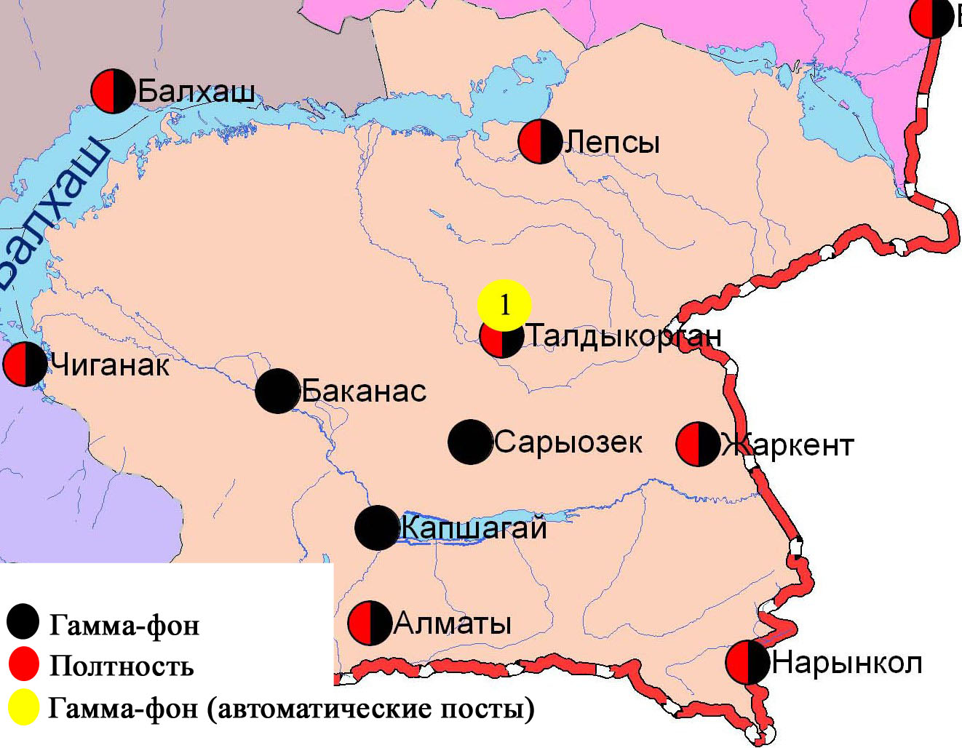

Рис. 3.3 Схема расположения метеостанций за наблюдением уровня радиационного гамма-фона и плотностью радиоактивных выпадений на территорииАлматинской области

- Состояние окружающей среды Атырауской области

  - Состояние загрязнения атмосферного воздуха по городу Атырау
Наблюдения за состоянием атмосферного воздуха велись на 4 стационарных постах(рис 4.1, таблица 21).
Таблица 21
Место расположения постов наблюдений и определяемые примеси
Номер  поста | Сроки отбора | Проведения наблюдений | Адрес поста | Определяемые примеси
1 | 3 раза в сутки | ручной отбор проб (дискретные методы) | пр. Азаттык, угол пр. Ауэзова | взвешенные вещества, диоксид серы, оксид углерода, диоксид азота, сероводород, фенол, аммиак, формальдегид
5 | 3 раза в сутки | ручной отбор проб (дискретные методы) | угол пр. Сатпаева и ул. Владимирская
6 | каждые 20 минут | в непрерывном режиме | станция аэропорт, рядом с Атырауским филиалом | взвешенные частицы РМ-10, диоксид серы,оксид углерода, диоксид и оксид азота, озон, сероводород, аммиак, диоксид углерода
8 | каждые 20 минут | в непрерывном режиме | район проспекта М.Ауэзова | взвешенные частицы РМ-2,5, взвешенные частицы РМ-10, диоксид серы, оксид углерода, диоксид и оксид азота, озон, сероводород, сумма углеводородов, аммиак, метан

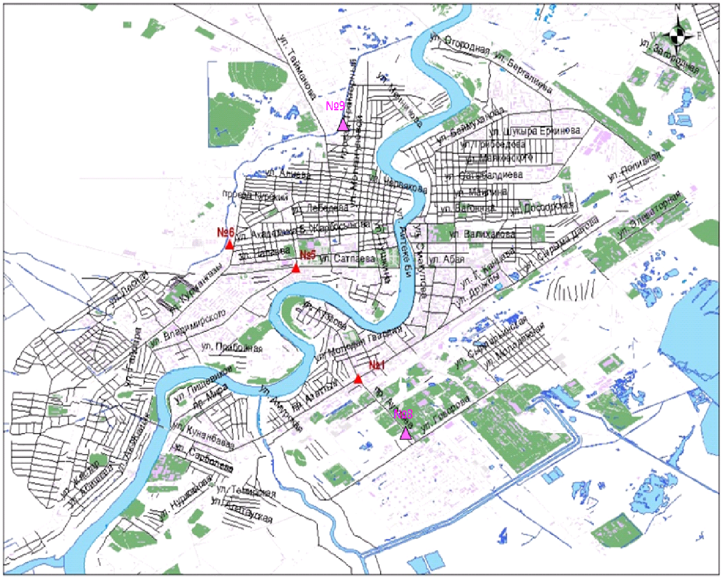

Рис. 4.1. Схема расположения стационарной сети наблюдений за загрязнением атмосферного воздуха города Атырау

Таблица 22
Характеристика загрязнения атмосферного воздуха города Атырау

Примесь | Средняя концентрация (g_{с.с.}) |  | Максимально разовая концентрация (g_{м.р.}) |  | Число случаев превышения ПДК
Примесь | мг/м³ | Кратность превышения ПДК_{с.с.} | мг/м³ | Кратность превышения  ПДК _{м.р.} | >ПДК | >5 ПДК | >10 ПДК
Взвешенные вещества | 0,215 | 1,431 | 0,8 | 1,6 | 10
Взвешанные частицы РМ-2,5 | 0,013 | 0,383 | 0,157 | 0,979
Взвешенные частицы РМ-10 | 0,030 | 0,493 | 1,125 | 3,748 | 29
Диоксид серы | 0,007 | 0,140 | 0,197 | 0,393
Оксид углерода | 0,903 | 0,301 | 3,0 | 0,6
Диоксид азота | 0,037 | 0,929 | 0,090 | 0,450
Оксид азота | 0,001 | 0,018 | 0,017 | 0,042
Озон | 0,032 | 1,063 | 0,144 | 0,9
Сероводород | 0,004 |  | 0,067 | 8,4 | 216 | 18
Аммиак | 0,004 | 0,094 | 0,016 | 0,081
Фенол | 0,002 | 0,583 | 0,003 | 0,3
Формальдегид | 0,002 | 0,180 | 0,003 | 0,060
Сумма УВ | 2,606 |  | 9,844
Метан | 3,045 |  | 11,234

Общая оценка загрязнения атмосферы.По данным стационарной сети наблюдений (рис.4.1) атмосферный воздух города оценивался высоким уровнем загрязнения, он определялся по значениями СИ равным 8,4 (высокий уровень) и НП = 9,8% (повышенный уровень). Воздух города более всего загрязнен сероводородом(табл.1 и табл.1.1).
В целом по городу среднемесячные концентрации составили: по взвешенным веществам – 1,4ПДК_{с.с}, по озону – 1,1 ПДК _{с.с}, других загрязняющих веществ не превышали ПДК.
За сентябрь2015 года число случаев превышения более 1 ПДК зафиксированопо взвешенным веществам –10, по взвешенным частицам РМ-10 - 29,по сероводороду – 21, так же более 5 ПДК по сероводороду – 18случаев(таблица 22).

  - Состояние атмосферного воздуха по городу Кульсары

Наблюдения за состоянием атмосферного воздуха в городе Кульсарывелись на1 стационарном посту(рис. 4.2, таблица 23).
Таблица 23
Место расположения постов наблюдений и определяемые примеси

Номер  поста | Сроки отбора | Проведение наблюдений | Адрес поста | Определяемые примеси
7 | каждые 20 минут | в непрерывном режиме | р-н Промзоны, возле метеостанции Кульсары | взвешенные частицы РМ-10, диоксид серы, оксид углерода, диоксид и оксид азота, озон, сероводород, аммиак, формальдегид

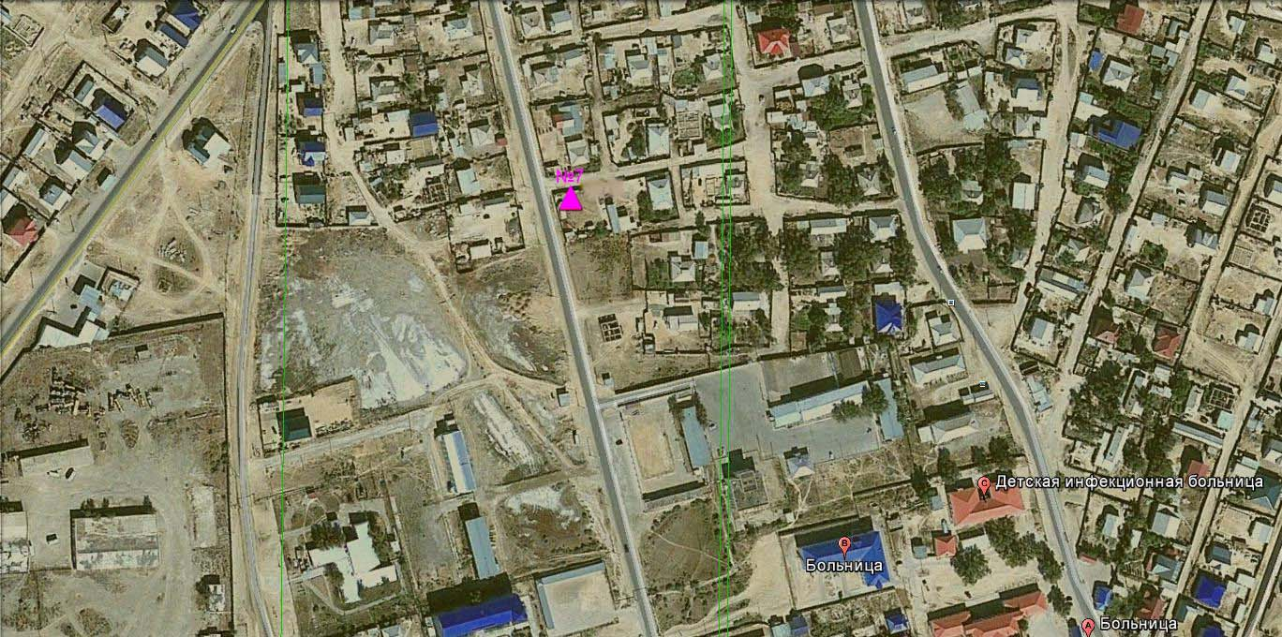

Рис. 4.2 Схема расположения стационарной сети наблюденийза загрязнением атмосферного воздуха города Кулсары

Таблица 24
Характеристика загрязнения атмосферного воздуха города Кулсары

Примесь | Средняя концентрация (g_{с.с.}) |  | Максимально разовая концентрация (g_{м.р.}) |  | Число случаев превышения ПДК
Примесь | мг/м³ | Кратность превышения ПДК_{с.с.} | мг/м³ | Кратность превышения  ПДК _{м.р.} | >ПДК | > 5 ПДК | > 10 ПДК
Взвешенные частицы РМ -10 | 0,000 | 0,000 | 0,000 | 0,000
Диоксид серы | 0,008 | 0,154 | 0,083 | 0,165
Оксид углерода | 0,044 | 0,015 | 0,703 | 0,141
Диоксид азота | 0,009 | 0,235 | 0,193 | 0,963
Оксид азота | 0,0001 | 0,002 | 0,015 | 0,039
Озон | 0,029 | 0,973 | 0,041 | 0,253
Сероводород | 0,001 |  | 0,019 | 2,388 | 4
Аммиак | 0,009 | 0,235 | 0,027 | 0,136
Формальдегид | 0,000 | 0,000 | 0,000 | 0,000
Сумма УВ | 0,000 |  | 0,000
Метан | 0,000 |  | 0,000

Общая оценка загрязнения атмосферы.По данным стационарной сети наблюдений (рис.4.2), в августе атмосферный воздух города в целом характеризуется повышенным уровнем загрязнения, онопределялся значением СИ равным 2,4 (повышенный уровень), НП = 0,2 %(низкий уровень) (табл.1 и табл.1.1).Воздух города более всего загрязнен сероводородом.
В целом по городу среднемесячные концентрации загрязняющих веществ – не превышали ПДК.За сентябрь2015 года число случаев превышения более 1 ПДК зафиксировано по сероводороду – 4 случая(таблица 24).

  - Состояние атмосферного воздуха на месторождениях
Атырауской области

Наблюдения за состоянием атмосферного воздуха проводились по трем контрольным точкам на 5 месторождениях:Жанбай, Забурунье, Доссор, Макат, Косшагыл. Определялись содержание взвешенных веществ, диоксида серы, оксида углерода, диоксида азота, аммиака и сероводорода.
По данным наблюдений на месторождениях Макат, Жанбай, Забурунье концентрации взвешенных веществ находилось в пределах 1,6–2,2 ПДК, содержание диоксида азота, диоксида серы, оксида углерода, аммиака и сероводорода не превышали допустимую норму.

4.4 Качество поверхностных вод на территории Атырауской области

Наблюдения за загрязнением поверхностных вод на территории Атырауской области проводились на 3 водных объектах: реки Жайык, Шаронова, Кигаш.
В реке Жайык температура воды 20,1 ºC, водородный показатель равен 9,13 концентрация растворенного в воде кислорода 9,6 мг/дм³, БПК₅ - 4,72 мг/дм³. Превышения ПДК были зафиксированы по веществам из групп биогенных (азот нитритный - 1,2 ПДК) и органических веществ (фенолы - 1,1 ПДК).
В реке Шаронова температура воды 20,4 ºC, водородный показатель равен 9,2 концентрация растворенного в воде кислорода 9,5 мг/дм³,БПК₅4,64 мг/дм³. Превышение ПДК было зафиксировано по веществу из группы биогенных веществ (азот нитритный - 1,7 ПДК).
В реке Кигаш температура воды 20,4 ºC, водородный показатель равен 9,2 концентрация растворенного в воде кислорода 9,7 мг/дм³, БПК₅ – 4,8 мг/дм³. Превышение ПДКбыло зафиксировано по веществу из группы органических веществ (нефтепродукты - 1,2 ПДК).
Качество воды в реках Жайык, Шаронова и Кигач оценивается как «умеренного уровня загрязнения».
По сравнению с сентярем 2014 г. и августом 2015 г. качество воды в реках Жайык, Шаронова и Кигаш существенно не изменилось.

4.5 Состояние морских вод по гидрохимическим показателям
на территории Атырауской области

Морской судоходный канал. На прибрежных станциях температура воды составила 13,8°С, величина рН морской воды – 9,1,содержание растворенного кислорода – 10,25 мг/дм³, БПК₅ – 5,04 мг/дм³. Превышение ПДК не наблюдалось.
Тенгизское месторождение.На прибрежных станциях концентрации температура находились в пределах 13,8-15,2°С, величина рН – 8-8,9, содержание растворенного кислорода – 9,92 мг/дм³, БПК₅ 4,86 мг/дм³. Превышение ПДК не обнаружено.
Взморье р. Жайык.На прибрежных станциях концентрации температура находились в пределах 15,2-16,7 °С, величина рН – 8,4-9, содержание растворенного кислорода 10,78 мг/дм3, БПК₅ 5,28 мг/дм³.Превышение ПДК отмечено по органическим веществам (фенолы в пределах 1,1 ПДК).
В разрезе острова залива Шалыги-Кулалы (7 точек)температура находились в пределах 16,2-18,4°С, величина рН – 8,3-9,2,содержание растворенного кислорода 10,27 мг/дм3, БПК₅ 5,03 мг/дм³. Превышение ПДК не обнаружено.
В дополнительном разрезе «А» и «В» (9 точек) температура находились в пределах 16,8-17,7 °С, величина рН – 8,0-9,2, содержание растворенного кислорода 10,61 мг/дм3, БПК₅ 5,21 мг/дм³. Превышение ПДК не обнаружено.
В районе Каламкас температура температура – 19,3 °С, величина рН морской воды составило 8,5, растворенного кислорода – 9,8 мг/дм3, БПК5 – 4,8 мг/дм3. Превышение ПДК не отмечено.
В районе Курмангазы температура – 18,4 °С, величина рН морской воды составило 8,5, растворенного кислорода – 10,1 мг/дм3, БПК5 – 4,96 мг/дм3. Превышение ПДК не наблюдалось.
В районе Дархантемпература находились в пределах 19°С, величина рН морской воды составило 9,0,растворенного кислорода – 12,1 мг/дм3,БПК5 – 5,92 мг/дм3.Превышение ПДК в морской воде не отмечено.
В районе затопленных скважин (3 точек) температура 19,4-19,6 °С, величина рН морской воды составило 8,6-9,0,растворенного кислорода – 10,1 мг/дм3, БПК5 – 4,96 мг/дм3. Превышение ПДК не отмечено.
В районе о.Кулалы (3 точек) температура составила 19,9-20,1°С,величина рН морской воды 8,6-8,9, растворенного кислорода – 11,33 мг/дм3, БПК5 – 5,55 мг/дм3. Превышение ПДК в морской воде не отмечено.
В районе морского судоходного канала, Тенгизского месторождение, разреза острова залива Шалыги-Кулалы, дополнительного разреза «А» и «В»,Каламкас, Курмангазы, Дархан, затопленных скважин и о.Кулалыкачества морской воды оцениваются как "нормативно-чистая". На территории взморье р. Жайык, качество морской водыоценивается как «умеренного уровня загрязнения».
В сентябре 2014 года качество морских вод на всех прибрежных станциях и вековых разрезах оценивалось как «умеренно загрязненная».
По сравнению с августом 2015 года качество морских вод на точках Морского судоходного канала,Взморье р. Жайык,в разрезах острова залива Шалыги-Кулалы,районе о. Кулалы- не изменилось;на точках Тенгизского месторождения, дополнительного разреза «А» и «В», Каламкас, Дархан,Курмангазы, в районе затопленных скважин – улучшилось.

4.6 Состояние загрязнения почвына месторождениях Атырауской области

Наблюдения за состоянием почв проводились по пяти контрольным точкам на 5 месторождениях Северного Каспия - Жанбай, Забурунье, Доссор, Макат, Косшагыл. В пробах почвы определялись содержание нефтепродуктов, кадмия, свинца, меди, хрома и цинка.
На всех месторождениях содержание нефтепродуктов находились в пределах 0,003 – 2,79 мг/кг.
На территории месторождений концентрации определяемых примесей не превышали допустимую норму.

4.7 Радиационный гамма-фон Атырауской области

Наблюдения за уровнем гамма излучения на местности осуществлялись ежедневно на 3-х метеорологических станциях (Атырау, Пешной, Кульсары) и на 1-омавтоматическом посту наблюдений за загрязнением атмосферного воздуха г.Кульсары (№7)(рис 4.3).
Средние значения радиационного гамма-фона приземного слоя атмосферы по населенным пунктам области находились в пределах 0,07-0,19 мкЗв/ч. В среднем по области радиационный гамма-фон составил 0,12 мкЗв/чи находился в допустимых пределах.

4.8 Плотность радиоактивных выпадений в приземном слое атмосферы

Контроль за радиоактивным загрязнением приземного слоя атмосферы на территории Атырауской области осуществлялся на 1-ой метеорологической станции (Атырау) путем отбора проб воздуха горизонтальными планшетами (рис.4.3). На станции проводился пятисуточный отбор проб.
Среднесуточная плотность радиоактивных выпадений в приземном слое атмосферы на территории области колебалась в пределах 0,7–1,4 Бк/м². Средняя величина плотности выпадений по области составила 1,1 Бк/м², что не превышает предельно-допустимый уровень.
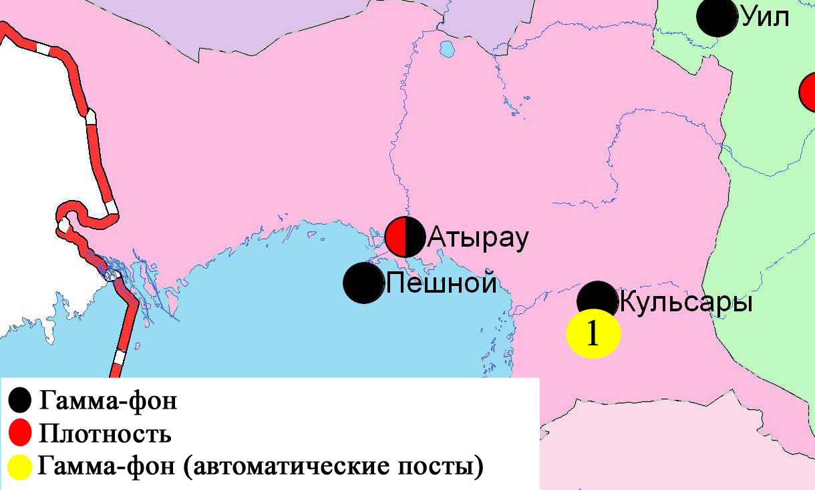

Рис. 4.3 Схема расположения метеостанций за наблюдением уровня радиационного гамма-фона и плотностью радиоактивных выпадений на территорииАтырауской области

- Состояние окружающей среды Восточно-Казахстанской области

5.1 Состояние загрязнения атмосферного воздуха
по городу Усть-Каменогорск

Наблюдения за состоянием атмосферного воздуха в городе Усть-Каменогорсквелись на7 стационарных постах(рис.5.1, таблица 25).

Таблица 25
Место расположения постов наблюдений и определяемые примеси

Номер  Поста | Сроки отбора | Проведение наблюдений | Адрес поста | Определяемые примеси
1 | 3 раза  в сутки | ручной отбор проб (дискретные методы) | ул. Рабочая, 6 | взвешенные вещества, диоксид серы, оксид углерода, диоксид азота, фенол, хлор, формальдегид, серная кислота, н/о соединения мышьяка  На ПНЗ №1,5,7: свинец
5 | 3 раза  в сутки | ручной отбор проб (дискретные методы) | ул. Кайсенова, 30
7 | 3 раза  в сутки | ручной отбор проб (дискретные методы) | ул. Перво-Октябрьская, 216 (станция Защита)
8 | 3 раза  в сутки | ручной отбор проб (дискретные методы) | ул. Егорова, 6
12 | 3 раза  в сутки | ручной отбор проб (дискретные методы) | проспект Сатпаева, 12
2 | каждые 20 минут | в непрерывном режиме | ул. Питерских-Коммунаров, 18 | взвешенные частицы РМ-10, оксид углерода, диоксид и оксид азота, озон, сумма углеводородов, аммиак, метан
3 | каждые 20 минут | в непрерывном режиме | ул. Ворошилова, 79

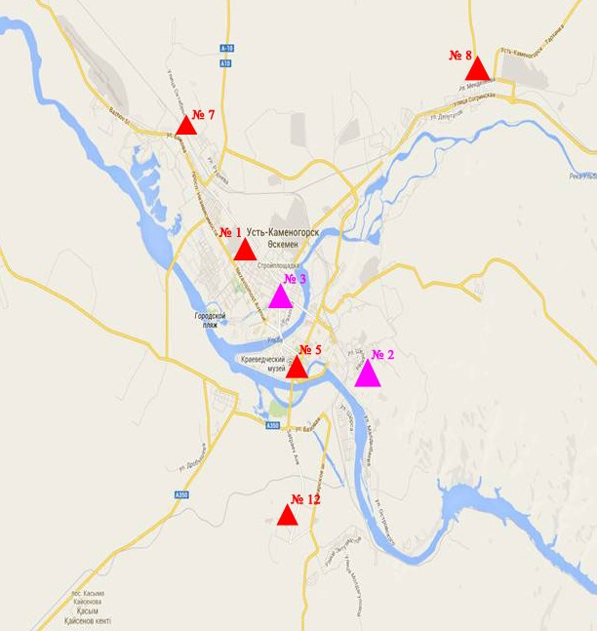

Рис.5.1Схема расположением стационарной сети наблюденийза загрязнением атмосферного воздуха города Усть-Каменогорск

Таблица 26
Характеристика загрязнения атмосферного воздуха
города Усть-Каменогорск
Примесь | Средняя концентрация (g_{с.с.}) |  | Максимально-разовая концентрация (g_{м.р.}) |  | Число случаев превышения ПДК
Примесь | мг/м³ | Кратность превышения ПДК_{с.с.} | мг/м³ | Кратность превышения  ПДК _{м.р.} | >ПДК | >5 ПДК | >10 ПДК
Взвешенные вещества | 0,086 | 0,572 | 1,0 | 2,0 | 2
Взвешенные частицы РМ-10 | 0,000 | 0,000 | 0,000 | 0,000
Диоксид серы | 0,082 | 1,630 | 0,760 | 1,520 | 2
Оксид углерода | 0,790 | 0,263 | 9,0 | 1,8 | 25
Диоксид азота | 0,055 | 1,371 | 0,22 | 1,1 | 1
Оксид азота | 0,013 | 0,212 | 1,605 | 4,012 | 1
Озон | 0,039 | 1,285 | 0,119 | 0,745
Фенол | 0,002 | 0,775 | 0,006 | 0,6
Хлор | 0,001 | 0,030 | 0,010 | 0,1
Аммиак | 0,004 | 0,108 | 0,028 | 0,138
Кислота серная | 0,018 | 0,182 | 0,040 | 0,133
Формальдегид | 0,006 | 0,596 | 0,012 | 0,240
Мышьяк | 0,000 | 0,000 | 0,001
Сумма УВ | 1,204 |  | 3,991
Метан | 1,444 |  | 5,029

Общая оценка загрязнения атмосферы.По данным стационарной сети наблюдений (рис.5.1), в целом город характеризуется повышенным уровнем загрязнения,он определялся значением НПравным 6,7% (повышенный уровень);значение СИ=4,0 (повышенный уровень). Город более всего загрязнен оксидом азота и оксидом углерода(табл.1 и табл.1.1).
В целом по городу среднемесячные концентрации составили: диоксида серы – 1,6 ПДК_{с.с.}, диоксида азота – 1,4 ПДК_{с.с.}, озона –1,3 ПДК_{с.с.},других загрязняющих веществ – не превышали ПДК.
Число случаев превышенияболее 1 ПДКзафиксировано по взвешенным веществам и диоксиду серы - 2 случая, по диоксиду и оксиду азота по1 случаю, по оксиду углерода - 25 случаев(таблица 26).

  - Состояние загрязнения атмосферного воздуха по городу Риддер

Наблюдения за состоянием атмосферного воздуха велись на 3стационарных постах(рис.5.2, таблица 27).

Таблица27
Место расположения постов наблюдений и определяемые примеси

Номер  поста | Сроки отбора | Проведение наблюдений | Адрес поста | Определяемые примеси
1 | 3 раза  в сутки | ручной отбор проб (дискретные методы) | ул. Островского, 13А | взвешенные вещества, диоксид серы, оксид углерода, диоксид азота, фенол, формальдегид, мышьяк
6 | 3 раза  в сутки | ручной отбор проб (дискретные методы) | ул. Клинки, 7
3 | каждые 20 минут | в непрерывном режиме | ул. 9 мая ,7 | взвешенные частицы РМ-10, диоксид серы, оксид углерода, диоксид и оксид азота, озон, сероводород, сумма углеводородов, аммиак, метан

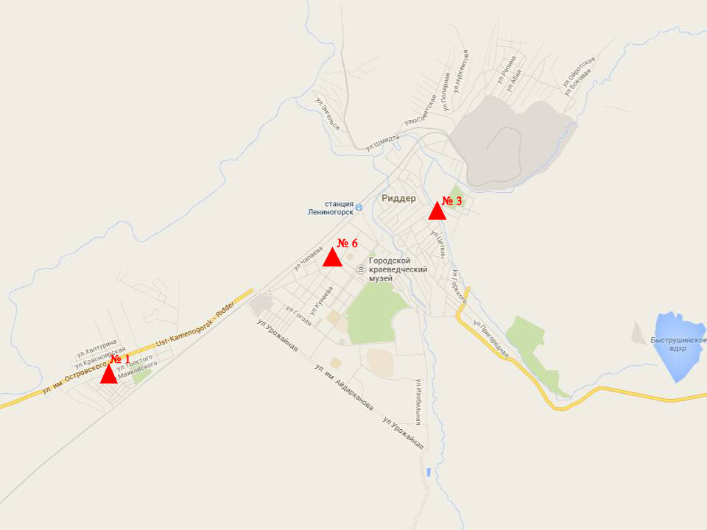
Рис.5.2. Схема расположения стационарной сети наблюдений
за загрязнением атмосферного воздуха города Риддер

Таблица 28
Характеристика загрязнения атмосферного воздуха города Риддер

Примесь | Средняя концентрация (g_{с.с.}) |  | Максимально-разовая концентрация (g_{м.р.}) |  | Число случаев превышения ПДК
Примесь | мг/м³ | Кратность превышения ПДК_{с.с.} | мг/м³ | Кратность превышения  ПДК _{м.р.} | >ПДК | >5 ПДК | >10 ПДК
Взвешанные вещества | 0,075 | 0,498 | 0,2 | 0,4
Взвешенные частицы РМ-10 | 0,000 | 0,000 | 0,000 | 0,000
Диоксид серы | 0,059 | 1,175 | 1,057 | 2,114 | 52
Оксид углерода | 0,501 | 0,167 | 3,0 | 0,6
Диоксид азота | 0,037 | 0,928 | 0,090 | 0,450
Оксид азота | 0,008 | 0,138 | 0,530 | 1,324 | 1
Озон | 0,040 | 1,337 | 0,116 | 0,724
Сероводород | 0,018 |  | 0,018 | 2,225 | 789
Фенол | 0,003 | 0,938 | 0,007 | 0,7
Аммиак | 0,002 | 0,053 | 0,011 | 0,054
Формальдегид | 0,003 | 0,315 | 0,008 | 0,160
Мышьяк | 0,0003 | 1,000 | 0,001
Сумма УВ | 1,007 |  | 1,559
Метан | 1,271 |  | 1,427

Общая оценка загрязнения атмосферы.По данным стационарной сети наблюдений (рис.5.2) в сентябре атмосферный воздух города в целом характеризуется высоким уровнем загрязнения.Он определялся значением НП равным 36,7%(высокий уровень), СИ = 2,2 (повышенный уровень). Воздух города более всего загрязнен сероводородом(табл.1 и табл.1.1).
В целом по городу среднемесячные концентрации составили: диоксида серы – 1,2 ПДК_{с.с.}, озона– 1,3 ПДК_{с.с.},других загрязняющих веществ – не превышали ПДК.
Были зарегистрированы случаи превышения более 1 ПДКпо диоксиду серы - 52 случая, по оксиду азота – 1 случай, по сероводороду – 789 случаев(таблица 28).

  - Состояние загрязнения атмосферного воздуха по городу Семей

Наблюдения за состоянием атмосферного воздуха велись на 4 стационарных постах(рис.5.3, таблица 29).
Таблица 29
Место расположения постов наблюдений и определяемые примеси

Номер  Поста | Сроки отбора | Проведение наблюдений | Адрес поста | Определяемые примеси
2 | 3 раза  в сутки | ручной отбор проб (дискретные методы) | ул. Рыскулова 27, цемзавод | взвешенные вещества, диоксид серы, оксид углерода, диоксид азота, фенол
4 | 3 раза  в сутки | ручной отбор проб (дискретные методы) | Район Силикатного завода, 343 квартал
1 | каждые 20 минут | в непрерывном режиме | ул. Найманбаева, 189 | взвешенные частицы РМ-10, диоксид серы, оксид углерода, диоксид и оксид азота, озон, сероводород, сумма углеводородов, аммиак, метан
3 | каждые 20 минут | в непрерывном режиме | ул. Аэрологическая станция, 1 | взвешенные частицы РМ-2,5, взвешенные частицы РМ-10, диоксид серы, оксид углерода, диоксид и оксид азота, озон, сероводород, сумма углеводородов, аммиак, метан

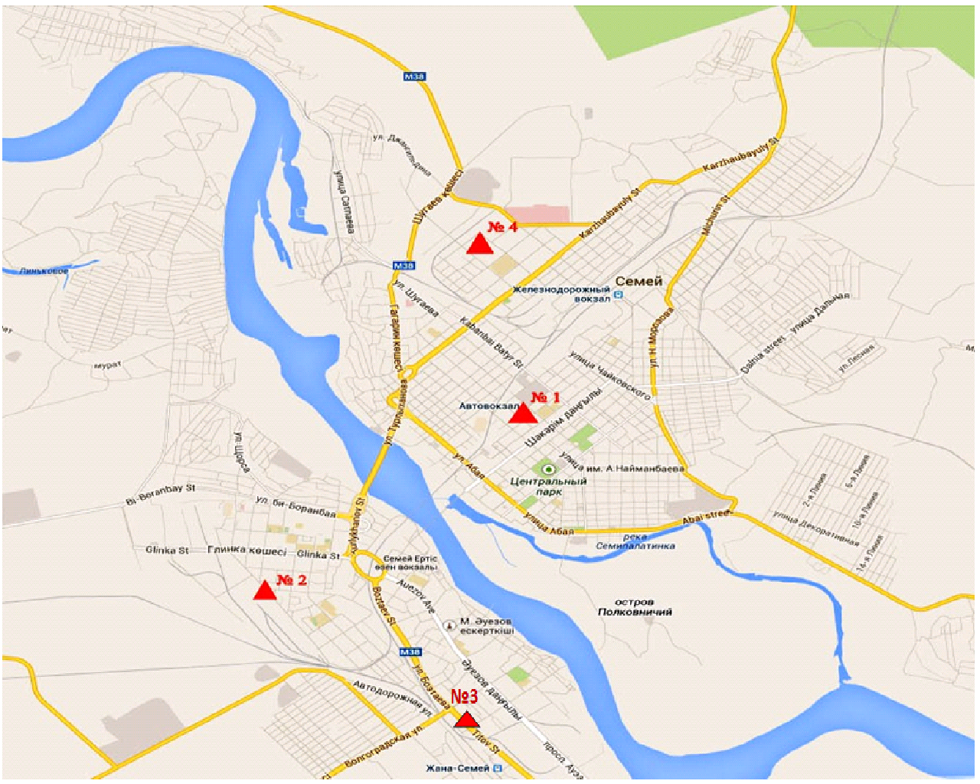

Рис.5.3 Схема расположения стационарной сети наблюдений
за загрязнением атмосферного воздуха города Семей

Таблица 30
Характеристика загрязнения атмосферного воздуха города Семей

Примесь | Средняя концентрация (g_{с.с.}) |  | Максимально-разовая концентрация (g_{м.р.}) |  | Число случаев превышения ПДК
Примесь | мг/м³ | Кратность превышения ПДК_{с.с.} | мг/м³ | Кратность превыше-ния ПДК _{м.р.} | >ПДК | >5 ПДК | >10 ПДК
Взвешанные вещества | 0,135 | 0,898 | 0,3 | 0,6
Взвешенные частицы РМ-2,5 | 0,029 | 0,831 | 0,668 | 4,177 | 56
Взвешенные частицы РМ-10 | 0,025 | 0,418 | 1,202 | 4,007 | 52
Диоксид серы | 0,024 | 0,480 | 0,092 | 0,183
Оксид углерода | 0,847 | 0,282 | 11,117 | 2,223 | 1
Диоксид азота | 0,012 | 0,293 | 0,088 | 0,442
Оксид азота | 0,005 | 0,078 | 0,172 | 0,431
Озон | 0,053 | 1,763 | 0,169 | 1,055 | 3
Сероводород | 0,006 |  | 0,021 | 2,588 | 291
Фенол | 0,006 | 1,967 | 0,008 | 0,8
Аммиак | 0,004 | 0,095 | 0,045 | 0,224
Сумма УВ | 0,410 |  | 1,758
Метан | 0,680 |  | 6,995

Общая оценка загрязнения атмосферы.По данным стационарной сети наблюдений (рис.5.3) атмосферный воздух города характеризуется повышеннымуровнем загрязнения,он определялся значениями СИ равным 4,2 (повышенный уровень)иНП= 17,3%(повышенный уровень). Воздух города более всего загрязнен по взвешенным частицам -2,5 и по сероводородам(табл.1 и табл.1.1).
В целом по городу среднемесячные концентрации озонасоставили 1,8 ПДК_{с.с.}, фенола составили 2,0 ПДК_{с.с.}, других загрязняющих веществ – не превышали ПДК.
Число случаев превышения более 1 ПДКповзвешенным частицам РМ-2,5составило – 56, по взвешенным частицам РМ-10 – 52, по сероводороду составило 291случаев, по озону - 3, по оксиду углерода - 1 случай(таблица 30).

  - Состояние загрязнения атмосферного воздуха по поселку Глубокое

Наблюдения за состоянием атмосферного воздуха велись на 2 стационарных постах (рис. 5.4, таблица 31).

Таблица 31
Место расположения постов наблюдений и определяемые примеси

Номер  Поста | Сроки отбора | Проведения наблюдений | Адрес поста | Определяемые примеси
1 | 3 раза  в сутки | ручной отбор проб (дискретные методы) | ул. Ленина,15 | взвешенные вещества, диоксид серы, диоксид азота, фенол, мышьяк
2 | каждые 20 минут | в непрерывном режиме | ул. Поповича, 9 «А» | взвешенные частицы РМ-2,5, взвешенные частицы РМ-10, диоксид серы, оксид углерода, диоксид и оксид азота, озон, сероводород, сумма углеводородов, аммиак, метан

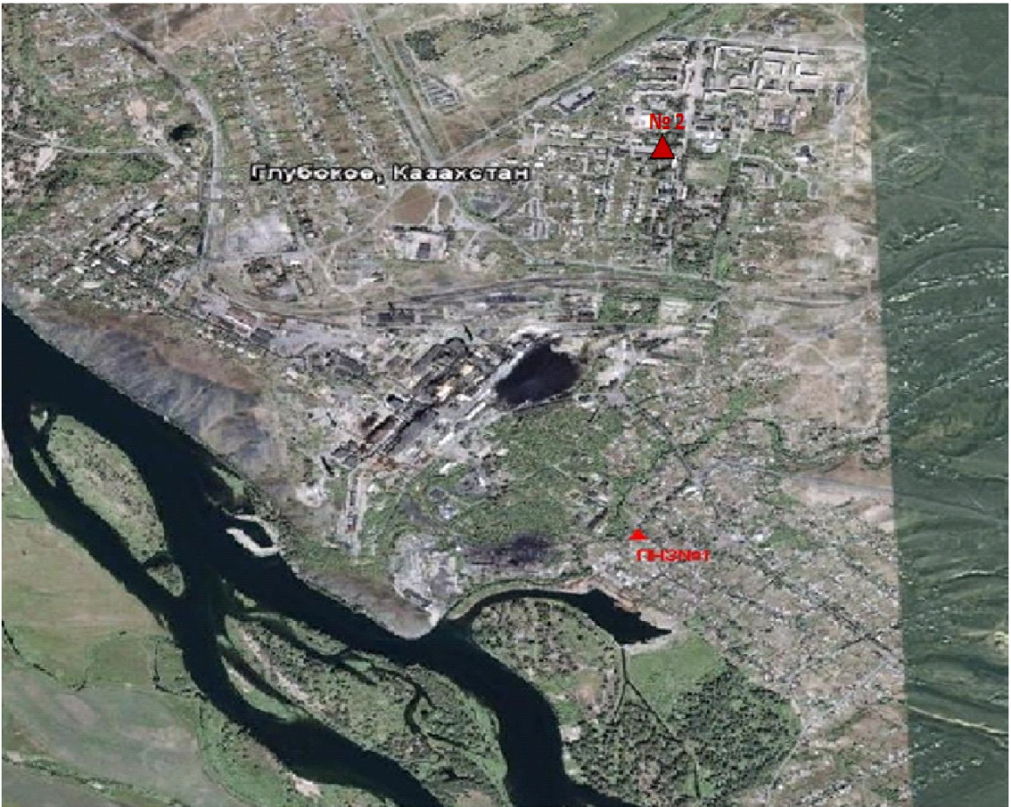

Рис. 5.4. Схема расположения стационарной сети наблюденийза загрязнением атмосферного воздуха в поселке Глубокое

Таблица 32
Характеристика загрязнения атмосферного воздуха поселка Глубокое

Примесь | Средняя концентрация (g_{с.с.}) |  | Максимально разовая концентрация (g_{м.р.}) |  | Число случаев превышения ПДК
Примесь | мг/м³ | Кратность превышения ПДК_{с.с.} | мг/м³ | Кратность превышения  ПДК _{м.р.} | >ПДК | >5 ПДК | >10 ПДК
Взвешенные вещества | 0,037 | 0,249 | 0,1 | 0,2
Взвешанные частицы РМ-2,5 | 0,014 | 0,406 | 0,296 | 1,851 | 5
Взвешанные частицы РМ-10 | 0,033 | 0,555 | 0,655 | 2,184 | 4
Диоксид серы | 0,038 | 0,763 | 0,351 | 0,702
Оксид углерода | 0,347 | 0,116 | 3,532 | 0,706
Диоксид азота | 0,036 | 0,894 | 0,140 | 0,700
Оксид азота | 0,003 | 0,042 | 0,137 | 0,343
Озон | 0,113 | 3,773 | 0,350 | 2,188 | 429
Сероводород | 0,003 |  | 0,010 | 1,225 | 29
Фенол | 0,001 | 0,433 | 0,004 | 0,4
Аммиак | 0,003 | 0,075 | 0,097 | 0,483
Мышьяк | 0,000 | 0,000 | 0,000 | 0,000
Сумма УВ | 0,853 |  | 1,174
Метан | 1,058 |  | 1,204
Общая оценка загрязнения атмосферы.По данным стационарной сети наблюдений (рис.5.4) атмосферный воздух города в целом характеризуется высокимуровнем загрязнения.Он определялся значением НП равным 20 % (высокий уровень), СИ = 2,2 (повышенный уровень)(табл.1 и табл.1.1). Воздух города более всего загрязнен по озону.
В целом по городу среднемесячная концентрация озона составила 3,8ПДК_{с.с.,} других загрязняющих веществ – не превышали ПДК. Были зарегистрированы случаи превышения более 1 ПДК по взвешенным частицам РМ-2,5 – 5, по взвешенным частицам РМ-10 – 4, по озону– 429 и 29 случаев по сероводороду (таблица 32).

  - Качество поверхностных вод на территории
Восточно-Казахстанской области

Наблюдения за загрязнением поверхностных вод на территории Восточно-Казахстанской области проводились на 11-ти водных объектах (реки Кара Ертис, Ертис, Брекса, Тихая, Ульби, Глубочанка, Красноярка, Оба, Буктырма, Емель, Аягоз).
В реке Кара Ертис температура воды находилась в пределах 8,5-19,4 ºC, водородный показатель 7,13-7,29, концентрация растворенного в воде кислорода 8,91 мг/дм3, БПК₅ 1,00 мг/дм3. Превышение ПДК было зафиксировано по веществу из группы тяжелых металлов (медь 1,1 ПДК).
В реке Ертис температура воды находилась в пределах 10,8-15,8 ºC, водородный показатель 7,53-8,02, концентрация растворенного в воде кислорода 9,38 мг/дм3, БПК₅ 2,38 мг/дм3. Превышение ПДК было зафиксировано по веществу из группы тяжелых металлов (медь 1,9 ПДК).
В реке Буктырма температура воды находилась в пределах 18,6-18,8 ºC, водородный показатель 7,98-8,01, концентрация растворенного в воде кислорода 10,3 мг/дм3, БПК₅ 1,66 мг/дм3. Превышение ПДК было зафиксировано по веществу из группы тяжелых металлов (медь 1,5 ПДК).
В реке Брекса температура воды находилась в пределах 13,2-15,0ºC, водородный показатель 7,59 – 7,72, концентрация растворенного в воде кислорода 10,7 мг/дм3, БПК₅ 2,69 мг/дм3. Превышения ПДК были зафиксированы по веществам из групптяжелых металлов (цинк 42,5 ПДК, марганец 8,4 ПДК, медь 4,9 ПДК).
В реке Тихая температура воды находилась в пределах 11,4-15,5 ºC, водородный показатель 7,46-7,73, концентрация растворенного в воде кислорода 10,8 мг/дм3, БПК₅ 1,97 мг/дм3. Превышения ПДК были зафиксированы по веществам из групп тяжелых металлов (цинк 27,5 ПДК, марганец 7,7 ПДК, медь 3,7 ПДК).
В реке Ульби температура воды находилась в пределах 18,0-20,0 ºC, водородный показатель 7,56-8,08, концентрация растворенного в воде кислорода 8,14 мг/дм3, БПК₅ 1,96 мг/дм3. Превышения ПДК были зафиксированы по веществам из групп тяжелых металлов (медь 3,8 ПДК, цинк 8,2 ПДК, марганец 3,3 ПДК).
В реке Глубочанка температура воды находилась в пределах 14,8-17,0 ºC, водородный показатель 8,09– 8,23, концентрация растворенного в воде кислорода 6,80 мг/дм3, БПК₅ 1,64 мг/дм3. Превышения ПДК были зафиксированы по веществам из групп тяжелых металлов (медь 3,7 ПДК, цинк 2,4 ПДК, марганец 1,6 ПДК).
В реке Красноярка температура воды находилась в пределах 14,2-14,6 ºC, водородный показатель 8,26-8,28, концентрация растворенного в воде кислорода 7,35 мг/дм3, БПК₅ 1,90 мг/дм3. Превышения ПДК были зафиксированы по веществам из групп тяжелых металлов (цинк 23,5 ПДК, медь 6,5 ПДК марганец 4,0 ПДК).
В реке Оба температура воды находилась в пределах 20,4-21,1 ºC, водородный показатель 8,19-8,21, концентрация растворенного в воде кислорода 9,84 мг/дм3, БПК₅ 2,31 мг/дм3. Превышения ПДК были зафиксированы по веществам групп тяжелых металлов (медь 2,0 ПДК).
В реке Емель температура воды находилась в пределах 3,4-16,2 ºC, водородный показатель 8,36-8,52, концентрация растворенного в воде кислорода 9,66 мг/дм3, БПК₅ 2,79 мг/дм3. Превышения ПДК были зафиксированы по веществам из групп главных ионов (сульфаты 3,5 ПДК, натрий 1,2 ПДК, магний 1,1 ПДК), биогенных веществ (фториды 1,8 ПДК, азот нитритный 1,1 ПДК), тяжелых металлов (медь 1,5 ПДК).
В реке Аягоз температура воды находилась в пределах 19,1 ºC, водородный показатель 8,31, концентрация растворенного в воде кислорода 10,0 мг/дм3, БПК₅ 3,00 мг/дм3. Превышения ПДК были зафиксированы по веществам из групп главных ионов (сульфаты 1,2 ПДК), биогенных веществ (азот нитритный 1,9 ПДК), тяжелых металлов (медь 1,7 ПДК).
Всего, из общего количества обследованных водных объектов в сентябрее 2015г, качество поверхностных вод оценивается следующим образом: вода «умеренного уровня загрязненная» - реки Кара Ертис, Ертис, Оба, Буктырма, Глубочанка, Емель, Аягоз; вода «высокого уровня загрязнения» - река Ульби; вода «чрезвычайно высокого уровня загрязнения» - реки Брекса, Тихая, Красноярка.
По сравнению с сентябрем 2014 года качество воды в реках Оба, Глубочанка, Емель, существенно не изменилось; в реках Кара Ертис, Ертис, Буктырма, Тихая, Брекса, Ульби, Красноярка, Аягоз - ухудшилось.
По сравнению с августом 2015 года качество воды в реках Ертис, Тихая, Ульби, Буктырма, Емель, Аягоз, Брекса, Оба существенно не изменилось; в реке Глубочанка - улучшилось; в реках Кара Ертис, Красноярка - ухудшилось.
Высокое загрязнение отмечено в реке Красноярка – 1 случай ВЗ, реке Брекса – 2 случая ВЗ, реке Тихая – 2 случая ВЗ, реке Ульби – 2 случая ВЗ (таблица).

5.6 Состояние качества поверхностных вод
Восточно-Казахстанской области по гидробиологическим показателям

р. Кара Ертис. В пробе перифитона отобранной в сентябре 2015 на р. Кара Ертис было определено 15 видов диатомовых, 3 вида зеленых и 2 вида сине-зеленых водорослей. Индекс сапробности составил 2,01, что соответствует III классу качества, вода умеренно загрязненная.
Макрозообентос р.Кара Ертис в сентябре месяце менее разнообразен, чем в августе. В составе донных сообществ беспозвоночных определено 12 таксонов – это личинки веснянок, поденок, ручейников, двукрылых, хирономид и клопов. Как и в прошлом месяце, наиболее разнообразно представлены личинки поденок. Биотический индекс равен 8, что соответствует II классу качества, вода чистая.
В результате биотестирования поверхностных вод р. Кара Ертисв сентябре месяце, острой токсичности отмечено не было, выживаемость тест-объектов составила 100%.
р. Ертис. По показателям развития перифитона поверхностные воды на створе р. Ертис в сентябре 2015 г. оценивались III классом качества. Так, на створе «0,8 км ниже плотины Усть -Каменогорск ГЭС» в пробе было зафиксировано 9 видов водорослей, что 8 видов меньше чем в прошлом месяце. Из них 5 видов относились к отделу диатомей 2 вида к отделу зеленых и 2 вида к отделу сине-зеленых. Массового развития достигли (как и в августе 2015г.) Diatomavulgare (частота встречаемости 7) и Ulotrixzonata (частота встречаемости 7). Индекс сапробности на данном створе равен 2,26, класс качества III, вода умеренно загрязненная.
На левом берегу створа «3,2 км ниже впадения р.Ульби», в пробе обнаружено 10 видов водорослей, 8 из которых относились к отделу диатомовых водорослей, 2 – к отделу сине-зеленых. Наибольшая частота встречаемости наблюдалась у диатомеи Nitzschiapalea (9) и сине-зеленых водорослей Oscillatoriabrevis (7) и рода Phormidium (9). Индекс сапробности равен 2,31, класс качества III, вода умеренно-загрязненная. В пробе отобранной на правом берегу этого же створа определено 15 видов водорослей, 10 из них относились отделу диатомовых водорослей, к отделу зеленых – 3 вида и 2 вида – к отделу сине-зеленых. Наибольшая частота встречаемости отмечена у α-сапробного вида зеленых водорослей Stigeocloniumtenue(9). Индекс сапробности равен 2,24, что соответствует III классу качества, вода умеренно-загрязненная.
На створе, расположенном в черте с. Прапорщиково в пробе видовое обилие перифитона было гораздо выше: 20 видов принадлежали к отделу диатомовых и 4 вида к зеленым водорослям. Наибольшая частота встречаемости 9 зафиксирована у 0-β сапробного вида диатомеи Achnanthesminutissima. Индекс сапробности составлял 1,80. Класс качества III, вода умеренно загрязненная.
В пробе перифитона, отобранной в сентябре 2015 в черте с. Предгорное, обнаружено 18 видов водорослей, 17 из которых относились к отделу диатомей и 1 вид зеленых. Индекс сапробности составлял 1,91, что соответствует III классу качества, вода умеренно загрязненная.
В сентябре 2015 г. на створе «0,8 км ниже плотины ГЭС» в составе макрозообентоса были обнаружены личинка ручейника, гаммарусы, хирономиды и клопы. Доля оксиреофильных видов составила 25%, индекс ЕРТ – 1, биотический индекс - 4, что соответствует IV классу качества, вода загрязненная. В районе понтонного моста (левобережная часть) проба макрозообентоса в сентябре месяце была очень бедная, в пробе встретились пиявка и личинка поденки. Доля оксиреофильных видов составила 50%, индекс ЕРТ – 1, биотический индекс - 5, что соответствует III классу качества, вода умеренно-загрязненная. В правобережной части в сентябре месяце зообентос был богат своим видовым составом, что свидетельствует об улучшении качества воды. В пробе было определено 14 таксонов беспозвоночных животных: это личинки поденок, веснянок и ручейников, а также хирономиды, малощетинковые черви, ракообразные и двукрылые. Доля оксиреофильных видов - 64%, индекс ЕРТ – 8, биотический индекс – 9, II класс качества, вода чистая. В черте с. Прапорщиково сентябрьская проба макрозообентоса была бедна своим видовым составом. В пробе встретились ракообразные, хирономиды и пиявки, оксиреофильная группа была представлена только личинками поденок. Доля оксиреофильных видов составила 20%, индекс ЕРТ – 1, значение биотического индекса 5, что соответствует III классу качества - вода умеренно-загрязненная. В черте поселка Предгорное в пробе было зафиксировано 10 таксонов беспозвоночных животных - это личинки веснянок, поденок и хирономид, также были определены клопы, малощетинковые черви, гаммарусы и веслокрылки. Индекс ЕРТ – 2, доля оксиреофильных видов составила 20%. Биотический индекс - 7, что соответствует II классу качества - вода чистая.
По сравнению с прошлым месяцем в сентябре 2015г. качество воды не изменилось, и оценивается II и IIIклассами, вода чистая и умеренно-загрязненная.
Пробы воды р. Ертис, отобранные в сентябре месяце не оказывали острого токсического действия на живые организмы.На всех исследуемых створах выживаемость тест-объектов составила 100%, и только на створе «0,8 км ниже плотины Усть -Каменогорский ГЭС» была зарегистрирована незначительная гибель дафний в количестве 6,7%.
р. Буктырма. По показателям перифитона воды р. Буктырма в сентябре месяце, как и на фоновом створе, так и на створе в черте с. Зубовка воды оценивались III классом качества – умеренно-загрязненные, индекс сапробности составил 1,72. На створе «0,3 км выше с.Лесная Пристань» был определен 21 вид водорослей перифитона, 2 вида относились к зеленым водорослям, 1 вид к сине-зеленым остальные к отделу диатомовых. Наибольшая частота встречаемости 7 зафиксирована у 0-β сапробного вида диатомеи Achnanthesminutissima. Вода III класса качества, умеренно-загрязненная. На створе в черте с. Зубовка в пробе обнаружен 21 вид диатомовых водорослей и 4 таксона зеленых. Вода III класса качества, умеренно-загрязненная.
В сентябре 2015 года, как и в предыдущие годы и месяцы исследования в составе донных сообществ доминирующее положение занимают индикаторы чистых вод - личинки веснянок и поденок. На створе «в черте с. Лесная Пристань; 0,1 км выше впадения р.Хамир» в пробе было определено 10 таксонов беспозвоночных животных, 9 из которых относились к индикаторам чистых вод – личинки поденок, веснянок, ручейников. Процент оксиреофильных видов составил 90%. Биотический индекс 8, что соответствует категории «воды чистые», II класс качества. На створе «в черте с. Зубовка; 1,5 км ниже впадения р.Березовка» таксономическое обилие менее разнообразно, в пробе определено 3 таксона беспозвоночных животных – это личинка веснянки, поденки и ручейника. Доля оксиреофильных видов составила 100%, индекс ЕРТ – 3, биотический индекс составил 6, III класс качества - вода умеренно-загрязненная.
Качество поверхностных вод р.Буктырма в сентябре 2015г. на створе «в черте с.Зубовка;1,5 км ниже устья р.Березовка» по сравнению с прошлым месяцем ухудшилось на один класс, на створе выше сбросов качество воды не изменилось.
В результате биотестирования поверхностных вод р. Буктырма в сентябре 2015 г., острой токсичности зарегистрировано не было, выживаемость тест-объектов составила 100%.
р. Брекса.В пробе перифитона, отобранной в сентябре 2015г. на фоновом створе определено 20 видов водорослей, из них 18 видов относились к отделу диатомовых и по 1 таксону зеленых и сине-зеленых водорослей. Индекс сапробности составлял 1,98, вода умеренно загрязненная. На створе «0,6 км выше устья, в черте города» в пробе было зафиксировано гораздо меньше видов водорослей: 6 из которых относились к отделу диатомей и 1 – к отделу зеленых водорослей. Наибольшая частота встречаемости 7 зафиксирована у диатомей Cymbellaventricosa, Synedraulnavar. oxyrhynchus и Synedraulnavar. contracta. Индекс сапробности составлял 2,5, вода III класса качества, умеренно-загрязненная.
Проба макрозообентоса, отобранная в сентябре 2015г. на створе «0,5 км выше впадения ключа Шубина» была разнообразна своим видовым составом. В пробе определено 13 таксонов беспозвоночных животных: личинки веснянок, поденок, ручейников, двукрылых, а также ракообразные, жуки и малощетинковые черви. Индекс ЕРТ - 8, доля оксиреофильных видов составила 62%, биотический индекс 9, что соответствует II классу качества – воды чистые. На створе «в черте г.Риддера; 0,6 км вышеустья р.Брекса» таксономический состав менее разнообразен по сравнению со створом выше сбросов. Оксиреофильная группа представлена личинками веснянок и ручейников. Также нам встретилась личинка двукрылого. Значение биотического индекса составило 8, индекс ЕРТ – 4, доля оксиреофильных видов 67%, класс качества II - воды чистые.
Качество поверхностных вод на р.Брекса по показателям макрозообентоса в сентябре 2015г. по сравнению с прошлым месяцем осталось на том же уровне, и оценивается как «чистые воды».
Пробы воды, отобранные в сентябре месяце 2015 г. на р. Брекса в результате биотестирования между собой различались. На створе «0,5 км выше впадения ключа Шубина» погибших дафний не обнаружено. На втором створе «в черте г.Риддер; 0,6 км выше устья р.Брекса» была зарегистрирована острая токсичность, гибель тест-объектов составила 100%.
р. Тихая. По показателям развития перифитона поверхностные воды на створе р. Тихая в сентябре 2015 г. оценивалось III классом качества. На створе «в черте города, 0,1 км выше впадения ручья Безымянный» в пробе перифитона было зафиксировано 13 видов водорослей – 2 зеленых и 11 диатомовых. Индекс сапробности составлял 2,25, что соответствует III классу качества, вода умеренно-загрязненная. На створе «0,8 км выше устья» зафиксировано 16 видов водорослей, из них 2 вида зеленых и 14 видов диатомовых. Индекс сапробности равен 1,95, III класс качества, вода умеренно загрязненная.
В сентябре 2015г. качество воды р. Тихая на створе «0,1 км выше впадения руч. Безымянный» оценивается II классом качества – вода чистая. В пробе было обнаружено 7 таксонов беспозвоночных животных: это личинка веснянки, поденки, двукрылые и хирономиды. Значение биотического индекса составило 7, индекс ЕРТ – 3, доля оксиреофильных видов 43%. На створе «в черте города; 8 км выше устья» таксономический состав был очень бедным по сравнению с прошлым месяцем и створом выше сбросов. Группа беспозвоночных животных была представлена 3 таксонами: личинка поденки, хирономиды и клопы. Индекс ЕРТ составил 1, доля оксиреофильных видов – 33%. Значение биотического индекса составило 5, класс качества оценивается III – умеренно-загрязненная.
Качество поверхностных вод на р.Тихая в сентябре 2015г. на створе «0,1 км выше впадения руч. Безымянный» по сравнению с августом месяцем улучшилось на один класс. На заключительном створе качество воды напротив ухудшилось на один класс, и оценивается как умеренно-загрязненные.
Пробы воды, отобранные на р.Тихая в сентябре месяце 2015г. в результате биотестирования также различались. На створе «в черте города; 0,1 км выше впадения ручья Безымянный» вода оказала острое токсическое действие на живые организмы, гибель тест-объектов составила 100%. На втором створе «в черте города; 8 км выше устья» острой токсичности зарегистрировано не было, гибель дафний составила 3,3%.
р. Ульби (рудн. Тишинский). В обеих пробах перифитона отобранных на р. Ульби в сентябре 2015 г. в зоне деятельности рудника Тишинский было зафиксировано по 13 видов водорослей, вода оценивается III классом качества, умеренное загрязнение. На створе «100 м выше сброса шахтных вод» зафиксировано 3 вида зеленых водорослей и 1 вид сине-зеленых, остальные относились к отделу диатомей. Индекс сапробности был равен 2,13. На створе ниже сбросов сточных вод рудника зафиксировано 3 вида зеленых водорослей и 10 видов диатомовых. Индекс сапробности составлял 1,87.
В сентябре 2015 г. качество воды на р.Ульби (рудн. Тишинский) на обоих створах оценивалось II классом – воды чистые. На створе «100 м выше сброса шахтных вод рудн. Тишинский» в пробе макрозообентоса было обнаружено 7 таксонов беспозвоночных животных. Оксиреофильная группа была представлена личинками поденок, веснянок, ручейников, также в пробе присутствовали хирономиды и олигохеты. Значение биотического индекса составило 8, показатель ЕРТ – 5, доля оксиреофильных видов – 71%. Ниже по течению на створе «4,8 км ниже сброса шахтных вод рудника Тишинский; у автодорожного моста» видовой состав был приблизительно таким же, как и на створе выше сбросов. Было определено 7 таксонов: это личинка веснянки, ручейника, поденки, двукрылого и малощетинковые черви. Показатель ЕРТ – 5, доля оксиреофильных видов составила 71%, биотический индекс – 8.
В целом, состояние р.Ульби (рудник Тишинский) по сравнению соответствующим периодом прошлого года и текущим периодом, не изменилось, и оценивается как «чистые воды».
В пробах воды р. Ульби, отобранных в сентябре 2015 г., в результате биотестирования была зарегистрирована острая токсичность. На створе «100 м выше сброса шахтных вод рудн. Тишинский;1,25 км ниже слияния рр.Громотухи и Тихой» гибель тест-объектов составила 70%. На втором створе «4,8 км ниже сброса шахтных вод рудн. Тишинский» гибель дафний составила 93,3%.
р Ульби (г. Усть-Каменогорск). В сентябре 2015г. в пробах перифитона на р. Ульби (г. Усть-Каменогорск) вода III класса качества, умеренное загрязнение. На створе «в черте пос. Каменный Карьер» было определено 22 вида водорослей, из них 15 принадлежали к отделу диатомовых, 6 видов к отделу зеленых и 1 вид к отделу сине-зеленых. Индекс сапробности составлял 2,18. На створе «1км выше устья р.Ульби (01)» было определено 19 видов водорослей перифитона, из них 15 относились к отделу диатомовых, 3 к отделу зеленых и 1 вид к отделу сине-зеленых. Индекс сапробности равен 2,14. На правом берегу так же зафиксировано 19 видов водорослей перифитона, 14 видов относились отделу диатомовых, 4 – к отделу зеленых и 1 вид к отделу сине-зеленых водорослей. Индекс сапробности составлял 2,27.
В сентябре 2015 г. на створе «в черте п.Каменный Карьер» таксономический состав донных сообществ макрозообентоса был представлен личинками веснянок, поденок, двукрылых и хирономид, также в пробе встретилась личинка стрекозы. Индекс ЕРТ составил 5, доля оксиреофильных видов – 42%. Биотический индекс равен 8, II класс качества – воды чистые. На створе «в черте города; 1 км выше устья р.Ульби; у автодорожного моста» на левом берегу по сравнению с прошлым месяцем качество воды ухудшилось на один класс. В составе макрозообентоса встретилась личинка поденки и ручейника, также присутствовали клопы и хирономиды. Показатель ЕРТ – 2, доля оксиреофильных видов 50%. Биотический индекс 5, IIIкласс качества, вода умеренно-загрязненная. В правобережной части р.Ульби видовой состав был представлен тремя видами оксиреофильной группы – это личинки веснянки, ручейников поденка, также в пробе были определены хирономиды, клопы, водные пауки. Биотический индекс равен 9, показатель ЕРТ-6, доля оксиреофильных видов составила 82%, класс качества II – воды чистые.
В целом качество поверхностных вод р.Ульби (г.Усть-Каменогорск) в сентябре 2015г. по сравнению с прошлым месяцем и текущим периодом не изменилось и оценивается II и III классом качества – воды чистые и умеренно-загрязненные.
Пробы воды р. Ульби, отобранные в черте г. Усть-Каменогорска в сентябре 2015 г., не показали наличие острой токсичности. На створах «в черте п.Каменный Карьер» и «1,45 км выше устья р.Ульба (09); у автодорожногомоста» была зарегистрирована небольшая гибель дафний в количестве 3,3%. На створе«1,45 км выше устья р.Ульба (01); у автодорожного моста» погибших дафний не обнаружено.
р. Глубочанка. На «фоновом» створе р. Глубочанка в сентябре 2015г. было определено 22 вида водорослей, из которых 20 видов относились к отделу диатомовых и по 1 виду – зеленых и сине-зеленых водорослей. Наибольшая частота встречаемости 7 отмечена у диатомей Navicula сryptocephala и Nitzschiapalea. Индекс сапробности равен 2.16. Класс качества III, вода умеренно загрязненная. На втором створе было зафиксировано19 видов водорослей: по 2 вида сине-зеленых и зеленыхостальные относились к отделу диатомей.Индекс сапробности равен 1,99, что соответствует III классу качества, вода умеренно загрязненная. На заключительном створе определено 21 вид водорослей, из них 13 видов диатомовых, по 3 вида из отделов зеленых и сине-зеленых, и по 1 виду из отделов золотистых и эвгленовых водорослей. Индекс сапробности составлял 2,05, III класс качества, воды умеренно-загрязненные.
Качество воды на условно «фоновом» створе р. Глубочанка по показателям макрозообентоса в сентябре улучшилось и соответствует II классу, вода чистая. В составе биоценоза зарегистрированы личинки поденок, ручейников, двукрылых, а также гаммарусы, клопы, моллюски, водные клещи, вислокрылки, Биотический индекс 8, доля оксиреофильных видов составила 36,4%. Ниже по течению таксономическое обилие беспозвоночных животных менее богато, в пробе определено 6 таксонов: личинки ручейников, двукрылых, стрекоз, вислокрылки и водные клещи. Биотический индекс составил 5, вода умеренно загрязненная. На заключительном створе мониторинга качества поверхностных вод р. Глубочанки «в черте с.Глубокое; 0,3 км выше устья» в сентябре соответствует прошлому месяцу. В пробе зарегистрированы личинки веснянок, ручейников, стрекоз и двукрылых. Биотический индекс 8, II класс качества, вода чистая..
Таким образом, по показателям развития макрозообентоса р.Глубочанка, качество воды в сентябре месяце на всех створах наблюдения улучшилось и соответствует категории вода чистая и умеренно загрязненная.
Пробы воды р. Глубочанка, отобранные в сентябре месяце не показали наличие острой токсичности. На створах «0,5 км ниже сброса хозфек. вод о/с села, непоср. у автодорожного моста» и «в черте с.Глубокое; 0,3 км выше устья»погибших дафний не обнаружено. На створе «5,5 км выше сброса хоз.фек. вод о/с п. Белоусовский»была зарегистрирована небольшая гибель дафний в количестве 3,3%.
р. Красноярка. В сентябре 2015 г. на створе «1,5 км выше х/б сточных вод Иртышского рудника» в пробе перифитона найдено 16 видов диатомовых водорослей и 1 вид сине-зеленых. Частота встречаемости изменялась от 1 до 3. Индекс сапробности составлял 1,94, III класс качества, вода умеренно загрязненная. Ниже по течению в пробе перифитона зафиксировано значительное снижение количества видов водорослей. Всего в пробе зарегистрировано 9 видов, из них 4 видов диатомей, 3 вида зеленых и 2 вида сине-зеленых водорослей. С частотой встречаемости 9 отмечена диатомея Аchnanthes minutissima var. Сryptocephala, у α-сапробного вида Stigeocloniumtenue из отдела зеленых водорослей частота встречаемости - 7, у остальных видов частота встречаемости варьировала от 1 до 3. Индекс сапробности был несколько выше чем на «фоновом» створе и равен 2,34, что соответствует III классу качества, вода умеренно загрязненная.
По показателям развития макрозообентоса в сентябре 2015 г. качество вод р. Красноярка на фоновом створе снизилось на один класс и соответствовало Ш классу качества, вода умеренно загрязненная. В пробе зарегистрировано 5 таксонов – личинки поденок, двукрылых, а также гаммарусы, водные клещи и пиявки. Значение биотического индекса составило 5. Доля оксиреофильных видов 20%. На створе, ниже сбросов Березовского рудника качество воды по сравнению с прошлым месяцем ухудшилось на 2 класса. В составе макрозообентоса зарегистрированы личинки ручейников, хирономид и олигохеты. Биотический индекс 4 , доля оксиреофильных видов 33,3% , IV класс качества воды, вода загрязненная.
В результате биотестирования пробы воды р.Красноярка между собой различались. На створе «1,5 км выше сброса хозбытовых сточных вод Иртышского рудника» погибших дафний не обнаружено. На втором створе «1 км ниже впадения р.Березовка; у автодорожного моста» была зарегистрирована острая токсичность, гибель дафний составила 90%.
р.Оба. В пробе перифитона отобранной на р. Оба в сентябре 2015 г. на створе «1,8 км выше впадения р. Березовка» было определено 19 видов водорослей: 11 таксонов диатомовых, 6 таксонов зеленых и 2 вида сине-зеленых водорослей, с частотой встречаемости 1-5. Индекс сапробности равен 1,85, что соовтвествует IIIклассу качества, вода умеренно загрязненная. Ниже по течению, на створе, расположенном в черте с. Камышенка, в пробе было зафиксировано 16 видов водорослей, из них 11 видов относились к отделу диатомовых, 4 – к отделу зеленых и 1 вид к отделу сине-зеленых водорослей. Индекс сапробности равен 1,84, что соовтвествует IIIклассу качества, вода умеренно загрязненная.
В сентябре 2015 г. качество воды р. Оба по показателям макрозообентоса как и в прошлом месяце соответствовало II классу качества – «воды чистые». На створе «1,8 км выше впадения р. Березовки» видовой состав макрозообентоса был представлен 10 таксонами беспозвоночных животных. Оксиреофильная группа была представлена веснянками, поденками и ручейником. Также в пробе были обнаружены личинки двукрылых и хирономиды. Показатель ЕРТ – 8, доля оксиреофильных видов 80%. Значение биотического индекса – 7. На створе «в черте с. Камышенка» в пробе присутствовали в большом видовом разнообразии личинки поденок и личинка ручейника, также были определены клопы и водные пауки. Показатель ЕРТ – 5, доля оксиреофильных видов 63%. Значение биотического индекса – 7.
Качество воды р.Оба по сравнению с текущим периодом 2015г. и прошлым августом месяцем не изменилось, и оценивается II классом качества – чистые воды.
В пробах воды, отобранных в сентябре 2015г. на р.Оба острой токсичности зарегистрировано не было. На обоих исследуемых створах выживаемость дафний составила 100%.
р. Емель.По показателям развития фитопланктона качество воды на р. Емель в августе 2015 г. оценивалось III классом, вода умеренно-загрязненная. В пробе определено 26 видов водорослей, из которых 20 видов диатомовых, 4 вида зеленых, и по одному виду из отделов сине-зеленых и эвгленовых. Общая численность водорослей несколько повысилась по сравнению с августом месяцем и составляла – 700тыс.кл/л, биомасса – 1,71 мг/л. Индекс сапробности остался на том же уровне - 2,19.
В пробе перифитона в августе месяце обнаружено 25 видов водорослей: по 2 вида принадлежали к отделам зеленых и сине-зеленых, остальные относились к отделу диатомей. Доминирующие позиции занимали диатомеи Synedratabulata, Diatomaelongatumvar. tenue и зеленая водоросль родаSpirogira. Индекс сапробности составил 2,15, качество воды оценивалось III классом, вода умеренно-загрязненная.
В пробе зоопланктона обнаружены только науплиальные и копеподидные стадии веслоногих рачков, индекс сапробности определить не удалось.
По показателям развития макрозообентоса качество поверхностных вод р. Емель в сентябре не изменилось. В составе макрозообентоса р.Емель в сентябре 2015 г. определено 12 таксонов донных беспозвоночных, в том числе личинки ручеников, поденок, стрекоз, двукрылых, гаммарусы, клопы и малощетинковые черви.Доля оксиреофильных видов составила 33,3 %, биотический индекс 8, II класс качества, вода чистая.
В результате биотестирования поверхностных вод р. Емель в сентябре месяце, острой токсичности отмечено не было, выживаемость тест-объектов составила 100%(Приложение 5.6).

5.7Радиационный гамма-фон Восточно-Казахстанской области

Наблюдения за уровнем гамма излучения на местности осуществлялись ежедневно на 17 - ти метеорологических станциях (Акжар, Аягуз, Дмитриевка, Баршатас, Бакты, Зайсан, Жалгизтобе, Катон-Карагай, Кокпекты, Куршым, Риддер, Самарка, Семей, Улькен-Нарын, Усть-Каменогорск, Шар, Шемонаиха) (рис. 5.5).
Средние значения радиационного гамма-фона приземного слоя атмосферы по населенным пунктам области находились в пределах 0,06-0,21 мкЗв/ч. В среднем по области радиационный гамма-фон составил 0,13 мкЗв/ч и находился в допустимых пределах.

5.8Плотность радиоактивных выпадений в приземном слое атмосферы

Контроль за радиоактивным загрязнением приземного слоя атмосферы на территории области осуществлялся на 7-ми метеорологических станциях (Аягоз, Баршатас, Бакты, Зайсан, Кокпекты, Семей, Усть-Каменогорск) путем отбора проб воздуха горизонтальными планшетами (рис.5.5). На всех станциях проводился пятисуточный отбор проб.
Среднесуточная плотность радиоактивных выпадений в приземном слое атмосферы на территории области колебалась в пределах 0,7–1,8 Бк/м². Средняя величина плотности выпадений по области составила 1,1 Бк/м², что не превышает предельно-допустимый уровень.

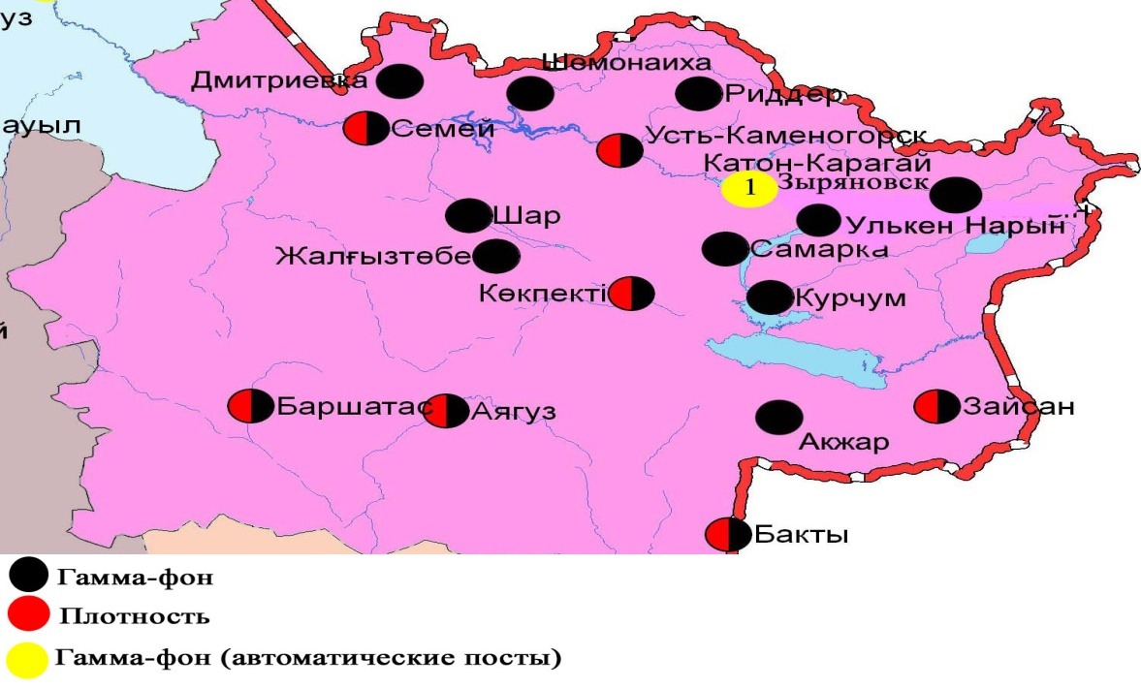

Рис. 5.5 Схема расположения метеостанций за наблюдением уровня радиационного гамма-фона и плотностью радиоактивных выпадений на территорииВосточно-Казахстанской области

- Состояние окружающей среды Жамбылской области

  - Состояние загрязнения атмосферного воздуха по городу Тараз

Наблюдения за состоянием атмосферного воздуха велись на 5стационарных постах(рис. 6.1., таблица 33).

Таблица 33
Место расположения постов наблюдений и определяемые примеси

Номер  Поста | Сроки отбора | Проведения наблюдений | Адрес поста | Определяемые примеси
1 | 3 раза  в сутки | ручной отбор проб (дискретные методы) | ул. Шымкентская, 22 | взвешенные вещества, диоксид серы, сульфаты, оксид углерода, диоксид и оксид азота, фтористый водород, формальдегид
2 | 3 раза  в сутки | ручной отбор проб (дискретные методы) | ул. Рысбек батыра, 15, угол ул. Ниеткалиева
3 | 3 раза  в сутки | ручной отбор проб (дискретные методы) | угол ул. Абая и Толе би
4 | 3 раза  в сутки | ручной отбор проб (дискретные методы) | ул. Байзак батыра, 162
6 | каждые 20 минут | в непрерывном режиме | ул. Сатпаева и проспект Джамбула | взвешенные частицы РМ-10,диоксид серы,оксид и диоксид углерода, диоксид и оксид азота, сероводород, озон,аммиак

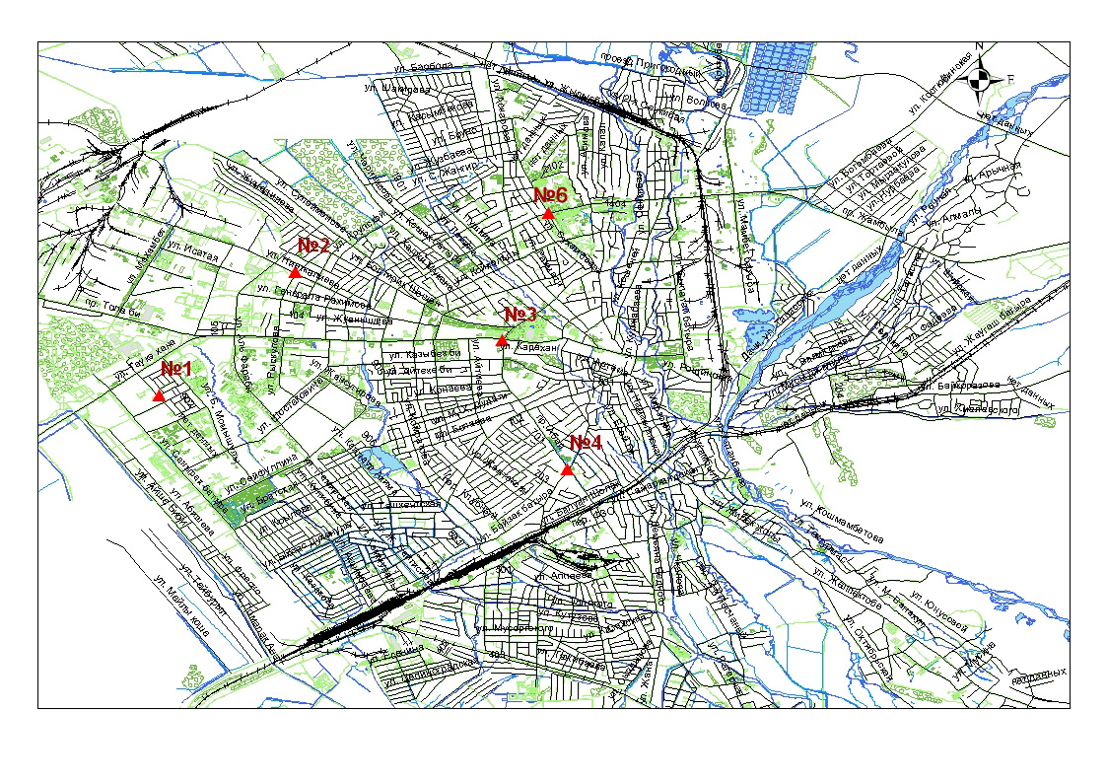
Рис.6.1. Схема расположения стационарной сети наблюдений
за загрязнением атмосферного воздухагорода Тараз

Таблица 34
Характеристика загрязнения атмосферного воздуха города Тараз

Примесь | Средняя концентрация (g_{с.с.}) |  | Максимально разовая концентрация (g_{м.р.}) |  | Число случаев превышения ПДК
Примесь | мг/м³ | Кратность превышения ПДК_{с.с.} | мг/м³ | Кратность превышения  ПДК _{м.р.} | >ПДК | >5 ПДК | >10 ПДК
Взвешенные вещества | 0,161 | 1,073 | 1,0 | 2,0 | 2
Взвешенные частицы РМ-10 | 0,041 | 0,683 | 0,502 | 1,673 | 14
Диоксид серы | 0,009 | 0,170 | 0,351 | 0,702
Сульфаты | 0,018 |  | 0,080
Оксид углерода | 1,353 | 0,451 | 6,759 | 1,352 | 21
Диоксид азота | 0,069 | 1,730 | 0,530 | 2,650 | 12
Оксид азота | 0,011 | 0,178 | 0,167 | 0,418
Озон | 0,042 | 1,387 | 0,125 | 0,779
Сероводород | 0,0002 |  | 0,005 | 0,613
Аммиак | 0,016 | 0,388 | 0,095 | 0,475
Фтористый водород | 0,003 | 0,626 | 0,027 | 1,350 | 3
Формальдегид | 0,008 | 0,835 | 0,039 | 0,780
Диоксид углерода | 161,285 |  | 344,201

Общая оценка загрязнения атмосферы.По данным стационарной сети наблюдений (рис.6.1)атмосферный воздух города в целом характеризуется повышенным уровнем загрязнения,он определялся значением СИ равным 2,7 (повышенный уровень) и НП = 16,0% (повышенный уровень). Город более всего загрязнен диоксидом азота (табл.1 и табл.1.1).
В целом по городу среднемесячные концентрации составили:взвещенных веществ - 1,1 ПДК_{с.с.}, диоксида азота - 1,7, озона – 1,4 ПДК_{с.с.}, концентрации другихзагрязняющих веществ – не превышали ПДК.
За сентябрь2015 года были выявленыпревышения более 1 ПДКпо взвешенным веществам - 2, взвешенным частицам РМ-10 – 14,по оксиду углероду- 21, по диоксиду азота – 12,по фтористому водороду - 3 случаев(таблица 34).

  - Состояние загрязнения атмосферного воздуха по городу Жанатас

Наблюдения за состоянием атмосферного воздуха велись на 1 стационарном посту(рис. 6.2., таблица 35).

Таблица 35
Место расположения поста наблюдений и определяемые примеси

Номер  Поста | Сроки отбора | Проведения наблюдений | Адрес поста | Определяемые примеси
1 | каждые 20 минут | в непрерывном режиме | ул. Токтарова, 27/1 и 27-а | взвешенные частицы РМ-2,5, взвешенные частицы РМ-10, диоксид серы, оксид углерода, диоксид и оксид азота, озон, сероводород, сумма углеводородов, аммиак, метан

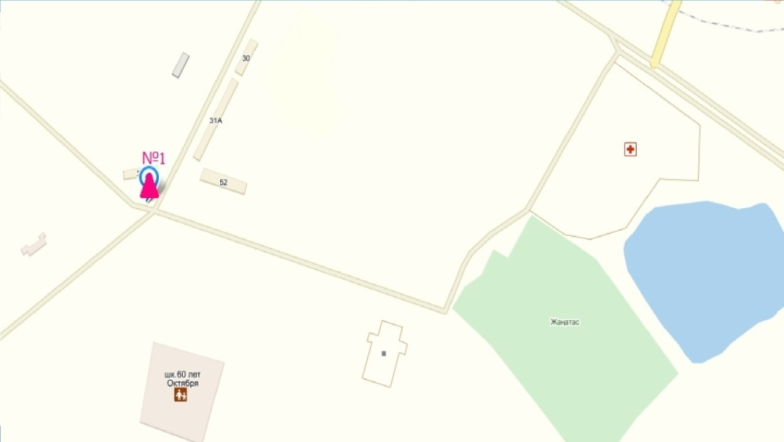
Рис.6.2. Схема расположения стационарной сети наблюдений
за загрязнением атмосферного воздухагорода Жанатас

Таблица 36
Характеристика загрязнения атмосферного воздуха города Жанатас
Примесь | Средняя концентрация (g_{с.с.}) |  | Максимально разовая концентрация (g_{м.р.}) |  | Число случаев превышения ПДК
Примесь | мг/м³ | Кратность превышения ПДК_{с.с.} | мг/м³ | Кратность превышения  ПДК _{м.р.} | >ПДК | >5ПДК | >10ПДК
Взвешанные частицы РМ-2,5 | 0,008 | 0,223 | 0,078 | 0,489
Взвешанные частицы РМ-10 | 0,031 | 0,518 | 0,424 | 1,415 | 1
Диоксид серы | 0,008 | 0,166 | 0,052 | 0,105
Оксид углерода | 0,458 | 0,153 | 7,061 | 1,412 | 62
Диоксид азота | 0,031 | 0,780 | 0,060 | 0,301
Оксид азота | 0,001 | 0,020 | 0,028 | 0,071
Озон | 0,066 | 2,193 | 0,128 | 0,800
Сероводород | 0,005 |  | 0,046 | 5,775 | 572 | 1
Аммиак | 0,009 | 0,220 | 0,014 | 0,070
Сумма УВ | 1,474 |  | 1,618
Метан | 1,806 |  | 1,972

Общая оценка загрязнения атмосферы. По данным стационарной сети наблюдений (рис.6.2) атмосферный воздух города в целом характеризуется высоким уровнем загрязнения,он определялся значением СИ равным 5,8 (высокий уровень) иНП = 26,7 % (высокий уровень). Город более всего загрязнен сероводородом(табл.1 и табл.1.1).
В целом по городу среднемесячная концентрация озона составила 2,2ПДК_{с.с.}, концентрации других загрязняющих веществ – не превышали ПДК.За сентябрь 2015 года были выявлены превышения: более 1 ПДКпо взвешенным частицам РМ-10 – 1, по оксиду углерода - 62, по сероводороду – 572 случаев;более 5 ПДК по сероводороду -1 случай превышения(таблица 36).

  - Состояние загрязнения атмосферного воздуха по городу Каратау

Наблюдения за состоянием атмосферного воздуха велись на 1 стационарном посту(рис. 6.3., таблица 37).
Таблица 37
Место расположения поста наблюдений и определяемые примеси

Номер  Поста | Сроки отбора | Проведения наблюдений | Адрес поста | Определяемые примеси
1 | каждые 20 минут | в непрерывном режиме | ул. Тамды аулие, №130 | взвешенные частицы РМ-2,5, взвешенные частицы РМ-10, диоксид серы, оксид углерода, диоксид и оксид азота, озон, сероводород, сумма углеводородов, аммиак, метан

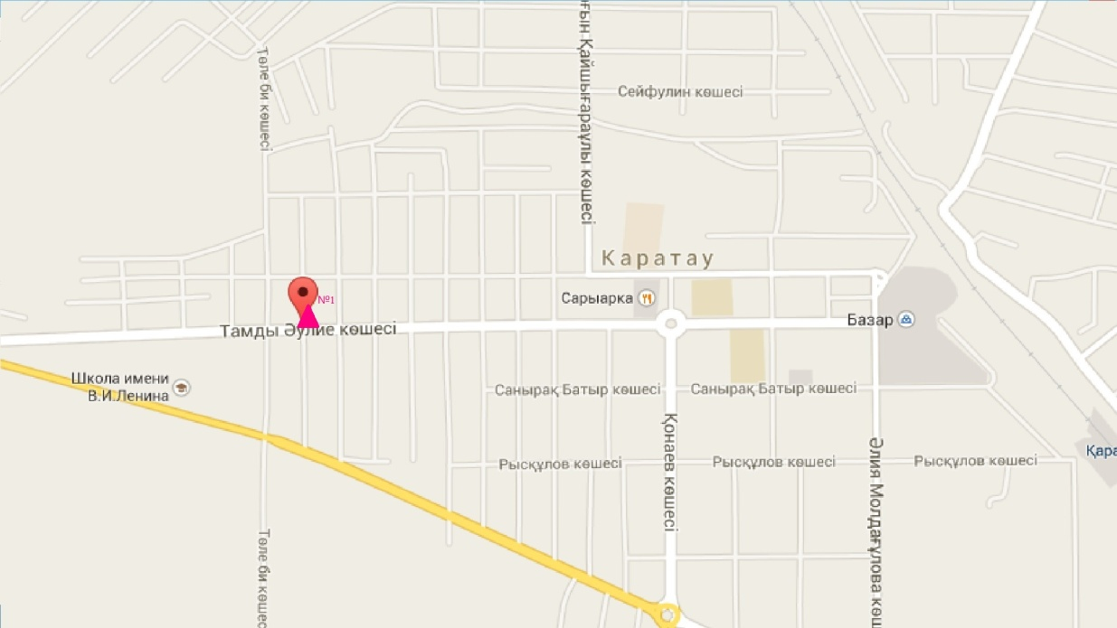
Рис.6.3. Схема расположения стационарной сети наблюдений
за загрязнением атмосферного воздухагорода Каратау

Таблица 38
Характеристика загрязнения атмосферного воздуха города Каратау
Примесь | Средняя концентрация (g_{с.с.}) |  | Максимально разовая концентрация (g_{м.р.}) |  | Число случаев превышения ПДК
Примесь | мг/м³ | Кратность превышения ПДК_{с.с.} | мг/м³ | Кратность превышения  ПДК _{м.р.} | >ПДК | >5 ПДК | >10 ПДК
Взвешанные частицы РМ-2,5 | 0,000 | 0,000 | 0,000 | 0,000
Взвешанные частицы РМ-10 | 0,000 | 0,000 | 0,000 | 0,000
Диоксид серы | 0,005 | 0,102 | 0,021 | 0,042
Оксид углерода | 0,000 | 0,000 | 0,000 | 0,000
Диоксид азота | 0,008 | 0,190 | 0,028 | 0,141
Оксид азота | 0,001 | 0,012 | 0,060 | 0,151
Озон | 0,066 | 2,183 | 0,174 | 1,088 | 1
Сероводород | 0,003 |  | 0,008 | 1,050 | 8
Аммиак | 0,009 | 0,218 | 0,022 | 0,112
Сумма УВ | 0,470 |  | 1,050
Метан | 0,583 |  | 1,307

Общая оценка загрязнения атмосферы. По данным стационарной сети наблюдений (рис.6.3) атмосферный воздух города в целом характеризуется низким уровнем загрязнения,он определялся значениямиСИ равным 1,1 и НП = 0,4%. Город более всего загрязнен сероводородом (табл.1 и табл.1.1).
В целом по городу среднемесячная концентрация озона составила 2,2 ПДК_{с.с.}, концентрации других загрязняющих веществ – не превышали ПДК.За сентябрь2015 года были выявлены превышения более 1 ПДК: посероводороду –8 случаеви по озону - 1 случаев(таблица 38).

  - Состояние загрязнения атмосферного воздуха по городу Шу

Наблюдения за состоянием атмосферного воздуха велись на 1 стационарном посту(рис. 6.4., таблица 39).
Таблица 39
Место расположения поста наблюдений и определяемые примеси

Номер  Поста | Сроки отбора | Проведения наблюдений | Адрес поста | Определяемые примеси
1 | каждые 20 минут | в непрерывном режиме | возле Шуйской городской больницы | взвешенные частицы РМ-2,5, взвешенные частицы РМ-10, диоксид серы, оксид углерода, диоксид и оксид азота, озон, сероводород, сумма углеводородов, аммиак, метан

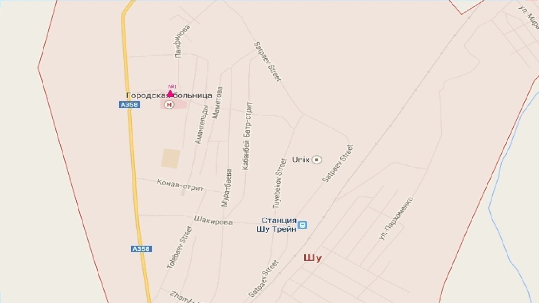
Рис.6.4. Схема расположения стационарной сети наблюдений
за загрязнением атмосферного воздухагорода Шу

Таблица 40
Характеристика загрязнения атмосферного воздуха города Шу

Примесь | Средняя концентрация (g_{с.с.}) |  | Максимально разовая концентрация (g_{м.р.}) |  | Число случаев превышения ПДК
Примесь | мг/м³ | Кратность превышения ПДК_{с.с.} | мг/м³ | Кратность превышения  ПДК _{м.р.} | >ПДК | >5 ПДК | >10 ПДК
Взвешанные частицы РМ-2,5 | 0,023 | 0,649 | 0,389 | 2,433 | 22
Взвешанные частицы РМ-10 | 0,103 | 1,720 | 1,541 | 5,136 | 134 | 1
Диоксид серы | 0,006 | 0,126 | 0,018 | 0,037
Оксид углерода | 0,025 | 0,008 | 2,413 | 0,483
Диоксид азота | 0,013 | 0,335 | 0,098 | 0,489
Оксид азота | 0,012 | 0,192 | 0,135 | 0,339
Озон | 0,055 | 1,830 | 0,130 | 0,813
Сероводород | 0,005 |  | 0,048 | 5,950 | 274 | 3
Аммиак | 0,008 | 0,188 | 0,041 | 0,203
Сумма УВ | 0,000 |  | 0,000
Метан | 0,000 |  | 0,000

Общая оценка загрязнения атмосферы. По данным стационарной сети наблюдений (рис.6.4) атмосферный воздух города в целом характеризуетсявысокимуровнем загрязнения, он определялся значением СИ равным 6,0 (высокий уровень);НП = 12,7% (повышенный уровень). Город более всего загрязнен по сероводородом(табл.1 и табл.1.1).
В целом по городу среднемесячная концентрация взвещенных частиц РМ-10 составила1,7ПДК_{с.с.}, озона - 1,8 ПДК_{с.с.},концентрации других загрязняющих веществ – не превышали ПДК.
За сентябрь 2015 года были выявлены превышения более 1 ПДК: повзвешенным частицам РМ-2,5 - 22, по взвешенным частицам РМ-10 – 134,по сероводороду – 274,а также были превышения более 5 ПДКвзвешенным частицам РМ-10 – 1 случай, по сероводороду – 3 случая(таблица 40).

  - Состояние загрязнения атмосферного воздуха по поселку Кордай

Наблюдения за состоянием атмосферного воздуха велись на 1 стационарном посту(рис. 6.5., таблица 41).
Таблица 41
Место расположения поста наблюдений и определяемые примеси

Номер  Поста | Сроки отбора | Проведения наблюдений | Адрес поста | Определяемые примеси
1 | каждые 20 минут | в непрерывном режиме | ул. Жибек жолы, №496«А» | взвешенные частицы РМ-2,5, взвешенные частицы РМ-10, диоксид серы, оксид углерода, диоксид и оксид азота, озон, сероводород, сумма углеводородов, аммиак, метан

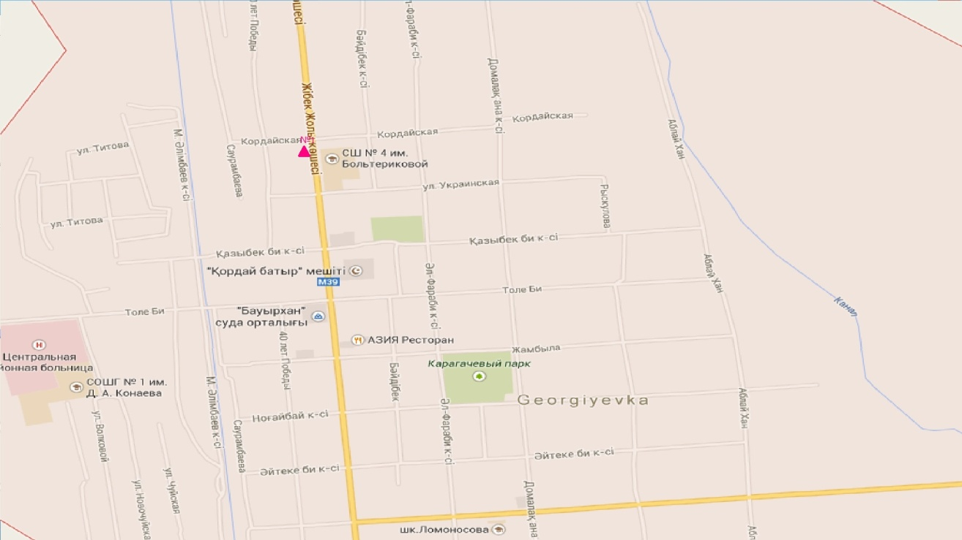
Рис.6.5. Схема расположения стационарной сети наблюдений
за загрязнением атмосферного воздуха поселка Кордай

Таблица 42
Характеристика загрязнения атмосферного воздуха поселка Кордай

Примесь | Средняя концентрация (g_{с.с.}) |  | Максимально разовая концентрация (g_{м.р.}) |  | Число случаев превышения ПДК
Примесь | мг/м³ | Кратность превышения ПДК_{с.с.} | мг/м³ | Кратность превышения  ПДК _{м.р.} | >ПДК | >5 ПДК | >10 ПДК
Взвешанные частицы РМ-2,5 | 0,017 | 0,494 | 0,202 | 1,259 | 4
Взвешанные частицы РМ-10 | 0,053 | 0,882 | 0,582 | 1,939 | 18
Диоксид серы | 0,004 | 0,082 | 0,016 | 0,031
Оксид углерода | 0,219 | 0,073 | 1,254 | 0,251
Диоксид азота | 0,011 | 0,278 | 0,055 | 0,273
Оксид азота | 0,002 | 0,030 | 0,058 | 0,146
Озон | 0,051 | 1,703 | 0,114 | 0,713
Сероводород | 0,003 |  | 0,010 | 1,225 | 53
Аммиак | 0,008 | 0,200 | 0,017 | 0,084
Сумма УВ | 1,235 |  | 1,661
Метан | 1,533 |  | 2,054

Общая оценка загрязнения атмосферы. По данным стационарной сети наблюдений (рис.6.5) атмосферный воздух города в целом характеризуется повышеннымуровнем загрязнения, он определялся значениямиСИ равным 1,9 и НП = 2,5 %.
В целом по городу среднемесячная концентрация озона составила 1,7 ПДК_{с.с.}, концентрации других загрязняющих веществ – не превышали ПДК.
За сентябрь2015 года были выявлены превышения более 1 ПДК: по сероводороду – 53, по взвешенным частицам РМ-10 - 18 случаев, по взвешенным частицам РМ-2,5 - 4 случая(таблица 42).

  - Качество поверхностных вод на территории Жамбылской области

Наблюдения за загрязнением поверхностных вод на территории Жамбылской области проводились на 9 водных объектах (реки Талас, Асса, Шу, Аксу, Карабалта, Токташ, Сарыкау, озеро Биликоль и вдхр.Тасоткель).
Сток бассейна рек Шу, Талас и Асса формируется практически полностью на территории Кыргызской Республики. Реки Аксу, Карабалта, Токташ являются притоками реки Шу.
В реке Талас температура воды находится в пределах 15,0 – 22,2 ⁰С, водородный показатель равен 8,20, концентрация растворенного в воде кислорода 9,11 мг/дм³, БПК₅ 3,15 мг/дм³. Превышение ПДК были зафиксированы по веществам из групп биогенных веществ (железо общ 1,6 ПДК), тяжелых металлов (медь 1,4 ПДК), органические вещества (фенолы 2,0 ПДК).
В реке Асса температура воды 12,0⁰С, водородный показатель равен 8,25, концентрация растворенного в воде кислорода 9,06 мг/дм³, БПК₅ 2,17 мг/дм³. Превышения ПДК были зафиксированы по веществам из групп биогенных веществ (железо общее 1,5 ПДК), органические вещества (фенолы 2,0 ПДК).
В озере Биликоль температура воды 25,0 ⁰С, водородный показатель равен 8,40, концентрация растворенного в воде кислорода 7,60 мг/дм³, БПК₅ 15,9 мг/дм³. Превышения ПДК были зафиксированы по веществам из групп главных ионов (сульфаты 6,9 ПДК), биогенных веществ (фториды 1,8 ПДК), тяжелых металлов (медь 3,0 ПДК), органических веществ (фенолы 3,0 ПДК).
В реке Шу температура воды находится в пределах 12,0 – 17,4 ⁰С, водородный показатель равен 7,85, концентрация растворенного в воде кислорода 9,61 мг/дм³, БПК₅ 2,34 мг/дм³. Превышения ПДК были зафиксированы по веществам из групп биогенных веществ (азот нитритный 3,3 ПДК, железо общее 2,2 ПДК), тяжёлых металлов (медь 2,0 ПДК), органических веществ (фенолы 2,0 ПДК).
Река Аксу, температура воды 18,2⁰С, водородный показатель равен 8,35, концентрация растворенного в воде кислорода 9,58 мг/дм³, БПК₅ 2,40 мг/дм³. Превышения ПДК были зафиксированы по веществам из групп главных ионов (сульфаты 2,42 ПДК), биогенных веществ (железо общ 2,7 ПДК, фториды 1,1 ПДК), тяжелых металлов (медь 2,7 ПДК), органических веществ (фенолы 2,0 ПДК).
Река Карабалта, температура воды 18,0⁰С, водородный показатель равен 8,20, концентрация растворенного в воде кислорода 10,5 мг/дм³, БПК₅ 9,55 мг/дм³. Превышения ПДК были зафиксированы по веществам из групп главных ионов (сульфаты 6,35 ПДК), биогенных веществ (железо общее 1,3 ПДК, фториды 1,8 ПДК), тяжелых металлов (медь 5,4 ПДК), органических веществ (фенолы 2,0 ПДК).
Река Токташ, температура воды 20,2⁰С, водородный показатель равен 8,30, концентрация растворенного в воде кислорода 10,4 мг/дм³, БПК₅ 2,56 мг/дм³. Превышения ПДК были зафиксированы по веществам из групп главных ионов (сульфаты 4,3 ПДК), биогенных веществ (фториды 1,1ПДК), тяжелых металлов (медь 5,0 ПДК), органических веществ (фенолы 2,0 ПДК).
Река Сарыкау, температура воды 20,9⁰С, водородный показатель равен 8,40, концентрация растворенного в воде кислорода 10,2 мг/дм³, БПК₅ 3,95 мг/дм³. Превышения ПДК были зафиксированы по веществам из групп главных ионов (сульфаты 6,7 ПДК), биогенных веществ (железо общее 1,3 ПДК, фториды 2,3 ПДК), тяжелых металлов (медь 2,7 ПДК), органических веществ (фенолы 2,0 ПДК).
Вдхр. Тасоткель, температура воды 20,2⁰С, водородный показатель равен 8,30, концентрация растворенного в воде кислорода 9,74 мг/дм³, БПК₅ 6,60 мг/дм³. Превышения ПДК были зафиксированы по веществам из групп главных ионов (сульфаты 1,99 ПДК), биогенных веществ (азот нитритный 1,1 ПДК, железо общее 1,8 ПДК), тяжелых металлов (медь 8,6 ПДК, цинк 1,1 ПДК), органических веществ (фенолы 2,0 ПДК).
Качество воды водных объектов на территории Жамбылской области оценивается следующим образом: вода «умеренного уровня загрязнения» - реки Талас, Шу, Аксу, Асса, вдхр.Тасоткель, «высокого уровня загрязнения» - реки Карабалта, Токташ, Сарыкау и озеро Биликоль. По БПК₅ реки Карабалта, озеро Биликоль чрезвычайно высокого уровня загрязнения.
По сравнению с сентября 2014 года качество воды в реках Талас, Шу, Асса, Аксу, Карабалта, Токташ, Сарыкау, вдхр.Тасоткель, существенно не изменилось; в озере Биликоль - улучшилось.
По сравнению с августом 2015 года качество воды в реках Шу, Талас, Аксу, Асса, Карабалта, Токташ, озере Биликоль существенно не изменилось; в реке Сарыкау - ухудшилось.
На территории области зафиксировано 1 случай ВЗ в озере Биликоль в сентябре месяце 2015г(таблица).

  - Радиационный гамма-фон Жамбылской области

Наблюдения за уровнем гамма излучения на местности осуществлялись ежедневно на 3-х метеорологических станциях (Тараз, Толе би, Чиганак) (рис.6.6).
Средние значения радиационного гамма-фона приземного слоя атмосферы по населенным пунктам области находились в пределах 0,10-0,20мкЗв/ч. В среднем по области радиационный гамма-фон составил 0,16 мкЗв/ч и находился в допустимых пределах.

  - Плотность радиоактивных выпадений в приземном слое атмосферы

Контроль за радиоактивным загрязнением приземного слоя атмосферы на территории Жамбылской области осуществлялся на 3-х метеорологических станциях (Тараз, Толе би, Чиганак) путем отбора проб воздуха горизонтальными планшетами (рис. 6.6). На всех станциях проводился пятисуточный отбор проб.
Среднесуточная плотность радиоактивных выпадений в приземном слое атмосферы на территории области колебалась в пределах 0,8–1,5 Бк/м². Средняя величина плотности выпадений по области составила 1,2 Бк/м², что не превышает предельно-допустимый уровень.
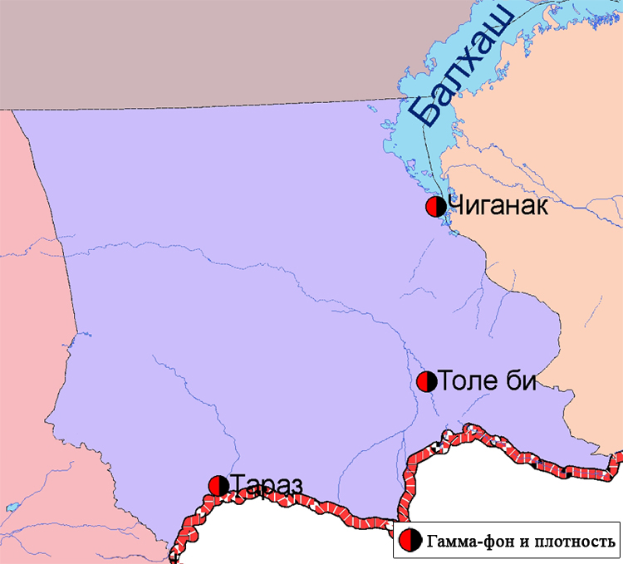
Рис. 6.6 Схема расположения метеостанций за наблюдением уровня радиационного гамма-фона и плотностью радиоактивных выпадений на территорииЖамбылской области

- Состояние окружающей среды Западно-Казахстанской области

7.1 Состояние загрязнения атмосферного воздуха по городу Уральск

Наблюдения за состоянием атмосферного воздуха велись на 2 стационарных постах(рис.7.1, таблица 43).

Таблица 43
Место расположения постов наблюдений и определяемые примеси

Номер  Поста | Сроки отбора | Проведение наблюдений | Адрес поста | Определяемые примеси
2 | каждые 20 минут | в непрерывном режиме | пожарная часть (ул. Гагарина, р-н дома 25, возле пожарной части) | взвешенные частицы РМ-10, диоксид серы, оксид углерода, диоксид и оксид азота, аммиак, сумма углеводородов, метан
3 | каждые 20 минут | в непрерывном режиме | ул. Даумова, рядом с парком отдыха им.Кирова | взвешенные частицы РМ-10, диоксид серы, сероводород, сумма углеводородов, метан

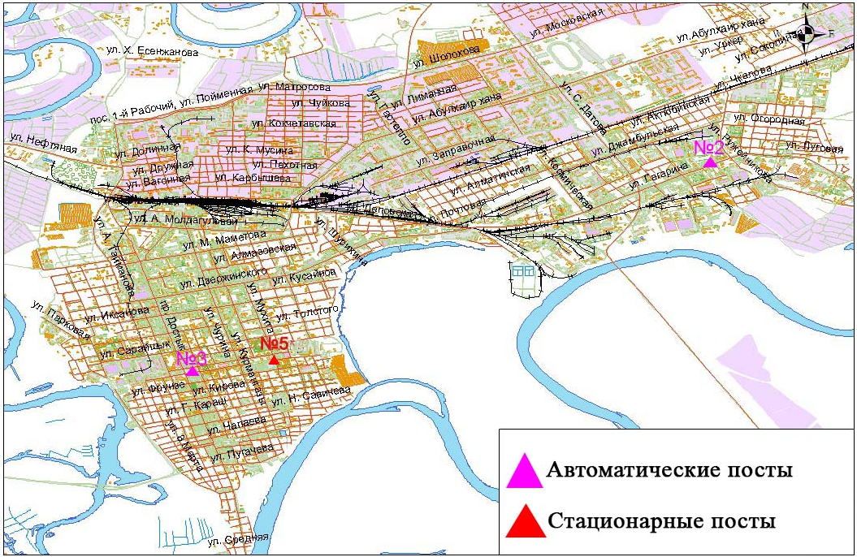
Рис.7.1. Схема расположения стационарной сети наблюдения
за загрязнением атмосферного воздуха города Уральск

Таблица 44
Характеристика загрязнения атмосферного воздуха города Уральск

Примесь | Средняя концентрация (g_{с.с.}) |  | Максимально-разовая концентрация (g_{м.р.}) |  | Число случаев превышения ПДК
Примесь | мг/м³ | Кратность превышения ПДК_{с.с.} | мг/м³ | Кратность превышения ПДК _{м.р.} | >ПДК | >5 ПДК | >10 ПДК
Взвешенные частицы РМ -10 | 0,004 | 0,073 | 0,018 | 0,058
Диоксид серы | 0,008 | 0,162 | 0,037 | 0,075
Оксид углерода | 0,000 | 0,000 | 0,000 | 0,000
Диоксид азота | 0,031 | 0,778 | 0,189 | 0,945
Оксид азота | 0,019 | 0,320 | 0,696 | 1,741 | 14
Сероводород | 0,000 |  | 0,002 | 0,288
Аммиак | 0,001 | 0,015 | 0,001 | 0,007
Сумма УВ | 1,241 |  | 13,663
Метан | 1,084 |  | 7,143

Общая оценка загрязнения атмосферы. По данным стационарной сети наблюдений (рис.7.1) атмосферный воздух города характеризуется низким уровнем загрязнения, он определялся значениями СИ равным 1,7 и НП= 0,6% (табл.1 и табл.1.1).
В целом по городу среднемесячные концентрации всехзагрязняющих веществ - не превышали ПДК. За сентябрь2015 года было выявлено превышения более 1 ПДК: по оксиду азота – 14 случаев (таблица 42).

7.2 Состояние атмосферного воздуха по городу Аксай

Наблюдения за состоянием атмосферного воздуха велись на 1 стационарном посту(рис 7.2., таблица 45).

Таблица 45
Место расположения постов наблюдений и определяемые примеси

Номер  поста | Сроки отбора | Проведение наблюдений | Адрес поста | Определяемые примеси
4 | каждые 20 минут | в непрерывном режиме | ул. Утвинская, 17 | взвешенные частицы РМ-10, диоксид серы, оксид углерода, диоксид и оксид азота,сероводород, аммиак,сумма углеводородов, метан

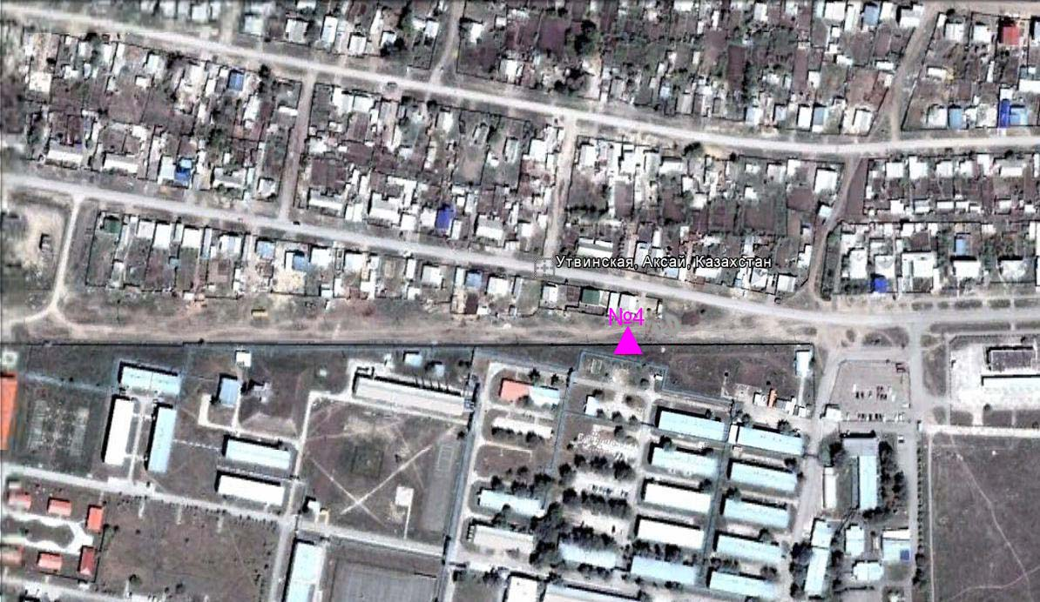
Рис.7.2. Схема расположения стационарной сети наблюдения
за загрязнением атмосферного воздуха города Аксай

Таблица 46
Характеристика загрязнения атмосферного воздуха города Аксай

Примесь | Средняя концентрация (g_{с.с.}) |  | Максимально разовая концентрация (g_{м.р.}) |  | Число случаев превышения ПДК
Примесь | мг/м³ | Кратность превышения ПДК_{с.с.} | мг/м³ | Кратность превышения  ПДК _{м.р.} | >ПДК | >5 ПДК | >10 ПДК
Взвешенные частицы РМ-10 | 0,136 | 2,272 | 0,686 | 2,288 | 158
Диоксид серы | 0,024 | 0,488 | 3,288 | 6,576 | 2 | 2
Оксид углерода | 7,442 | 2,481 | 49,994 | 9,999 | 114 | 112
Диоксид азота | 0,171 | 4,275 | 0,922 | 4,610 | 129
Оксид азота | 0,113 | 1,877 | 0,607 | 1,517 | 131
Сероводород | 0,010 |  | 0,059 | 7,425 | 124 | 123
Аммиак | 0,000 | 0,000 | 0,000 | 0,000
Сумма УВ | 1,099 |  | 4,341
Метан | 0,912 |  | 2,509

Общая оценка загрязнения атмосферы.По данным стационарной сети наблюдений (рис.7.2) атмосферный воздух города характеризуется высоким уровнем загрязнения,он определялся значениями СИ равным 10,0 и НП = 9,2%(табл.1 и табл.1.1).Воздух города более всего загрязнен оксидом углерода.
В целом по городу среднемесячные концентрации взвешенных частиц РМ-10 - 2,3 ПДК_{с.с.}, оксида углерода - 2,5 ПДК_{с.с.}, диоксида азота - 4,3 ПДК_{с.с.}, оксида азота - 1,9 ПДК_{с.с.},других загрязняющих веществ – не превышали ПДК.
За сентябрь 2015 года были выявлены превышения более 1 ПДК: по взвешенным частицам РМ-10 – 158, по диоксиду серы - 2, по оксиду углерода - 114, по диоксиду азота - 129 случаев, по оксиду азота – 131 случай, по сероводороду – 124 случая, а так же зафиксированы превышения более 5 ПДК по диоксиду серы – 2 случая, по оксиду углерода – 112 случаев, по сероводороду – 123 случая(таблица 42).

7.3 Состояние атмосферного воздуха по поселку Березовка

Наблюдения за состоянием атмосферного воздуха велись на 1 стационарном посту(рис 7.3., таблица 47).
Таблица 47
Место расположения постов наблюдений и определяемые примеси

Номер  поста | Сроки отбора | Проведение наблюдений | Адрес поста | Определяемые примеси
7 | каждые 20 минут | в непрерывном режиме | ул. Тупиковая, 1/6 | взвешенные частицы РМ-2,5, взвешенные частицы РМ-10, диоксид серы, оксид углерода, диоксид и оксид азота, озон, сероводород, сумма углеводородов, аммиак, метан

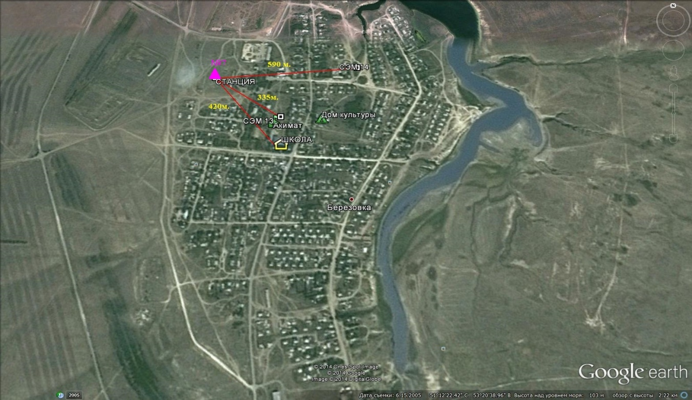

Рис.7.3. Схема расположения стационарной сети наблюдения
за загрязнением атмосферного воздуха поселка Березовка

Таблица 48
Характеристика загрязнения атмосферного воздуха поселка Березовка

Примесь | Средняя концентрация (g_{с.с.}) |  | Максимально разовая концентрация (g_{м.р.}) |  | Число случаев превышения ПДК
Примесь | мг/м³ | Кратность превышения ПДК_{с.с.} | мг/м³ | Кратность превышения  ПДК _{м.р.} | >ПДК | >5 ПДК | >10 ПДК
Взвешенные частицы РМ -2,5 | 0,017 | 0,491 | 0,149 | 0,991
Взвешенные частицы РМ -10 | 0,062 | 1,032 | 0,299 | 0,998
Диоксид серы | 0,021 | 0,418 | 0,207 | 0,414
Оксид углерода | 0,000 | 0,000 | 0,000 | 0,000
Диоксид азота | 0,003 | 0,070 | 0,073 | 0,367
Оксид азота | 0,009 | 0,142 | 0,053 | 0,132
Озон | 0,110 | 3,663 | 0,156 | 0,975
Сероводород | 0,004 |  | 0,007 | 0,875
Аммиак | 0,007 | 0,163 | 0,169 | 0,847
Сумма УВ | 0,941 |  | 2,073
Метан | 1,102 |  | 2,565

Общая оценка загрязнения атмосферы. По данным стационарной сети наблюдений (рис.7.3) атмосферный воздух города характеризуется низким уровнем загрязнения, он определялся значениямиСИ равным 1,0иНП = 0,0%(табл.1 и табл.1.1).
В целом по городу среднемесячная концентрация озона составила 3,7 ПДК_{с.с.}, концентрации других загрязняющих веществ – не превышали ПДК.

7.4 Состояние атмосферного воздуха п. Январцево

Наблюдения за состоянием атмосферного воздуха велись на 1 стационарном посту(рис 7.4., таблица 49).
Таблица 49
Место расположения постов наблюдений и определяемые примеси

Номер  поста | Сроки отбора | Проведение наблюдений | Адрес поста | Определяемые примеси
6 | каждые 20 минут | в непрерывном режиме | с. Январцево | взвешенные частицы РМ-2,5, взвешенные частицы РМ-10, диоксид серы, оксид углерода, диоксид и оксид азота, озон, сероводород, сумма углеводородов, аммиак, метан

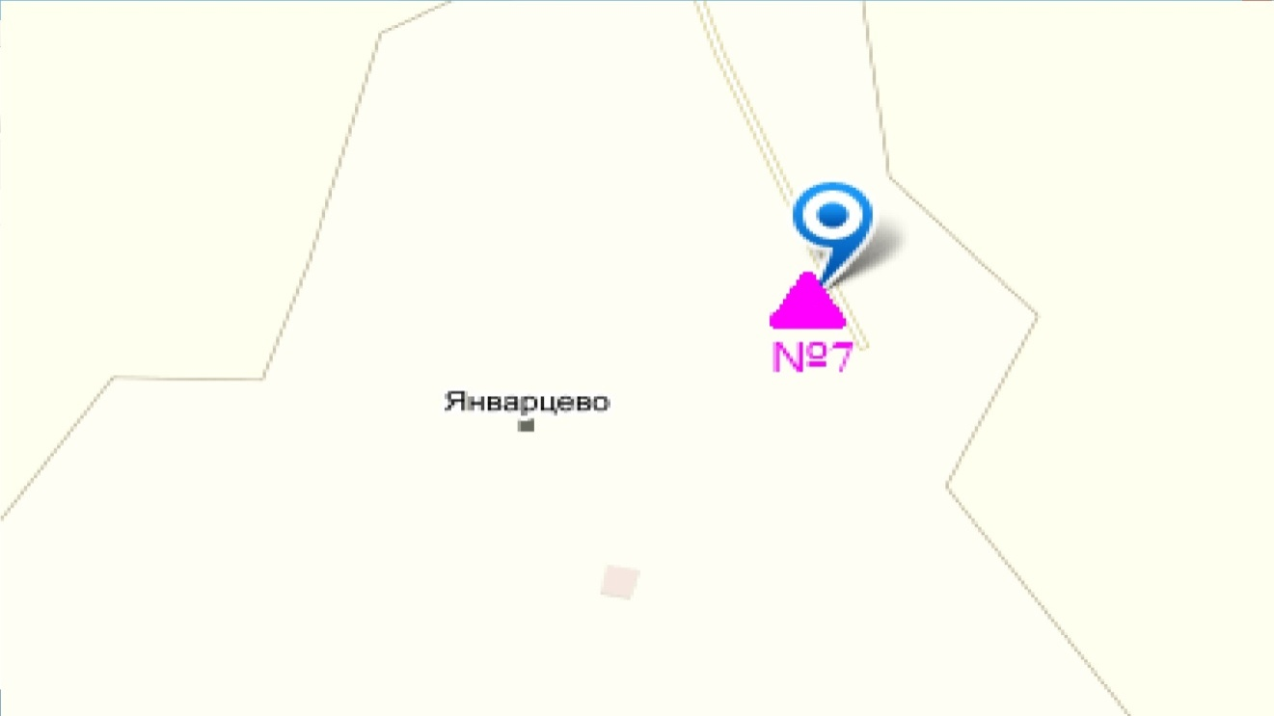

Рис.7.4. Схема расположения стационарной сети наблюдения
за загрязнением атмосферного воздуха поселка Январцево

Таблица 50
Характеристика загрязнения атмосферного воздуха поселка Январцево

Примесь | Средняя концентрация (g_{с.с.}) |  | Максимально разовая концентрация (g_{м.р.}) |  | Число случаев превышения ПДК
Примесь | мг/м³ | Кратность превышения ПДК_{с.с.} | мг/м³ | Кратность превышения  ПДК _{м.р.} | >ПДК | >5 ПДК | >10 ПДК
Взвешенные частицы РМ -2,5 | 0,014 | 0,386 | 0,363 | 2,271 | 5
Взвешенные частицы РМ -10 | 0,035 | 0,587 | 0,977 | 3,257 | 8
Диоксид серы | 0,000 | 0,000 | 0,000 | 0,000
Оксид углерода | 0,000 | 0,000 | 0,000 | 0,000
Диоксид азота | 0,008 | 0,200 | 0,100 | 1,172 | 1
Оксид азота | 0,001 | 0,010 | 0,109 | 0,273
Озон | 0,117 | 3,893 | 0,322 | 2,013 | 475
Сероводород | 0,000 |  | 0,000 | 0,000
Аммиак | 0,006 | 0,140 | 0,053 | 0,263
Сумма УВ | 0,542 |  | 1,026
Метан | 0,638 |  | 1,365

Общая оценка загрязнения атмосферы. По данным стационарной сети наблюдений (рис.7.4) атмосферный воздух города характеризуется высоким уровнем загрязнения,он определялся значениемНП = 22,1% (высокий уровень), значение СИ = 3,3 (повышенный уровень)(табл.1 и табл.1.1).Воздух загрязнен взвшенными частицами.
В целом по городу среднемесячная концентрация озона составила 3,9 ПДК_{с.с},концентрации всех загрязняющих веществ – не превышали ПДК.Число случаев превышения более 1 ПДК по озону-475, по взвешенным частицам РМ-10 -8 случаев, по взвешенным частицам РМ-2,5 -5 случаев, по диоксиду азота – 1 случай (таблица 50).

7.5 Состояние атмосферного воздуха города Уральск

Наблюдения за загрязнением воздухав городе Уральск проводились на 2 точках (№1 - район завода «Пластик», ул.Шолохова и ул.Штыбы,№2 – район АО «Конденсат» район моста через р. Чаган).Измерялись концентрации взвешенных частиц (РМ 10), диоксида серы, оксида углерода, диоксида азота, оксида азота, сероводорода, углеводородов, аммиака, формальдегида, бензола.
Концентрации взвешенных частиц (РМ-10), диоксида серы, оксида углерода,оксида азота, сероводорода,углеводородов, аммиака, формальдегида, бензола по данным наблюдений находились в пределах допустимой нормы (таблица 51).
Таблица 51
Концентрации загрязняющих веществ по даннымнаблюдений
в городе Уральск
Определяемые примеси | Точки отбора
Определяемые примеси | №1 |  | №2
Определяемые примеси | q _{м.р.}мг/м³ | q _{м.р.}/ПДК | q _{м.р.}мг/м³ | q _{м.р.}/ПДК
Взвешенные частицы РМ-10 | 0,08 | 0,29 | 0,101 | 0,338
Диоксид серы | 0,01 | 0,02 | 0,014 | 0,028
Оксид углерода | 4,46 | 0,89 | 4,21 | 0,84
Диоксид азота | 0,02 | 0,09 | 0,019 | 0,09
Оксид азота | 0,01 | 0,049 | 0,02 | 0,043
Сероводород | 0,002 | 0,29 | 0,002 | 0,264
Углеводороды | 40,25 |  | 40,76
Аммиак | 0,03 | 0,14 | 0,019 | 0,09
Формальдегид | 0 | 0 | 0 | 0
Бензол | 0,09 | 0,30 | 0,09 | 0,32

7.6 Состояние атмосферного воздуха по данным эпизодических наблюдений поселка Январцево

Наблюдения за загрязнением воздухапроводилась в п. Январцево (Зеленовский район) (ближайший район месторождений Чинарево).
Измерялись концентрации взвешенных частиц (РМ-10), диоксида серы, оксида углерода, диоксида азота, оксида азота, сероводорода, углеводородов, аммиака, формальдегида, бензола.
По данным наблюдений концентрации загрязняющих веществ находились в пределах допустимой нормы (таблица 52).

Таблица 52
Концентрации загрязняющих веществ по даннымнаблюдений
в п. Январцево

Определяемые примеси | Точки отбора
Определяемые примеси | №1
Определяемые примеси | q _{м.р.}мг/м³ | q _{м.р.}/ПДК
Взвешенные частицы РМ-10 | 0,09 | 0,3
Диоксид серы | 0,006 | 0,012
Оксид углерода | 1,43 | 0,28
Диоксид азота | 0,025 | 0,13
Оксид азота | 0,027 | 0,068
Сероводород | 0,002 | 0,207
Углеводороды | 26,3
Аммиак | 0,014 | 0,071
Формальдегид | 0 | 0
Бензол | 0,04 | 0,15

7.7 Качество поверхностных вод на территории
Западно - Казахстанской области

Наблюдения за загрязнением поверхностных вод на территории Западно-Казахстанской области проводились на 4 водных объектах: реках Жайык, Шаган, Дерколь, Шынгырлау.
В реке Жайык температура воды составила 19,7ºC, водородный показатель равен 6,89, концентрация растворенного в воде кислорода- 8,44 мг/дм3, БПК₅₋ 1,80 мг/дм3. Превышения ПДК были зафиксированы по веществу из группы органических вещества (фенолы- 1,1 ПДК).
В реке Шаган температура воды составила 19,2ºC, водородный показатель равен 7,3, концентрация растворенного в воде кислорода- 7,04 мг/дм3, БПК₅₋ 1,20 мг/дм3. Превышения ПДК были зафиксированы по веществам из групп главных ионов (хлориды1,3ПДК), биогенных веществ(азот нитритный - 1,3ПДК, железо общее 1,7ПДК), органических веществ (фенолы- 1,3ПДК).
В реке Дерколь температура воды составила 19,07ºC, водородный показатель равен 10,91, концентрация растворенного в воде кислорода- 7,68 мг/дм3, БПК₅- 1,70мг/дм3. Превышения ПДК были зафиксированы по веществам из групп главных ионов (хлориды – 2,3ПДК), биогенных веществ (фенолы- 1,1ПДК).
В реке Шынгырлау температура воды составила 19ºC, водородный показатель равен 6,67, концентрация растворенного в воде кислорода-8,32 мг/дм³, БПК₅-2,80 мг/дм³. Превышения ПДК были зафиксированы веществам из групп главных ионов (хлориды-1,3ПДК) и органических вещества (фенолы – 1,3 ПДК).
Качество воды водных объектов Жайык, Шаган, Дерколь, Шынгырлау на территории Западно-Казахстанской области оценивается как «умеренного уровня загрязнения».
В сравнении с сентябрем 2014 года качество воды рек Жайык, Шаган, Дерколь, Шынгырлау существенно не изменилось.
В сравнении с августом 2015 года качество воды рек Жайык, Шаган, Дерколь существенно не изменилось.

7.8Радиационный гамма-фон Западно-Казахстанской области

Наблюдения за уровнем гамма излучения на местности осуществлялись ежедневно на 2-х метеорологических станциях (Уральск, Тайпак)на 2-хавтоматических постах наблюдений за загрязнением атмосферного воздуха г.Уральск (№2,3)и г.Аксай (№4)(рис. 7.5).
Средние значения радиационного гамма-фона приземного слоя атмосферы по населенным пунктам области находились в пределах 0,05-0,14 мкЗв/ч. В среднем по области радиационный гамма-фон составил 0,10 мкЗв/ч и находился в допустимых пределах.

7.9 Плотность радиоактивных выпадений в приземном слое атмосферы

Контроль за радиоактивным загрязнением приземного слоя атмосферы на территории Западно-Казахстанской области осуществлялся на 2-х метеорологических станциях (Уральск, Тайпак) путем отбора проб воздуха горизонтальными планшетами (рис. 7.5). На всех станциях проводился пятисуточный отбор проб.
Среднесуточная плотность радиоактивных выпадений в приземном слое атмосферы на территории области колебалась в пределах 0,7–1,7 Бк/м². Средняя величина плотности выпадений по области составила 1,1 Бк/м², что не превышает предельно-допустимый уровень.

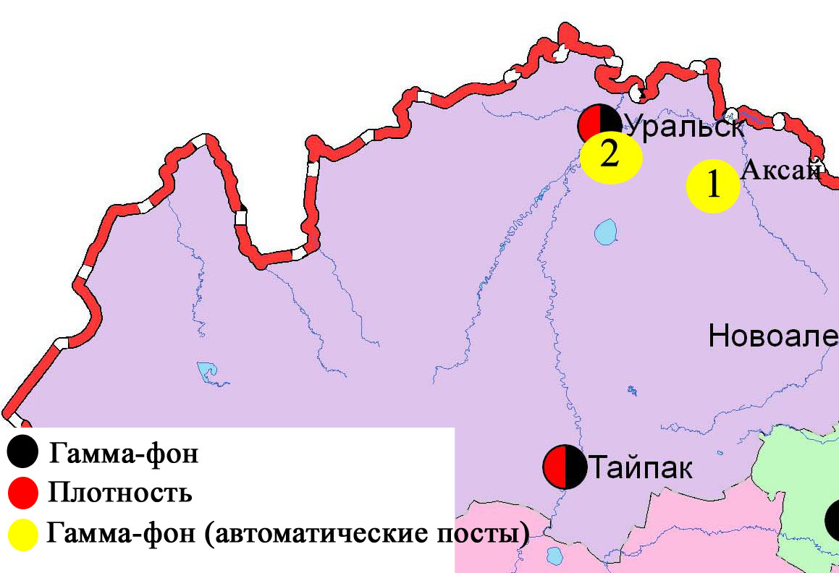
Рис. 7.5Схема расположения метеостанций за наблюдением уровня радиационного гамма-фона и плотностью радиоактивных выпадений на территорииЗападно-Казахстанкой области
8 Состояние окружающей среды Карагандинской области

8.1 Состояние загрязнения атмосферного воздуха по городу Караганда

Наблюдения за состоянием атмосферного воздуха велись на 7 стационарных постах(рис. 8.1., таблица 53).
Таблица 53
Место расположения постов наблюдений и определяемые примеси

Номер  поста | Сроки отбора | Проведения наблюдений | Адрес поста | Определяемые примеси
1 | 4 раза  в сутки | ручной отбор проб (дискретные методы) | аэрологическая станция, р-н аэропорта «Городской» | взвешенные вещества, диоксид серы, сульфаты, оксид углерода, диоксид и оксид азота, фенол, формальдегид
3 | 3 раза  в сутки | ручной отбор проб (дискретные методы) | угол ул. Ленина и пр. Бухар-Жырау
4 | 3 раза  в сутки | ручной отбор проб (дискретные методы) | ул. Бирюзова,15, новый Майкудук
7 | 3 раза  в сутки | ручной отбор проб (дискретные методы) | ул. Ермекова, 116
5 | каждые 20 минут | в непрерывном режиме | ул. Муканова, 57/3 | взвешенные частицы РМ-10, диоксид серы, оксид углерода, диоксид азота, оксид азота, сумма углеводородов, метан
6 | каждые 20 минут | в непрерывном режиме | городской акимат (в районе старого аэропорта) | взвешенные частицы РМ-2,5, взвешенные частицы РМ-10, диоксид серы, оксид углерода, диоксид и оксид азота, сумма углеводородов, аммиак, метан
8 | каждые 20 минут | в непрерывном режиме | район больницы (микрорайон Пришахтинск) | взвешенные частицы РМ-2,5, взвешенные частицы РМ-10, диоксид серы, оксид углерода, диоксид и оксид азота, сероводород, сумма углеводородов, аммиак, метан

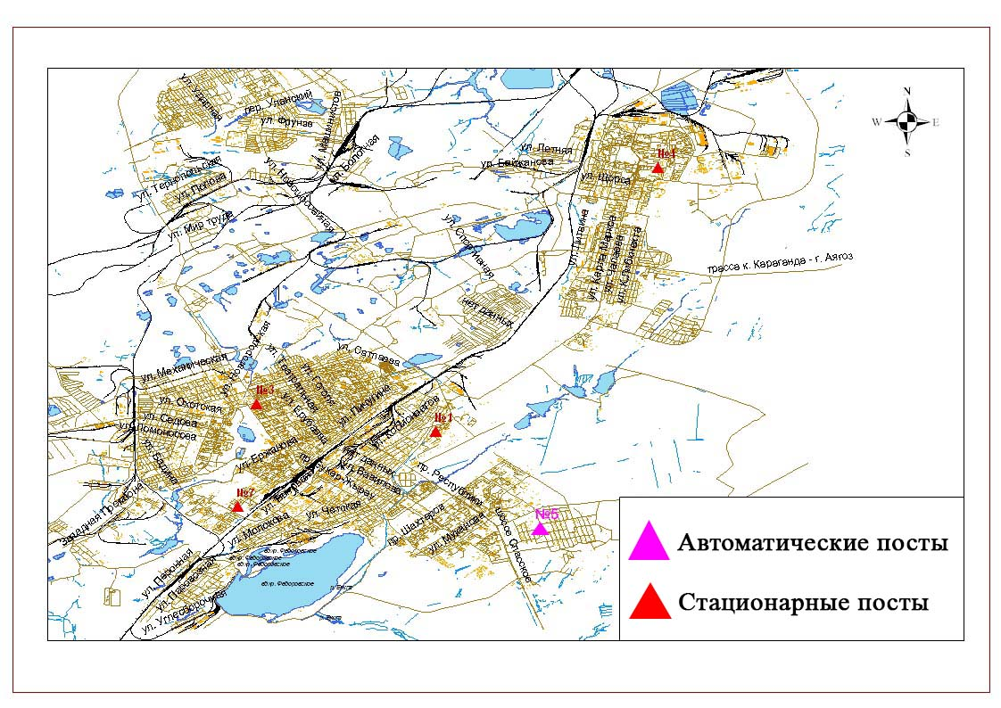
Рис. 8.1. Схема расположения стационарной сети наблюдения
за загрязнением атмосферного воздуха города Караганда

Таблица 54
Характеристика загрязнения атмосферного воздуха города Караганда

Примесь | Средняя концентрация (g_{с.с.}) |  | Максимально разовая концентрация (g_{м.р.}) |  | Число случаев превышения ПДК
Примесь | мг/м³ | Кратность превышения ПДК_{с.с.} | мг/м³ | Кратность превышения  ПДК _{м.р.} | >ПДК | >5 ПДК | >10 ПДК
Взвешенные вещества | 0,115 | 0,769 | 0,4 | 0,8
Взвешанные частицы РМ-2,5 | 0,059 | 1,673 | 1,289 | 8,058 | 320 | 7
Взвешенные частицы РМ-10 | 0,052 | 0,874 | 2,388 | 7,959 | 147 | 2
Диоксид серы | 0,009 | 0,177 | 0,112 | 0,223
Сульфаты | 0,0004 |  | 0,010
Оксид углерода | 1,477 | 0,492 | 13,0 | 2,6 | 7
Диоксид азота | 0,038 | 0,958 | 0,620 | 3,1 | 1
Оксид азота | 0,008 | 0,127 | 0,060 | 0,150
Сероводород | 0,001 |  | 0,019 | 2,388 | 1
Фенол | 0,008 | 2,505 | 0,022 | 2,2 | 18
Аммиак | 0,010 | 0,240 | 0,013 | 0,067
Формальдегид | 0,008 | 0,810 | 0,017 | 0,340
Сумма УВ | 1,246 |  | 5,210
Метан | 1,023 |  | 4,191

Общая оценка загрязнения атмосферы. По данным стационарной сети наблюдений (рис.8.1.), уровень загрязнения атмосферного воздуха оценивался высоким уровнем загрязнения,он определялся значением СИ = 8,1 (высокий уровень), НП равен 13,5% (повышенный уровень). Воздух города более всего загрязнен взвешенными частицами РМ-2,5 (табл.1 и табл.1.1).
В целом по городу среднемесячные концентрации составили: взвешенные частицы РМ-2,5 - 1,7 ПДК_{с.с.}, фенола - 2,5 ПДК_{с.с.},других загрязняющих веществ – не превышали ПДК.Были выявлены случаи превышения более 1 ПДК по взвешенным частицам РМ-2,5 – 320, по взвешенным частицам РМ-10 – 147, по оксиду углерода - 7, диоксиду азота и сероводороду – 1,по фенолу – 18 случаев, а так же превышения более 5 ПДК повзвешенным частицам РМ-2,5 –7 случаев, по взвешенным частицам РМ-10 – 2 случая (таблица 54).

8.2 Состояние загрязнения атмосферного воздуха по городу Балхаш

Наблюдения за состоянием атмосферного воздуха велись на 4 стационарных постах (рис.8.2., таблица 55).
Таблица 55
Место расположения постов наблюдений и определяемые примеси

Номер  поста | Сроки отбора | Проведения наблюдений | Адрес поста | Определяемые примеси
1 | 3 раза  в сутки | ручной отбор проб (дискретные методы) | м-н Сабитовой возле СШ № 6, ул. Уалиханова на север | взвешенные вещества, диоксид серы, сульфаты, оксид углерода, диоксид азота
3 | 3 раза  в сутки | ручной отбор проб (дискретные методы) | ул. Ленина, уг. ул. Алимжанова
4 | 3 раза  в сутки | ручной отбор проб (дискретные методы) | Больничный городок
2 | каждые 20 минут | в непрерывном режиме | ул. Ленина, южнее дома 10 | взвешенные частицы РМ-2,5, взвешенные частицы РМ-10, оксид углерода, диоксид и оксид азота, озон, сумма углеводородов, аммиак, метан
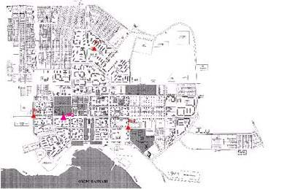
Рис.8.2. Схема расположения стационарной сети наблюдения
за загрязнением атмосферного воздуха города Балхаш

Таблица 56
Характеристика загрязнения атмосферного воздуха города Балхаш

Примесь | Средняя концентрация (g_{с.с.}) |  | Максимально разовая концентрация (g_{м.р.}) |  | Число случаев превышения ПДК
Примесь | мг/м³ | Кратность превышения ПДК_{с.с.} | мг/м³ | Кратность превышения  ПДК _{м.р.} | >ПДК | >5 ПДК | >10 ПДК
Взвешенные вещества | 0,234 | 1,562 | 2,9 | 5,8 | 11 | 1
Взвешанные частицы РМ-2,5 | 0,031 | 0,883 | 1,586 | 9,911 | 70 | 4
Взвешанные частицы РМ-10 | 0,034 | 0,57 | 1,595 | 5,316 | 32 | 1
Диоксид серы | 0,093 | 1,854 | 3,388 | 6,776 | 138 | 2
Сульфаты | 0,006 |  | 0,050
Оксид углерода | 1,019 | 0,340 | 6,0 | 1,2 | 1
Диоксид азота | 0,026 | 0,656 | 0,310 | 1,55 | 2
Оксид азота | 0,000 | 0,007 | 0,023 | 0,057
Озон | 0,040 | 1,317 | 0,081 | 0,504
Сероводород | 0,001 |  | 0,047 | 5,850 | 22 | 2
Аммиак | 0,010 | 0,238 | 0,015 | 0,075
Сумма УВ | 1,374 |  | 2,101
Метан | 1,248 |  | 1,417

Общая оценка загрязнения атмосферы.По данным стационарной сети наблюдений (рис.8.2), уровень загрязнения атмосферного воздуха оценивался высоким, он определялся значением СИ равным 9,9 (высокий уровень), значение НП = 9,3% (повышенный уровень). Воздух города более всего загрязнен взвешенными веществамии частицами(табл.1 и табл.1.1).
В целом по городу среднемесячные концентрациивзвешенных веществ 1,6ПДК_{с.с.,} диоксида серы 1,9ПДК_{с.с.,}озона 1,3ПДК_{с.с.,}содержание тяжелых металлов свинцасоставило2,5 ПДК_{с.с.},других загрязняющих веществне превышали ПДК.Были зафиксированы превышенияболее 1 ПДКпо взвешенным вешествам - 11, взвещенным частицам РМ-2,5 - 70, взвешенным частицам РМ-10 - 32, по диоксиду серы– 138, оксиду углероду – 1, диоксиду азота – 2, сероводороду - 22;также зафиксированы превышения более 5 ПДК по взвешенным веществам и взвешанным частицам РМ-10 - 1, по взвешенным частицам РМ-2,5 - 4, по диоксиду серы – 2, по сероводороду -2 случая (таблица 56).

8.3 Состояние загрязнения атмосферного воздухапо городу Жезказган

Наблюдения за состоянием атмосферного воздуха велись на 3 стационарных постах(рис.8.3., таблица 57).
Таблица 57
Место расположения постов наблюдений и определяемые примеси

Номер  поста | Сроки отбора | Проведения наблюдений | Адрес поста | Определяемые примеси
2 | 3 раза  в сутки | ручной отбор проб (дискретные методы) | ул. Сарыарка, район трикотажной фабрики | взвешенные вещества, диоксид серы, сульфаты, оксид углерода, диоксид азота, фенол
3 | 3 раза  в сутки | ручной отбор проб (дискретные методы) | ул. Жастар, 6, площадь Металлургов
1 | каждые 20 минут | в непрерывном режиме | ул. М.Жамиля, 4а/1 | взвешенные частицы РМ-2,5, взвешенные частицы РМ-10, диоксид серы, оксид углерода, диоксид и оксид азота, озон, сероводород, сумма углеводородов, аммиак, метан

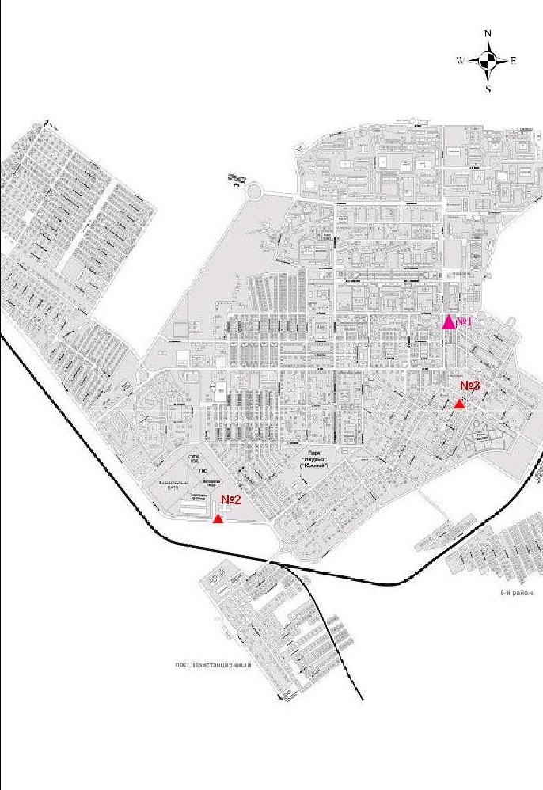

Рис.8.3. Схемарасположения стационарной сети наблюдения за загрязнением атмосферного воздуха города Жезказган

Таблица 58
Характеристика загрязнения атмосферного воздуха города Жезказган

Примесь | Средняя концентрация (g_{с.с.}) |  | Максимально разовая концентрация (g_{м.р.}) |  | Число случаев превышения ПДК
Примесь | мг/м³ | Кратность превышения ПДК_{с.с.} | мг/м³ | Кратность превышения ПДК _{м.р.} | >ПДК | >5 ПДК | >10 ПДК
Взвешанные вещества | 0,322 | 2,147 | 3,0 | 6,0 | 3 | 1
Взвешенные частицы РМ-2,5 | 0,000 | 0,000 | 0,000 | 0,000
Взвешенные частицы РМ-10 | 0,000 | 0,000 | 0,000 | 0,000
Диоксид серы | 0,020 | 0,396 | 3,644 | 7,289 | 19 | 1
Сульфаты | 0,008 |  | 0,030
Оксид углерода | 1,302 | 0,434 | 4,0 | 0,8
Диоксид азота | 0,033 | 0,816 | 0,180 | 0,9
Оксид азота | 0,000 | 0,005 | 0,021 | 0,052
Озон | 0,049 | 1,633 | 0,096 | 0,6
Сероводород | 0,007 |  | 0,078 | 9,8 | 303 | 51
Фенол | 0,007 | 2,216 | 0,029 | 2,9 | 20
Аммиак | 0,001 | 0,023 | 0,011 | 0,056
Сумма УВ | 0,029 |  | 1,339
Метан | 3,200 |  | 12,429

Общая оценка загрязнения атмосферы.По данным стационарной сети наблюдений (рис.8.3), уровень загрязнения атмосферного воздуха оценивался высоким, он определялся значениями СИ равным 9,8 и НП =21,3%(табл.1 и табл.1.1).Воздух города более всего загрязнен сероводородом и фенолом.
В целом по городу среднемесячные концентрации составили: взвешенных веществ – 2,1 ПДК_{с.с.}, озона – 1,6 ПДК_{с.с.}, фенола – 2,2 ПДК_{с.с.}, других загрязняющих веществ – не превышали ПДК. Также были выявлены случаи превышения более 1 ПДК по взвешенным веществам - 3, по диоксиду серы - 19,посероводороду – 303, по фенолу – 20, также были зафиксированы превышения более 5 ПДК по взвешенным веществам и диоксиду серы - 1 случай, по сероводороду – 51 случаев(таблица 58).

8.4Состояние атмосферного воздуха по городу Темиртау

Наблюдения за состоянием атмосферного воздуха велись на 4 стационарных постах(рис. 8.4., таблица 59).
Таблица 59
Место расположения постов наблюдений и определяемые примеси

Номер  поста | Сроки отбора | Проведения наблюдений | Адрес поста | Определяемые примеси
3 | 3 раза  в сутки | ручной отбор проб (дискретные методы) | ул. Дмитрова,212 и Степана Рамзина | взвешенные вещества, диоксид серы, сульфаты, оксид углерода, диоксид и оксид азота, сероводород, фенол, аммиак
4 | 3 раза  в сутки | ручной отбор проб (дискретные методы) | 6-ой м-н Амангельды/  Темиртауская
5 | 3 раза  в сутки | ручной отбор проб (дискретные методы) | 3 «а» м-н
2 | каждые 20 минут | в непрерывном режиме | ул. Фурманова, 5 | взвешенные частицы РМ-10, диоксид серы, оксид углерода, диоксид и оксид азота, сероводород, фенол, аммиак, формальдегид
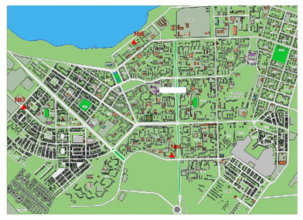
Рис. 8.4. Схема расположения стационарной сети наблюдения за загрязнением атмосферного воздуха города Темиртау

Таблица 60
Характеристика загрязнения атмосферного воздуха города Темиртау

Примесь | Средняя концентрация (g_{с.с.}) |  | Максимально разовая концентрация (g_{м.р.}) |  | Число случаев превышения ПДК
Примесь | мг/м³ | Кратность превышения ПДК_{с.с.} | мг/м³ | Кратность превышения  ПДК _{м.р.} | >ПДК | >5 ПДК | >10 ПДК
Взвешенные вещества | 0,337 | 2,249 | 1,1 | 2,2 | 29
Взвешенные частицы РМ-10 | 0,000 | 0,000 | 0,000 | 0,000
Диоксид серы | 0,010 | 0,209 | 0,424 | 0,848
Сульфаты | 0,011 |  | 0,030
Оксид углерода | 0,983 | 0,328 | 5,0 | 1,0
Диоксид азота | 0,025 | 0,621 | 0,136 | 0,679
Оксид азота | 0,013 | 0,211 | 0,188 | 0,469
Сероводород | 0,001 |  | 0,035 | 4,338 | 28
Фенол | 0,007 | 2,296 | 0,022 | 2,2 | 43
Аммиак | 0,063 | 1,569 | 0,240 | 1,2 | 4
Формальдегид | 0,000 | 0,000 | 0,000 | 0,000

Общая оценка загрязнения атмосферы.По данным стационарной сети наблюдений (рис.8.4), уровень загрязнения атмосферного воздуха оценивался высоким, он определялся значениямиНП равным 22,7 % (высокий уровень), СИ был равен 4,3 (повышенный уровень) (табл.1 и табл.1.1). Воздух города более всего загрязнен серовдородом и фенолом.
В целом по городу среднемесячные концентрации составили: взвешенных веществ – 2,3ПДК_{с.с.}, фенола - 2,3 ПДК_{с.с.}, аммиака – 1,6 ПДК_{с.с.}, других загрязняющих веществ – не превышали ПДК.Были выявлены случаи превышения более 1 ПДКвзвешенным веществам – 29, по сероводороду – 28,пофенолу – 43, аммиаку – 4 случаев(таблица 60).

8.5Качество поверхностных вод на территории Карагандинской области

Наблюдения за загрязнением поверхностных вод на территории Карагандинской области проводились на 6 водных объектах: реки Нура, Шерубайнура, Кара Кенгир, водохранилища Самаркан, Кенгир, озеро Балкаш.
На реке Нура: температура воды 15,0ºC, водородный показатель равен 8,07, концентрация растворенного в воде кислорода – 8,10 мг/дм3, БПК₅ –1,47 мг/дм3. Превышения ПДК были зафиксированы по веществам из групп тяжелых металлов (марганец – 19,8 ПДК, медь – 2,3 ПДК, цинк – 2,6 ПДК) биогенных веществ (фториды – 1,5 ПДК), органических веществ (фенолы – 1,6 ПДК).
На реке Шерубайнура: температура воды 16,4ºC водородный показатель равен – 8,00, концентрация растворенного в воде кислорода – 10,2 мг/дм3, БПК₅ – 1,06 мг/дм3. Превышения ПДК были зафиксированы по веществам из групп тяжелых металлов (марганец – 17,0 ПДК, цинк – 2,6 ПДК, медь – 1,8 ПДК), биогенных веществ (аммоний солевой – 5,0 ПДК, азот нитритный – 75,0 ПДК, азот нитратный – 1,5 ПДК, фториды – 1,5 ПДК), органических веществ (фенолы – 3,0 ПДК).
На водохранилище Самаркан: температура воды 17,8ºC, водородный показатель равен 8,44, концентрация растворенного в воде кислорода 9,62 мг/дм3, БПК₅ – 1,05 мг/дм3. Превышения ПДК были зафиксированы по веществам из групп тяжелых металлов (марганец – 17,0 ПДК, цинк – 2,5 ПДК, медь – 1,3 ПДК), биогенных веществ (фториды – 1,3 ПДК), органических веществ (фенолы – 2,0 ПДК).
На водохранилище Кенгир: температура воды 18,0ºC, водородный показатель равен 7,94, концентрация растворенного в воде кислорода – 5,84 мг/дм3, БПК₅ – 3,06 мг/дм3. Превышения ПДК были зафиксированы по веществам из групп тяжелых металлов (марганец – 2,9 ПДК, медь – 1,2 ПДК),органических веществ (фенолы – 2,0 ПДК).
На реке Кара Кенгир: температура воды 16,7ºC, водородный показатель равен 7,66, концентрация растворенного в воде кислорода 5,10 мг/дм3, БПК₅ – 3,81 мг/дм3. Превышения ПДК были зафиксированы по веществам из групп тяжелых металлов (марганец – 25,7 ПДК, цинк – 1,7 ПДК, медь – 1,8 ПДК), биогенных веществ (аммоний солевой – 16,6 ПДК, азот нитритный – 6,9 ПДК), органических веществ (фенолы – 1,7 ПДК).
В озере Балкаш среднемесячная температура воды по всем створам составила 21,0 ºC, водородный показатель равен 8,6, концентрация растворенного в воде кислорода 8,8 мг/дм³, БПК₅-1,24 мгО₂/дм³.
Превышения ПДК зафиксированы по веществам из групп тяжелых металлов (медь 9,0 ПДК, цинк – 1,3 ПДК), органических веществ (фенолы – 1,5 ПДК).
Качество воды водных объектов на территории Карагандинской области оценивается следующим образом: вода «умеренного уровня загрязнения» – вдхр. Кенгир; вода «высокого уровня загрязнения» – реки Нура, Кара Кенгир, вдхр. Самаркан, оз. Балкаш; вода «чрезвычайно-высокого уровня загрязнения» – река Шерубайнура.
В сравнении с сентябрем 2014 года качество воды рек вдхр. Самаркан – не изменилось, рек Нура, Шерубайнура, Кара Кенгир, вдхр. Кенгир, оз. Балкаш – улучшилось.
В сравнении с августом 2015 года качество воды рек Нура, Шерубайнура, Кара Кенгир, вдхр. Самаркан, Кенгир, оз. Балкаш – не изменилось.
На территории области обнаружены следующие ВЗ: река Нура – 4 случая, река Кара Кенгир – 5 случаев, река Шерубайнура – 2 случая, вдхр. Самаркан – 1 случай(таблица).

8.6 Состояние качества поверхностных вод Карагандинской области по гидробиологическим показателям

р. Нура. Фитопланктон был менее богат и разнообразен по сравнению с августом. В пробах присутствовали представители всех основных групп водорослей. Процент диатомовых и зеленых водорослей составил 92%, сине-зеленых 8%. В среднем, общая численность альгофлоры составила 0,14 тыс.кл/см³, общая биомасса - 0,340 мг/дм³, число видов в пробе – 9. Индекс сапробности немного увеличился с 1,82 до 1,89, что соответствует 3 классу "умеренно-загрязненных" вод.
В перифитоне преобладали диатомовые водоросли. Среди них доминировали следующие виды: Caloneissilicula, Cymatopleurasolea, Gyrosigmaacuminatum, Neidiumproductum. Основная часть организмов относилась к β-мезосапробной зоне. Наибольший индекс сапробности наблюдался на створе "5,7 км ниже сброса сточных вод"- 1,87. Класс воды третий.
Видовой состав зоопланктона развит умеренно.. Среднее число видов в пробах было равно 3. Численность зоопланктона составила 0,36 тыс. экз/м³, а биомасса 4,51мг/м³. В пробах присутствовали только веслоногие и ветвистоусые рачки. Доминантную роль играли веслоногие рачки, доля которых была равна 71%. Преобладали бета-мезосапробные организмы. Индекс сапробности варьировал в пределах от 1,55 до 2,25 и в среднем составил 1,83. Качество воды соответствовало 3 классу, т.е. "умеренно- загрязненные" воды.
Согласно результатам биотестирования на створах реки Нуры наблюдались следующие тест – параметры (процент погибших дафний по отношению к контролю): г.Темиртау, ″1 км выше сброса сточных вод″– 0%; г.Темиртау, ″1 км ниже сброса сточных вод″- 0%; г.Темиртау, ″5,7 км выше сброса сточных вод…″– 0%; нижний бьеф Интумакского водохранилища – 0%; с.Акмешит – 3%. По полученным данным исследуемая вода р. Нуры не оказывает токсического действия на тест - объект
р.Шерубай-Нура. По результатам анализов, существенных изменений в развитии фитопланктона не было. Он представлен диатомовыми и зелеными водорослями. Сине-зеленые и прочие водоросли отсутствовали. В среднем, общая численность составила 0,07 тыс.кл/см³; биомасса - 0,238 мг/дм³. Индекс сапробности уменьшился с 1,97 до 1,77, но остался в пределах 3 класса "умеренно-загрязненных" вод.
Основу перифитонного сообщества р. Шерубай-Нура составили диатомовые, зеленые и сине-зеленые водоросли. Из диатомовых водорослей преобладали: Cymatopleurasolea, Gyrosigmaacuminatum, Naviculacuspidate; из зеленых водорослей: Cosmariumformulosum, Pediastrumduplex,; из сине-зеленых: Oscillatorialimosa. Индекс сапробности был высок и составил 2,19, что соответствовало 3 классу "умеренно-загрязненных" вод.
Видовой состав зоопланктона в пробах был представлен всеми группами в разном процентном соотношении. Численность зоопланктона была равна 0,04 тыс.экз.м³, при биомассе 0,14 мг/м³. Индекс сапробности был равен 1,83 и остался в пределах 3 класса. Качество воды соответствовало "умеренно- загрязненным" водам.
В процессе определения острой токсичности воды процент погибших дафний по отношению к контролю по реке составил 0 % . Токсического влияния на тест–объект не обнаружено.
р. Кара-Кенгир. Фитопланктон был менее богат по сравнению с предыдущим месяцем. Основу альгофлоры составили диатомовые и зеленые водоросли, которые на 98% участвовали в создании биомассы. Процент сине-зеленых и прочих водоросли был наименьшим (2% от общей биомассы). Общая численность в среднем составила 0,06 тыс.кл/см³, общая биомасса – 0,16 мг/дм³, число видов в пробе – 4. Индекс сапробности равен 2,0. Класс воды третий.
Видовой состав зоопланктона в период наблюдения был представлен всеми группами. Средняя численность на исследованном участке реки была равна 0,12 тыс.экз./м³, при биомассе 0,45мг/м³. Индекс сапробности был равен 1,79. Качество воды соответствовало 3 классу, т.е. "умеренно-загрязненные" воды.
В ходе биотестирования в сентябре месяце на створах реки все тест –параметры были равны 0%. Полученные данные говорят о том, что вода не оказывает токсического действия на тест–объект.
Самаркандское водохранилище. Фитопланктон был развит сильнее, чем в прошлом месяце. Преобладали диатомовые и зеленые водоросли. Общая численность и биомасса увеличились по сравнению с прошлым месяцем и составили соответственно 0,16 тыс.кл/см³; 0,379 мг/дм³. Индекс сапробности равен 1,96. Вода "умеренно-загрязненная".
Видовой состав зоопланктона был представлен только веслоногими рачками. Численность зоопланктона была равна 0,75 тыс.экз./м³, при биомассе 8,25мг/м³. Индекс сапробности был равен 1,78. Качество воды соответствовало третьему классу.
Количество выживших дафний на водохранилище в ходе биотестирования составило 97% по отношению к контролю. Тест параметр был равен 3%. Исследуемый водный объект не оказал токсического влияния на культуру Daphniamagna.
Кенгирское водохранилище. Фитопланктон был небогат. По количеству видов преобладали диатомовые водоросли, они составили 47% от общей биомассы. Процент прочих водорослей был значителен. Общая численность в среднем равна 0,11 тыс.кл/см³ при биомассе 0,282 мг/дм³. Индекс сапробности уменьшился с 1,86 до 1,65, но остался в пределах третьего класса "умеренно-загрязненные" воды.
Видовой состав зоопланктона развит умеренно. Численность была равна 0,75 тыс.экз./м³ при биомассе 7,5 мг/м³. Индекс сапробности был равен 1,60. Качество воды соответствовало 3 классу.
Данные полученные в ходе биотестирования по Кенгирскому водохранилищу показали отсутствие токсического влияния на тест-обьект. Тест-параметр равен 3%.
озеро Балхаш. Фитопланктон был беден. Число видов в пробе не превышало 4. Основу альгофлоры составили диатомовые водоросли (90% от общей биомассы). Наиболее часто были встречены виды родов Navicula, Cyclotella, Cymbella. В среднем, общая численность составила 0,04 тыс.кл/см³, общая биомасса – 0,126 мг/дм³, число видов в пробе – 3, индекс сапробности – 1,76. Класс качества воды соответствовал третьему.
Видовой состав зоопланктона стабилен и представлен только рачками: веслоногими и ветвистоусыми. Средняя численность по водоему составила 0,94 тыс.экз./м³ (против 2,40 тыс.экз/м³ в прошлом году), при этом биомасса была равна 15,36 мг/м³( против 46,45мг/м³ в сентябре месяце прошлого года). Индекс сапробности варьировал в пределах от 1,66 до 1,77 и среднем по озеру был равен 1,67. Класс воды остался третьим. Качество вод – "умеренно-загрязненные".
Согласно результатам биотестирования по озеру Балхаш наблюдались следующие данные тест-параметра (процент погибших дафний по отношению к контролю): г. Балхаш,″20,0 км от северного берега от ОГП″ - 0%, г. Балхаш,″ 38,5 км от северного берега от ОГП″ - 0%, г.Балхаш,″8,0 км от северного берега от ОГП″ - 0%, залив Тарангалык,″ 2,5 км. от хвостохранилища″ – 0%, Бухта - Бертыс, ″6,5 км. от острова Зеленый″- 0%, Бухта – Бертыс , ″1,2 км. от сброса ТЭЦ″ – 0%, залив Малый Сары - Шаган, 1,0 км – 0%, залив Малый Сары - Шаган, 2,3 км – 0%, залив Тарангалык,″ 0,7 км. от хвостохранилища ″ – 3%, Бухта - Бертыс, ″3,1 км. от сброса сточных ТЭЦ ″– 3% (Приложение 8.6).

8.7 Характеристика загрязнения поверхностных вод бассейна реки Нура по Карагандинской области за сентябрь 2015 года
(2 программа)
Наблюдения за загрязнением поверхностных вод на территории Карагандинской области в сентябре 2015 года проводились на 6 водных объектах: реки Нура, Кокпекты, Сокыр, Шерубайнура; водохранилище Самаркан, Канал сточных вод.
В пункте наблюдения на реке Кокпекты,0,5 км ниже Рабочего поселка – температура воды – 16,4ºC, водородный показатель равен 8,14, концентрация растворенного в воде кислорода составила – 9,32 мг/дм3, БПК₅ – 1,95 мг/дм3. Превышения ПДК были зафиксированы по веществам из групп главных ионов (хлориды – 2,3 ПДК, сульфаты – 2,3 ПДК, кальций – 1,1 ПДК, магний – 1,4 ПДК), тяжелых металлов (медь – 1,8 ПДК, цинк – 3,0 ПДК, марганец – 14,0 ПДК). Содержание общей ртути не зарегистрировано(таблица 61).
В пункте наблюдения на рекеНура в районе железнодорожной станции Балыкты– температура воды в среднем составила 14,9ºC, водородный показатель равен 7,99, концентрация растворенного в воде кислорода составила 8,22 мг/дм3, БПК₅– 2,14 мг/дм3. Превышения ПДК были зафиксированы по веществам из групп главных ионов (сульфаты – 2,2 ПДК, магний – 1,4 ПДК), тяжелых металлов (медь – 1,6 ПДК, цинк – 1,8 ПДК, марганец – 16,0 ПДК). Содержание общей ртути не зарегистрировано(таблица 61).
В пункте наблюдения водохранилища Самаркан,7 км выше плотины, в районе прорана г. Темиртау– температура воды составила 14,0^{о}С, водородный показатель равен 8,43, концентрация растворенного кислорода в воде – 9,02 мг/дм3, БПК₅ – 1,31 мг/дм3. Превышения ПДК были зафиксированы по веществам из групп главных ионов (сульфаты – 1,1 ПДК) и тяжелых металлов (медь – 1,7 ПДК, цинк – 1,9 ПДК, марганец – 13,0 ПДК). Максимальное содержание общей ртути достигало 0,00001 мг/дм³(таблица 61).
В точке наблюдения «0,5 км по створу от южного берега в черте г. Темиртау водохранилища Самаркан,температура воды составила 15,8^{о}С, водородный показатель равен 8,45, концентрация растворенного в воде кислорода – 8,92 мг/дм3, БПК₅– 1,55 мг/дм3. Превышения ПДК были зафиксированы по веществам из групп главных ионов (сульфаты –1,3 ПДК), тяжелых металлов (медь – 1,1 ПДК, цинк – 1,7 ПДК, марганец – 20,3 ПДК), органических веществ (фенолы – 2,0 ПДК). Максимальное содержание общей ртути достигало 0,00001 мг/дм³(таблица 61).
В пункте контроля реки Нура г. Темиртау, «1 км выше объединенного сброса сточных вод АО «Арселор Миттал Темиртау» и ХМЗ АО «Темиртауский электро-металлургический комбинат (ТЭМК)»– температура воды составила 15,1ºC, водородный показатель равен 8,05, концентрация растворенного в воде кислорода – 8,22 мг/дм3, БПК₅– 1,46 мг/дм3. Превышения ПДК зафиксированы по веществам из групп главных ионов (сульфаты – 1,5 ПДК), тяжелых металлов (медь – 1,2 ПДК, цинк – 1,3 ПДК, марганец – 10,1 ПДК). Максимальное содержание общей ртути достигало 0,00001 мг/дм³(таблица 61).
В районе створа г.Темиртау, «Канал сточных вод АО «Арселор Миттал Темиртау» и ХМЗ АО «ТЭМК»:средняя температура воды составила – 18,9ºC, водородный показатель равен 7,95, концентрация растворенного в воде кислорода – 7,72 мг/дм3, БПК₅– 1,60 мг/дм3. Превышения ПДК были зафиксированы по веществам из групп главных ионов (сульфаты – 1,4 ПДК), тяжелых металлов (медь – 1,6 ПДК, цинк – 2,6 ПДК, марганец – 11,7 ПДК), органических веществ (фенолы – 2,0 ПДК). Максимальное содержание общей ртути достигало 0,00017 мг/дм³, среднемесячное – 0,00013 мг/дм³(таблица 61).
В пункте контроля реки Нура г. Темиртау, «1 км ниже объединенного сброса сточных вод АО «Арселор Миттал Темиртау» и ХМЗ АО «ТЭМК»: средняя температура воды – 15,0ºC, водородный показатель равен 7,84, концентрация растворенного в воде кислорода составила 7,77 мг/дм3, БПК₅ – 1,45 мг/дм3. Превышения ПДК зафиксированы по веществам из групп главных ионов (сульфаты – 1,4 ПДК), тяжелых металлов (медь – 1,5 ПДК, цинк – 2,9 ПДК, марганец – 17,7 ПДК). Максимальное содержание общей ртути достигало 0,00015 мг/дм³, среднемесячное – 0,00014 мг/дм³(таблица 61).
В пункте наблюдения реки Нура, отделение Садовое (1 км ниже селения), г. Темиртау– температура воды равна 14,7ºC, водородный показатель – 8,05, концентрация растворенного кислорода в воде составила 9,42 мг/дм3, БПК₅– 1,51 мг/дм3. Превышения ПДК зафиксированы по веществам из групп главных ионов (сульфаты – 1,6 ПДК) и тяжелых металлов (цинк – 1,5 ПДК, марганец – 14,3 ПДК). Максимальное содержание общей ртути достигало 0,00012 мг/дм³, среднемесячное – 0,00009 мг/дм³(таблица 61).
В пункте контроля реки Нура г. Темиртау, «5,7 км ниже объединенного сброса сточных вод АО «Арселор Миттал Темиртау» и ХМЗ АО «ТЭМК»: средняя температура воды – 13,9ºC, водородный показатель равен 8,10, концентрация растворенного в воде кислорода составила 9,02 мг/дм3, БПК₅ – 1,62 мг/дм3. Превышения ПДК зафиксированы по веществам из групп главных ионов (сульфаты – 1,9 ПДК, магний – 1,2 ПДК), тяжелых металлов (цинк – 4,2 ПДК, марганец – 18,0 ПДК), органических веществ (фенол – 2,0 ПДК). Максимальное содержание общей ртути достигало 0,00014 мг/дм³, среднемесячное – 0,00011 мг/дм³(таблица 61).
В пункте наблюдения реки Нура с. Молодецкое (автодорожный мост в районе села): средняя температура воды составила 13,1ºC, водородный показатель – 8,18, концентрация растворенного кислорода в воде – 9,25 мг/дм3, БПК₅ – 1,81 мг/дм3. Превышения ПДК зафиксированы по веществам из групп главных ионов (сульфаты – 1,8 ПДК), тяжелых металлов (цинк – 1,3 ПДК, марганец – 23,0 ПДК) и органических веществ (фенол – 3,0 ПДК). Максимальное содержание общей ртути достигало 0,00014 мг/дм³, среднемесячное – 0,00012 мг/дм³(таблица 61).
В пункте наблюдения реки Нура, верхний бьеф Интумакского водохранилища, 4,8 км по руслу реке ниже с. Актобе – температура воды равна 15,5ºC, водородный показатель – 8,49, концентрация растворенного кислорода в воде составила 7,41 г/дм3, БПК₅ – 1,40 мг/дм3. Превышения ПДК зафиксированы по веществам из групп главных ионов (сульфаты – 1,3 ПДК), тяжелых металлов (медь – 2,4 ПДК, цинк – 1,9 ПДК, марганец – 28,7 ПДК) и органических веществ (фенол – 2,0 ПДК). Максимальное содержание общей ртути достигало 0,00008 мг/дм³, среднемесячное – 0,00003 мг/дм³(таблица 61).
В пункте контроля реки Нура, нижний бьеф Интумакского водохранилища, 100 м ниже плотины: средняя температура воды составила – 15,3ºC, водородный показатель равен 8,51, концентрация растворенного в воде кислорода – 7,26 мг/дм3, БПК₅– 1,85 мг/дм3. Превышения ПДК зафиксированы по веществам из групп главных ионов (сульфаты – 1,2 ПДК), тяжелых металлов (медь – 2,0 ПДК, цинк – 1,3 ПДК, марганец – 23,0 ПДК), органических веществ (фенол – 2,0 ПДК). Максимальное содержание общей ртути достигало 0,00009 мг/дм³, среднемесячное – 0,00003 мг/дм³(таблица 61).
В пункте контроля реки Нура с. Акмешит (в черте села):температура воды составила 14,5ºC, водородный показатель – 8,41, концентрация растворенного в воде кислорода – 8,62 мг/дм3, БПК₅– 1,55 мг/дм3. Превышения ПДК зафиксированы по веществам из групп главных ионов (сульфаты – 1,5 ПДК), тяжелых металлов (медь – 3,8 ПДК, цинк – 1,5 ПДК, марганец – 33,0 ПДК), органических веществ (фенол – 2,0 ПДК). Максимальное содержание общей ртути достигало 0,00007 мг/дм³, среднемесячное – 0,00004 мг/дм³(таблица 61).
В пункте наблюдения реки Сокыр в районе автодорожного моста: температура воды в среднем составила 16,9ºC, водородный показатель составил 8,06, концентрация растворенного кислорода в воде составила 9,47 мг/дм3, БПК₅ – 1,35 мг/дм3. Превышения ПДК были зафиксированы по веществам из групп главных ионов (хлориды – 1,2 ПДК, сульфаты – 3,4 ПДК, магний – 1,4 ПДК), биогенных веществ (аммоний солевой – 6,7 ПДК, азот нитритный– 67,5 ПДК, азот нитратный – 1,6 ПДК), тяжелых металлов (медь – 2,3 ПДК, цинк – 2,5 ПДК, марганец – 31,0 ПДК), органических веществ (фенол – 3,0 ПДК). ). Содержание общей ртути достигало 0,00002 мг/дм³(таблица 61).
В пункте контроля реки Шерубайнура (устье), 2 км ниже села Асыл– температура воды составила 16,4ºC, водородный показатель равен 8,00, концентрация растворенного в воде кислорода – 10,2 мг/дм3, БПК₅– 1,06 мг/дм3. Превышения ПДК были зафиксированы по веществам из групп главных ионов (хлориды – 1,2 ПДК, сульфаты – 3,9 ПДК, магний – 1,3 ПДК), биогенных веществ (аммоний солевой – 5,0 ПДК, азот нитритный – 75,0 ПДК, азот нитратный – 1,5 ПДК), тяжелых металлов (медь – 1,8 ПДК, цинк – 2,6 ПДК, марганец –17,0 ПДК), органических веществ (фенол – 3,0 ПДК). ). Содержание общей ртути достигало 0,00002 мг/дм³(таблица 61).
В сравнении с августом 2015 года качество воды в следующих створах реки Нура: «1 км ниже объединенного сброса сточных вод АО «Арселор Миттал Темиртау» и ХМЗ АО «ТЭМК», «отделение Садовое», «5,7 км ниже сброса сточных вод АО «Арселор Миттал Темиртау», «с. Молодецкое», «Верхний бьеф Интумакского водохранилища», «нижний бьеф Интумакского водохранилища», «с.Акмешит», в реках Кокпекты, Сокыр, вдхр. Самаркан – значительно не изменилось; в створах реки Нура «ж/д станция Балыкты», «1 км выше объединенного сброса сточных вод АО «Арселор Миттал Темиртау» и ХМЗ АО «ТЭМК», в реке Шерубайнура, канале сточных вод – улучшилось(таблица 61).
В сравнении с сентябрем 2014 года качество воды в реках Кокпекты, Сокыр, в створах реки Нура, вдхр. Самаркан – существенно не изменилось; в створе реки Нура «1 км выше объединенного сброса сточных вод АО «Арселор Миттал Темиртау» и ХМЗ АО «ТЭМК», в канале сточных вод, Шерубайнура – улучшилось(таблица 61).

Таблица 61
Состояние качества поверхностных вод бассейна реки Нура по гидрохимическим показателям
Наименование водного объекта (бассейн, река, гидрохимический створ) | Комплексный индекс загрязненности воды (КИЗВ) и класс качества воды |  |  | Содержание загрязняющих веществ в сентябре 2015 г.
 | Сентябрь  2014 г.  (по ИЗВ) | Август  2015 г.  (по КИЗВ) | Сентябрь  2015 г.  (по КИЗВ) | показатели качества воды | средняя  концен-трация, мг/дм3 |  |  | кратность превышения
Река Кокпекты, устье, 0,5 км ниже Рабочего поселка | - | 9,70 нормативно- чистая | 9,32 нормативно- чистая | Растворенный кислород |  | 9,32 | -
Река Кокпекты, устье, 0,5 км ниже Рабочего поселка | - | 2,63 нормативно- чистая | 1,95 нормативно- чистая | БПК₅ |  | 1,95 | -
Река Кокпекты, устье, 0,5 км ниже Рабочего поселка | 7,11  (6 кл.) очень грязная | 5,21  высокого уровня загрязнения | 4,01 (высокого уровня загрязнения) | главные ионы
 |  |  |  | Хлориды |  | 677 | 2,3
 |  |  |  | Сульфаты |  | 231 | 2,3
 |  |  |  | Кальций |  | 193 | 1,1
 |  |  |  | Магний |  | 56,0 | 1,4
 |  |  |  | тяжелые металлы
 |  |  |  | Медь |  | 0,0018 | 1,8
 |  |  |  | Цинк |  | 0,030 | 3,0
 |  |  |  | Марганец |  | 0,140 | 14,0
Река Нура, ж/д станция Балыкты | - | 7,56 нормативно чистая | 8,22 нормативно- чистая | Растворенный кислород |  | 8,22 | -
Река Нура, ж/д станция Балыкты | - | 2,45 нормативно чистая | 2,14 нормативно- чистая | БПК₅ |  | 2,14 | -
Река Нура, ж/д станция Балыкты | 3,71  (4 кл.)  загрязненная | 10,1 чрезвычайно-высокого уровня загрязнения | 4,11 высокого уровня загрязнения | главные ионы
 |  |  |  | Сульфаты |  | 215 | 2,2
 |  |  |  | Магний |  | 54,8 | 1,4
 |  |  |  | тяжелые металлы
 |  |  |  |  |  |  |  |  |  |  | 1,7
 |  |  |  | Медь |  | 0,0016 | 1,6
 |  |  |  | Цинк |  | 0,018 | 1,8
 |  |  |  | Марганец |  | 0,160 | 16,0
Самаркан вдхр.,  7 км выше плотины  г. Темиртау | - | 8,67 нормативно чистая | 9,02 нормативно- чистая | Растворенный кислород |  | 9,02 | -
Самаркан вдхр.,  7 км выше плотины  г. Темиртау | - | 2,01 нормативно чистая | 1,31 нормативно- чистая | БПК₅ |  | 1,31 | -
Самаркан вдхр.,  7 км выше плотины  г. Темиртау | 3,83  (4 кл.)  загрязнён-  ная | 3,15 высокого уровня загрязнения | 3,29 высокого уровня загрязнения | главные ионы
 |  |  |  | Сульфаты |  | 106 | 1,1
 |  |  |  | тяжелые металлы
 |  |  |  | Медь |  | 0,0017 | 1,7
 |  |  |  | Цинк |  | 0,019 | 1,9
 |  |  |  | Марганец |  | 0,130 | 13,0
Самаркан вдхр.,  0,5 км по створу от южного берега вдхр. в черте  г. Темиртау | - | 8,41 нормативно чистая | 8,92 нормативно- чистая | Растворенный кислород |  | 8,92 | -
 | - | 2,16  нормативно чистая | 1,55  нормативно- чистая | БПК₅ |  | 1,55 | -
 | 4,23  (5 кл.)  грязная | 4,58 высокого уровня загрязнения | 3,69 (высокого уровня загрязнения) | главные ионы
 |  |  |  | Сульфаты |  | 134 | 1,3
 |  |  |  | тяжелые металлы
 |  |  |  | Медь |  | 0,0011 | 1,1
 |  |  |  | Цинк |  | 0,017 | 1,7
 |  |  |  | Марганец |  | 0,203 | 20,3
 |  |  |  | органические вещества
 |  |  |  | Фенол |  | 0,002 | 2,0
Река Нура, «1 км выше объединенного сброса сточных вод АО «Арселор Миттал Темиртау» и ХМЗ АО «ТЭМК» г. Темиртау | - | 8,12 нормативно чистая | 8,22 нормативно- чистая | Растворенный кислород |  | 8,22 | -
 | - | 2,40 нормативно чистая | 1,46 нормативно- чистая | БПК₅ |  | 1,46 | -
 | 3,88  (4 кл.)  загрязнён-  ная | 6,75 высокого уровня загрязнения | 2,87 умеренного уровня загрязнения | главные ионы
 |  |  |  | Сульфаты |  | 154 | 1,5
 |  |  |  | тяжелые металлы
 |  |  |  | Медь |  | 0,0012 | 1,2
 |  |  |  | Цинк |  | 0,013 | 1,3
 |  |  |  | Марганец |  | 0,101 | 10,1
«Канал сточных вод, объединенного сброса сточных вод АО «Арселор Миттал Темиртау» и ХМЗ АО «ТЭМК»  г. Темиртау | - | 6,91  нормативно чистая | 7,72 нормативно- чистая | Растворенный кислород |  | 7,72 | -
 | - | 2,25 нормативно чистая | 1,60 нормативно- чистая | БПК₅ |  | 1,60 | -
 | 10,3  (7 кл.)  чрезвычайно- грязная | 4,02  высокого уровня загрязнения | 2,90  умеренного уровня загрязнения | главные ионы
 |  |  |  | Сульфаты |  | 142 | 1,4
 |  |  |  | тяжелые металлы
 |  |  |  | Медь |  | 0,0016 | 1,6
 |  |  |  | Цинк |  | 0,026 | 2,6
 |  |  |  | Марганец |  | 0,117 | 11,7
 |  |  |  | органические вещества
 |  |  |  | Фенол |  | 0,002 | 2,0
Река Нура, «1 км ниже объединенного сброса сточных вод АО «Арселор Миттал Темиртау» и ХМЗ АО «ТЭМК» г. Темиртау | - | 7,62  нормативно чистая | 7,77  нормативно- чистая | Растворенный кислород |  | 7,77 | -
 | - | 1,76 нормативно чистая | 1,45 нормативно- чистая | БПК₅ |  | 1,45 | -
 | 4,77  (5 кл.)  грязная | 4,56 высокого уровня загрязнения | 4,37 высокого уровня загрязнения | главные ионы
 |  |  |  | Сульфаты |  | 138 | 1,4
 |  |  |  | тяжелые металлы
 |  |  |  | Медь |  | 0,0015 | 1,5
 |  |  |  | Цинк |  | 0,029 | 2,9
 |  |  |  | Марганец |  | 0,177 | 17,7
Река Нура, отделение Садовое, 1 км ниже селения,  г. Темиртау | - | 7,62  нормативно чистая | 9,42  нормативно- чистая | Растворенный кислород |  | 9,42 | -
 | - | 1,41 нормативно чистая | 1,51 нормативно- чистая | БПК₅ |  | 1,51 | -
 | 4,81  (5 кл.)  грязная | 5,19 высокого уровня загрязнения | 4,79 высокого уровня загрязнения | главные ионы
 |  |  |  | Сульфаты |  | 165 | 1,6
 |  |  |  | тяжелые металлы
 |  |  |  | Цинк |  | 0,015 | 1,5
 |  |  |  | Марганец |  | 0,143 | 14,3
Река Нура, «5,7 км ниже объединенного сброса сточных вод АО «Арселор Миттал Темиртау» и ХМЗ АО «ТЭМК» г. Темиртау | - | 7,26  нормативно чистая | 9,02  нормативно- чистая | Растворенный кислород |  | 9,02 | -
 | - | 1,56 нормативно чистая | 1,62 нормативно- чистая | БПК₅ |  | 1,62 | -
 | 4,50  (5 кл.)  грязная | 3,72  высокого уровня загрязнения | 4,87  высокого уровня загрязнения | главные ионы
 |  |  |  | Сульфаты |  | 188 | 1,9
 |  |  |  | Магний |  | 46,1 | 1,2
 |  |  |  | тяжелые металлы
 |  |  |  | Цинк |  | 0,042 | 4,2
 |  |  |  | Марганец |  | 0,180 | 18,0
 |  |  |  | органические вещества
 |  |  |  | Фенол |  | 0,002 | 2,0
Река Нура, с. Молодецкое, автодорожный мост в районе села | - | 7,56  нормативно чистая | 9,25  нормативно- чистая | Растворенный кислород |  | 9,25 | -
Река Нура, с. Молодецкое, автодорожный мост в районе села | - | 1,41 нормативно чистая | 1,81 нормативно- чистая | БПК₅ |  | 1,81 | -
Река Нура, с. Молодецкое, автодорожный мост в районе села | 5,09  (5 кл.)  грязная | 3,46  высокого уровня загрязнения | 5,64  высокого уровня загрязнения | главные ионы
 |  |  |  | Сульфаты |  | 177 | 1,8
 |  |  |  | тяжелые металлы
 |  |  |  | Цинк |  | 0,013 | 1,3
 |  |  |  | Марганец |  | 0,230 | 23,0
 |  |  |  | органические вещества
 |  |  |  | Фенол |  | 0,003 | 3,0
Река Нура, Верхний бьеф Интумакского водохранилища,  4,8 км по руслу реке ниже с. Актобе | - | 7,76 нормативно-чистая | 7,41 нормативно-чистая | Растворенный кислород |  | 7,41 | -
 | - | 3,26 нормативно-чистая | 1,40 нормативно-чистая | БПК₅ |  | 1,40 | -
 | 5,89  (5 кл.)  грязная | 4,14 высокого уровня загрязнения | 4,78  высокого уровня загрязнения | главные ионы
 |  |  |  | Сульфаты |  | 131 | 1,3
 |  |  |  | тяжелые металлы
 |  |  |  | Медь |  | 0,0024 | 2,4
 |  |  |  | Цинк |  | 0,019 | 1,9
 |  |  |  | Марганец |  | 0,287 | 28,7
 |  |  |  | органические вещества
 |  |  |  | Фенол |  | 0,002 | 2,0
Река Нура, нижний бьеф Интумакского водохранилища, 100 м ниже плотины | - | 7,76  нормативно- чистая | 7,26  нормативно- чистая | Растворенный кислород |  | 7,26 | -
 | - | 2,90  нормативно чистая | 1,85  нормативно- чистая | БПК₅ |  | 1,85 | -
 | 6,12  (6 кл.)  очень грязная | 5,10  высокого уровня загрязнения | 3,98  высокого уровня загрязнения | главные ионы
 |  |  |  | Сульфаты |  | 119 | 1,2
 |  |  |  | тяжелые металлы
 |  |  |  | Медь |  | 0,0020 | 2,0
 |  |  |  | Цинк |  | 0,0128 | 1,3
 |  |  |  | Марганец |  | 0,230 | 23,0
 |  |  |  | органические вещества
 |  |  |  | Фенол |  | 0,002 | 2,0
Река Нура,  с. Акмешит, в черте села | - | 8,32  нормативно чистая | 8,62  нормативно- чистая | Растворенный кислород |  | 8,62 | -
Река Нура,  с. Акмешит, в черте села | - | 3,01 нормативно чистая | 1,55 нормативно- чистая | БПК₅ |  | 1,55 | -
Река Нура,  с. Акмешит, в черте села | 6,34  (6 кл.)  очень грязная | 5,35 высокого уровня загрязнения | 5,43  высокого уровня загрязнения | главные ионы
 |  |  |  | Сульфаты |  | 150 | 1,5
 |  |  |  | тяжелые металлы
 |  |  |  | Медь |  | 0,0038 | 3,8
 |  |  |  | Цинк |  | 0,0154 | 1,5
 |  |  |  | Марганец |  | 0,330 | 33,0
 |  |  |  | органические вещества
 |  |  |  | Фенол |  | 0,002 | 2,0
Река Сокыр, устье автодорожный мост в районе с. Каражар | - | 11,0  нормативно чистая | 9,47  нормативно- чистая | Растворенный кислород |  | 9,47 | -
Река Сокыр, устье автодорожный мост в районе с. Каражар | - | 3,91  нормативно чистая | 1,35  нормативно- чистая | БПК₅ |  | 1,35 | -
Река Сокыр, устье автодорожный мост в районе с. Каражар | 21,7  (7 кл.)  чрезвычайно- грязная | 14,9  чрезвычай но-высокого уровня загрязнения | 10,54  чрезвычайно-высокого уровня загрязнения | главные ионы
 |  |  |  | Хлориды |  | 365 | 1,2
 |  |  |  | Сульфаты |  | 337 | 3,4
 |  |  |  | Магний |  | 54,4 | 1,4
 |  |  |  | биогенные вещества
 |  |  |  | Аммоний солевой, NH₄ |  | 3,34 | 6,7
 |  |  |  | Азот нитритный,мгN/дм³ |  | 1,35 | 67,5
 |  |  |  | Азот нитратный,  мгN/дм³ |  | 14,2 | 1,6
 |  |  |  | тяжелые металлы
 |  |  |  | Медь |  | 0,0023 | 2,3
 |  |  |  | Цинк |  | 0,025 | 2,5
 |  |  |  | Марганец |  | 0,310 | 31,0
 |  |  |  | органические вещества
 |  |  |  | Фенол |  | 0,003 | 3,0
Река Шерубайнура, устье, 2 км ниже с. Асыл | - | 10,4  нормативно чистая | 10,2  нормативно чистая | Растворенный кислород |  | 10,2 | -
Река Шерубайнура, устье, 2 км ниже с. Асыл | - | 3,84 нормативно чистая | 1,06 нормативно чистая | БПК₅ |  | 1,06 | -
Река Шерубайнура, устье, 2 км ниже с. Асыл | 13,5  (7 кл.)  чрезвычайно- грязная | 16,9  чрезвычай но-высокого уровня загрязнения | 9,86  высокого уровня загрязнения | главные ионы
 |  |  |  | Хлориды |  | 369 | 1,2
 |  |  |  | Сульфаты |  | 385 | 3,9
 |  |  |  | Магний |  | 52,8 | 1,3
 |  |  |  | биогенные вещества
 |  |  |  | Аммоний солевой, NH₄ |  | 2,52 | 5,0
 |  |  |  | Азот нитритный,мгN/дм³ |  | 1,50 | 75,0
 |  |  |  | Азот нитратный,мгN/дм³ |  | 13,4 | 1,5
 |  |  |  | тяжелые металлы
 |  |  |  | Медь |  | 0,0018 | 1,8
 |  |  |  | Цинк |  | 0,026 | 2,6
 |  |  |  | Марганец |  | 0,170 | 17,0
 |  |  |  | органические вещества
 |  |  |  | Фенол |  | 0,003 | 3,0

8.8Радиационный гамма-фон Карагандинской области

Наблюдения за уровнем гамма излучения на местности осуществлялись ежедневно на 5-ти метеорологическихстанциях (Балхаш, Жезказган, Караганда, Корнеевка, свх. Родниковский) ина 2-хавтоматических постах наблюдений за загрязнением атмосферного воздуха г. Караганда (№5),г. Темиртау (№2)(рис. 8.5).
Средние значения радиационного гамма-фона приземного слоя атмосферы по населенным пунктам области находились в пределах 0,11-0,18мкЗв/ч. В среднем по области радиационный гамма-фон составил 0,15 мкЗв/ч и находился в допустимых пределах.

8.9Плотность радиоактивных выпадений в приземном слое атмосферы
Контроль за радиоактивным загрязнением приземного слоя атмосферы на территории Карагандинской области осуществлялся на 3-х метеорологических станциях (Балхаш, Жезказган, Караганда) путем отбора проб воздуха горизонтальными планшетами(рис. 8.5). На всех станциях проводился пятисуточный отбор проб.
Среднесуточная плотность радиоактивных выпадений в приземном слое атмосферы на территории области колебалась в пределах 0,8–1,7 Бк/м². Средняя величина плотности выпадений по области составила 1,1 Бк/м², что не превышает предельно-допустимый уровень.

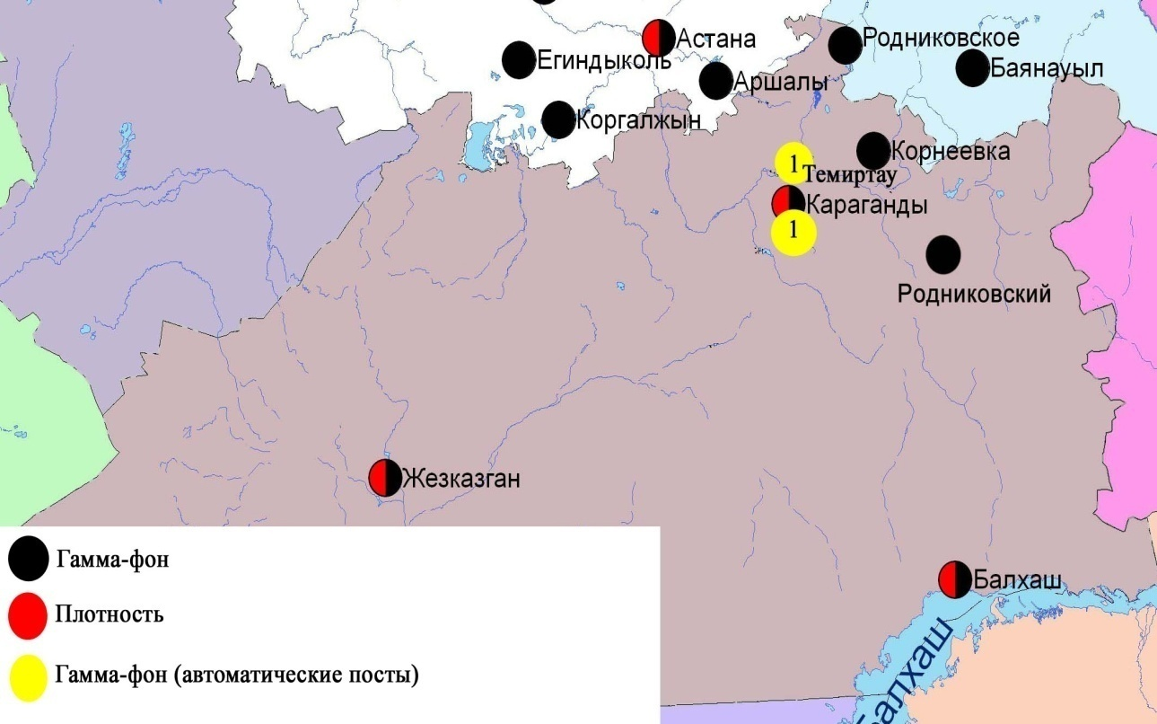

Рис. 8.5 Схема расположения метеостанций за наблюдением уровня радиационного гамма-фона и плотностью радиоактивных выпадений на территорииКарагандинской области

- Состояние окружающей среды Костанайской области

  - Состояние загрязнения атмосферного воздуха по городу Костанай

Наблюдения за состоянием атмосферного воздуха велись на 4 стационарных постах(рис.9.1., таблица 62).
Таблица 62
Место расположения постов наблюдений и определяемые примеси

Номер  поста | Сроки отбора | Проведения наблюдений | Адрес поста | Определяемые примеси
1 | 3 раза  в сутки | ручной отбор проб (дискретные методы) | ул. Каирбеков, 379; жилой р-н | взвешенные вещества, диоксид серы, оксид углерода, диоксид азота
3 | 3 раза  в сутки | ручной отбор проб (дискретные методы) | ул. Дощанова, 43
2 | каждые 20 минут | в непрерывном режиме | ул.Бородина | взвешенные частицы РМ-10, диоксид серы, оксид углерода, диоксид и оксид азота
4 | каждые 20 минут | в непрерывном режиме | ул. Маяковского | взвешенные частицы РМ-10, диоксид серы, оксид углерода, диоксид и оксид азота, сумма углеводородов, метан

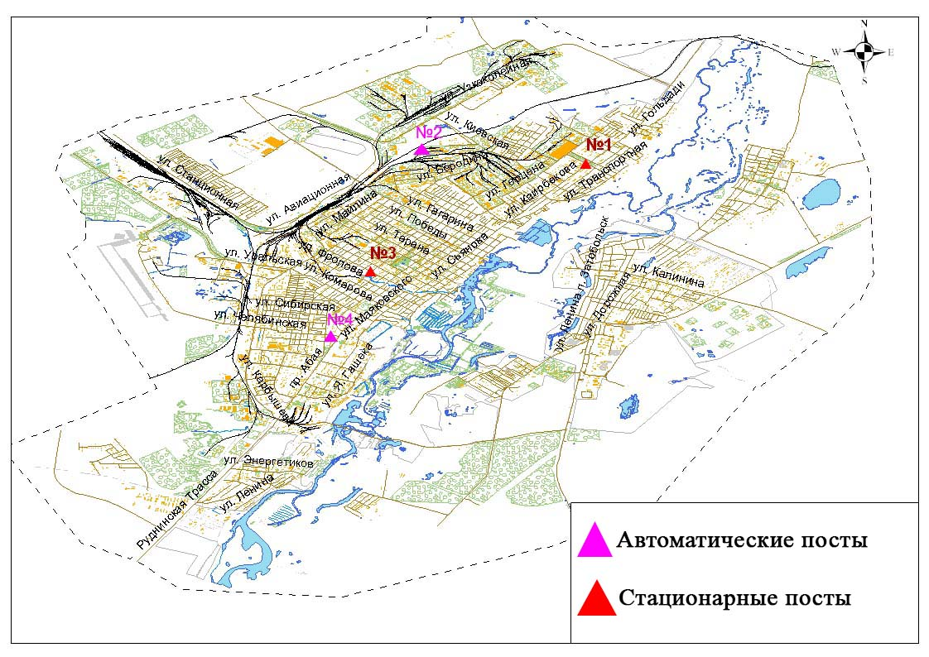

Рис.9.1 Схема расположения стационарной сети наблюдения
за загрязнением атмосферного воздуха города Костанай

Таблица 63
Характеристика загрязнения атмосферного воздуха города Костанай

Примесь | Средняя концентрация (g_{с.с.}) |  | Максимально разовая концентрация (g_{м.р.}) |  | Число случаев превышения ПДК
Примесь | мг/м³ | Кратность превышения ПДК_{с.с.} | мг/м³ | Кратность превышения  ПДК _{м.р.} | >ПДК | >5 ПДК | >10 ПДК
Взвешенные вещества | 0,000 | 0,000 | 0,000 | 0,000
Взвешенные частицы РМ -10 | 0,086 | 1,425 | 0,323 | 1,077 | 1
Диоксид серы | 0,022 | 0,443 | 0,729 | 1,458 | 10
Оксид углерода | 0,298 | 0,099 | 3,588 | 0,718
Диоксид азота | 0,019 | 0,478 | 0,147 | 0,737
Оксид азота | 0,239 | 3,983 | 2,222 | 5,555 | 979 | 6
Сумма УВ | 0,000 |  | 0,000
Метан | 0,000 |  | 0,000

Общая оценка загрязнения атмосферы.По данным стационарной сети наблюдений (рис.9.1.), уровень загрязнения атмосферного воздуха оценивался высоким,он определялся значениями СИ = 5,6 (высокий уровень) иНП равным 43% (высокий уровень). Воздух города более всего загрязнен оксидом азота(табл.1 и табл.1.1).
В целом по городу среднемесячные концентрации взвешенных частиц РМ-10 составили 1,4 ПДК_{с.с.}, оксида азота - 4,0 ПДК_{с.с.}, остальных загрязняющих веществне превышали ПДК.За сентябрь по городу были зафиксированыпревышения более 1 ПДК по оксиду азота – 979, по диоксиду серы – 10, по взвешенным частицам РМ-10 - 1 случай, также были зафиксированы превышения более 5 ПДК по оксиду азота - 6 случаев(таблица 63).

  - Состояние атмосферного воздуха по городу Рудный

Наблюдения за состоянием атмосферного воздуха велись на 2 стационарных постах (рис.9.2., таблица 64).
Таблица 64
Место расположения постов наблюдений и определяемые примеси

Номер  поста | Сроки отбора | Проведения наблюдений | Адрес поста | Определяемые примеси
5 | каждые 20 минут | в непрерывном режиме | ул. Молодой Гвардии | взвешенные частицы РМ-10, диоксид серы, оксид углерода, диоксид и оксид азота
6 | каждые 20 минут | в непрерывном режиме | рядом с мечетью | взвешенные частицы РМ-10, диоксид серы,диоксид и оксид азота, сумма углеводородов, метан

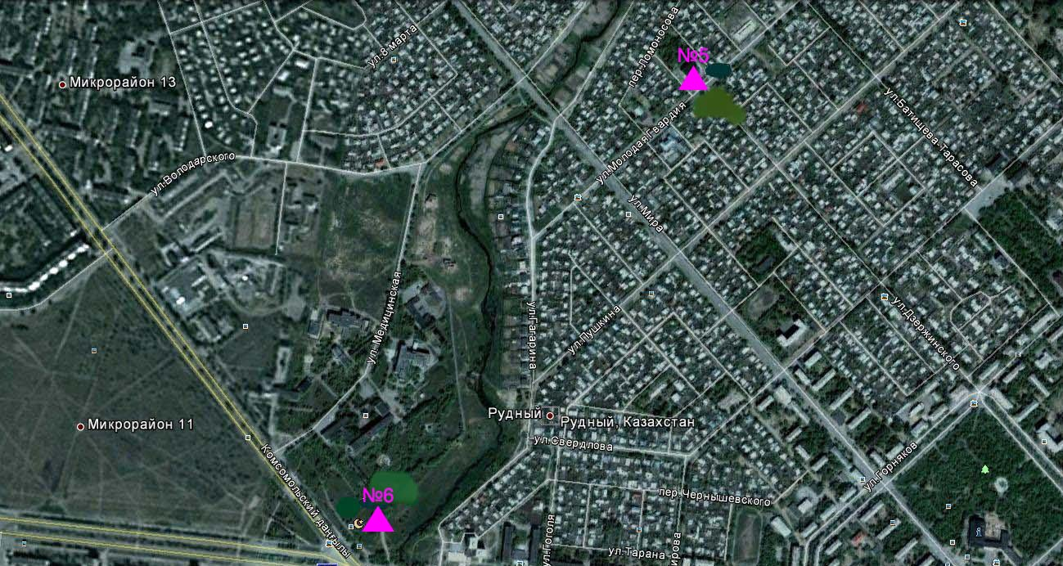

Рис.9.2. Схема расположения тационарной сети наблюдения за загрязнением атмосферного воздуха города Рудный

Таблица 65
Характеристика загрязнения атмосферного воздуха города Рудный

Примесь | Средняя концентрация (g_{с.с.}) |  | Максимально разовая концентрация (g_{м.р.}) |  | Число случаев превышения ПДК
Примесь | мг/м³ | Кратность превышения ПДК_{с.с.} | мг/м³ | Кратность превышения  ПДК _{м.р.} | >ПДК | >5 ПДК | >10 ПДК
Взвешенные частицы РМ -10 | 0,0005 | 0,008 | 0,657 | 2,19 | 2
Диоксид серы | 0,058 | 1,150 | 2,012 | 4,023 | 13
Оксид углерода | 0,004 | 0,001 | 1,360 | 0,272
Диоксид азота | 0,026 | 0,644 | 0,136 | 0,680
Оксид азота | 0,007 | 0,114 | 0,314 | 0,786
Сумма УВ | 0,000 |  | 0,000
Метан | 0,000 |  | 0,000

Общая оценка загрязнения атмосферы.По данным стационарной сети наблюдений (рис.9.2.), уровень загрязнения атмосферного воздуха оцениваетсяповышенным,он определялся значениями СИ равным 4,0(повышенный уровень), НП=0,6% (низкий уровень) (табл.1 и табл.1.1). Воздухгорода более всего загрязнендиоксидом серы.
В целом по городу среднемесячные концентрации диоксида серы составили 1,2 ПДК_{с.с.}, остальных загрязняющих веществ не превышали ПДК. За сентябрь по городу были зафиксированы превышения более 1 ПДК по диоксиду серы – 13 случая, по взвешенным частицам РМ-10 - 2 случая (таблица 65).

  - Состояние атмосферного воздуха по поселку Карабалык

Наблюдения за состоянием атмосферного воздуха велись на 1 стационарном посту (рис.9.3., таблица 66).
Таблица 66
Место расположения постов наблюдений и определяемые примеси

Номер  поста | Сроки отбора | Проведения наблюдений | Адрес поста | Определяемые примеси
13 | каждые 20 минут | в непрерывном режиме | ул. Гагарина, 40 «А» | взвешенные частицы РМ-2,5, взвешенные частицы РМ-10, диоксид серы, оксид углерода, диоксид и оксид азота, озон, сероводород, сумма углеводородов, аммиак, метан

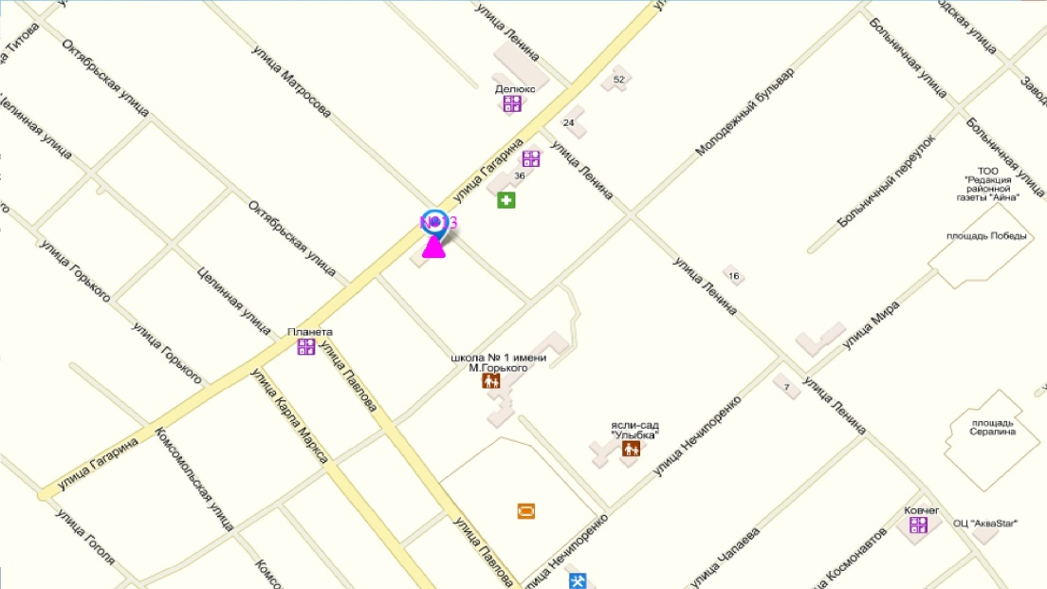

Рис.9.3. Схема расположения тационарной сети наблюдения за загрязнением атмосферного воздуха поселку Карабалык

Таблица 67
Характеристика загрязнения атмосферного воздуха поселка Карабалык

Примесь | Средняя концентрация (g_{с.с.}) |  | Максимально разовая концентрация (g_{м.р.}) |  | Число случаев превышения ПДК
Примесь | мг/м³ | Кратность превышения ПДК_{с.с.} | мг/м³ | Кратность превышения  ПДК _{м.р.} | >ПДК | >5 ПДК | >10 ПДК
Взвешенные частицы РМ-2,5 | 0,015 | 0,429 | 0,323 | 2,019 | 7
Взвешенные частицы РМ-10 | 0,041 | 0,675 | 0,632 | 2,106 | 16
Диоксид серы | 0,006 | 0,118 | 0,068 | 0,136
Оксид углерода | 0,409 | 0,136 | 3,557 | 0,711
Диоксид азота | 0,008 | 0,203 | 0,056 | 0,282
Оксид азота | 0,000 | 0,002 | 0,015 | 0,038
Озон | 0,043 | 1,423 | 0,104 | 0,650
Сероводород | 0,002 |  | 0,020 | 2,450 | 91
Аммиак | 0,004 | 0,100 | 0,025 | 0,123
Сумма УВ | 0,884 |  | 1,534
Метан | 1,099 |  | 1,803

Общая оценка загрязнения атмосферы. По данным стационарной сети наблюдений (рис.9.3.), уровень загрязнения атмосферного воздуха оценивается повышенным, он определялся значениями СИ равным 2,5 и НП был равен 4,2% (табл.1 и табл.1.1). Воздух города более всего загрязненсероводородом и взвешенными частицами РМ-10.
В целом по городу среднемесячная концентрация озона составляла 1,4 ПДК_{с.с.}, всех остальныхзагрязняющих веществ не превышали ПДК.Были зафиксированы превышения более 1 ПДКпо взвешенным частицам РМ-2,5 - 7, по взвешенным частицам РМ-10 - 16, по сероводороду - 91 случаев (таблица 67).

9.4Качество поверхностных вод на территории Костанайской области

Наблюдения за загрязнением поверхностных вод на территории Костанайской области проводились на 3 водных объектах: реки Тобыл, Айет, Тогызак.
В реке Тобыл температура воды 14,6 ºC, водородный показатель равен 7,48, концентрация растворенного в воде кислорода 8,32мг/дм³, БПК₅2,17 мг/дм³. Превышения ПДК были зафиксированы по веществам из групп тяжелых металлов (марганец 10,1 ПДК, никель 3,3 ПДК, медь 6,8 ПДК, цинк 1,8 ПДК), главных ионов (сульфаты 2,0 ПДК, магний 1,1 ПДК) и органических веществ (фенолов 17,8 ПДК).
В реке Айет температура воды 13,6 ºC, водородный показатель равен 7,75, концентрация растворенного в воде кислорода 9,48 мг/дм³, БПК₅ 2,91 мг/дм³. Превышения ПДК были зафиксированы по веществам из групп тяжелых металлов (марганец 9,2 ПДК, никель 2,5 ПДК, медь 11,0 ПДК, цинк 1,2 ПДК), главных ионов (сульфаты 4,0 ПДК, магний 1,2 ПДК), биогенных веществ (железо общее 1,1 ПДК) и органических веществ (фенолов 14,0 ПДК).
В реке Тогызык температура воды 18,0 ºC, водородный показатель равен 8,17, концентрация растворенного в воде кислорода 18,68 мг/дм³, БПК₅ 5,18 мг/дм³. Превышения ПДК были зафиксированы по веществам из групп тяжелых металлов (никель 5,6 ПДК, медь 10,0 ПДК, марганец 8,7 ПДК), главных ионов (сульфаты 4,0 ПДК, магний 1,8 ПДК) и органических веществ (фенолы 13,0 ПДК).
Качество воды водных объектов на территории Костанайской области оценивается следующим образом: вода «высокого уровня загрязнения» - реки Айет, Тобыл, Тогызак.
В сравнении с сентябрем 2014 года качество воды реки Айет не изменилось, в реках Тобыл, Тогызак - ухудшилось. В сравнении с августом 2015 года качество воды реки Айет существенно не изменилось; в реках Тобыл, Тогызак – ухудшилось.Высокое загрязнение отмечено в реке Тобыл – 2 случая ВЗ(таблица).

9.5Радиационный гамма-фон Костанайской области

Наблюдения за уровнем гамма излучения на местности осуществлялись ежедневно на 6-ти метеорологических станциях (Жетыкара, Караменды, Карасу, Карабалык, Костанай, Сарыколь) и на 3-хавтоматических постах наблюдений за загрязнением атмосферного воздуха г.Костанай(№2,4);г.Рудный (№5)(рис. 9.4).
Средние значения радиационного гамма-фона приземного слоя атмосферы по населенным пунктам областинаходились в пределах0,10-0,17 мкЗв/ч. В среднем по области радиационный гамма-фон составил 0,11 мкЗв/ч и находился в допустимых пределах.

9.6 Плотность радиоактивных выпадений в приземном слое атмосферы

Контроль за радиоактивным загрязнением приземного слоя атмосферы на территории Костанайской области осуществлялся на 2-х метеорологических станциях (Жетыкара, Костанай) путем отбора проб воздуха горизонтальными планшетами (рис. 9.4). На станции проводился пятисуточный отбор проб.
Среднесуточная плотность радиоактивных выпадений в приземном слое атмосферы на территории области колебалась в пределах 0,7–1,5 Бк/м². Средняя величина плотности выпадений по области составила 1,0 Бк/м², что не превышает предельно-допустимый уровень.

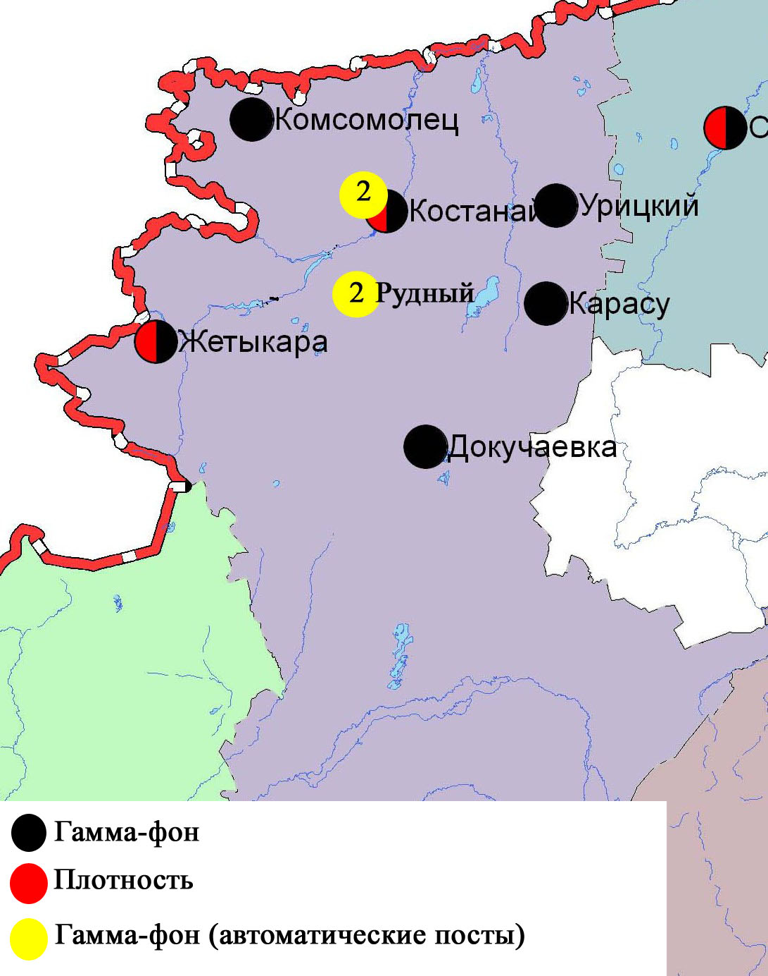

Рис. 9.4 Схема расположения метеостанций за наблюдением уровня радиационного гамма-фона и плотностью радиоактивных выпадений на территорииКостанайской области

- Состояние окружающей среды Кызылординской области

  - Состояние загрязнения атмосферного воздуха по городу Кызылорда

Наблюдение за состоянием атмосферного воздуха велось на 2 стационарном посту(рис.10.1., таблица 68).
Таблица 68
Место расположения постов наблюдений и определяемые примеси

Номер  поста | Сроки отбора | Проведение наблюдений | Адрес поста | Определяемые примеси
1 | 3 раза  в сутки | ручной отбор проб (дискретные методы) | м-н Шугла, дом 24-а, ул. Муратбаева | взвешенные вещества, диоксид серы, оксид углерода, диоксид азота, сероводород, формальдегид
3 | каждые 20 минут | в непрерывном режиме | Левый берег р. Сырдарья | взвешенные частицы РМ-10, диоксид серы, оксид углерода, диоксид и оксид азота, формальдегид, сумма углеводородов, метан

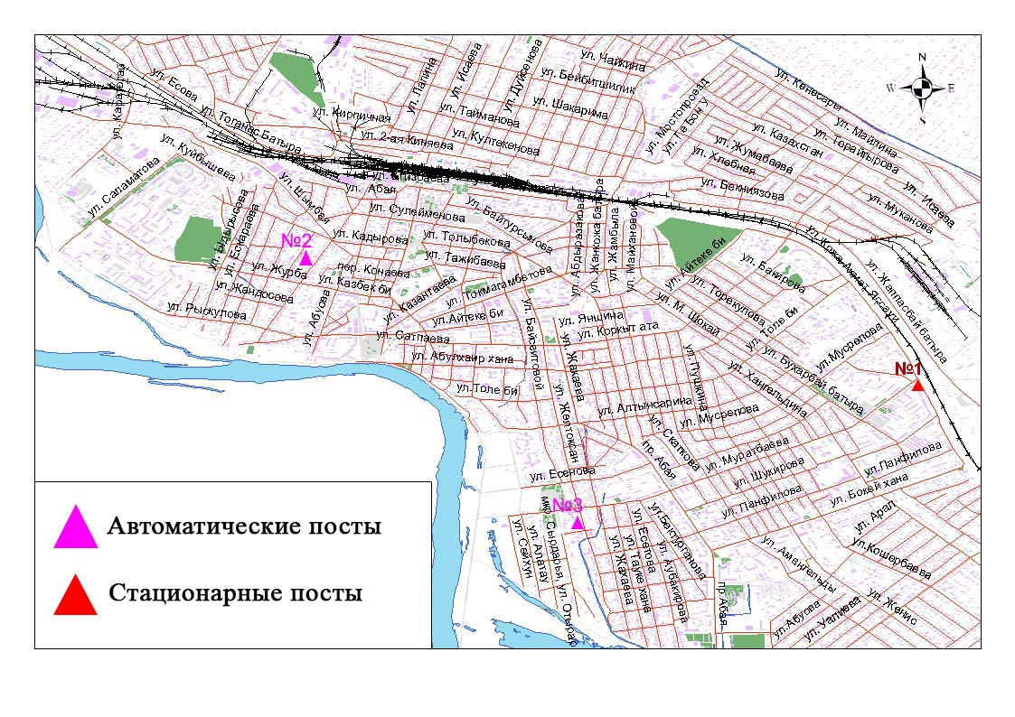
Рис.10.1. Схема расположения стационарной сети наблюдения за загрязнением атмосферного воздуха города Кызылорда

Таблица 69
Характеристика загрязнения атмосферного воздуха города Кызылорда

Примесь | Средняя концентрация (g_{с.с.}) |  | Максимально-разовая концентрация (g_{м.р.}) |  | Число случаев превышения ПДК
Примесь | мг/м³ | Кратность превышения ПДК_{с.с.} | мг/м³ | Кратность превышения ПДК_{м.р.} | >ПДК | >5 ПДК | >10 ПДК
Взвешенные вещества | 0,089 | 0,596 | 0,5 | 1,0
Взвешенные частицы РМ-10 | 0,070 | 1,162 | 0,221 | 0,736
Диоксид серы | 0,101 | 2,011 | 0,254 | 0,508
Оксид углерода | 0,601 | 0,2 | 4,398 | 0,88
Диоксид азота | 0,047 | 1,164 | 0,135 | 0,674
Оксид азота | 0,003 | 0,047 | 0,092 | 0,230
Сероводород | 0,0002 |  | 0,001 | 0,125
Формальдегид | 0,003 | 0,310 | 0,500 | 9,992 | 29 | 15
Сумма углеводородов | 1,620 |  | 4,445
Метан | 1,428 |  | 2,712
Общая оценка загрязнения атмосферы.По данным стационарной сети наблюдений (рис.10.1.), уровень загрязнения атмосферного воздуха оценивался высоким, он определялся значениямиСИ равным10,0 (высокий уровень), НП = 1,4% (повышенный уровень) (табл.1 и табл.1.1). Воздух города более всего загрязнен формальдегидом.
В целом по городу среднемесячные концентрациисоставили: взвешенные частицы РМ-10 - 1,2 ПДК_{с.с.}, диоксида серы– 2,0 ПДК_{с.с.}, диоксида азота – 1,2 ПДК_{с.с.}, других загрязняющих веществ – не превышали ПДК.
Были зафиксированы превышения более 1 ПДК по формальдегиду - 29 случаев, а так же превышения более 5 ПДК – 15 случаев (таблица 69).

10.2 Состояние атмосферного воздуха по поселку Торетам

Наблюдения за состоянием атмосферного воздуха велись на 1 стационарном посту(рис.10.2., таблица 70).
Таблица 70
Место расположения постов наблюдений и определяемые примеси

Номер  поста | Сроки отбора | Проведения наблюдений | Адрес поста | Определяемые примеси
1 | каждые 20 минут | в непрерывном режиме | ул. Муратабаева, 51 «А» | взвешенные частицы РМ-10, диоксид серы, оксид углерода, формальдегид

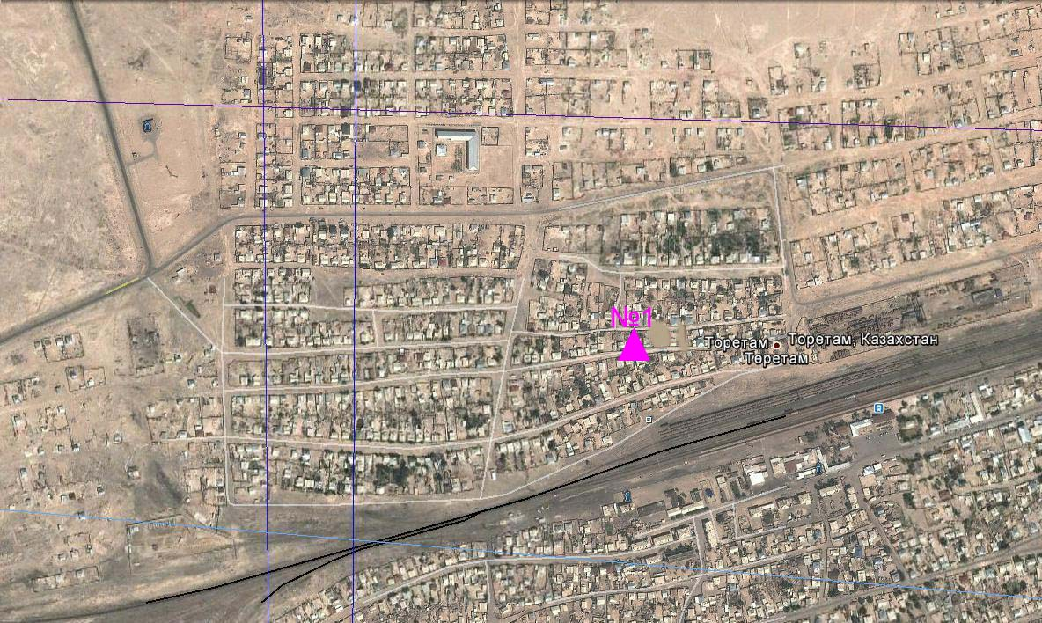

Рис. 10.2. Схема расположения стационарной сети наблюдения за загрязнением
атмосферного воздуха поселка Торетам

Таблица 71
Характеристика загрязнения атмосферного воздуха поселка Торетам

Примесь | Средняя концентрация (g_{с.с.}) |  | Максимально-разовая концентрация (g_{м.р.}) |  | Число случаев превышения
Примесь | мг/м³ | Кратность превышения ПДК_{с.с.} | мг/м³ | Кратность превышения ПДК_{м.р.} | >ПДК | >5 ПДК | >10 ПДК
Взвешенные частицы РМ -10 | 0,0004 | 0,007 | 0,061 | 0,204
Диоксид серы | 0,001 | 0,016 | 0,298 | 0,596
Оксид углерода | 0,221 | 0,074 | 1,910 | 0,382
Формальдегид | 0,014 | 1,370 | 0,445 | 8,892 | 75 | 72

Общая оценка загрязнения атмосферы.По данным стационарной сети наблюдений(рис.10.3.), уровень загрязнения атмосферного воздуха оценивался высоким,он определялся значением СИравным 8,9 (высокий уровень), значениеНП = 3,7% (повышенный уровень) (табл.1 и табл.1.1). Воздух более всего загрязнен формальдегидом.
В целом по городу среднемесячные концентрации по формальдегиду составили 1,4 ПДК_{с.с.}, других загрязняющих веществ – не превышали ПДК. Было зафиксировано 75 случая превышения более 1 ПДК,72 случая превышения более 5 ПДКпо формальдегиду (таблица 71).

10.3Состояние атмосферного воздуха города Кызылорда(экспедиция)

В сентябре 2015 года при проведении маршрутных обследований атмосферного воздуха по городу Кызылорда показало, содержание диоксида азота, диоксида серы, взвешенных веществ и оксида углерода находились в пределах нормы(рис. 10.3, таблица 72).
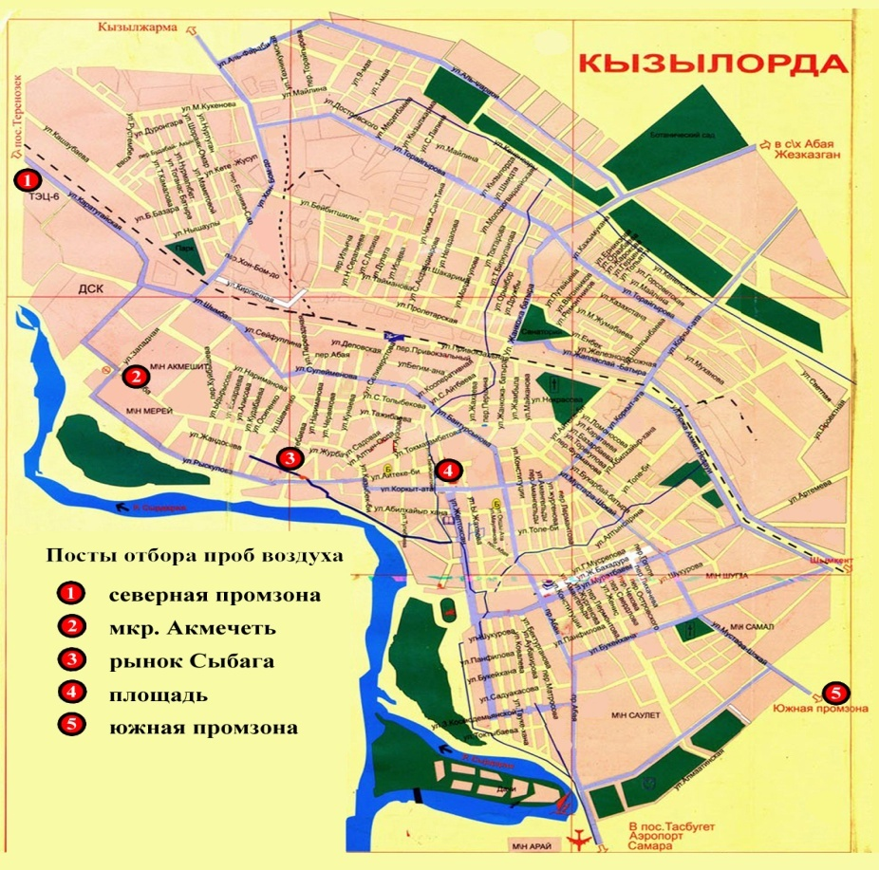

Рис.10.3Схема расположения маршрутных постов экспедиционных наблюдений по г. Кызылорда

Таблица 72

Характеристика состояния атмосферного воздуха города Кызылорда

за сентябрь2015 годапо данным экспедиционных наблюдений

Наименование  точек | Максимально-разовая концентрация, кратная ПДК
Наименование  точек | Взвешенные  вещества |  |  |  | Диоксид  серы |  |  |  | Диоксид  азота |  |  |  | Оксид  углерода
Наименование  точек | сентябрь  2014 г. |  | сентябрь  2015 г. |  | сентябрь  2014 г. |  | сентябрь  2015 г. |  | сентябрь  2014 г. |  | сентябрь  2015 г. |  | сентябрь  2014 г. |  | сентябрь  2015 г.
Наименование  точек | Мг/м³ | Кратная ПДК | Мг/м³ | Кратная ПДК | Мг/м³ | Кратная ПДК | Мг/м³ | Кратная ПДК | Мг/м³ | Кратная ПДК | Мг/м³ | Кратная ПДК | Мг/м³ | Кратная ПДК | Мг/м³ | Кратная ПДК
Южная промзона (КЮТЦ) | 0,00 | 0,0 | 0,09 | 0,2 | 0,112 | 0,2 | 0,139 | 0,3 | 0,08 | 0,9 | 0,09 | 0,5 | 2,0 | 0,4 | 2,0 | 0,4
Северная промзона ("КТЭЦ") | 0,00 | 0,0 | 0,09 | 0,2 | 0,118 | 0,2 | 0,177 | 0,4 | 0,08 | 0,9 | 0,08 | 0,4 | 1,0 | 0,2 | 1,0 | 0,2
Рынок «Сыбага» | 0,00 | 0,0 | 0,09 | 0,2 | 0,129 | 0,3 | 0,162 | 0,3 | 0,08 | 0,9 | 0,08 | 0,4 | 1,0 | 0,2 | 1,0 | 0,2
Мкр «Акмечеть» | 0,00 | 0,0 | 0,05 | 0,1 | 0,113 | 0,2 | 0,161 | 0,3 | 0,06 | 0,7 | 0,09 | 0,5 | 2,0 | 0,4 | 2,0 | 0,4
Центр. площадь | 0,00 | 0,0 | 0,09 | 0,2 | 0,099 | 0,2 | 0,165 | 0,3 | 0,09 | 1,06 | 0,08 | 0,4 | 1,0 | 0,2 | 1,0 | 0,2

10.4 Качество поверхностных вод на территории
Кызылординской области

Наблюдения за загрязнением поверхностных вод на территории Кызылординской области проводились на 2 водных объектах: река Сырдария и Аральское море.
В реке Сырдария температура воды колебалась от 13,4ºC до 22,4ºC, среднее значение рН составило – 7,9, концентрация растворенного в воде кислорода в среднем составляла 7,24 мг/дм3, БПК₅ - 1,85 мг/дм3.Превышения ПДК были зафиксированы по веществам из групп тяжелых металлов (медь 3,0 ПДК), главных ионов (сульфаты 4,8 ПДК, магний 1,2 ПДК).
В Аральском море температура воды – 19ºC, рН составило – 8,1, концентрация растворенного в воде кислорода составила 7,04 мг/дм3, БПК₅ ₋1,9 мг/дм3.Превышения ПДК были зафиксированы по веществам из групп тяжелых металлов (медь 3,0 ПДК), главных ионов (сульфаты 4,8 ПДК, магний 1,5 ПДК).
Качество воды водных объектов на территории Кызылординской области оценивается как «умеренного уровня загрязнения».
По сравнении с сентябрем 2014 года и августом 2015 года качество воды реки Сырдария и Аральского моря не изменилось.

10.5 Качество водыхозяйственно-питьевого и
культурно-бытового водопользования города Кызылорда

Отбор проб воды для химического анализа по хозяйственно-питьевой категории водопользования производится с городского водозабора - водопроводной воды (перед поступлением в распределительную сеть), с открытого водоема (вода, поступающая из реки Сырдарья до очистки и фильтрации), с подземных источников – глубинных скважин (скважина - водозабор 100-120 м).
Основными критериями качества проб воды из городского и районных водозаборов, глубинных скважин и децентрализованных источников являются значения ПДК вредных веществ в воде водных объектов хозяйственно-питьевого и культурно-бытового водопользования, для водопровода - гигиенические нормативы содержания вредных веществ в питьевой воде.
В сентябре 2015 года в открытых водоемах превышения ПДК наблюдается по следующим ингредиентам: цветность- 2,8 ПДК; мутность – 1,3 ПДК; сухой остаток – 1,1 ПДК; сульфаты- 1,1 ПДК, магний – 1,1 ПДК.
В водопроводной сети превышения ПДК наблюдаются по цветности- 1,0 ПДК.
По городу Кызылорда, в сентябре 2015 году, качество питьевой воды по сравнению с сентябрем 2014 года изменилось не значительно.

10.6 Радиационный гамма-фон Кызылординской области.

Наблюдения за уровнем гамма излучения на местности осуществлялись ежедневно на 3-х метеорологической станции (Кызылорда, Аральск, Шиели) и автоматический пост за загрязнением атмосферного воздуха вп. Акай (№1), п.Торетам (№1)(рис 10.4).
Средние значения радиационного гамма-фона приземного слоя атмосферы по населенным пунктам области находились в пределах 0,08-0,19мкЗв/ч.В среднем по области радиационный гамма-фон составил 0,13 мкЗв/ч и находился в допустимых пределах.

10.7 Радиационный гамма-фон города Кызылорда по данным экспедиционных наблюдений

Радиационный гамма-фон (мощность экспозиционной дозы) по городу Кызылорданаходился в допустимых пределах (0,07- 0,16 мкЗв/ч),что не представляет практической опасности для населения области.

10.8 Плотность радиоактивных выпадений в приземном слое атмосферы на территории Кызылординской области

Контроль за радиоактивным загрязнением приземного слоя атмосферы на территории Кызылординскойобласти осуществлялся на 2-х метеорологических станциях (Аральское море, Кызылорда) путем отбора проб воздуха горизонтальными планшетами (рис.10.4). На станциях проводился пятисуточный отбор проб.
Среднесуточная плотность радиоактивных выпадений в приземном слое атмосферы на территории области колебалась в пределах 0,9–1,3 Бк/м². Средняя величина плотности выпадений по области составила 1,1 Бк/м², что не превышает предельно-допустимый уровень.

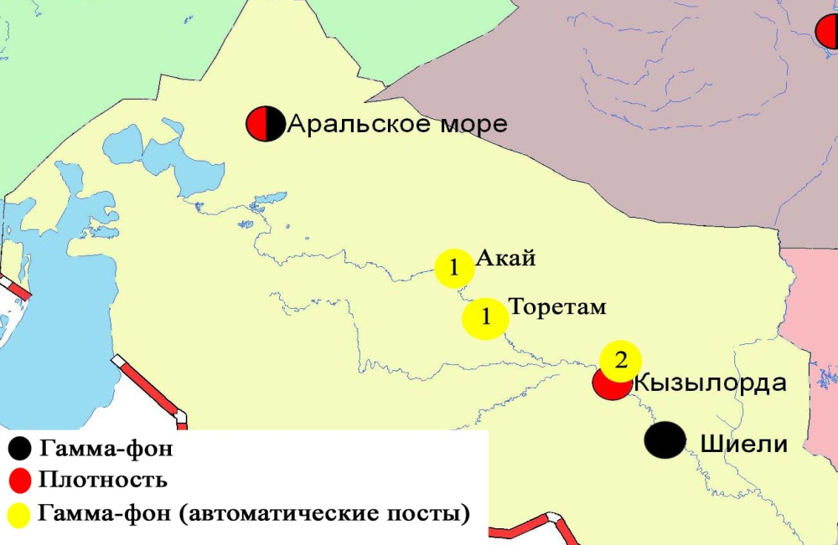

Рис. 10.4 Схема расположения метеостанций за наблюдением уровня радиационного гамма-фона и плотностью радиоактивных выпаденийна территорииКызылординской области

10.9 Состояние здоровья населения по городу Кызылорда

За сентябрь месяц 2015 года для проведения мониторинга состояния здоровья населения по г. Кызылорда (Южная промзона, Северная промзона, мкр. Акмечеть, рынок Сыбага, Центральная площадь) было обследовано всего 40 пациентов, 4 категории по 2 человека.
По Южному региону, в возрасте 1-6 лет, Мамыр А., жалобы на сухой кашель, температура. Диагноз: ОРВИ. В возрасте 25-40 лет, обследуемая Алиева А., жалобы на боль поясницы. Диагноз: Хр. Пиелонефрит. Свыше 40 лет, Арымкожаева У., жалобы на головные боли, шум в ушах. Диагноз: АГ3 риск4.
По Северному региону, в возрасте 1-6 лет, Бектай Н., жалобы на боль в горле, температура. Диагноз: Фолликулярная ангина . В возрасте свыше 40 лет, Алиева А., жалобы на боль в суставах, слабость. Диагноз: Ревматоидный полиартрит.
По рынку «Сыбага» в возрасте 12-18 лет, Батырбек А. и Батырбек Е., жалобы на температуру, головные боли. Диагноз: ОРВИ. Свыше 40 лет, Айтжанов М. и Айтжанова А., жалобы на головные боли. Диагноз: АГ2 риск2.
По Центральной площади, в возрасте 1-6 лет, Бакирова Р., жалобы на жидкий стул, рвота, тошнота. Диагноз: пищевая токсико-инфекция. В возрасте 25-40 лет, Досманбетова Г., жалобы на сухой кашель, боль в горле. Диагноз: Хр. Бронхит, обострение. Обследуемый Бакиров Е., жалобы на заложенность носа. Диагноз: Аллергический ринит.
По мкр. Акмечеть, в возрасте свыше 40 лет, обследуемый Сарыбаев Б., жалобы на частые мочейспускание. Диагноз: Хр. Простатит, обострение.

- Состояние окружающей среды Мангистауской области

  - Состояние загрязнения атмосферного воздуха по городу Актау

Наблюдения за состоянием атмосферного воздуха велись на 4 стационарных постах (рис.11.1., таблица 74).
Таблица 74
Место расположения постов наблюдений и определяемые примеси

Номер  поста | Сроки отбора | Проведение наблюдений | Адрес поста | Определяемые примеси
3 | 3 раза  в сутки | ручной отбор проб (дискретные методы) | 1 микрорайон | взвешенные вещества, диоксид серы, сульфаты, оксид углерода, диоксид азота,углеводороды, аммиак, серная кислота
4 | 3 раза  в сутки | ручной отбор проб (дискретные методы) | на территории специальной экономической зоны (СЭЗ) «Морпорт Актау»
5 | каждые 20 минут | в непрерывном режиме | микрорайон 12 | взвешенные частицы РМ-2,5, взвешенные частицы РМ-10, диоксид серы, оксид углерода, диоксид и оксид азота, озон, сероводород, сумма углеводородов, аммиак, метан
6 | каждые 20 минут | в непрерывном режиме | микрорайон 31, участок № 10

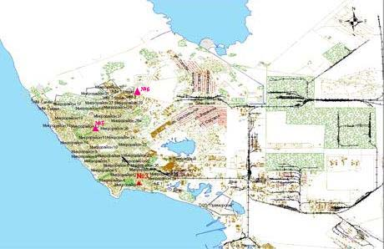
Рис.11.1 Схема расположения стационарной сети наблюдений за загрязнением атмосферного воздуха города Актау

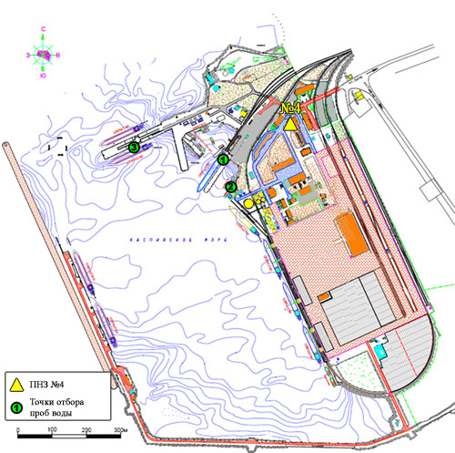

Рис.11.2 Схема расположения стационарной сети наблюдений
за загрязнением атмосферного воздуха и точки отбора проб морских вод на территории СЭЗ «Морпорт Актау»

Таблица 75
Характеристика загрязнения атмосферного воздуха города Актау

Примесь | Средняя концентрация (g_{с.с.}) |  | Максимально-разовая концентрация (g_{м.р.}) |  | Число случаев превышения ПДК
Примесь | мг/м³ | Кратность превышения ПДК_{с.с.} | мг/м³ | Кратность превышения ПДК_{м.р.} | ≥ПДК | ≥5ПДК | ≥10ПДК
Взвешанные вещества | 0,177 | 1,179 | 0,5 | 1,0
Взвешенные частицы РМ-2,5 | 0,020 | 0,563 | 0,404 | 2,528 | 9
Взвешенные частицы РМ-10 | 0,102 | 1,706 | 2,766 | 9,218 | 151 | 6
Диоксид серы | 0,015 | 0,293 | 0,042 | 0,084
Сульфаты | 0,012 |  | 0,040
Оксид углерода | 0,195 | 0,065 | 4,111 | 0,822
Диоксид азота | 0,024 | 0,609 | 0,199 | 0,997
Озон | 0,029 | 0,972 | 0,158 | 0,988
Сероводород | 0,002 |  | 0,034 | 4,2 | 124
Углеводороды | 0,786 |  | 3,200
Аммиак | 0,009 | 0,236 | 0,124 | 0,620
Серная кислота | 0,030 | 0,302 | 0,310 | 1,033 | 1
Метан | 0,034 |  | 0,442

Общая оценка загрязнения атмосферы.По данным стационарной сети наблюдений (рис.11.1.,11.2.), уровень загрязнения атмосферного воздуха оценивался высоким,он определялся значениями СИ =9,2 (высокий уровень), НП=5,0% (повышенный уровень)(табл.1 и табл.1.1). Воздух более всего загрязнен взвшенными частичами.
В целом по городу среднемесячныеконцентрации взвешенных веществ составили 1,2 ПДК_{с.с.,} взвешеных частиц РМ-10 -1,7 ПДК_{с.с.},остальных загрязняющих веществ – не превышали ПДК.
Было зафиксировано превышения более 1 ПДК по взвешенным частицам РМ-2,5 - 9, по взвешенным частицам РМ-10 - 151, по сероводороду - 124, по серной кислоте - 1 случай, так же 6 случаев превышения более 5 ПДК по взвешенным частицам РМ-10(таблица 75).

  - Состояние атмосферного воздуха по городу Жанаозен

Наблюдения за состоянием атмосферного воздуха велось на 2 стационарных постах (рис. 11.3., таблица 76).
Таблица 76
Место расположения постов наблюдений и определяемые примеси

Номер  поста | Сроки отбора | Проведениянаблюдений | Адрес поста | Определяемые примеси
1 | каждые 20 минут | в непрерывном режиме | рядом с акиматом | взвешенные частицы РМ-10, диоксид серы
2 | каждые 20 минут | в непрерывном режиме | рядом с метеостанцией | взвешенные частицы РМ-10, диоксид серы, оксид углерода, озон

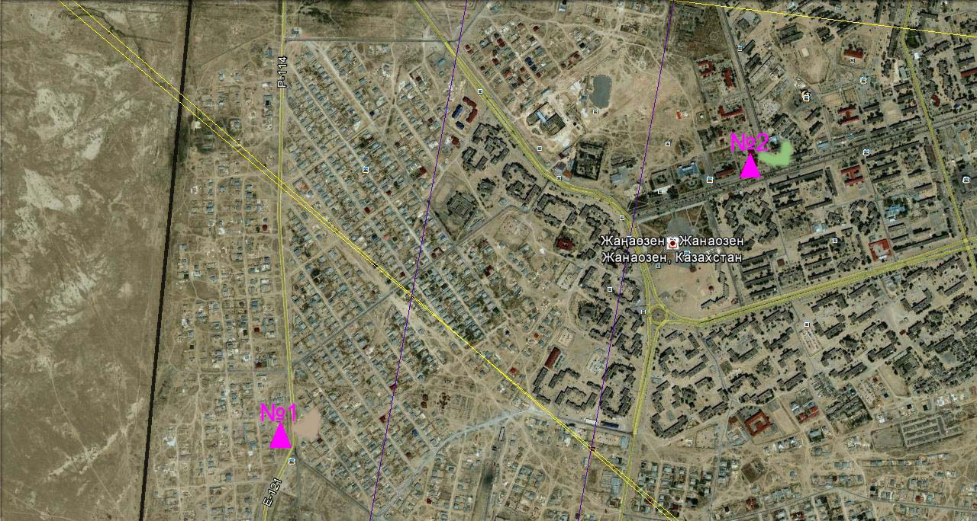

Рис. 11.3. Схемарасположения стационарной сети наблюдения за загрязнением атмосферного воздуха города Жанаозен
Таблица 77
Характеристика загрязнения атмосферного воздуха города Жанаозен

Примесь | Средняя концентрация (g_{с.с.}) |  | Максимально-разовая концентрация (g_{м.р.}) |  | Число случаев превышения ПДК
Примесь | мг/м³ | Кратность превышения ПДК_{с.с.} | мг/м³ | Кратность превышения ПДК_{м.р.} | >ПДК | >5ПДК | >10ПДК
Взвешенные частицы РМ -10 | 0,054 | 0,897 | 0,165 | 0,550
Диоксид серы | 0,016 | 0,320 | 0,064 | 0,128
Оксид углерода | 0,194 | 0,065 | 1,256 | 0,251
Озон | 0,091 | 3,033 | 0,188 | 1,176 | 6

Общая оценка загрязнения атмосферы.По данным стационарной сети наблюдений (рис.11.3.), уровень загрязнения атмосферного воздуха оценивался низким,он определялся значением СИ =1,2 и НП равным 0,3% (низкий уровень)(табл.1 и табл.1.1). Воздух города загрязнен озоном.
В целом по городу среднемесячные концентрации озона составила – 3,0ПДК_{с.с.,}остальных загрязняющих веществ не превышали ПДК. Был выявлен 6 случаев превышения более 1 ПДК по озону (таблица 77).

  - Состояние атмосферного воздуха по поселку Бейнеу

Наблюдения за состоянием атмосферного воздуха велось на 1 стационарном посту(рис. 11.4., таблица 78).

Таблица 78
Место расположения постов наблюдений и определяемые примеси

Номер  поста | Сроки отбора | Проведения наблюдений | Адрес поста | Определяемые примеси
7 | каждые 20 минут | в непрерывном режиме | бейнеуский район, Восточная | взвешенные частицы РМ-2,5, взвешенные частицы РМ-10, диоксид серы, оксид углерода, диоксид и оксид азота, озон, сероводород, сумма углеводородов, аммиак, метан

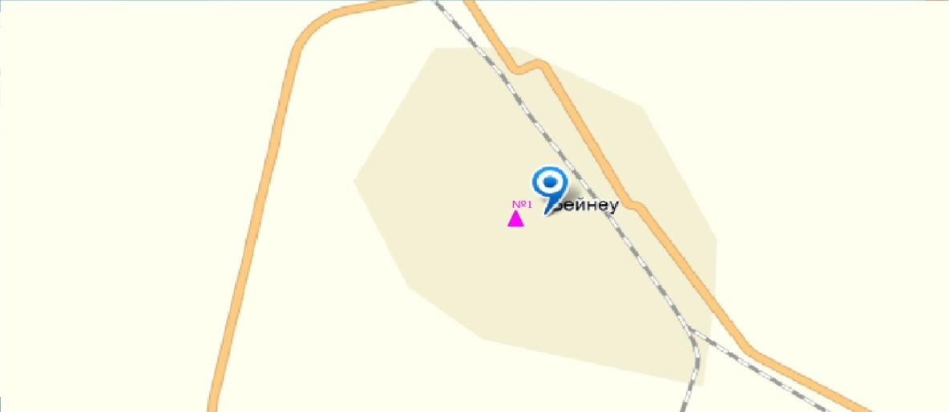
Рис. 11.4. Схемарасположения стационарной сети наблюдения за загрязнением атмосферного воздуха поселка Бейнеу

Таблица 79
Характеристика загрязнения атмосферного воздуха поселка Бейнеу

Примесь | Средняя концентрация (g_{с.с.}) |  | Максимально-разовая концентрация (g_{м.р.}) |  | Число случаев превышения ПДК
Примесь | мг/м³ | Кратность превышения ПДК_{с.с.} | мг/м³ | Кратность превышения ПДК_{м.р.} | >ПДК | >5ПДК | >10ПДК
Взвешенные частицы РМ-2,5 | 0,022 | 0,631 | 0,536 | 3,348 | 29
Взвешенные частицы РМ-10 | 0,110 | 1,832 | 2,889 | 9,629 | 176 | 8
Диоксид серы | 0,002 | 0,038 | 0,018 | 0,037
Оксид углерода | 0,064 | 0,021 | 0,960 | 0,192
Диоксид азота | 0,007 | 0,180 | 0,060 | 0,301
Оксид азота | 0,007 | 0,115 | 0,186 | 0,465
Озон | 0,052 | 1,717 | 0,110 | 0,688
Сероводород | 0,001 |  | 0,011 | 1,400 | 20
Аммиак | 0,000 | 0,000 | 0,005 | 0,025
Сумма УВ | 1,204 |  | 14,364
Метан | 1,488 |  | 17,915

Общая оценка загрязнения атмосферы. По данным стационарной сети наблюдений (рис.11.4), уровень загрязнения атмосферного воздуха оценивался высоким, он определялся значением СИ равным 9,6 (высокий уровень), значение НП =13,4% (повышенный уровень) (табл.1 и табл.1.1).
По городу среднемесячная концентрация взвешенных частиц РМ-10– 1,8ПДК_{с.с.,} по озону - 1,7 ПДК_{с.с.},остальных загрязняющих веществ не превышали ПДК. Были выявленыпревышения более 1 ПДК по взвешенным частицам РМ-2,5 -29, по взвешенным частицам РМ-10 -176, по сероводороду - 20 случаев, также превышения более 5 ПДК по взвешенным частицам РМ-10 -8 случаев (таблица 79).

11.4 Состояние атмосферного воздуха на территории х/х Кошкар-Ата по данным эпизодических наблюдений

Наблюдения за загрязнением атмосферного воздухапроводились на хвостохранилище «Кошкар – Ата».Измерялись концентрации взвешенных частиц (РМ-10), диоксида серы, оксида углерода, диоксида азота, оксида азота, аммиака, растворимых сульфатов, сумма углеводородов.
Концентрации всех загрязняющих веществ по данным наблюдений находились в пределах допустимой нормы(таблица 80).
Таблица 80
Концентрации загрязняющих веществ по даннымнаблюдений
х/х «Кошкар-Ата»

Определяемые примеси | q_{m} мг/м³ | q_{m}/ПДК
Взвешенные частицы РМ-10 | 0,15 | 0,5
Диоксид серы | 0,03 | 0,1
Оксид углерода | 0,32 | 0,1
Диоксид азота | 0,01 | 0,07
Оксид азота | 0,02 | 0,04
Растворимые сульфаты | 0,02
Сумма углеводородов | 32,6
Аммиак | 0,02 | 0,1

Состояние атмосферного воздуха на месторождениях
Мангистауской области
Наблюдения за состоянием атмосферного воздуха проводились на месторождениях Дунга (3 точки) и Жетыбай (3 точки).
В районе месторождении Дунга и Жетыбай максимальные концентрации взвешенных веществ, диоксида серы, оксида углерода, диоксида азота, аммиака, серной кислоты и суммарного углеводорода не превышали допустимую норму.

11.5 Качество морских вод по гидрохимическим показателям на акватории Специальной экономической зоны (СЭЗ)"Морпорт Актау"
Мангистауской области

Наблюдения за качеством морских вод на акватории СЭЗ "Морпорт Актау" проводились в сентябре2015 года по четырем контрольным точкам: 1точка – 0,5 км выше поста, причал №8; 2 точка – 0,5 км выше поста, причал №7; 3точка – 0,4 км ниже поста, причал №4 (берег); 4 точка (фоновая) – 0,5 км ниже дороги 1 микрорайона "Достар".
Содержание гидрохимических показателей сравнивалось со значениями предельно допустимых концентраций (ПДК) загрязняющих веществ для рыбохозяйственных водоемов (Приложение 2,5).
Уровень загрязнения морских вод оценивается по величине комплексного индекса загрязненности воды (КИЗВ), который используется для сравнения и выявления динамики изменения качества вод (Приложение 3).
На акватории морского порта температура воды находилось в пределах17-21 °С, величина рН морской воды - 8,0-8,3, содержание растворенного кислорода - 5,7-6,1 мг/дм³, БПК₅ 0,9-1,1 мг/дм³.Превышение допустимой нормы не обнаружено.
На всех точках акватории Морпорта морская вода характеризуются как «нормативно-чистая» (по КИЗВ), в сентябре 2014 годана всех точках морпорта морская вода характериовался как «умеренно загрязненная» (по ИЗВ).
В сравнении с августом 2015 года качество морской воды значительно не изменилось.

11.6 Состояние морских вод по гидрохимическим показателям
на территории Мангистауской области

В разрезе Мангышлак-Чечень (3 точек) температура находились в пределах 18,2-18,6 °С, величина рН – 8,2-8,8, растворенного кислорода – 9,8 мг/дм3, БПК₅ 4,80 мг/дм³.Превышение ПДК обнаружено по органическим веществам (фенолы в пределах 1,2 ПДК).
В разрезе Песчанный-Дербент (3 точек) температура находились в пределах 18,1-18,4 °С, величина рН морской воды находилась в пределах 8,0-9,0, растворенного кислорода – 10,7 мг/дм3, БПК5 – 5,17 мг/дм3. Превышение ПДК не наблюдалось.
В разрезе Дивичи-Кендерли (3 точек) температура находились в пределах 18,1-18,3 °С, величина рН морской воды составило 8,5-9,0,растворенного кислорода – 10,57 мг/дм3, БПК5 – 5,17 мг/дм3.Превышение ПДК не обнаружено.
В разрезахПесчанный-Дербент, Дивичи-Кендерли качество морской воды характеризуются как «нормативно-чистая».В разрезе Мангышлак-Чечень морская вода оценивается как «умеренного уровня загрязнения».
В сентябре 2014 года качество морских вод в разрезахМангышлак-Чечень, Песчанный-Дербент, Дивичи-Кендерли оценивалось как «умеренно загрязненная» (по ИЗВ).В сравнении с августом 2015 года качество морских вод в разрезахМангышлак-Чечень, Песчанный-Дербентсущественно не изменилось; в разрезах Дивичи-Кендерли– улучшилось.

11.7 Радиационный гамма-фон Мангистауской области

Наблюдения за уровнем гамма излучения на местности осуществлялись ежедневно на 4-х метеорологических станциях (Актау, Форт-Шевченко, Жана Узень, Бейнеу), хвостохранилище Кошкар-Ата и на 2-хавтоматических постах наблюдений за загрязнением атмосферного воздуха г.Жанаозен(№1, 2).
Средние значения радиационного гамма-фона приземного слоя атмосферы по населенным пунктам области находились в пределах 0,08-0,13мкЗв/ч. В среднем по области радиационный гамма-фон составил 0,10 мкЗв/ч и находился в допустимых пределах.

11.8 Плотность радиоактивных выпадений в приземном слое атмосферы

Контроль за радиоактивным загрязнением приземного слоя атмосферы на территории Мангистауской области осуществлялся на 3-х метеорологических станциях (Актау, Форт-Шевченко, Жана Узень) путем отбора проб воздуха горизонтальными планшетами На станциях проводился пятисуточный отбор проб (рис.11.5).
Среднесуточная плотность радиоактивных выпадений в приземном слое атмосферы на территории области колебалась в пределах 0,7–1,4 Бк/м². Средняя величина плотности выпадений по области составила 1,1 Бк/м², что не превышает предельно-допустимый уровень.

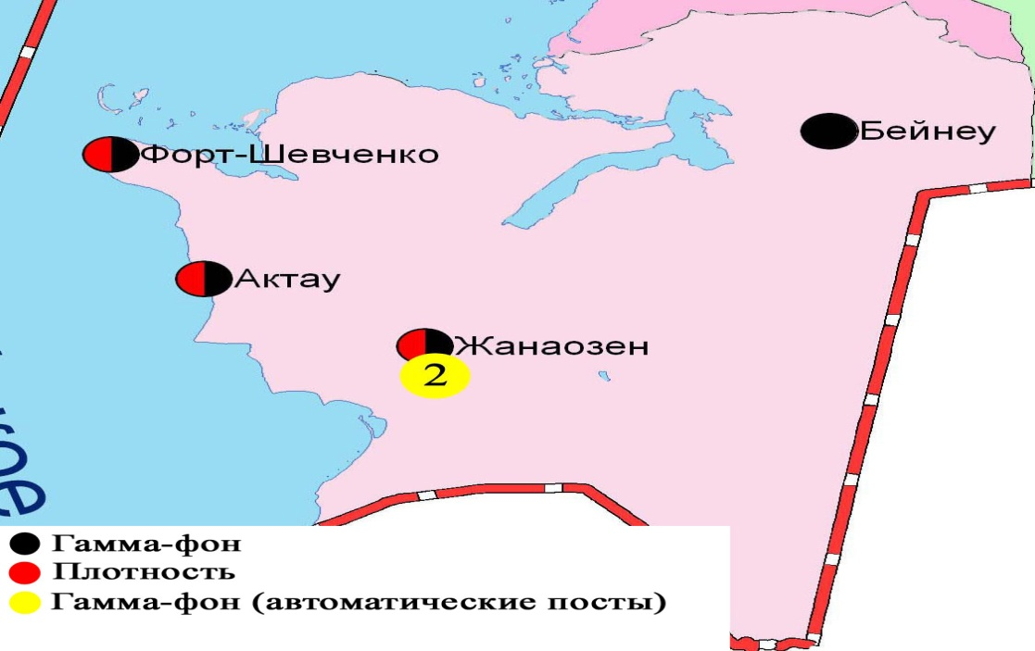

Рис. 11.5 Схема расположения метеостанций за наблюдением уровня радиационного гамма-фона и плотностью радиоактивных выпадений на территорииМангистаускойобласти

11.9 Состояние почвы на месторождениях Мангистауской области

Отбор проб почв проводился в сентябре 2015 года на 4 месторождениях Мангистауской области. Анализировалось содержание в почве нефтепродуктов и металлов (медь, марганец, хром (6+), свинец, никель, цинк)(Приложение 4).
На территории Дунга (3 точки) и Жетыбай (3 точки) концентрация нефтепродуктов находилось в пределах 0,022-0,04 %, содержание хрома (6+), марганца, свинца, цинка, никеля, меди не превышало допустимую норму.
В районе месторождений Каражанбас и Арман концентрация нефтепродуктов находилось в пределах 0,032-0,035 %, содержание хрома (6+), марганца, меди, свинца, никеля, цинка не превышало допустимую норму.

- Состояние окружающей среды Павлодарской области

  - Состояние загрязнения атмосферного воздуха по городу Павлодар

Наблюдения за состоянием атмосферного воздуха велись на 6стационарных постах(рис.12.1., таблица 81).
Таблица 81
Место расположения постов наблюдений и определяемые примеси

Номер  поста | Сроки отбора | Проведение наблюдений | Адрес поста | Определяемые примеси
1 | 3 раза  в сутки | ручной отбор проб (дискретные методы) | пересечение ул. Камзина и Чкалова | взвешенные вещества, диоксид серы, сульфаты, оксид углерода, диоксид азота, сероводород, фенол, хлор, хлористый водород
2 | 3 раза  в сутки | ручной отбор проб (дискретные методы) | ул. Айманова, 26
3 | каждые 20 минут | в непрерывном режиме | ул. Ломова | взвешенные частицы РМ-10, диоксид серы, оксид углерода, диоксид и оксид азота
4 | каждые 20 минут | в непрерывном режиме | ул. Каз. правды | взвешенные частицы РМ-10, диоксид серы, оксид углерода, диоксид и оксид азота, сероводород, сумма углеводородов, метан
5 | каждые 20 минут | в непрерывном режиме | ул. Естая, 54 | взвешенные частицы РМ-2,5, взвешенные частицы РМ-10, диоксид серы, оксид углерода, диоксид и оксид азота, озон, сероводород, сумма углеводородов, аммиак, метан
6 | каждые 20 минут | в непрерывном режиме | ул. Затон, 39

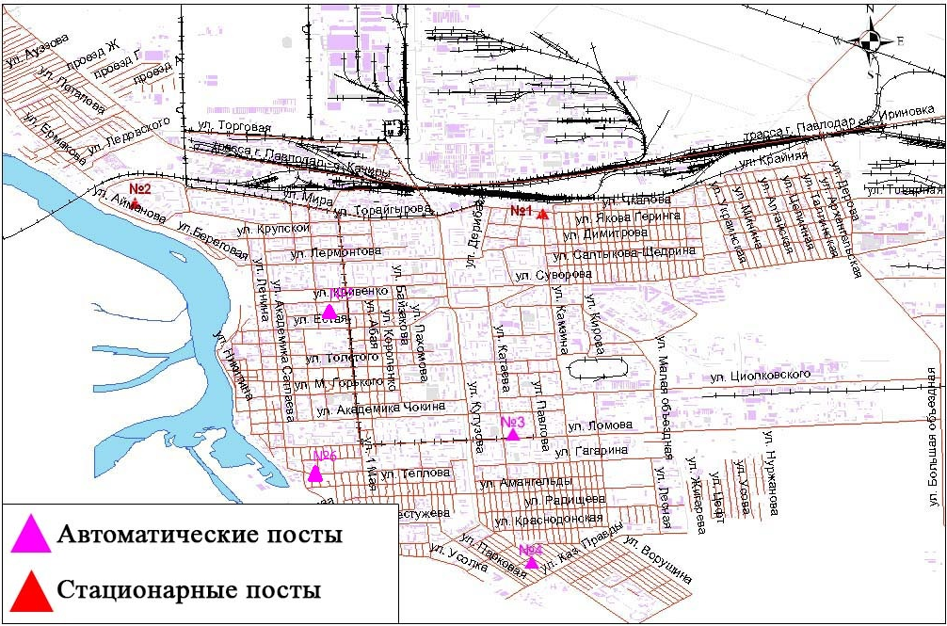

Рис.12.1.Схема расположения стационарной сети наблюдения за загрязнением атмосферного воздуха города Павлодар

Таблица 82
Характеристика загрязнения атмосферного воздуха города Павлодар

Примесь | Средняя концентрация (g_{с.с.}) |  | Максимально-разовая концентрация (g_{м.р.}) |  | Число случаев превышения ПДК
Примесь | мг/м³ | Кратность превышения ПДК_{с.с.} | мг/м³ | Кратность превышения ПДК_{м.р.} | ≥ПДК | ≥5ПДК | ≥10ПДК
Взвешенные вещества | 0,302 | 2,013 | 0,8 | 1,6 | 3
Взвешенные частицы РМ-2,5 | 0,012 | 0,356 | 0,211 | 1,319 | 2
Взвешенные частицы РМ-10 | 0,044 | 0,729 | 0,338 | 1,128 | 2
Диоксид серы | 0,042 | 0,841 | 0,200 | 0,401
Сульфаты | 0,004 |  | 0,020
Оксид углерода | 2,064 | 0,688 | 21,842 | 4,368 | 367
Диоксид азота | 0,024 | 0,603 | 0,150 | 0,750
Оксид азота | 0,020 | 0,331 | 0,667 | 1,669 | 22
Озон | 0,033 | 1,111 | 0,134 | 0,838
Сероводород | 0,003 |  | 0,055 | 6,825 | 1588 | 82
Фенол | 0,004 | 1,4 | 0,010 | 1,0
Хлор | 0,000 | 0,009 | 0,010 | 0,1
Хлористый водород | 0,038 | 0,383 | 0,140 | 0,7
Аммиак | 0,003 | 0,079 | 0,015 | 0,077
Сумма УВ | 1,816 |  | 2,589
Метан | 1,928 |  | 3,171

Общая оценка загрязнения атмосферы.По данным стационарной сети наблюдений (рис.12.1), уровень загрязнения атмосферного воздуха оценивался очень высоким,он определялся значениямНП=71,9% (очень высокий уровень), СИ был равен 6,8 (высокий уровень) (табл.1 и табл.1.1). Воздух более всего загрязнен сероводородом.
В целом по городу среднемесячныеконцентрациивзвешенных веществ составили 2,0 ПДК_{с.с.}, озона 1,1 ПДК_{с.с.}, фенола 1,4 ПДК_{с.с.}, других загрязняющих веществ – не превышали ПДК.
Были выявлены превышения более 1 ПДК по взвешенным веществам - 3, взвешенным частицам РМ-2,5 и по взвешенным частицам РМ-10 - 2, по оксиду углерода - 367, по оксиду азота - 22, по сероводороду - 1588 случаев, также превышения более 5 ПДК по сероводороду - 82 случая(таблица 82).

  - Состояние загрязнения атмосферного воздуха по городу Екибастуз

Наблюдения за состоянием атмосферного воздуха велись на 3 стационарных постах(рис.12.2., таблица 83).
Таблица 83
Место расположения постов наблюдений и определяемые примеси

Номер  поста | Сроки отбора | Проведение наблюдений | Адрес поста | Определяемые примеси
2 | 3 раза  в сутки | ручной отбор проб (дискретные методы) | 8 м-н, ул. Беркембаева и Сатпаева | взвешенные вещества, диоксид серы, сульфаты, оксид углерода, диоксид азота
1 | каждые 20 минут | в непрерывном режиме | ул. Машхур Жусупа 118/1 | взвешенные частицы РМ-10, диоксид серы, оксид углерода, диоксид и оксид азота
3 | каждые 20 минут | в непрерывном режиме | ул. Машхур-Жусупа, рядом с насосной станцией фонтана | взвешенные частицы РМ-2,5, взвешенные частицы РМ-10, диоксид серы, оксид углерода, диоксид и оксид азота, озон, сероводород, сумма углеводородов, аммиак, метан
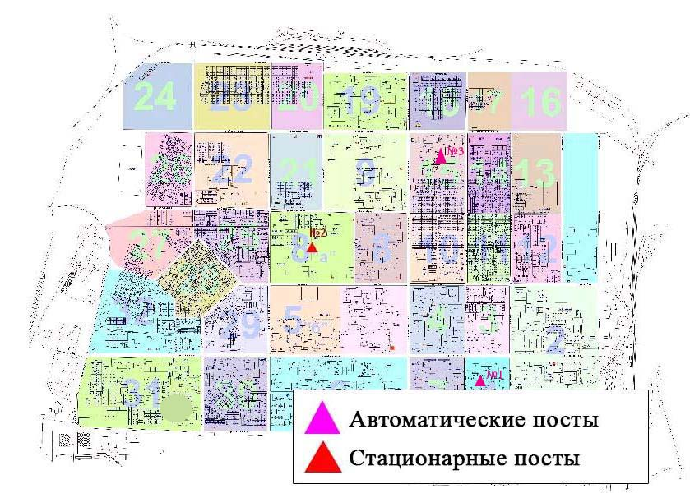
Рис.12.2.Схемарасположения стационарной сети наблюдения за загрязнением атмосферного воздуха города Екибастуз

Таблица 84
Характеристика загрязнения атмосферного воздуха города Екибастуз

Примесь | Средняя концентрация (g_{с.с.}) |  | Максимально-разовая концентрация (g_{м.р.}) |  | Число случаев превышения ПДК
Примесь | мг/м³ | Кратность превышения ПДК_{с.с.} | мг/м³ | Кратность превышения ПДК_{м.р.} | ≥ПДК | ≥5ПДК | ≥10ПДК
Взвешанные вещества | 0,195 | 1,298 | 0,9 | 1,8 | 3
Взвешенные частицы РМ-2,5 | 0,011 | 0,306 | 0,152 | 0,947
Взвешенные частицы РМ-10 | 0,018 | 0,305 | 0,342 | 1,139 | 1
Диоксид серы | 0,004 | 0,080 | 0,134 | 0,267
Сульфаты | 0,004 |  | 0,030
Оксид углерода | 0,652 | 0,217 | 3,0 | 0,6
Диоксид азота | 0,018 | 0,448 | 0,117 | 0,583
Оксид азота | 0,004 | 0,072 | 0,149 | 0,372
Озон | 0,045 | 1,510 | 0,166 | 1,038 | 5
Сероводород | 0,001 |  | 0,010 | 1,225 | 3
Аммиак | 0,009 | 0,228 | 0,132 | 0,662
Сумма УВ | 0,691 |  | 3,811
Метан | 1,248 |  | 4,923
Общая оценка загрязнения атмосферы.По данным стационарной сети наблюдений (рис.12.2.),уровень загрязнения атмосферного воздуха оценивался повышенным,он определялся значениями НП равным 4,0 %, СИ был равен 1,8(табл.1 и табл.1.1). Воздух города более всего загрязнен взвешенными вществами.
В целом по городу среднемесячныеконцентрациивзвешенных веществ составили 1,3 ПДК_{с.с.},озона -1,5 ПДК_{с.с.},других загрязняющих веществ – не превышали ПДК.Зарегистрированы превышения более 1 ПДК:по взвешенным веществам и сероводороду– 3, по озону – 5, по взвешенным частицам РМ -10 - 1 случай(таблица 84).

  - Состояние атмосферного воздуха по городу Аксу

Наблюдения за состоянием атмосферного воздуха велись на 1 стационарном посту (рис.12.3., таблица 85).
Таблица 85
Место расположения постов наблюдений и определяемые примеси

Номер  поста | Сроки отбора | Проведение наблюдений | Адрес поста | Определяемые примеси
1 | каждые 20 минут | в непрерывном режиме | ул.Ауэзова 4 Г | взвешенные частицы РМ-10, диоксид серы, оксид углерода, диоксид и оксид азота

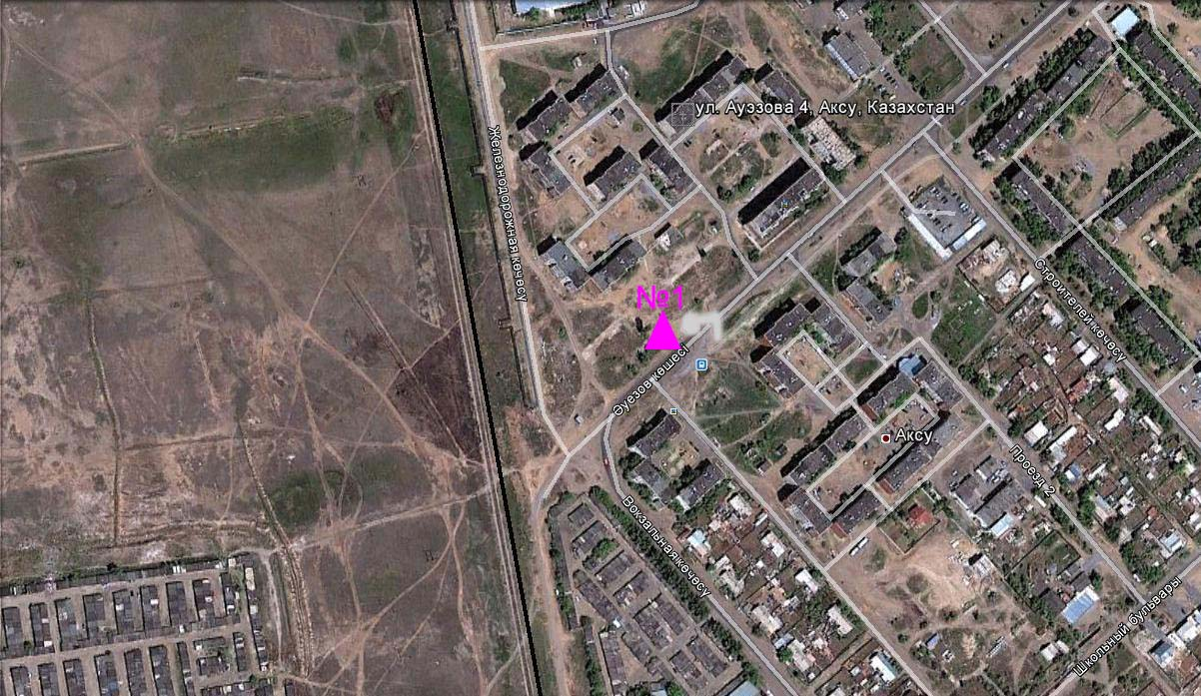
Рис. 12.3. Схема расположения стационарной сети наблюдения за загрязнением атмосферного воздуха города Аксу

Таблица 86
Характеристика загрязнения атмосферного воздуха города Аксу

Примесь | Средняя концентрация (g_{с.с.}) |  | Максимально-разовая концентрация (g_{м.р.}) |  | Число случаев превышения ПДК
Примесь | мг/м³ | Кратность превышения ПДК_{с.с.} | мг/м³ | Кратность превышения ПДК_{м.р.} | ≥ПДК | ≥5ПДК | ≥10ПДК
Взвешенные частицы РМ -10 | 0,019 | 0,323 | 0,021 | 0,071
Диоксид серы | 0,013 | 0,256 | 0,108 | 0,215
Оксид углерода | 0,001 | 0,0003 | 0,722 | 0,144
Диоксид азота | 0,012 | 0,295 | 0,065 | 0,325
Оксид азота | 0,004 | 0,068 | 0,168 | 0,420

Общая оценка загрязнения атмосферы. По данным стационарной сети наблюдений (рис.12.3.), уровень загрязнения атмосферного воздуха оценивался низким,он определялся значениями СИ равным 0,4 и НП = 0,0%(табл.1 и табл.1.1).
В целом по городу среднемесячные концентрации загрязняющих веществ – не превышали ПДК(таблица 86).

  - Качество поверхностных вод Павлодарской области

Наблюдения за загрязнением поверхностных вод на территории Павлодарской области проводились на реке Ертис.
Температура воды колебалась от 11,2 до 22,0ºC, среднее значение рН составило рН=8,62, концентрация растворенного в воде кислорода в среднем составляла 9,26 мг/дм³, БПК₅ в среднем 1,55 мг/дм³.
Превышения ПДК были зафиксированы по веществам из групп биогенных веществ (железо общее 1,4 ПДК) и тяжелых металлов (медь 2,0 ПДК).
Качество воды реки Ертис оценивается как «умеренного уровня загрязнения».
В сравнении с сентябрем 2014 года качество воды реки Ертис ухудшилось, в сравнении с августом 2015 года - не изменилось.

  - Радиационный гамма-фон Павлодарской области

Наблюдения за уровнем гамма излучения на местности осуществлялись ежедневно на 7-и метеорологических станциях (Актогай, Баянаул, Ертис, Павлодар, Шарбакты, Екибастуз, Коктобе) ина 4-хавтоматических постах наблюдений за загрязнением атмосферного воздуха г.Павлодар(№3,4),г.Аксу (№1)и г.Екибастуз (№1)(рис. 12.4).
Средние значения радиационного гамма-фона приземного слоя атмосферы по населенным пунктам областинаходились в пределах 0,10-0,24 мкЗв/ч. В среднем по области радиационный гамма-фон составил 0,12 мкЗв/ч и находился в допустимых пределах.

  - Плотность радиоактивных выпадений в приземном слое атмосферы

Контроль за радиоактивным загрязнением приземного слоя атмосферы на территории Павлодарскойобласти осуществлялся на 3-х метеорологических станциях (Ертис, Павлодар, Экибастуз) путем отбора проб воздуха горизонтальными планшетами (рис.12.4). На станциях проводился пятисуточный отбор проб.
Среднесуточная плотность радиоактивных выпадений в приземном слое атмосферы на территории области колебалась в пределах 0,6–1,7 Бк/м². Средняя величина плотности выпадений по области составила 1,1 Бк/м², что не превышает предельно-допустимый уровень.

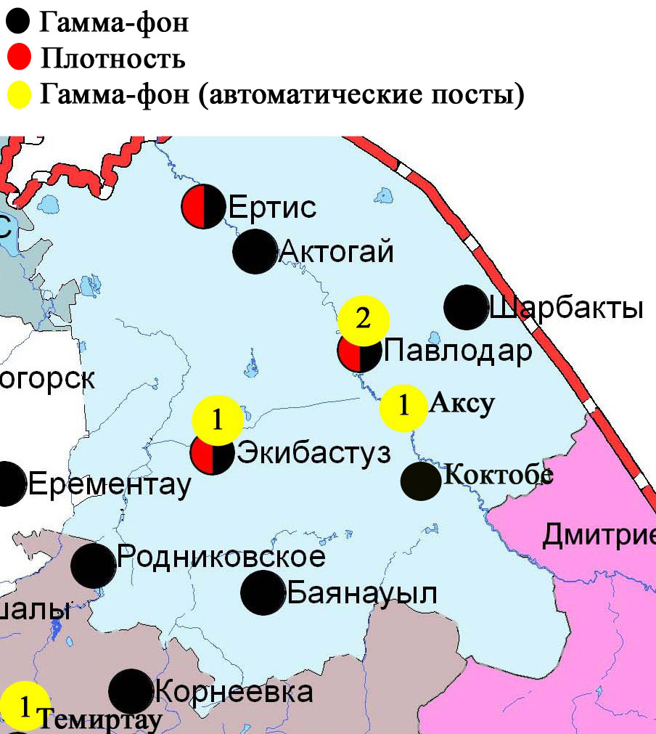

Рис. 12.4 Схема расположения метеостанций за наблюдением уровня радиационного гамма-фона и плотностью радиоактивных выпадений на территорииПавлодарской области

- Состояние окружающей среды Северо-Казахстанской области

  - Состояние загрязнения атмосферного воздуха
по городу Петропавловск

Наблюдения за состоянием атмосферного воздуха велись на 4 стационарных постах(рис.13.1., таблица 87).
Таблица 87
Место расположения постов наблюдений и определяемые примеси

Номер  поста | Сроки отбора | Проведение наблюдений | Адрес поста | Определяемые примеси
1 | 3 раза  в сутки | ручной отбор проб (дискретные методы) | ул. Уалиханова | взвешенные вещества, диоксид серы, сульфаты, оксид углерода, диоксид азота, фенол, формальдегид
3 | 3 раза  в сутки | ручной отбор проб (дискретные методы) | ул. Букетова,16, пересечение ул. Казахстанской правды
5 | каждые 20 минут | в непрерывном режиме | ул. Парковая, 57А | взвешенные частицы РМ-10, оксид углерода, аммиак
6 | каждые 20 минут | в непрерывном режиме | ул. Юбилейная | взвешенные частицы РМ-2,5, взвешенные частицы РМ-10, диоксид серы, оксид углерода, диоксид и оксид азота, озон, сероводород, сумма углеводородов, аммиак, метан

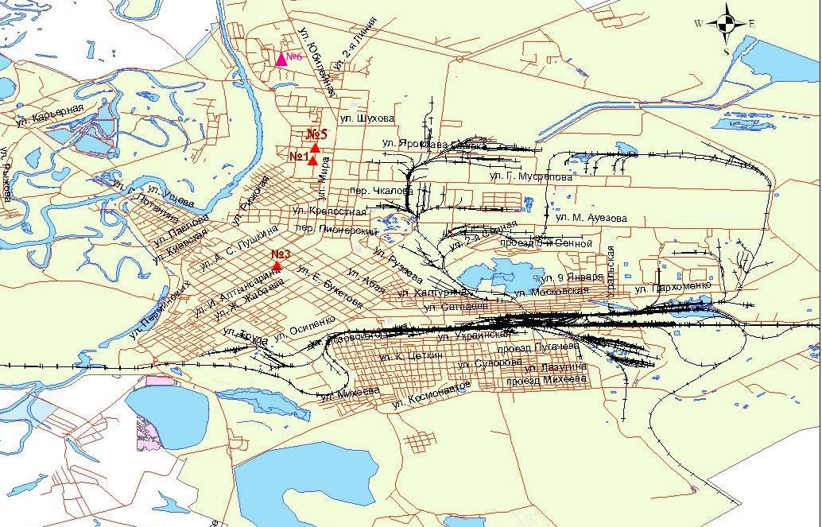
Рис.13.1. Схемарасположения стационарной сети наблюдения за загрязнением атмосферного воздуха города Петропавловск

Таблица 88
Характеристика загрязнения атмосферного воздуха города Петропавловск

Примесь | Средняя концентрация (g_{с.с.}) |  | Максимально-разовая концентрация (g_{м.р.}) |  | Число случаев превышения ПДК
Примесь | мг/м³ | Кратность превышения ПДК_{с.с.} | мг/м³ | Кратность превышения ПДК_{м.р.} | ≥ПДК | ≥5ПДК | ≥10ПДК
Взвешанные вещества | 0,081 | 0,538 | 0,1 | 0,2
Взвешенные частицы РМ-2,5 | 0,008 | 0,214 | 0,077 | 0,484
Взвешенные частицы РМ-10 | 0,015 | 0,257 | 0,535 | 1,782 | 7
Диоксид серы | 0,008 | 0,152 | 0,183 | 0,367
Сульфаты | 0,008 |  | 0,010
Оксид углерода | 1,119 | 0,373 | 7,0 | 1,4 | 4
Диоксид азота | 0,031 | 0,782 | 0,070 | 0,350
Оксид азота | 0,002 | 0,025 | 0,051 | 0,127
Озон | 0,030 | 1,010 | 0,074 | 0,463
Сероводород | 0,004 |  | 0,010 | 1,225 | 51
Фенол | 0,001 | 0,478 | 0,003 | 0,300
Формальдегид | 0,004 | 0,399 | 0,009 | 0,180
Аммиак | 0,003 | 0,074 | 0,196 | 0,978
Сумма УВ | 1,655 |  | 1,910
Метан | 1,054 |  | 2,336

Общая оценка загрязнения атмосферы.По данным стационарной сети наблюдений (рис.13.1.), уровень загрязнения атмосферного воздуха оценивался повышенным,он определялся значениями СИ равным 1,8 иНП = 2,7%(табл.1 и табл.1.1).
В целом по городу среднемесячныеконцентрациизагрязняющих веществ – не превышали. Были зафиксированы превышения более 1 ПДК по взвешенным частицам - 7, по оксиду углерода - 4, по сероводороду – 51 случаев(таблица 88).

  - Качество поверхностных вод на территории
Северо-Казахстанской области

Наблюдения за загрязнением поверхностных вод на территории Северо – Казахстанской области проводились на реке Есиль и вдхр. Сергеевское.
В реке Есиль температура воды колебалась от 15,2ºC до 16,8 ºC, среднее значение рН составило рН=7,45; концентрация растворенного в воде кислорода в среднем составляла 10,0мгО₂/дм3, БПК₅в среднем 1,85 мгО₂/дм3. Превышения ПДК в створах были зафиксированы по показателям из групп тяжелых металлов (медь – 3,1 ПДК), биогенных веществ (железо общее – 1,1 ПДК), органических веществ (фенолы 1,6 ПДК).
В вдхр. Сергеевское температура воды колебалась 16,8 ºC, значение рН составило 7,30; концентрация растворенного в воде кислорода составляла 7,66 мгО₂/дм3, БПК₅в среднем 2,04 мгО₂/дм3. Превышения ПДК были зафиксированы по показателям из групп биогенных веществ (железо общее – 2,2 ПДК), органических веществ (фенолы 1,6 ПДК).
Качество воды реки Есиль и вдхр. Сергеевское оценивается как «умеренного уровня загрязнения».
В сравнении с сентябрем 2014 года качество воды реки Есиль - ухудшилось, в вдхр. Сергеевское - существенно не изменилось; в сравнении с августом 2015 года качество воды реки Есиль - существенно не изменилось, в вдхр. Сергеевское – улучшилось.

  - Радиационный гамма фон Северо-Казахстанской области

Наблюдения за уровнем гамма излучения на местности осуществлялись ежедневно на 3-х метеорологических станциях (Булаево, Петропавловск, Сергеевка) (рис. 13.2).
Средние значения радиационного гамма-фона приземного слоя атмосферы по населенным пунктам области находились в пределах 0,08-0,15мкЗв/ч. В среднем по области радиационный гамма-фон составил 0,11 мкЗв/ч и находился в допустимых пределах.

  - Плотность радиоактивных выпадений в приземном слое атмосферы

Контроль за радиоактивным загрязнением приземного слоя атмосферы на территории Северо-Казахстанскойобласти осуществлялся на 2-х метеорологических станциях (Петропавловск, Сергеевка) путем отбора проб воздуха горизонтальными планшетами (рис. 13.2). На станциях проводился пятисуточный отбор проб.
Среднесуточная плотность радиоактивных выпадений в приземном слое атмосферы на территории области колебалась в пределах 1,1–1,6 Бк/м². Средняя величина плотности выпадений по области составила 1,1 Бк/м², что не превышает предельно-допустимый уровень.

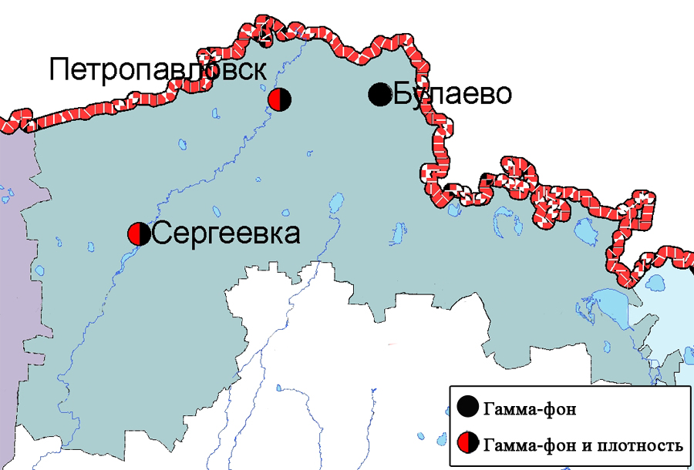

Рис. 13.2 Схема расположения метеостанций за наблюдением уровня радиационного гамма-фона и плотностью радиоактивных выпадений на территории Северо-Казахстанской области

- Состояние окружающей среды Южно-Казахстанской области

  - Состояние загрязнения атмосферного воздухапо городу Шымкент

Наблюдения за состоянием атмосферного воздуха велись на 6 стационарных постах(рис.14.1., таблица89).
Таблица 89
Место расположения постов наблюдений и определяемые примеси

Номер  поста | Сроки отбора | Проведениенаблюдений | Адрес поста | Определяемые примеси
1 | 3 раза  в сутки | ручной отбор проб (дискретные методы) | пр. Абая,АО «Южполиметалл» | взвешенные вещества, диоксид серы, оксид углерода, диоксид азота, сероводород, формальдегид, аммиак
2 | 3 раза  в сутки | ручной отбор проб (дискретные методы) | площадь Ордабасы, пересечение ул. Казыбек би и Толе би
3 | 3 раза  в сутки | ручной отбор проб (дискретные методы) | ул. Алдиярова, б/н,АО «Шымкентцемент»
8 | 3 раза  в сутки | ручной отбор проб (дискретные методы) | ул. Сайрамская, 198, ЗАО «Пивзавод»
5 | каждые 20 минут | в непрерывном режиме | микрорайон Самал-3 | взвешенные частицы РМ-2,5, взвешенные частицы РМ-10, диоксид серы, оксид углерода, диоксид и оксид азота, озон, сероводород, сумма углеводородов, аммиак, метан
6 | каждые 20 минут | в непрерывном режиме | микрорайон «Нурсат»

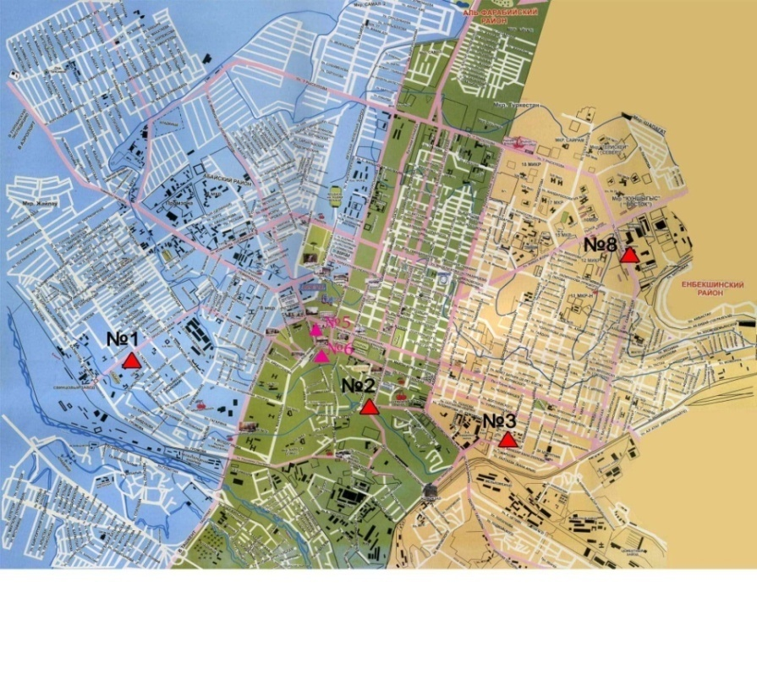

Рис.14.1 Схемарасположения стационарной сети наблюдения за загрязнением атмосферного воздуха города Шымкент

Таблица 90
Характеристика загрязнения атмосферного воздуха города Шымкент

Примесь | Средняя концентрация (g_{с.с.}) |  | Максимально-разовая концентрация (g_{м.р.}) |  | Число случаев превышения ПДК
Примесь | мг/м³ | Кратность превышения ПДК_{с.с.} | мг/м³ | Кратность превышения ПДК_{м.р.} | ≥ПДК | ≥5ПДК | ≥10ПДК
Взвешанные вещества | 0,276 | 1,842 | 0,6 | 1,2 | 3
Взвешенные частицы РМ-2,5 | 0,011 | 0,3 | 0,235 | 1,47 | 6
Взвешенные частицы РМ-10 | 0,038 | 0,633 | 1,212 | 4,038 | 45
Диоксид серы | 0,054 | 1,075 | 4,430 | 8,861 | 458 | 23
Оксид углерода | 1,477 | 0,492 | 8,0 | 1,6 | 2
Диоксид азота | 0,031 | 0,767 | 0,124 | 0,621
Оксид азота | 0,007 | 0,120 | 0,726 | 1,814 | 1
Озон | 0,057 | 1,893 | 0,144 | 0,9
Сероводород | 0,008 |  | 0,063 | 7,875 | 1147 | 882
Аммиак | 0,024 | 0,601 | 1,489 | 7,445
Формальдегид | 0,019 | 1,890 | 0,063 | 1,260 | 2
Сумма УВ | 0,563 |  | 5,126
Метан | 0,675 |  | 6,177

Общая оценка загрязнения атмосферы.По данным стационарной сети наблюдений (рис.14.1),уровень загрязнения атмосферного воздуха оценивался высоким,он определялся значением СИ равным 8,9 (высокий уровень) и НПбыл равен 42,6% (высокий уровень)(табл.1 и табл.1.1). Воздух города более всего загрязнен сероводородом и диоксидом серы.
В целом по городу среднемесячные концентрации составили: взвешенных веществ – 1,8 ПДК_{с.с.}, диоксида серы - 1,1 ПДК_{с.с.}, озона – 1,9 ПДК_{с.с.}, формальдегида– 1,9 ПДК_{с.с.},содержание тяжелых металлови другихзагрязняющих веществ – не превышали ПДК.Былизафиксированыслучаи превышения более 1 ПДКпо взвешенным веществам – 3, взвешенным частицам РМ 2,5 - 6, взвешенным частицам РМ-10 - 45, диоксиду серы – 458, оксиду углерода-2, оксиду азота - 1,сероводороду – 1147, по формальдегиду - 2 случая, также были превышения более 5 ПДК по сероводороду–882, по диоксиду серы - 23 случаев(таблица 90).

  - Состояние атмосферного воздуха по городу Туркестан

Наблюдения за состоянием атмосферного воздуха велись на 1 стационарном посту(рис.14.2., таблица 91).
Таблица 91

Место расположения постов наблюдений и определяемые примеси

Номер  поста | Сроки отбора | Проведение наблюдений | Адрес поста | Определяемые примеси
1 | каждые 20 минут | в непрерывном режиме | м-н Бекзат, 5 квартал, 2 ул,  на территории метеостанции | взвешенные частицы РМ-10, оксид углерода, диоксид и оксид азота

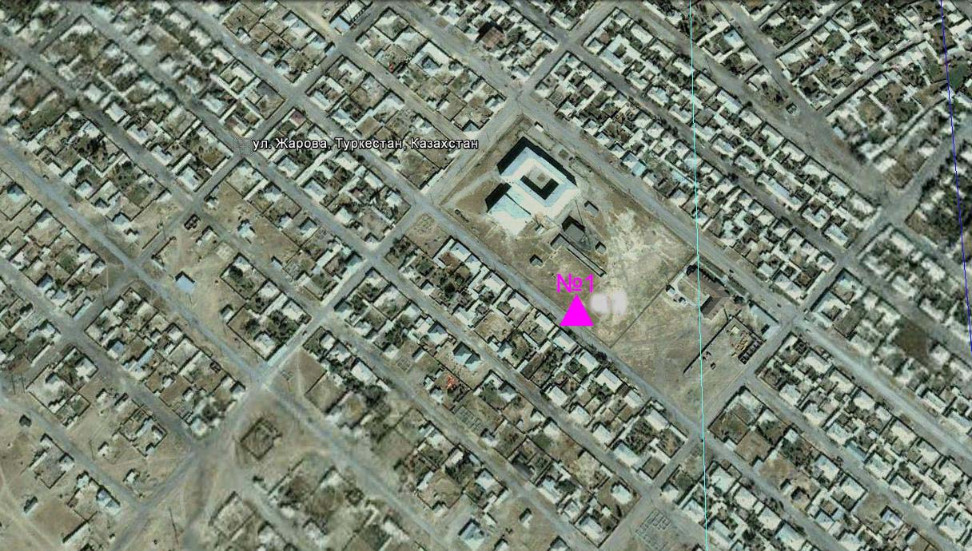

Рис.14.2. Схема расположения стационарной сети наблюдения за загрязнением атмосферного воздуха города Туркестан

Таблица 92
Характеристика загрязнения атмосферного воздуха города Туркестан

Примесь | Средняя концентрация (g_{с.с.}) |  | Максимально-разовая концентрация (g_{м.р.}) |  | Число случаев превышения ПДК
Примесь | мг/м³ | Кратность превышения ПДК_{с.с.} | мг/м³ | Кратность превышения ПДК_{м.р.} | >ПДК | >5ПДК | >10ПДК
Взвешенные частицы РМ -10 | 0,280 | 4,667 | 0,747 | 2,491 | 225
Оксид углерода | 0,781 | 0,260 | 6,172 | 1,234 | 225
Диоксид азота | 0,006 | 0,140 | 0,048 | 0,241
Оксид азота | 0,001 | 0,018 | 0,052 | 0,131

Общая оценка загрязнения атмосферы.По данным стационарной сети наблюдений (рис.14.2), уровень загрязнения атмосферного воздуха оценивался повышенным, он определялсязначениями СИ = 2,5 и НП=10,5%(табл.1 и табл.1.1). Воздух города более всего загрязнен взвещенными частицами РМ-10.
В целом по городу среднемесячные концентрации взвешенных частиц РМ-10 составили 4,7 ПДК_{с.с.}, других загрязняющих веществ – не превышали ПДК. По взвешенным частицам РМ-10и оксиду углерода были выявлены превышения более 1 ПДК –225 случаев(таблица 92).
  - Состояние атмосферного воздуха по городу Кентау

Наблюдения за состоянием атмосферного воздуха велись на 1 стационарном посту(рис.14.3., таблица 93).
Таблица 93

Место расположения постов наблюдений и определяемые примеси

Номер  поста | Сроки отбора | Проведение наблюдений | Адрес поста | Определяемые примеси
1 | каждые 20 минут | в непрерывном режиме | ул. Валиханова, уч. 3 «А» | взвешенные частицы РМ-2,5, взвешенные частицы РМ-10, диоксид серы, оксид углерода, диоксид и оксид азота, озон, сероводород, сумма углеводородов, аммиак, метан

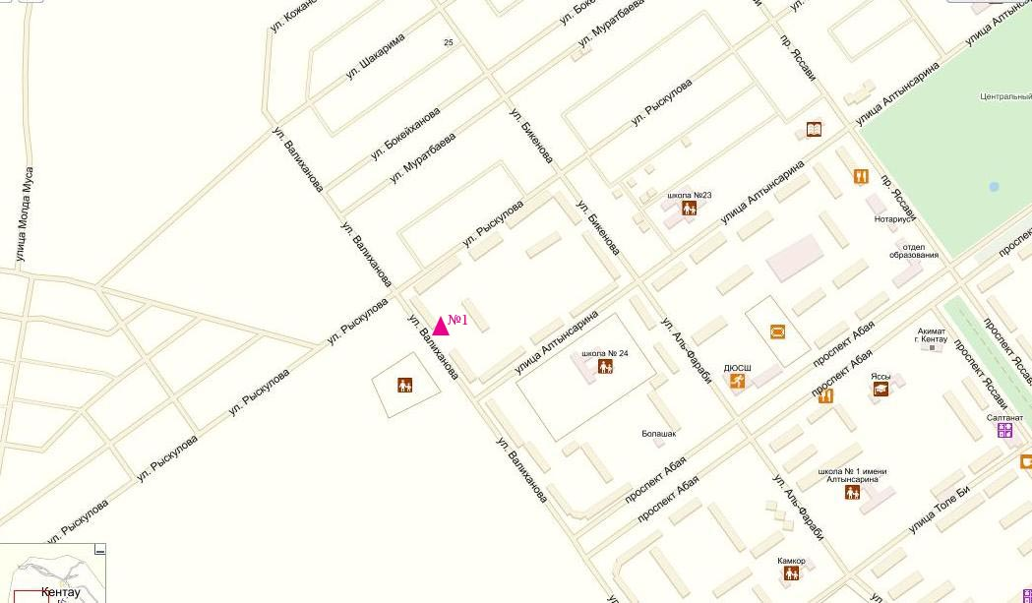

Рис.14.3. Схема расположения стационарной сети наблюдения за загрязнением атмосферного воздуха города Кентау

Таблица 94
Характеристика загрязнения атмосферного воздуха города Кентау

Примесь | Средняя концентрация (g_{с.с.}) |  | Максимально-разовая концентрация (g_{м.р.}) |  | Число случаев превышения ПДК
Примесь | мг/м³ | Кратность превышения ПДК_{с.с.} | мг/м³ | Кратность превышения ПДК_{м.р.} | >ПДК | >5ПДК | >10ПДК
Взвешенные частицы РМ-2,5 | 0,000 | 0,000 | 0,000 | 0,000
Взвешенные частицы РМ-10 | 0,000 | 0,000 | 0,000 | 0,000
Диоксид серы | 0,000 | 0,000 | 0,000 | 0,000
Оксид углерода | 0,416 | 0,139 | 5,124 | 1,025 | 1
Диоксид азота | 0,015 | 0,368 | 0,041 | 0,207
Оксид азота | 0,002 | 0,032 | 0,058 | 0,146
Озон | 0,067 | 2,223 | 0,114 | 0,713
Сероводород | 0,000 |  | 0,000 | 0,000
Аммиак | 0,002 | 0,055 | 0,040 | 0,200
Сумма УВ | 0,072 |  | 0,091
Метан | 0,089 |  | 0,113

Общая оценка загрязнения атмосферы. По данным стационарной сети наблюдений (рис.14.3), уровень загрязнения атмосферного воздуха оценивался низким, он пределялся значениями СИ равным 1,0 и НП = 0,05% (табл.1 и табл.1.1).
В целом по городу среднемесячная концентрация по озону – 2,2 ПДК_{с.с.,} остальных загрязняющих веществ – не превышалаПДК.
По оксиду углерода был выявлен 1 случай превышения более 1 ПДК (таблица 94).

  - Качество поверхностных вод на территории
Южно-Казахстанской области

Наблюдения за загрязнением поверхностных вод на территории Южно-Казахстанскойобласти проводились на 5-и водных объектах (реки Сырдария, Келес, Бадам, Арыс, и водохранилище Шардаринское).
В реке Сырдария – температура воды от 19,4ºC до 24,8ºC, среднее значение рН составила 8,17, концентрация растворенного в воде кислорода в среднем 8,76 мг/дм³, БПК₅ в среднем 1,84 мг/дм³.Превышения ПДК были зафиксированы по веществам из групп главных ионов (сульфаты 6,2 ПДК, магний 1,9 ПДК) и биогенных веществ (азот нитритный 3,1 ПДК).
В реке Келес – температура воды 19,6ºC, водородный показатель равен 8,03, концентрация растворенного в воде кислорода 9,24 мг/дм³, БПК₅ 2,42 мг/дм³. Превышения ПДК были зафиксированы по веществам из групп главных ионов (сульфаты 9,0 ПДК, магний 2,5 ПДК).
В реке Бадам – температура воды от 16,8ºC до 18,0ºC, среднее значение рН = 8,25, концентрация растворенного в воде кислорода в среднем 9,70 мг/дм³, БПК₅ в среднем 1,97 мг/дм³. Превышения ПДК были зафиксированы по веществам из групп главных ионов (сульфаты 2,9 ПДК, магний 1,2 ПДК), биогенных веществ (азот нитритный 1,3 ПДК), тяжелых металлов (медь 1,7 ПДК).
В реке Арыс – температура воды 19,0ºC, водородный показатель равен 8,28, концентрация растворенного в воде кислорода 8,48 мг/дм³, БПК₅ 1,60 мг/дм³. Превышение ПДК наблюдалось по веществу из группы главных ионов (сульфаты 1,5 ПДК).
В водохранилище Шардара – температура воды 20,1ºC, водородный показатель равен 8,03, концентрация растворенного в воде кислорода 11,0 мг/дм³, БПК₅ 2,37 мг/дм³. Превышения ПДК были зафиксированы по веществам из группы главных ионов (сульфаты 7,1 ПДК, магний 1,9 ПДК).
Качество воды водных объектов на территории Южно-Казахстанской области оценивается следующим образом: вода «умеренного уровня загрязнения» - реки Бадам, Арыс; вода «высокого уровня загрязнения» - реки Сырдария, Келес и вдхр. Шардара.
В сравнении с сентябрем 2014 года качество воды реки Бадам, Арыс существенно не изменилось; в реках Сырдария, Келес, вдхр. Шардара - ухудшилось.
В сравнении с августом 2015 года качество воды реки Сырдария, Келес, Бадам, Арыс, вдхр. Шардара существенно не изменилось.

  - Радиационный гамма-фон Южно-Казахстанской области

Наблюдения за уровнем гамма излучения на местности осуществлялись ежедневно на 2-х метеорологических станциях (Шымкент, Туркестан)и на 1-омавтоматическом посту наблюдений за загрязнением атмосферного воздуха г.Туркестан (№1)(рис. 14.4).
Средние значения радиационного гамма-фона приземного слоя атмосферы по населенным пунктам области находились в пределах 0,06-0,18мкЗв/ч. В среднем по области радиационный гамма-фон составил 0,12 мкЗв/ч и находился в допустимых пределах.

  - Плотность радиоактивных выпадений в приземном слое атмосферы

Контроль за радиоактивным загрязнением приземного слоя атмосферы на территории Южно-Казахстанскойобласти осуществлялся на 2-х метеорологических станциях (Шымкент, Туркестан) путем отбора проб воздуха горизонтальными планшетами (рис. 14.4). На станции проводился пятисуточный отбор проб.
Среднесуточная плотность радиоактивных выпадений в приземном слое атмосферы на территории области колебалась в пределах 0,7–2,0 Бк/м². Средняя величина плотности выпадений по области составила 1,2 Бк/м², что не превышает предельно-допустимый уровень.

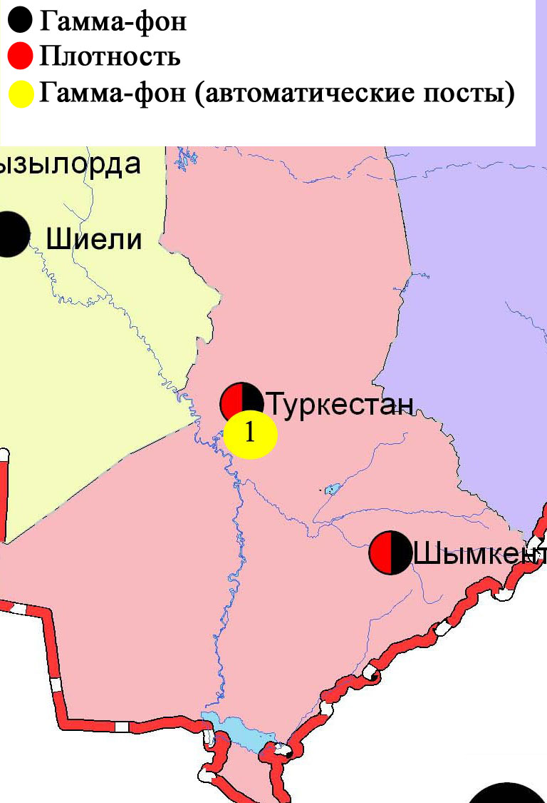

Рис. 14.4 Схема расположения метеостанций за наблюдением уровнярадиационного гамма-фона и плотностью радиоактивных выпадений
на территории Южно-Казахстанской области

Термины, определения и сокращения

Качество атмосферного воздуха: Совокупность физических, химических и биологических свойств атмосферного воздуха, отражающих степень его соответствия гигиеническим нормативам качества атмосферного воздуха и экологическим нормативам качества атмосферного воздуха;
Пост наблюдения: Выбранное место (точка местности), на котором размещают павильон или автомобиль, оборудованные соответствующими приборами для отбора проб воздуха. Стационарный пост — место размещения павильона с приборами для отбора проб воздуха. Эпизодические наблюдения проводятся для обследования состояния загрязнения атмосферы в различных точках города или на разных расстояниях от промышленного предприятия;
Предельно допустимая концентрация примеси в атмосфере; ПДК: Максимальная концентрация примеси, которая не оказывает на человека и его потомство прямого или косвенного вредного воздействия, не ухудшает их работоспособности, самочувствия, а также санитарно-бытовых условий жизни людей. Устанавливается Минздравом Республики Казахстан;
Уровень загрязнения атмосферы: Качественная характеристика загрязнения атмосферы;

ПДК – предельно допустимая концентрация

ИЗВ – индекс загрязнения воды

ВЗ – высокое загрязнение

ЭВЗ – экстремально высокое загрязнение

БПК₅ – биохимическое потребление кислорода за 5 суток

рН – водородный показатель

БИ – биотический индекс

ИС – индекс сапробности

ГОСТ – государственный стандарт

ГЭС – гидроэлектростанция

ТЭЦ - теплоэлектростанция

ТЭМК - Темиртаускийэлектро-металлургический комбинат

р. – река

пр. - проток

оз. – озеро

вдхр. – водохранилище

кан. – канал

ВКО – Восточно Казахстанская область

ЗКО – ЗападноКазахстанская область

ЮКО – Южно Казахстанская область

пос. – поселок

г. – город

а. –ауыл

с. –село

им. - имени

ур. – урочище

зал. – залив

о. - остров

п-ов – полуостров

сев. – северный

юж. – южный

вост. – восточный

зап. - западный

рис. – рисунок

табл. – таблица

Приложение 1
Предельнодопустимые концентрации (ПДК) загрязняющих веществ
в воздухе населенных мест

Наименование  примесей | Значения ПДК, мг/м³ |  | Класс  опасности
Наименование  примесей | максимально разовая | средне-суточная | Класс  опасности
Взвешенные вещества (частицы) | 0,5 | 0,15 | 3
Взвешенные частицы РМ 10 | 0,3 | 0,06
Взвешенные частицы РМ 2,5 | 0,16 | 0,035
Диоксид серы | 0,5 | 0,05 | 3
Оксид углерода | 5,0 | 3,0 | 4
Диоксид азота | 0,2 | 0,04 | 2
Оксид азота | 0,4 | 0,06 | 3
Озон | 0,16 | 0,03 | 1
Сероводород | 0,008 | - | 2
Фенол | 0,01 | 0,003 | 2
Фтористый водород | 0,02 | 0,005 | 2
Хлор | 0,1 | 0,03 | 2
Хлористый водород | 0,2 | 0,1 | 2
Свинец | 0,001 | 0,0003 | 1
Аммиак | 0,2 | 0,04 | 4
Серная кислота | 0,3 | 0,1 | 2
Формальдегид | 0,05 | 0,01 | 2
Бензол | 0,3 | 0,1 | 2
Мышьяк | - | 0,0003 | 2
Хром (VI) | - | 0,0015 | 1
Кадмий | - | 0,0003 | 1
Медь | - | 0,002 | 2
«Гигиенический норматив к атмосферному воздуху в городских и сельских населенных пунктах» (СанПин №168 от 28 февраля 2015 года)

Приложение 2
Предельно допустимые концентрации (ПДК) вредных веществ для рыбохозяйственных водоемов

Наименование | ПДК,  мг/л | Класс опасности
Аммоний солевой | 0,5
Бор | 0,017 | 2
Железо (2+) | 0,005
Железо общее | 0,1
Кадмий | 0,005 | 2
Медь (2+) | 0,001 (к природному естественному фону) | 3
Мышьяк | 0,05 | 2
Магний | 40,0
Марганец (2+) | 0,01
Натрий | 120,0
Нитриты | 0,08 (0,02 мг/л по N) | 2
Нитраты | 40,0 (9,1 мг/л по N) | 3
Никель | 0,01
Ртуть (2+) | 0,00001
Сульфаты | 100,0
Фториды | 0,05 (не выше суммарного содержания 0,75) | 2
Хлориды | 300
Хром (6+) | 0,02 | 3
Цинк | 0,01 | 3
Фенолы | 0,001 | 4
Нефтепродукты | 0,05 | 4
Примечание: Обобщенный перечень предельно допустимых концентраций (ПДК) вредных веществ для воды рыбохозяйственных водоемов, Москва 1990 г.

Приложение 3

Общая классификация водных объектов по степени загрязнения

№ | Степень загрязнения | Оценочные показатели загрязнения водных объектов
№ | Степень загрязнения | по КИЗВ | по О2, мг/дм3 | по БПК5, мг/дм3
1 | нормативно чистая | ≤ 1,0 | ≥4,0 | ≤3,0
2 | умеренного уровня загрязнения | 1,1÷3,0 | 3,1-3,9 | 3,1-7,0
3 | высокого уровня загрязнения | 3,1÷10,0 | 1,1-3,0 | 7,1-8,0
4 | чрезвычайно высокого уровня загрязнения | ≥10,1 | ≤1,0 | ≥8,1

Приложение 4
Значения предельно-допустимых концентраций (ПДК) веществ в водеводных объектов хозяйственно-питьевого и культурно-бытового водопользования по Республике Казахстан

№ | Показатели | Нормативы  (предельно - допустимые  концентрации -ПДК), не более, в мг/л | Класс  опасности
1 | Хром (6⁺) | 0,05 | 3
2 | Цинк (2⁺) | 5,0 | 3
3 | Ртуть | 0,0005 | 1
4 | Кадмий | 0,001 | 2
5 | Мышьяк | 0,05 | 2
6 | Бор | 0,5 | 2
7 | Медь | 1,0 | 3
8 | Фенолы | 0,25
9 | Нефтепродукты | 0,1
10 | Фтор для климатических районов I-II | 1,5 | 2
11 | Фтор для климатических районов III | 1,2 | 2
12 | Кадмий | 0,001 | 2
13 | Марганец | 0,1 (0,5) | 3
14 | Никель | 0,1 | 3
15 | Цветность, градусы | 20 (35)
16 | Мутность | 1,5 (2)
17 | Нитраты(по NO3) | 45 | 3
18 | Хлориды(СL- ) | 350 | 4
19 | Жесткость общая, мг-экв./л | 7,0 (10)
20 | Железо (Fe, суммарно) | 0,3 (1,0) | 3
21 | Сульфаты (SO4) | 500 | 4
22 | Общая минерализация (сухой остаток) | 1000 (1500)
23 | Медь (Сu, суммарно) | 1,0 | 3
24 | Водородный показатель, рН | в пределах 6-9
25 | Окисляемость перманганатная | 5,0
26 | Растворенный кислород, мг/дм3 | не менее 4
Санитарные правила«Санитарно-эпидемиологические требования к водоисточникам,
местам водозабора для хозяйственно-питьевых целей,хозяйственно-питьевому водоснабжению и местам культурно-бытового водопользованияи безопасности водных объектов» № 104 СанПиН от 18 января 2012 года

Приложение 5
Значения предельно-допустимых концентраций веществ
в морских водах

Наименование  примесей | ПДК для морских вод,  мг/л | Класс опасности
Железо общее | 0,05 | 3
Аммоний солевой | 2,9
Нитриты | 0,08 | 2
Нитраты | 40 | 3
Хром (6+) | 0,02
Нефтепродукты | 0,05 | 4
Марганец | 0,05
Медь | 0,005 | 3
Сульфаты | 3500
Фенолы | 0,001
Цинк | 0,05
Свинец | 0,01 | 2
Никель | 0,01 | 3

Примечание: Обобщенный перечень предельно допустимых концентраций (ПДК) вредных веществ для воды рыбохозяйственных водоемов, Москва 1990 г.
Приложение 6

Нормативы предельно допустимых концентраций вредных веществ, загрязняющих почву

Наименование вещества | Предельно-допустимая концентрация  (далее-ПДК) мг/кг в почве
Свинец (валовая форма) | 32,0
Медь (подвижная форма) | 3,0
Хром (подвижная форма) | 6,0
Хром ⁺⁶ | 0,05
Марганец | 1500
Никель (подвижная форма) | 4,0
Цинк (подвижная форма) | 23,0
Кадмий (валовая форма) | 0,5
Мышьяка (валовая форма) | 2,0
*Совместный приказ Министерства здравоохранения РК от 30.01.2004 г. №99 и Министерства охраны окружающей среды РК от 27.01.2004 г. №21-п

Приложение 7
Состояние качества поверхностных вод Восточно-Казахстанской области по гидробиологическим показателям за сентябрь 2015 г.

№  п/п | Водный объект | Пункт контроля | Створ (привязка) | Выживаемость  тест-объектов  в пробе (%) | Влияние острого ток-  сического действия  на тест-объекты
1 | Емель | п.Кызылту | в створе водпоста | 100.0 | не оказывает
2 | Кара Ертис | с.Боран | в черте с.Боран; 0,3 км выше речной пристани; в створе водпоста | 100.0 | не оказывает
3 | Ертис | г.Усть-Каменогорск | 0,8 км ниже плотины ГЭС | 93.3 | не оказывает
3 | Ертис | г.Усть-Каменогорск | 3,2 км ниже впадения р.Ульби (01) | 100.0 | не оказывает
3 | Ертис | г.Усть-Каменогорск | 3,2 км ниже впадения р.Ульби (09) | 100.0 | не оказывает
3 | Ертис | с.Прапорщиково | в черте с.Прапорщиково; 15 км ниже впадения руч. Бражный | 100.0 | не оказывает
3 | Ертис | с.Предгорное | В черте с.Предгорное; 1км ниже впадения р.Красноярка | 100.0 | не оказывает
4 | Буктырма | г.Зыряновск | в черте с.Лесная Пристань; 0,1 км выше впадения р.Хамир | 100.0 | не оказывает
 |  | г.Зыряновск | В черте с.Зубовка; 1,5 км ниже впадения р.Березовка | 100.0 | не оказывает
5 | Брекса | г.Риддер | 0,5 км выше впадения ключа Шубина | 100.0 | не оказывает
5 | Брекса | г.Риддер | В черте г.Риддера; 0,6 км выше устья р.Брекса | 0.0 | оказывает
6 | Тихая | г.Риддер | в черте города; 0,1 км выше впадения руч. Безымянный | 0.0 | оказывает
6 | Тихая | г.Риддер | в черте города; 8 км выше устья | 96.7 | не оказывает
7 | Ульби | рудн.Тишинский | 100 м выше сброса шахтных вод рудн. Тишинский; 1,25 км ниже слияния рр. Громотухи и Тихой | 30.0 | оказывает
7 | Ульби | рудн.Тишинский | 4,8 км ниже сброса шахтных вод рудн. Тишинский; у автодорожного моста | 6.7 | оказывает
8 | Ульби | г.Усть-Каменогорск | в черте п. Каменный Карьер; в створе водпоста | 96.7 | не оказывает
8 | Ульби | г. Усть-Каменогорск | в черте города; 1 км выше устья р.Ульби (01); у автодорожного моста | 100.0 | не оказывает
8 | Ульби | г. Усть-Каменогорск | в черте города; 1 км выше устья р.Ульби (09); у автодорожного моста | 96.7 | не оказывает
9 | Глубочанка | с. Белоусовка | 5,5 км выше сброса хозфек. вод о/с с.Белоусовка | 96.7 | не оказывает
9 | Глубочанка | с. Белоусовка | 0,5 км ниже сброса хозфек. вод о/с села, непоср. у автодорож-  ного моста | 100.0 | не оказывает
9 | Глубочанка | с. Глубокое | в черте с.Глубокое; 0,3 км выше устья | 100.0 | не оказывает
10 | Красноярка | с. Предгорное | 1,5 км выше хозбыт. сточных вод Иртышского рудника | 100.0 | не оказывает
10 | Красноярка | с. Предгорное | 1 км ниже впадения р.Березовка; у автодорожного моста | 10.0 | оказывает
11 | Оба | г. Шемонаиха | 1,8 км выше впадения р.Березовки | 100.0 | не оказывает
11 | Оба | г. Шемонаиха | в черте с.Камышенка; 4,1 км ниже впадения р.Таловка | 100.0 | не оказывает

Приложение таблицы 7.1
Состояние качества поверхностных вод Восточно-Казахстанской области по токсикологическим показателям за сентябрь 2015 г.
№  п/п | Водный объект | Пункт контроля | Створ (привязка) | Индекс  сапроб-  ности | Биотичес-  кий  индекс | Класс качества воды
 |  |  |  |  |  | предыд.  период | отчетный  период
1 | Кара Ертис | с. Боран | в черте с.Боран | 2.01 | 8 | I | II
 |  |  | пристани; в створе водпоста
2 | Ертис | г.Усть-Каменогорск | 0,8 км ниже плотины ГЭС | 2.26 | 4 | IV | IV
 |  | г.Усть-Каменогорск | 3,2 км ниже впадения р.Ульби (01) | 2.31 | 5 | III | III
 |  | г.Усть-Каменогорск | 3,2 км ниже впадения р.Ульби (09) | 2.24 | 9 | II | II
 |  | с.Прапорщиково | в черте с.Прапорщиково | 1.8 | 5 | III | III
 |  | с.Предгорное | В черте с.Предгорное | 1.91 | 7 | II | II
 |  |  | в черте с.Лесная Пристань;
3 | Буктырма | г.Зыряновск | 0,1 км выше впадения р.Хамир | 1.72 | 8 | II | II
 |  | г.Зыряновск | В черте с.Зубовка | 1.72 | 6 | II | III
4 | Брекса | г.Риддер | 0,5 км выше впад.ключа Шубина | 1.98 | 9 | II | II
 |  | г.Риддер | В черте г.Риддера | 2.5 | 8 | II | II
5 | Тихая | г.Риддер | в черте города | 2.25 | 7 | III | II
 |  | г.Риддер | в черте города 8 км выше устья | 1.95 | 5 | II | III
6 |  | рудн.Тишинский | 100 м выше сброса шахтных вод | 2.13 | 8 | II | II
 | Ульби |  | рудн. Тишинский
 |  | рудн.Тишинский | 4,8 км ниже сброса шахтных вод | 1.87 | 8 | II | II
7 | Ульби | г.Усть-Каменогорск | в черте п. Каменный Карьер; | 2.18 | 8 | II | II
 |  | г.Усть-Каменогорск | в черте города; 1 км выше устья | 2.14 | 5 | III | III
 |  | г.Усть-Каменогорск | в черте города; 1 км выше устья | 2.27 | 9 | II | II
8 | Глубочанка | с.Белоусовка | 5,5 км выше сброса хозфек. вод | 2.16 | 8 | III | II
 |  | с.Белоусовка | 0,5 км ниже сброса хозфек. вод | 1.99 | 5 | III | III
 |  | с.Глубокое | в черте с.Глубокое; 0,3 км выше устья | 2.05 | 8 | II | II
9 | Красноярка | с.Предгорное | 1,5 км выше хозбыт. сточных вод | 1.94 | 5 | II | III
 |  | с.Предгорное | 1 км ниже впадения р.Березовка; | 2.34 | 4 | III | IV
10 | Оба | г.Шемонаиха | 1,8 км выше впадения р. Березовка | 1.85 | 7 | II | II
 |  | г.Шемонаиха | в черте с.Камышенка | 1.84 | 7 | II | II
11 | Емель | п.Кызылту | в створе водпоста | 2.15 | 8 | II | II

Приложение 8
Состояние качества поверхностных вод Карагандинской области по гидробиологическим и токсикологическим показателями за сентябрь 2015 г.

№  п/п | Водный  объект | Пункт  контроля | Пункт привязки | Индекс сапробности |  |  | Класс  качества  воды | биотестирование
 |  |  |  | Зоо-  планктон | Фито-  планктон | Пери-  фитон | Класс  качества  воды | Тест-параметр,% |  | Оценка воды
1 | р. Нура | г. Темиртау | 1,0 км выше объед. сбр.ст.вод АО «Арселор Миттал Темиртау» и АО «ТЭМК» | 1,55 | 1,92 | - | 3 | 0 |  | Не оказывает токсического действия
2 | -//- | -//- | 1,0 км ниже объед. сбр.ст.вод АО «Арселор Миттал Темиртау» и АО «ТЭМК» | 2,25 | 2,00 | - | 3 | 0 |  | Не оказывает токсического действия
3 | -//- | -//- | 5,7 км ниже объед. сбр.ст.вод АО «Арселор Миттал Темиртау» и АО «ТЭМК» | 1,57 | 1,97 | 1,87 | 3 | 0 |  | Не оказывает токсического действия
4 | -//- | Нижний бьеф  Интум. вдхр. | 100 м ниже плотины | 1,90 | 1,66 | - | 3 | 0 |  | Не оказывает токсического действия
5 | -//- | с. Акмешит | В черте села, в створе водпоста | 1,86 | 2,00 | - | 3 | 3 |  | Не оказывает токсического действия
6 | р. Шерубай-Нура | Устье | 2,0 км ниже села Асыл | 1,85 | 1,77 | 2,19 | 3 | 0 |  | Не оказывает токсического действия
7 | р. Кара-Кенгир | г. Жезказган | 0,2 км выше сброса ст. вод предпр.корпорации «Казахмыс» | 1,80 | 1,87 | - | 3 | 0 |  | Не оказывает токсического действия
8 | -//- | -//- | 0,5 км ниже сброса ст. вод предпр. корпор. «Казахмыс», 4,7км н/плот. | 1,81 | 2,00 | - | 3 | 0 |  | Не оказывает токсического действия
9 | -//-. | -//- | 5,5 км ниже сброса ст. вод предпр.корпорации «Казахмыс» | 1,75 | 2,20 | - | 3 | 0 |  | Не оказывает токсического действия
10 | Самаркандское вдхр. | г. Темиртау | 0,5 км выше плотины от южного берега водохранилища | 1,78 | 1,96 | - | 3 | 3 |  | Не оказывает токсического действия
11 | Кенгирское вдхр. | г. Жезказган | 0,1км А 15º от реки Кара-Кенгир | 1,60 | 1,65 | - | 3 | 3

Приложение 9

Промышленный мониторинг
Состояние загрязнения атмосферного воздуха по данным станций мониторинга качества воздуха «Аджип Казахстан Каспиан Оперейтинг»
за август 2015 года

Для наблюдений за состоянием атмосферного воздуха использовались станции мониторинга качества воздуха (далее - СМКВ), работающие в автоматическом непрерывном режиме.
Наблюдения за загрязнением атмосферного воздуха на территории города Атырау и Атырауской области по данным 20 станции СМКВ «Аджип Казахстан Каспиан Оперейтинг» (Аджип ККО) (Жилгородок, Авангард, Акимат, Болашак Восток, Болашак Запад, Болашак Север, Болашак Юг, Вест Ойл, Восток, Доссор, Загородная, Макат, Поселок Ескене, Привокзальный, Самал, Станция Ескене, Карабатан, Таскескен, ТКА, Шагала).
В атмосферном воздухе определяется содержание оксида углерода, диоксида серы, сероводорода, оксида и диоксида азота.
Превышения наблюдалось по сероводороду в районе Вест Ойл – 4,7 ПДК, ТКАи Восток-1,2 ПДК.Концентрации остальных определяюмых веществ находились в пределах нормы(таблица 95).

Таблица 95
Состояние загрязнения атмосферного воздуха по данным станций мониторинга качества воздуха
«Аджип Казахстан Каспиан Оперейтинг»

Станции СМКВ Аджип ККО | Оксид углерода (CO) , мг/м3 |  |  |  | Диоксид серы (SO2), мг/м3 |  |  |  | Сероводорд (H2S), мг/м3
Станции СМКВ Аджип ККО | Концентрации
Станции СМКВ Аджип ККО | Cредняя |  | Максимальная |  | Cредняя |  | Максимальная |  | Cредняя |  | Максимальная
Станции СМКВ Аджип ККО | мг/м³ | кратность превышения ПДК | мг/м³ | кратность превышения ПДК | мг/м³ | кратность превышения ПДК | мг/м³ | кратность превышения ПДК | мг/м³ | кратность превышения ПДК | мг/м³ | кратность превышения ПДК
Жилгородок | 0,35 | 0,12 | 0,75 | 0,15 | 0,001 | 0,02 | 0,012 | 0,023 | 0,002 |  | 0,005 | 0,58
Авангард | 0,25 | 0,08 | 0,66 | 0,13 | 0,001 | 0,02 | 0,009 | 0,018 | 0,001 |  | 0,003 | 0,44
Акимат | 0,40 | 0,13 | 0,63 | 0,13 | 0,002 | 0,04 | 0,01 | 0,019 | 0,002 |  | 0,00 | 0,47
Болашак Восток | 0,26 | 0,09 | 0,32 | 0,06 | 0,001 | 0,013 | 0,005 | 0,010 | 0,001 |  | 0,002 | 0,21
Болашак Запад | 0,23 | 0,08 | 0,28 | 0,06 | 0,002 | 0,036 | 0,005 | 0,009 | 0,001 |  | 0,002 | 0,28
Болашак Север | 0,21 | 0,07 | 0,32 | 0,06 | 0,001 | 0,016 | 0,002 | 0,005 | 0,0005 |  | 0,002 | 0,23
Болашак Юг | 0,46 | 0,15 | 0,82 | 0,16 | 0,001 | 0,02 | 0,005 | 0,009 | 0,0003 |  | 0,001 | 0,13
Вест Ойл | 0,41 | 0,14 | 0,69 | 0,14 | 0,0020 | 0,039 | 0,008 | 0,015 | 0,008 |  | 0,04 | 4,70
Восток | 0,45 | 0,15 | 0,79 | 0,16 | 0,002 | 0,041 | 0,017 | 0,035 | 0,002 |  | 0,01 | 1,20
Доссор | 0,09 | 0,03 | 0,20 | 0,04 | 0,0002 | 0,00 | 0,001 | 0,001 | 0,0008 |  | 0,001 | 0,1
Загородная | 0,26 | 0,09 | 0,48 | 0,10 | 0,001 | 0,013 | 0,005 | 0,011 | 0,001 |  | 0,004 | 0,56
Макат | 0,29 | 0,10 | 0,40 | 0,08 | 0,000 | 0,006 | 0,001 | 0,001 | 0,001 |  | 0,001 | 0,14
Посолек Ескене | 0,23 | 0,08 | 0,37 | 0,07 | 0,001 | 0,02 | 0,003 | 0,007 | 0,000 |  | 0,001 | 0,12
Привокзальный | 0,35 | 0,12 | 0,51 | 0,10 | 0,000 | 0,010 | 0,001 | 0,002 | 0,002 |  | 0,01 | 0,98
Самал | 0,25 | 0,08 | 0,35 | 0,07 | 0,001 | 0,03 | 0,002 | 0,005 | 0,0008 |  | 0,002 | 0,30
Станция Ескене | 0,40 | 0,13 | 0,48 | 0,10 | 0,001 | 0,01 | 0,002 | 0,004 | 0,0007 |  | 0,002 | 0,3
Карабатан | 0,30 | 0,10 | 0,41 | 0,08 | 0,001 | 0,02 | 0,002 | 0,005 | 0,001 |  | 0,002 | 0,28
Таскескен | 0,28 | 0,09 | 0,47 | 0,09 | 0,000 | 0,01 | 0,001 | 0,003 | 0,000 |  | 0,001 | 0,2
ТКА | 0,22 | 0,07 | 0,33 | 0,07 | 0,001 | 0,03 | 0,007 | 0,015 | 0,001 |  | 0,01 | 1,2
Шагала | 0,28 | 0,09 | 0,52 | 0,10 | 0,001 | 0,024 | 0,002 | 0,005 | 0,001 |  | 0,004 | 0,5
продолжение таблицы 95

Станции СМКВ Аджип ККО | Диоксид азота (NO2), мг/м3 |  |  |  | Оксид азота (NO), мг/м3
Станции СМКВ Аджип ККО | Концентрации
Станции СМКВ Аджип ККО | Cредняя |  | Максимальная |  | Cредняя |  | Максимальная
Станции СМКВ Аджип ККО | мг/м³ | кратность превышения ПДК | мг/м³ | кратность превышения ПДК | мг/м³ | кратность превышения ПДК | мг/м³ | кратность превышения ПДК
Жилгородок | 0,01 | 0,3 | 0,03 | 0,15 | 0,002 | 0,03 | 0,012 | 0,03
Авангард | 0,01 | 0,29 | 0,03 | 0,14 | 0,003 | 0,05 | 0,005 | 0,01
Акимат | 0,02 | 0,38 | 0,02 | 0,12 | 0,00 | 0,06 | 0,01 | 0,03
Болашак Восток | 0,002 | 0,06 | 0,005 | 0,02 | 0,000 | 0,006 | 0,001 | 0,002
Болашак Запад | 0,002 | 0,05 | 0,004 | 0,02 | 0,001 | 0,01 | 0,002 | 0,005
Болашак Север | 0,004 | 0,09 | 0,008 | 0,04 | 0,001 | 0,01 | 0,001 | 0,003
Болашак Юг | 0,002 | 0,04 | 0,004 | 0,02 | 0,0019 | 0,031 | 0,0036 | 0,009
Вест Ойл | 0,008 | 0,20 | 0,02 | 0,09 | 0,001 | 0,02 | 0,004 | 0,009
Восток | 0,02 | 0,44 | 0,04 | 0,18 | 0,01 | 0,12 | 0,02 | 0,04
Доссор | 0,002 | 0,06 | 0,00 | 0,02 | 0,001 | 0,010 | 0,001 | 0,003
Загородная | 0,01 | 0,3 | 0,03 | 0,14 | 0,01 | 0,10 | 0,02 | 0,05
Макат | 0,01 | 0,14 | 0,02 | 0,08 | 0,002 | 0,03 | 0,01 | 0,02
Посолек Ескене | 0,002 | 0,04 | 0,004 | 0,02 | 0,000 | 0,007 | 0,001 | 0,002
Привокзальный | 0,01 | 0,3 | 0,03 | 0,14 | 0,002 | 0,04 | 0,01 | 0,02
Самал | 0,004 | 0,10 | 0,008 | 0,04 | 0,001 | 0,01 | 0,002 | 0,006
Станция Ескене | 0,003 | 0,08 | 0,00 | 0,02 | 0,002 | 0,025 | 0,003 | 0,008
Карабатан | 0,006 | 0,14 | 0,01 | 0,04 | 0,006 | 0,094 | 0,011 | 0,03
Таскескен | 0,004 | 0,10 | 0,007 | 0,03 | 0,005 | 0,08 | 0,01 | 0,02
ТКА | 0,005 | 0,12 | 0,01 | 0,07 | 0,001 | 0,02 | 0,004 | 0,01
Шагала | 0,01 | 0,3 | 0,02 | 0,12 | 0,003 | 0,05 | 0,01 | 0,01

Приложение 10

Состояние загрязнения атмосферного воздуха по данным станций мониторинга качества воздуха «Атырауский нефтеперерабатывающий завод» за сентябрь 2015 года

Для наблюдений за состоянием атмосферного воздуха использовались станции мониторинга качества воздуха (далее - СМКВ), работающие в автоматическом непрерывном режиме.
Наблюдения за загрязнением атмосферного воздуха на территории города Атырауна 4 экопостах (№1 Мирный – поселокМирный, улицаГайдара, №2 Перетаска –улицаГоворова, №3 Химпоселок - поселок Химпоселок, улица Менделеева, №4Пропарка - район промывочной станции).
В атмосферном воздухе определяется содержание оксида углерода, оксида и диоксида азота, диоксида серы, сероводорода, суммарных углеводородов.
Средние концентрации всех опреляющих веществ находились в пределах нормы.
Всентябремаксимально-разовые концентрациисероводорода – в поселкеПропарка -9,5 ПДК, в Химпоселоке– 4,5 ПДК.
Концентрации остальных определяемых веществ находились в пределах нормы(таблица96).
Таблица 96
Состояние загрязнения атмосферного воздуха по данным станций мониторинга качества воздуха
«Атырауский нефтеперерабатывающий завод»

Станции  АНПЗ | Оксид углерода (CO) , мг/м³ |  |  |  | Оксид азота (NO), мг/м3 |  |  |  | Диоксид азота (NO2), мг/м3
Станции  АНПЗ | Концентрации
Станции  АНПЗ | Cредняя |  | Максимальная |  | Cредняя |  | Максимальная |  | Cредняя |  | Максимальная
Станции  АНПЗ | мг/м³ | кратность превышения ПДК | мг/м³ | кратность превышения ПДК | мг/м³ | кратность превышения ПДК | мг/м³ | кратность превышения ПДК | мг/м³ | кратность превышения ПДК | мг/м³ | кратность превышения ПДК
Мирный | 0,23 | 0,08 | 0,90 | 0,18 | 0,007 | 0,117 | 0,019 | 0,048 | 0,013 | 0,3 | 0,022 | 0,11
Перетаска | 0,27 | 0,09 | 0,45 | 0,09 | 0,008 | 0,133 | 0,024 | 0,060 | 0,016 | 0,4 | 0,032 | 0,16
Пропарка | 0,61 | 0,20 | 1,42 | 0,28 | 0,002 | 0,033 | 0,005 | 0,013 | 0,005 | 0,1 | 0,013 | 0,07
Химпоселок | 0,44 | 0,15 | 0,62 | 0,12 | 0,008 | 0,133 | 0,018 | 0,045 | 0,012 | 0,3 | 0,024 | 0,12

продолжение таблицы 96
Станции  АНПЗ | Диоксид серы (SO2), мг/м3 |  |  |  | Сероводорд (H2S), мг/м3 |  |  |  | Суммарные углеводороды, мг/м3
Станции  АНПЗ | Концентрации
Станции  АНПЗ | Cредняя |  | Максимальная |  | Cредняя |  | Максимальная |  | Cредняя |  | Максимальная
Станции  АНПЗ | мг/м3 | кратность превышения ПДК | мг/м3 | кратность превышения ПДК | мг/м3 | кратность превышения ПДК | мг/м3 | кратность превышения ПДК | мг/м3 | кратность превышения ПДК | мг/м3 | кратность превышения ПДК
Мирный | 0,001 | 0,02 | 0,008 | 0,02 | 0,002 |  | 0,006 | 0,75 | 0,80 |  | 1,73
Перетаска | 0,003 | 0,06 | 0,023 | 0,05 | 0,003 |  | 0,006 | 0,8 | 1,03 |  | 1,64
Пропарка | 0,004 | 0,08 | 0,017 | 0,034 | 0,013 |  | 0,076 | 9,5 | 1,479 |  | 3,89
Химпоселок | 0,002 | 0,04 | 0,012 | 0,02 | 0,006 |  | 0,036 | 4,5 | 0,08 |  | 0,29



Департамент Экологического мониторинга
РГП «Казгидромет»

аДРЕС:

город Астана
ул. Орынбор 11/1
тел. 8-(7172)-79-83-65 (внутр. 1090)

е MAIL:ASTANADEM@Gmail.COM

